VENDIM
Nr. 87, datë 3.2.2016

PËR MIRATIMIN E DOKUMENTIT POLITIK TË PËRFSHIRJES SOCIALE 2016–2020
(Ndryshuar me VKM nr. 390, datë 25.5.2016)
(i përditësuar)

Në mbështetje të nenit 100 të Kushtetutës, me propozimin e ministrit të Mirëqenies Sociale dhe Rinisë, Këshilli i Ministrave

VENDOSI:

1. Miratimin e Dokumentit Politik të Përfshirjes Sociale 2016–2020, sipas tekstit që i bashkëlidhet këtij vendimi.
2. Ngarkohen të gjitha ministritë për zbatimin e këtij vendimi.
Ky vendim hyn në fuqi pas botimit në Fletoren Zyrtare.

KRYEMINISTRI
Edi Rama

DOKUMENTI POLITIK I PËRFSHIRJES SOCIALE
2016-2020
MATJA, MONITORIMI DHE RAPORTIMI I POLITIKAVE ME ORIENTIM REZULTATET
Janar 2016

FALËNDERIME
Ky dokument politik është fryt i bashkëpunimit të suksesshëm midis Ministrisë së Mirëqenies Sociale dhe Rinisë, institucioneve partnere kombëtare dhe ndërkombëtare dhe aktorëve të shoqërisë civile që janë aktivë në fusha që janë të rëndësishme për përfshirjen sociale.
Dokumenti ka një rëndësi mjaft të madhe sepse hap rrugën për matjen dhe monitorimin e përfshirjes sociale si pjesë e trajektores afatgjatë të qëndrueshmërisë sociale dhe ekonomike të Shqipërisë. Po kështu, ai përbën një nga parakushtet për të garantuar që qeveria të mund të përcaktojë nivelin e qasjes së qytetarëve në të mirat dhe shërbimet publike, çka përbën një detyrim që rrjedh nga statusi i Shqipërisë si vend kandidat për anëtarësim në Bashkimin Evropian.
Për përfundimin me sukses të këtij procesi, që është jashtëzakonisht i rëndësishëm për vendin, Ministria e Mirëqenies Sociale dhe Rinisë dëshiron të falënderojë Zyrën e Kryeministrit, Institutin Shqiptar të Statistikave, Ministrinë e Arsimit dhe Sporteve, Ministrinë e Shëndetësisë, Ministrinë e Zhvillimit Urban, Ministrinë e Drejtësisë, Ministrinë e Punëve të Brendshme, Ministrinë e Kulturës, Zyrën e Ministrit të Çështjeve Vendore, Komisionin e Ndihmës Ligjore, Institutin e Sigurimeve Shoqërore, Shërbimin Social Shtetëror, Shërbimin Kombëtar të Punësimit, Institutin e Shëndetit Publik, Komisionin Qendror të Zgjedhjeve, Gjykatën Qendrore të Tiranës, Drejtorinë e Përgjithshme të Gjendjes Civile, Agjencinë e Biznesit Social dhe Agjencinë Shqiptare të Investimit dhe Zhvillimit, dhe në fund, por jo më pak e rëndësishme, Ministrinë e Mirëqenies Sociale dhe Rinisë.
Një falënderim i veçantë shkon për partnerët ndërkombëtarë, veçanërisht PNUD-in, për ndihmesën e tyre për finalizimin e këtij dokumenti të rëndësishëm të politikës për përfshirjen sociale në Shqipëri.
Ne presim të vazhdojmë partneritetin tonë me partnerët e zhvillimit në kontekstin e zbatimit të këtij dokumenti të politikave për matjen dhe monitorimin e përfshirjes sociale.
Nënshkruar
Ministri i Mirëqenies Sociale dhe Rinisë

VËSHTRIM I PËRGJITHSHËM MBI DOKUMENTIN POLITIK TË PËRFSHIRJES SOCIALE
Vizioni
Vizioni i Dokumentit Politik të Përfshirjes Sociale (DPPS) është që të garantojë një sistem transparent, të përgjegjshëm dhe të rregullt për vlerësimin e përfshirjes sociale në të gjitha fushat e politikave të varfërisë financiare dhe mbrojtjes sociale, punësimit dhe aftësive, shëndetit, arsimit, strehimit dhe privimit të nevojave bazë, si dhe të pjesëmarrjes sociale dhe të drejtave të njeriut. Objektivi i përgjithshëm i DPPS-së është të krijojë një kuadër të balancuar dhe të qëndrueshëm për të siguruar që përfshirja sociale të matet, monitorohet dhe raportohet në Shqipëri përmes një grupi treguesish të shëndoshë, duke përmirësuar kështu rrugët e lidhjes së përfshirjes sociale me përmirësimin e politikave të qeverisë dhe përparimin e Shqipërisë drejt anëtarësimit në BE.
Krahas ruajtjes së stabilitetit dhe qëndrueshmërisë ekonomike, ndikimi i masave për uljen e varfërisë dhe nxitjen e përfshirjes sociale është një nga përparësitë kyçe të Qeverisë, sepse këto masa do të ndihmojnë në çlirimin e potencialit të konsiderueshëm njerëzor të pashfrytëzuar në Shqipëri, si dhe uljen e ndikimit pengues të pabarazisë mbi rritjen ekonomike. Për të siguruar një program efikas të përfshirjes sociale, Qeveria do të forcojë kuadrin e përgjithshëm monitorues, do të krijojë mekanizma për garantimin e një analize rigoroze, dhe do të përdorë treguesit e nivelit evropian për matjen e përfshirjes sociale, përkrah një grupi plotësues treguesish të nivelit kombëtar.
Koncepti i përfshirjes sociale dhe nevoja për një analizë rigoroze
Nevoja për analizë rigoroze rrjedh nga fakti se termat varfëri, pabarazi dhe përjashtim social përdoren shpesh për t’iu referuar të njëjtës dukuri. Por, ndërsa varfëria dhe pabarazia janë rrjedhoja, përjashtimi social është edhe rrjedhojë, edhe proces. Përjashtimi mund të kryqëzohet me varfërinë që shkaktohet nga një grup disavantazhesh të shumëfishta dhe të ndërlidhura, të cilat çojnë si në varfëri ekonomike, ashtu edhe sociale. Ai është gjithashtu kyç për të shpjeguar pse disa grupe mbeten në kurthin e varfërisë dhe nuk arrijnë të përfitojnë plotësisht nga investimet publike, si për shembull, në arsim dhe shëndetësi. Të varfrit nuk janë homogjenë, përkundrazi, ata dallojnë për nga profesioni, prejardhja etnike, vendlindja, apo mosha. Të kuptuarit e kësaj shumëllojshmërie është e rëndësishme për zhvillimin e politikave efikase. Koncepti i përfshirjes sociale nënkupton ngritjen e pyetjes se pse grupe të caktuara janë më të përfaqësuar ndër të varfrit; pse grupe të caktuara mbeten në kurthin e varfërisë duke mos mundur të përfitojnë plotësisht nga investimet publike, si për shembull, në arsim dhe shëndetësi; dhe pse ata marrin shërbime me cilësi më të ulët.
Koncepti i përfshirjes sociale zbulon natyrën e ndërthurur dhe shumëpërmasore të mungesës kronike që rrjedh nga përjashtimi social, si për shembull nga diskriminimi, që shërben si shtysë e rëndësishme e aspekteve më të thjeshta dhe lehtësisht të vëzhgueshme të varfërisë (mungesa e shkollimit, shëndeti i dobët, dhe niveli i ulët i pjesëmarrjes apo kthimit në tregun e punës). Përjashtimi social nxjerr në pah edhe normat dhe sistemet e besimit që qëndrojnë në themel të përjashtimit. Shkaqet themelore të varfërisë janë përgjithësisht të padukshme në të dhënat empirike standarde dhe, si rrjedhojë, mbeten përgjithësisht të paeksploruara në analizat e zakonshme të varfërisë, si dhe nuk përfshihen në strategjitë për uljen e varfërisë. Mungesa e shkaktuar nga përjashtimi social zakonisht ndodh njëkohësisht në boshte të shumëfishta; politikat që përmirësojnë vetëm një nga këto boshte (si për shembull përmirësimi i qasjes në arsim), nuk çlirojnë nga kthetrat e të tjerave. Individët dhe grupet marrin pjesë në shoqëri në tri fusha të ndërlidhura të përfshirjes sociale: tregjet, hapësirat dhe shërbimet. Këto janë njëkohësisht edhe barriera, edhe mundësi për përfshirje sociale. Marrëdhëniet sociale shpalosen si në tregjet e tokës, ashtu edhe në tregjet e punës, që shpesh janë të lidhura pazgjidhshmërisht me tregjet e kredisë. Qasja në shërbime është thelbësore për përmirësimin e kushteve në bazë të të cilave individët marrin pjesë në shoqëri, dhe mundësia për të kërkuar hapësirë për pjesëmarrje është thelbësore për përfshirjen.
Kuadri
Kuadri i përgjithshëm i përfshirjes sociale i parashtruar në këtë dokument politikash - që bazohet në tregues nga gjashtë fusha – do të garantohet me anë të një vargu masash që ofrojnë qartësi dhe siguri për hapat që duhen ndërmarrë. Megjithatë, jemi të vetëdijshëm se vetëm ky kuadër treguesish në vetvete nuk do të jetë i mjaftueshëm për të garantuar monitorim rigoroz dhe të rregullt të përfshirjes sociale. Kjo do të kërkojë gjithashtu angazhim dhe udhëheqje të fortë politike, përgjegjësi dhe përgjegjshmëri nga e gjithë administrata publike.
Do të duhet të bëhen përpjekje për forcimin e treguesve përmes rishikimit periodik të kuadrit dhe analizimit të kontekstit të politikave, si dhe përmes krijimit të kapaciteteve teknike dhe administrative për të rritur efikasitetin në mbledhjen e të dhënave, përmirësuar njohuritë analitike, dhe për të rritur vetëdijen për rëndësinë që ka përfshirja sociale për kohezionin social, rritjen ekonomike dhe zhvillimin politik të Shqipërisë në kontekstin e procesit të anëtarësimit të saj në BE.
Përparësi do t’u jepet projekteve dhe programeve që theksojnë lidhjen e përfshirjes sociale me uljen e varfërisë, mbështetjen për punësim dhe sipërmarrje, shëndetin, arsimin, strehimin dhe nevojat e tjera bazë, si dhe pjesëmarrjen e të drejtave të njeriut. Përmirësimi i cilësisë dhe efikasitetit të matjes së përfshirjes sociale do të rrisë kapacitetet e administratës për vlerësimin e politikave dhe për të kryer një shqyrtim më të gjerë sektorial. Do të zhvillohen diskutime me një gamë grupesh të interesuara, mbi mënyrat e pasurimit të shqyrtimeve vjetore të përjashtimit social dhe për rritjen e llogaridhënies nga ana ministrave individualë për politikat dhe programet për të cilat janë përgjegjës.
Plani dhe përparësitë e tij
Gjatë periudhës së këtij plani, standardet e të dhënave do të rishikohen dhe përditësohen me shpejtësi nga Grupi i Treguesve dhe Integritetit të Statistikave (GTIS), me ambicien për të garantuar që treguesit e përfshirjes sociale të Shqipërisë të mbeten të kuptimshëm dhe të ndjeshëm ndaj kontekstit vendor, deri sa të jenë plotësisht në përputhje me standardet e BE-së dhe të integrohen me sistemet statistikore të mbrojtjes sociale (ESSPROS) të BE-së. Kjo e fundit kërkon kohë dhe do të realizohet plotësisht vetëm në periudhën e planit pasardhës. Sistemet e përfshirjes sociale në institucionet e qeverisjes qendrore e vendore do të forcohen për të garantuar mbledhjen e të dhënave të përfshirjes sociale për gjininë, përkatësinë etnike, aftësinë e kufizuar dhe variabël të tjerë kyçë. Të dhënat për këta variabël ndërsektorialë duhet të jenë plotësisht të përputhshëm, me qëllim përmirësimin e mbulimit dhe të qasjes në shërbime publike.
Përfshirja sociale kërkon sisteme mbështetjeje moderne dhe të mirë-integruara. Ndaj edhe burimet do t’i kushtohen rishikimit të strukturave institucionale për menaxhimin dhe zbatimin e sistemeve efikase për monitorim dhe vlerësim të përfshirjes sociale. Nevoja për të rishikuar strukturat institucionale do të kthehet në një përparësi të lartë kur të dhënat nga anketa SAKJ (Statistikat për të Ardhurat dhe Kushtet e Jetesës) të integrohen në Raportin Vjetor të Përfshirjes Sociale në Shqipëri. Do të duhet të ngrihet një sistem i njëjtësuar komunikimi dhe konsultimi për hartimin e një modeli konceptual monitorimi të përfshirjes sociale, dhe për bashkërendimin e financimin e veprimtarive të ndryshme. Për këtë qëllim Qeveria do të kërkojë financim nga shporta dhe ndihmë teknike nga partnerët e saj.
Strategjitë, ligjet, rregullat dhe anketat nuk janë të mjaftueshme për arritjen e vizionit tonë për një sistem të profesionalizuar për matjen dhe monitorimin e përfshirjes sociale, si dhe për të qenë në hap me evolucionin e treguesve të BE-s në fushat kryesore të politikave publike. Përveç përkushtimit politik, kjo, në fund të fundit, do të varet nga integriteti, kompetencat dhe përkushtimi i nëpunësve publikë, që do të çojnë përpara funksionet e ndryshme të përfshirjes sociale në institucionet kyçe, si dhe në ministritë e linjës dhe njësitë shpenzuese. Si rrjedhim, përpjekje të mëdha do t’i kushtohen zhvillimit të kapaciteteve të personelit në nivelet qeverisëse qendrore dhe vendore, përmes trajnimit sistematik të tyre. Programet për të rritur kapacitetet në përfshirjen sociale do të mbështeten nga masat për modernizimin e kulturës së menaxhimit dhe forcimin e mekanizmit, për të garantuar që përfshirja sociale të bëhet pjesë e politikave publike.
Strukturat mundësuese për realizimin e planit
Kjo qeveri ka tolerancë zero për qëndrimet e shkujdesura ndaj përmirësimit të treguesve të përfshirjes sociale. Sa herë që, dhe aty ku do të zbulohen dobësi, do të merren masa për përgatitjen dhe paraqitjen e ndryshimeve të nevojshme në mjetet, sistemet dhe strukturat. Për të garantuar që masat e artikuluara në këtë dokument politikash të zbatohen në të vërtetë, Qeveria do të krijojë një grup tematik për përfshirjen sociale brenda kuadrit të Grupit për Menaxhimit e Integruar të Politikave (GMIP) në Sektorin e Politikave për Punësim, Aftësi dhe Përfshirje (PAPS). GMIP u miratua me Urdhër të Kryeministrit në vitin 2015.
Struktura e GMIP-it do të udhëheqë dhe monitorojë hapat e reformës të kryera nga entitetet përgjegjëse përkatëse. Grupi i Treguesve dhe Integritetit të Statistikave (GTIS), i bashkë-kryesuar nga Drejtori i Departamentit për Përfshirjen Sociale dhe Barazinë Gjinore (DPSBGJ) në Ministrinë e Mirëqenies Sociale dhe Rinisë dhe Drejtori i Statistikave Sociale në INSTAT, do të shfrytëzojnë pjesëmarrjen e nivelit të lartë nga institucionet kryesore qeveritare përgjegjëse për mbrojtjen sociale, punësimin dhe zhvillimin e sipërmarrjes, shëndetin, arsimin, strehimin, drejtësinë dhe të drejtat e njeriut, si dhe përfaqësuesit nga qarqet akademike dhe institutet kërkimore.
GTIS do të japë udhëzime të përgjithshme për përkufizimin e të dhënave dhe treguesve për analizimin retrospektiv të tendencave të përfshirjes sociale (2010-2015) duke përdorur burimet ekzistuese të të dhënave; kalimin drejt treguesve që përdorin anketën SAKJ dhe lidhjet me Anketën e Buxhetit të Familjes (ABF), Anketën e Forcave të Punës (AFP) dhe burime të tjera të të dhënave; si dhe zhvillimin e vazhdueshëm të treguesve të BE-së dhe ata kombëtarë. Grupi Tematik në Përfshirjen Sociale do të kryejë funksionin e bashkërendimit të përbërësve të shtyllave përkatëse të këtij dokumenti politikash dhe do të nxisë zbatimin e nismave dhe reformave në secilin përbërës.
Arritja e rezultateve
Ngritja e Grupit të Treguesve dhe të Integritetit të Statistikave (GTIS) për të rishikuar treguesit do të garantojë një qëndrueshmëri afatshkurtër dhe afatgjatë të sistemit të treguesve. Grupi Tematik për Përfshirjen Sociale do të kryejë funksionin e bashkërendimit të komponentëve të shtyllave përkatëse dhe do të shtyjë përpara zbatimin e nismave dhe reformave në secilin përbërës të tyre.
Rezultatet e pritshme nga DPPS-ja janë:
- Politikat e përfshirjes sociale do të zhvillohen, miratohen dhe përfshihen në strategjitë sektoriale dhe kornizat/strategjitë e politikës kombëtare deri në vitin 2020.
- Raportimi për përfshirjen sociale do të harmonizohet/integrohet në raportimin e rregullt të Qeverisë si pjesë e dialogut të saj më të gjerë të politikave me BE-në për përparimin e bërë në përfshirjen sociale.
- Me shtimin e njohurive për llojet, shkaqet dhe intensitetin e përfshirjes sociale, do të ulen varfëria dhe margjinalizimi.
Reformat e tjera të artikuluara në këtë dokument politikash, si ato që kanë të bëjnë me Strukturën Burimore Teknike (SBT) për përfshirjen sociale dhe analizimin e varfërisë - përfshirë fondet konkurruese për çështjet metodologjike për analizën e të dhënave të SAKJ-it dhe analizën dytësore të të dhënave të SAKJ; anketat cilësore të përjashtimit social në Shqipëri për vlerësimin e intensitetit, shkaqeve dhe llojeve; fjalorin tematik mbi përfshirjen sociale; shqyrtimin institucional të drejtimit të përfshirjes sociale; dhe promovimin e dialogut të politikës për përfshirjen sociale në Shqipëri, do të ndahen në faza dhe do të zbatohen gjatë të gjithë periudhës së planit.
Partnerët e jashtëm të Shqipërisë kanë rol të rëndësishëm në zhvillimin e sistemit monitorues të përfshirjes sociale të vendit. Përveç mbështetjes shumë të rëndësishme financiare në investimet e konsiderueshme që nevojiten për kapacitetet njerëzore, ndihma do të jepet edhe përmes përvojës dhe ekspertizës teknike që mund të ofrojnë.
Jo të gjitha veprimtaritë apo reformat e planifikuara për matjen dhe monitorimin e përfshirjes sociale do të mund të kryen menjëherë; burimet financiare dhe njerëzore janë të kufizuara dhe mund të duhet kohë të arrihet të kuptohet domosdoshmëria e veprimtarive dhe masave të posaçme. Prandaj veprimtaritë do të zbatohen të ndara në faza gjatë periudhës së planit.

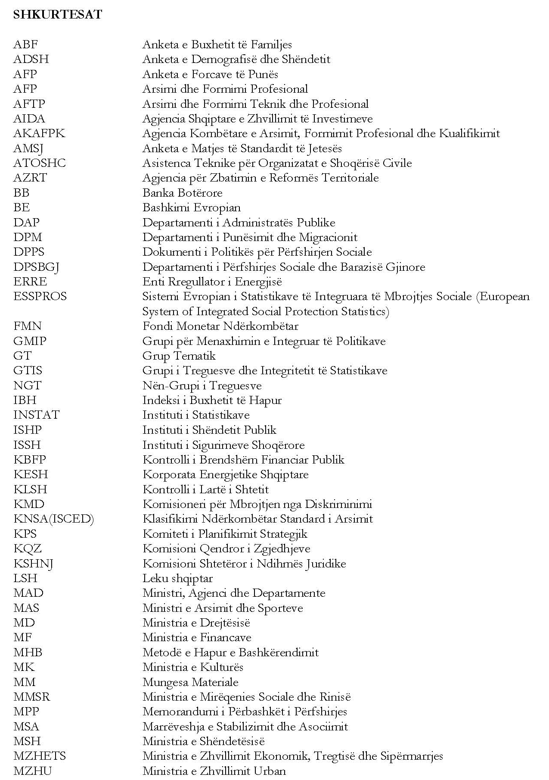
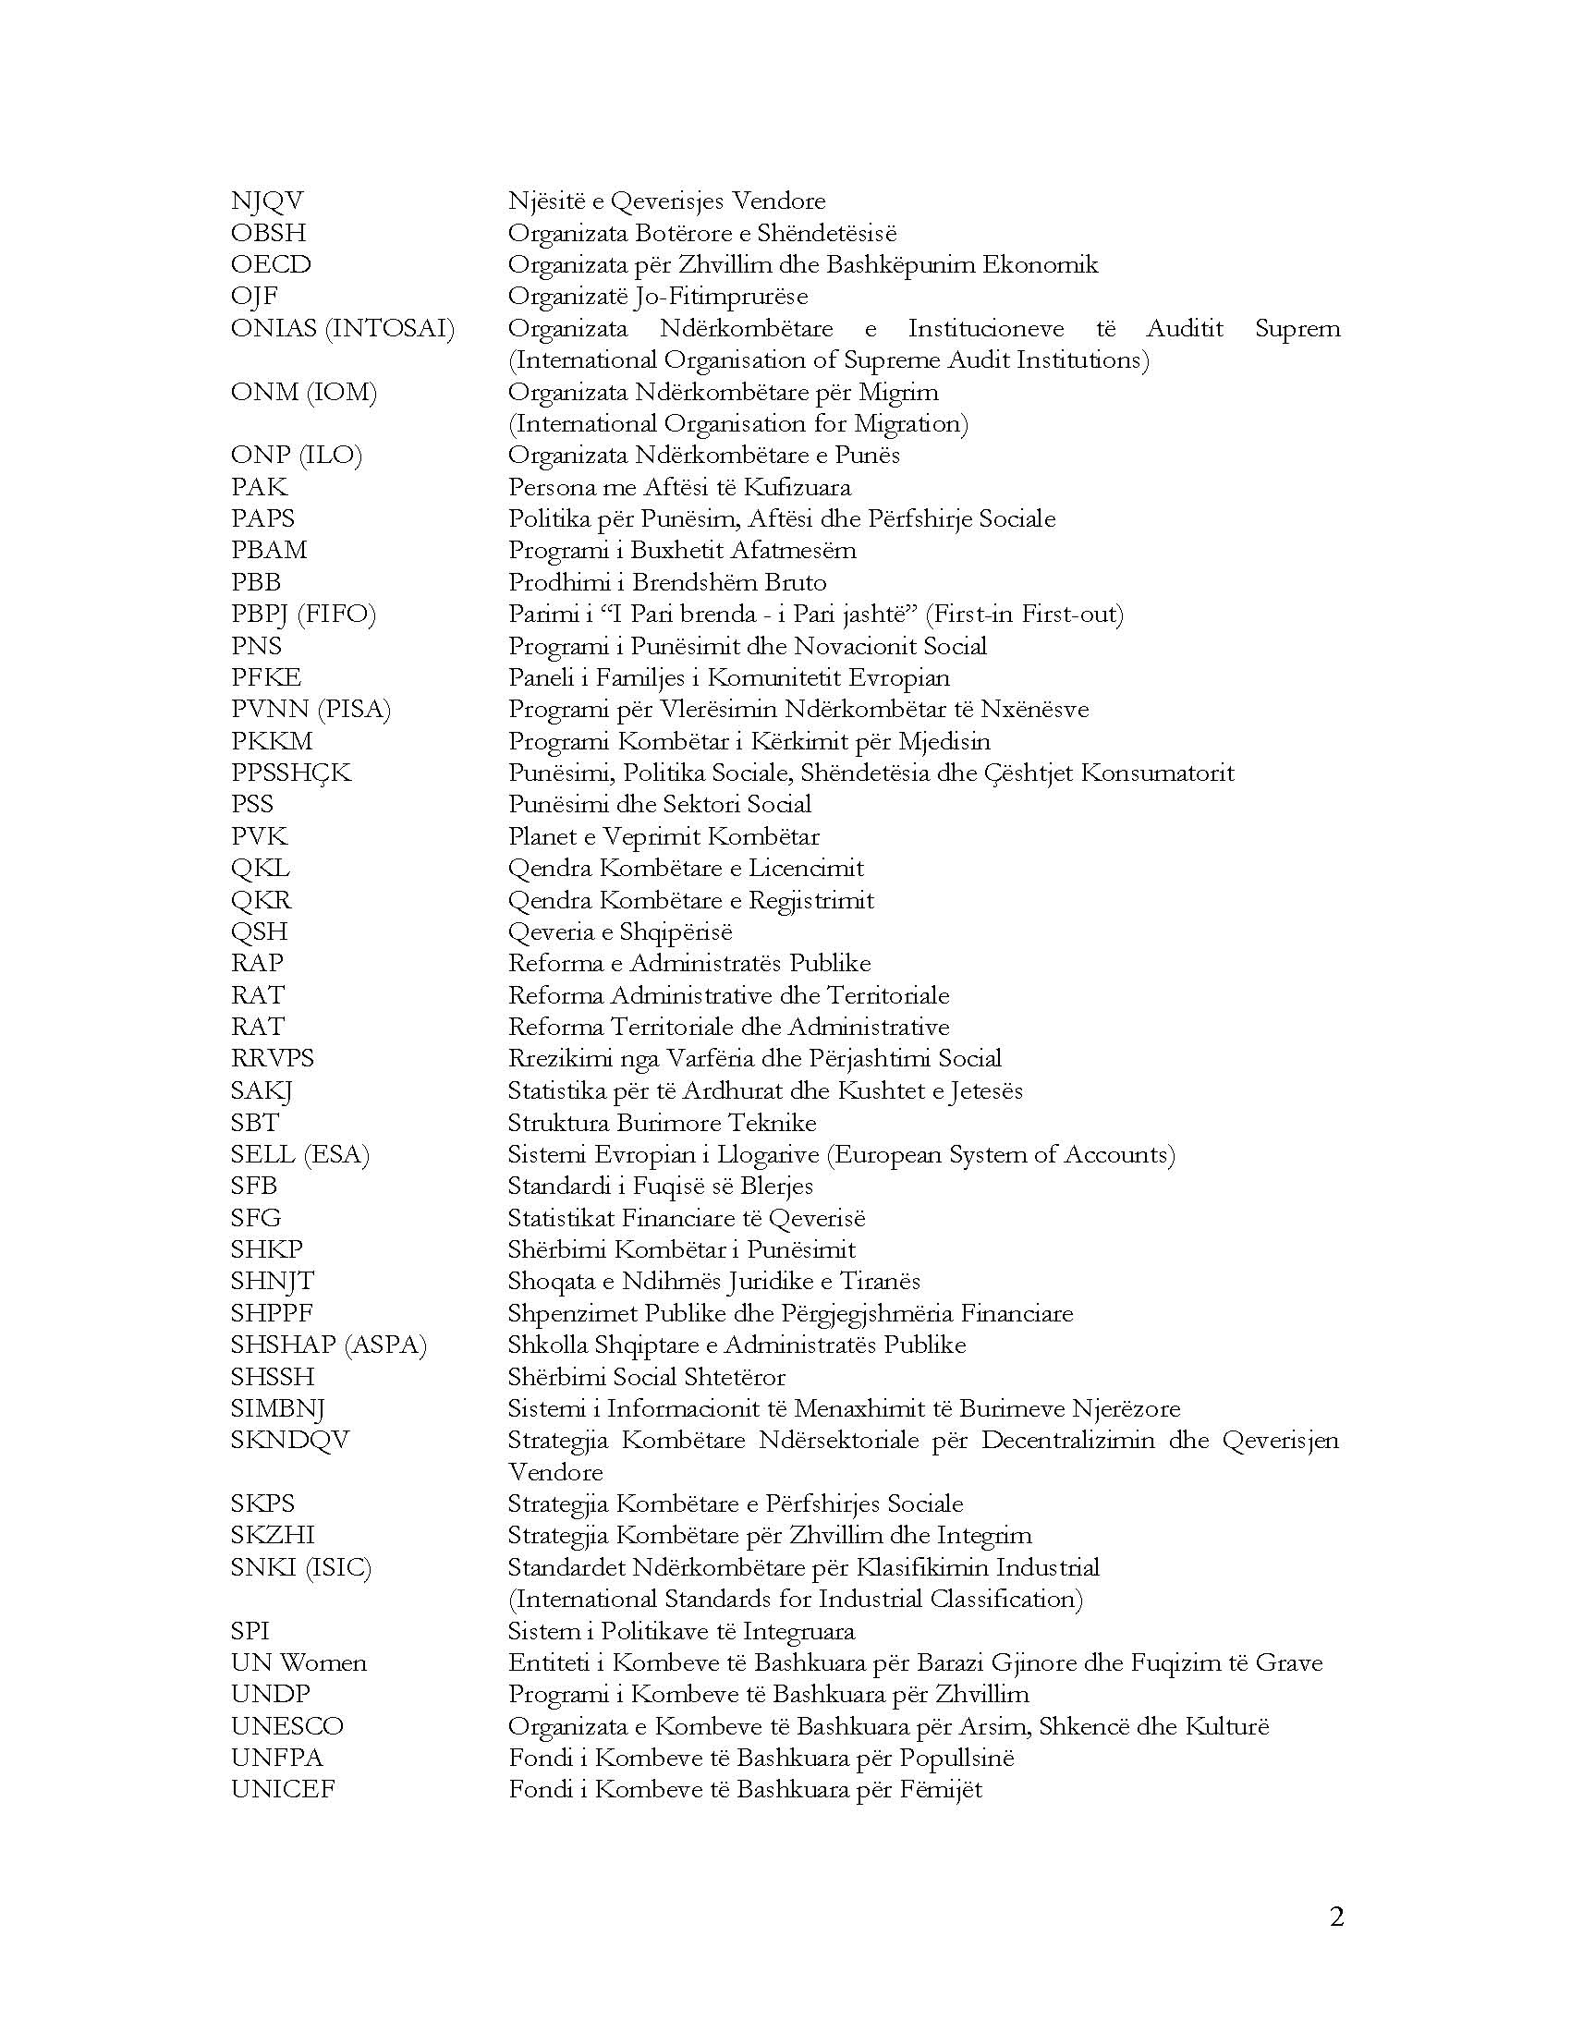

1. SITUATA AKTUALE
Në qershor 2014, Komisioni Evropian i dha statusin e vendit kandidat Republikës së Shqipërisë. Si pasojë, masat drejt përmirësimit të përfshirjes sociale dhe reduktimit të varfërisë do të bëhen komponent i detyrueshëm për politikat e integrimit në BE. Qeveria e Republikës së Shqipërisë është e angazhuar në plotësimin e detyrimeve të BE-së, ashtu siç janë përcaktuar nga samitet e Lizbonës dhe Kopenhagenit, nga dokumenti i zhvillimit të BE-së “Europa 2020” dhe dokumente të tjerë relevant.
Shqipëria ka identifikuar pjesëmarrjen e saj aktive në Procesin Evropian të Përfshirjes Sociale si një nga angazhimet kryesore për anëtarësimin në BE – duke përfshirë zhvillimin dhe avancimin e politikave, kuadrin institucional dhe metodologjitë për matjen dhe monitorimin e përfshirjes sociale të të gjithë qytetarëve dhe grupimeve sociale në Shqipëri. Një nga detyrimet për procesin e integrimit në BE përfshin zhvillimin e një dokumenti, i cili përfaqëson një politikë për avancimin e nivelit të përfshirjes sociale dhe reduktimit të varfërisë në vend, në kuadër të procesit të anëtarësimit. Ky plan përfaqëson themelet e negociatave me Komisionin Evropian në kapitujt e lidhur me çështjet që konsiderojnë indikatorët dhe objektivat e miratuar nga shtetet anëtare të BE-së. Qeveria e Shqipërisë dhe Instituti Shqiptar i Statistikave (INSTAT) kanë investuar në përpjekjet për t’u përfshirë në anketën Statistikat për të Ardhurat dhe Kushtet e Jetesës (SAKJ ose SILC), e cila do të përmirësoj cilësinë e të dhënave, do të garantojë harmonizimin e monitorimit të treguesve të përfshirjes sociale me ato të shteteve anëtare të BE-së dhe do të ofrojë një bazë për zhvillimin e një dokumenti të përshtatshëm strategjik për avancimin e nivelit të përfshirjes sociale dhe reduktimit të varfërisë në Shqipëri.
Si politikë, përfshirja sociale është thelbësore në promovimin e qëllimeve të politikave të gjera për rritje dhe zhvillim si dhe për adresimin e shkaqeve të shumëfishta të deprivimit dhe varfërisë.
Fushat kyçe të politikave përfshijnë arsimin gjithëpërfshirës; kujdesin cilësor për fëmijët; shëndetësinë gjithëpërfshirëse; mundësi të zgjeruara për trajnim dhe zhvillim aftësish; asistencë në kërkimin e punës dhe asistencë në punësim; rehabilitim dhe ri-integrim të grupeve të cenueshme, si personat me aftësi të kufizuara, të mbijetuarit nga trafikimi, dhuna me bazë gjinore dhe dhuna në familje; strehim social të përballueshëm financiarisht; dhe drejtësi sociale. Politika të tilla duhet t’u drejtohen të gjithë njerëzve, me kujdes të posaçëm për grupet e cenueshme.
Strategjia Kombëtare për Zhvillim dhe Integrim (SKZHI), 2015–2020 parashtron përparësitë afat-gjata kombëtare të zhvillimit të Shqipërisë. Një nga objektivat e SKZHI-së është që të “garantojë qasje të barabartë në mundësitë sociale dhe ekonomike për të gjitha grupet dhe individët në shoqërinë tonë.” Ky objektiv lidhet me pritshmërinë që Republika e Shqipërisë do të krijojë një sistem të krahasueshëm me BE-në për monitorimin dhe raportimin mbi gjendjen e përfshirjes sociale dhe varfërisë, do të forcojë dhe ndërtojë kapacitetet e administratës publike dhe autoriteteve lokale për zbatimin dhe raportimin mbi procesin e përfshirjes sociale dhe do të krijojë një njësi efikase për të bashkërenduar zbatimin e masave dhe për të raportuar mbi përparimin e përfshirjes sociale. Politikat e përfshirjes sociale duhet të bëhen pjesë përbërëse e veprimtarive të rregullta të institucioneve përkatëse në të gjitha nivelet. Proceset që do të kryhen do të mbështeten në njohuritë dhe praktikat e mira të krijuara në vendet evropiane, si dhe në përvojën e Republikës së Shqipërisë në zhvillimin dhe zbatimin e politikave kombëtare.
Përfshirja sociale ka të bëjë me masat që u mundësojnë individëve dhe grupeve të kenë qasje në shërbimet publike në mënyrë që të marrin pjesë me shkallën më të lartë të aftësive të tyre në jetën sociale, ekonomike dhe politike të shoqërisë në të cilën jetojnë. Politikat që mbështesin përfshirjen, pra, kanë për qëllim të sigurojnë qasje për të gjithë qytetarët në shërbime publike cilësore dhe në të mira publike që shtojnë mirëqenien e tyre. Për këtë arsye, përfshirja sociale nuk përcaktohet vetëm nga deklarata politikash, objektivat dhe synimet e përpunuar në strategjitë specifike sektoriale. Kuadri makro-ekonomik dhe fiskal dhe cilësia e menaxhimit të financave publike, llogaridhënia dhe transparenca e qeverisjes janë, gjithashtu, faktorë shumë vendimtarë. Për shembull, politika tatimore mbledh burimet e nevojshme për programe publike, por tiparet e hartimit të këtyre politikave kanë ndikim të drejtpërdrejtë në rritjen ekonomike, rishpërndarjen e të mirave materiale dhe përfshirjen sociale. Së dyti, politikat e shpenzimeve, përmes ndikimit të tyre në nivelin dhe përbërjen e shpenzimeve, ndikojnë te rezultatet e këtyre politikave. Së fundi, kuadri i politikave institucionale vendos rregullat në ekonomi dhe përcakton shtysat në bazë të të cilave merren vendimet si nga agjencitë publike, ashtu edhe ato private.
Për të bërë një vlerësim më të mirë të intensitetit, shkaqeve, dhe llojeve të përfshirjes sociale, krahas strategjive të veçanta sektoriale, duhet të kuptohet mirë konteksti më i gjerë i zhvillimit, varfërisë, dhe ai institucional si dhe shtytësit e përjashtimit social në bazë të moshës, gjinisë, përkatësisë etnike, vendndodhjes, punësimit, të ardhurave, aftësisë së kufizuar – shikoni figurën 1 më poshtë.
Figura 1. Të kuptosh shtytësit e përfshirjes sociale:
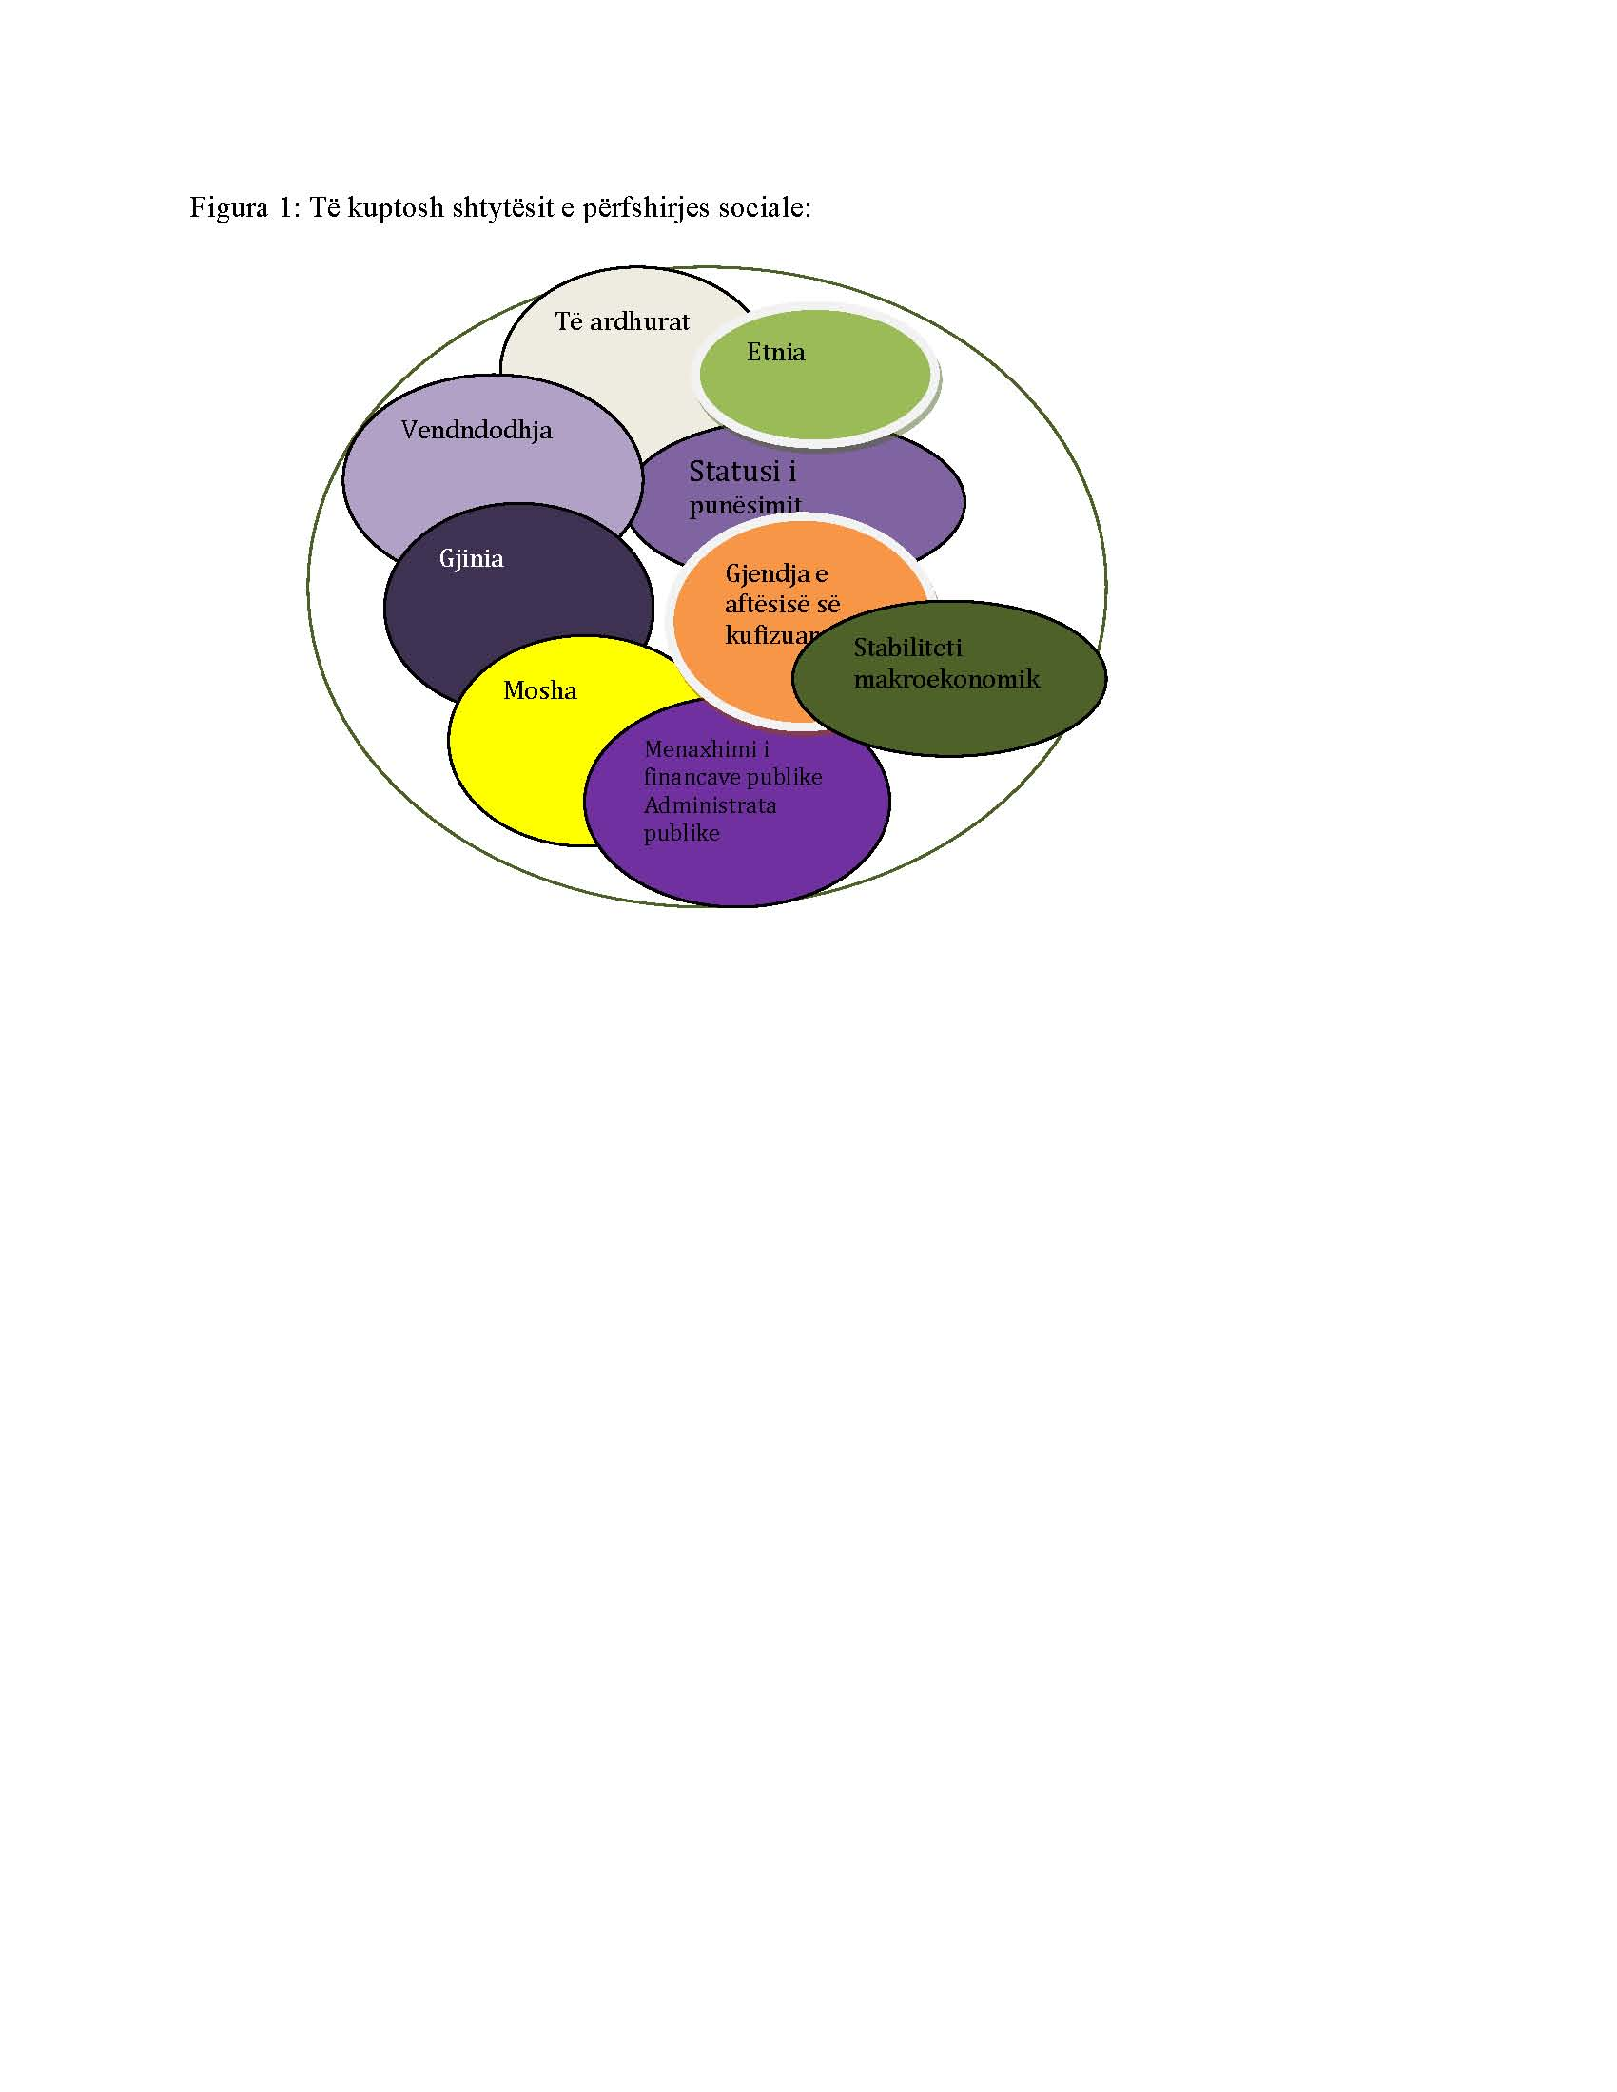

Çfarë është e qartë është se rritja ekonomike dhe zhvillimi mund të maksimizohen kur shoqëria mobilizon të gjitha burimet e saj, si ato njerëzore dhe fizike, për t’u angazhuar në aktivitet prodhues. Ka fakte të mjaftueshme që tregojnë se ka një marrëdhënie të fortë negative midis pabarazisë në të ardhura dhe rritjes ekonomike – sa më e pabarabartë është shpërndarja e të ardhurave të një vendi aq më e ulët është shkalla e rritjes. Kjo mund të ndodhë për shkak të prirjes së shoqërive më të pabarabarta për të investuar më pak në kapitalin njerëzor, në zhvillimin e aftësive të fuqisë punëtore nëpërmjet arsimit dhe në përmirësimin e produktivitetit nëpërmjet një qasjeje më të mirë në shërbime shëndetësore dhe ushqim, strehimi dhe mbrojtje sociale. Sa më i madh numri i njerëzve që u mohohet qasja në këto shërbime si rezultat i përjashtimit social, aq më pak e mundur është që vendi të ketë një popullatë produktive dhe sipërmarrëse, dhe aq më i ulët do të jetë ritmi i rritjes. Fuqizimi i grave dhe përfshirja e tyre në jetën ekonomike dhe sociale është gjithashtu një faktor i rëndësishëm në promovimin e zhvillimit ekonomik. Në përgjithësi, investimi social që forcon aftësitë dhe kapacitetet e njerëzve, dhe i mbështet ata për të marrë pjesë plotësisht në punësim dhe jetën sociale është kyç për konkurueshmërinë dhe rritjen. Ritmi i rritjes mesatare ekonomike në Shqipëri nga viti 2009 deri në 2014 ra nën 3% deri në nivelin më të ulët prej 1,4% në vitin 2013, pas të cilit pati një përmirësim të ndjeshëm me një rritje të parashikuar prej 1,9% në vitin 2014. Buxheti i vitit 2014 pati performancë të mirë në krahasim me të ardhurat zhgënjyese dhe objektivat e paplotësuar për deficitin e viteve të fundit. Imbalancat e jashtme ishin ende mjaft të mëdha në vitin 2014, çka pasqyron një bazë prodhuese të kufizuar, konkurrencë përgjithësisht të ulët të ekonomisë dhe një deficit të madh fiskal.
Një administratë publike që funksionon mirë është e domosdoshme për qeverisjen demokratike, për ofrimin e shërbimeve publike që përmirësojnë kohezionin social dhe për ndërtimin e një baze për zbatimin e rregullave dhe standardeve të BE-së. Strategjia e Reformës së Administratës Publike 2015-2020 (Strategjia RAP) do të adresoj procesin. Qeveria ka filluar Reformën Territoriale Administrative (RTA). Synimi i RTA-së është “rritja e efikasitetit, cilësisë dhe standardeve të ofrimit të shërbimeve dhe zhvillimi i drejtë territorial përmes mundësimit të burimeve më të mëdha njerëzore dhe financiare duke shtuar përgjegjësitë dhe kompetencat vendore dhe duke i drejtuar ato drejt një vendimmarrjeje më transparente dhe më gjithëpërfshirëse.” Numri i njësive të qeverisjes vendore (NJQV) do të ulet në 61.
Niveli i varfërisë në Shqipëri deri në vitin 2008 ka qenë në rënie, por që prej atëherë ai filloi të rritet, pas fillimit të krizës ekonomike. Sipas INSTAT-it, niveli i varfërisë u rrit nga 12,4% në vitin 2008 në 14,3% në vitin 2012. Të dhënat ekzistuese tregojnë se grupet e popullatës që përballen me një rrezik më të lartë varfërie janë të papunët, personat me nivel arsimor më të ulët, banorët e zonave rurale dhe personat që punojnë në fermat e tyre. Përpjekjet e qeverisë për reduktimin e varfërisë, përmirësimin e mirëqenies së personave me aftësi të kufizuara dhe zhvillimin e shërbimeve të kujdesit social do të udhëhiqen nga Strategjia për Mbrojtje Sociale (2015–2020) dhe Strategjia Kombëtare për Zhvillim dhe Integrim (SKZHI, 2015–2020), midis të tjerash.
Aksesi në punësim është qartësisht një parakusht thelbësor për përfshirje sociale. Ende, ekonomia e Shqipërisë, me një shkallë punësimi prej vetëm 50%, është shumë e dobët në krijimin e vendeve të mjaftueshme të punës për popullsinë. Për pasojë, me qindra mijëra njerëz janë larguar nga vendi për të kërkuar punë jashtë shtetit. Nga viti 2009 deri në 2012 shkalla e punësimit ndoqi një tendencë rritjeje të lehtë me rritjen e ekonomisë, por në vitin 2013, me ngadalësimin e rritjes ekonomike ra edhe shkalla e punësimit, dhe pati një rritje përkatëse në shkallën e regjistruar të papunësisë në vlerën 16,1%. Si rrjedhojë, vitet e fundit ka pasur një rritje të përjashtimit nga tregu i punës. Me ngadalësimin e rritjes ekonomike, shkalla e papunësisë u rrit më tej në 18,3% në fund të vitit 2013. Megjithatë, këto të dhëna për papunësinë mund të jenë të nënvlerësuara, pasi censusi i vitit 2011 regjistroi një shkallë papunësie prej 29,4% në vitin e censusit (28,2% për meshkujt dhe 31,4% për femrat).
Në tregun e punës në Shqipëri ekzistojnë dallime të konsiderueshme gjinore, ku femrat e të gjitha grup-moshave kanë shkallë shumë më të ulët punësimi se meshkujt. Hendeku është mesatarisht 15 pikë përqindjeje, pasi shkalla e papunësisë për femrat e moshës 15–64 vjeç është 40,7% krahasuar me 55,4% për meshkujt (në tremujorin e parë të vitit 2014). Hendeku është më i ngushtë ndër punonjësit më të rinj të moshës 15–29 vjeç, për të cilët është vetëm 10 pikë përqindjeje, por shumë më i gjerë për moshat 30–64 vjeç, për të cilët arrin pothuaj në 20 pikë përqindjeje. Edhe përqindja e papunësisë afatgjatë në papunësinë totale është rritur nga 73,9% në vitin 2011 në 77,3% në vitin 2012, ku gratë janë më të ekspozuara se burrat. Papunësia ka gjithashtu një përmasë të konsiderueshme rajonale.
Të kesh punë të paguar është një nga mënyrat më të mira për njësitë familjare për të fituar të ardhurat e tyre në tregun e ekonomive dhe për të mos rënë në varfëri. Sipas reformës së re, Arsimi dhe Formimi Profesional (AFP) është përgjegjësi e Ministrisë së Mirëqenies Sociale dhe Rinisë. Synimi është që të garantohet që politikat për AFP-në dhe politikat për punësimin të jenë më ngushtësisht të harmonizuara. Regjistrimi në shkollat e mesme profesionale ka rënë me kalimin e kohës, nga një pikë kulmore prej 62% në vitin 1992, në vetëm 7% të të gjithë studentëve që regjistrohen në arsimin e mesëm në vitin 2012. Nëse Shqipëria do të angazhohet sërish me industri me produktivitet të lartë që sjellin rritje ekonomike, duhet që kjo rënie regjistrimesh në shkollat dhe programet profesionale të ndërrojë kahje. Për këtë arsye arsimi profesional tashmë është përparësi e qeverisë, por sistemi i arsimit profesional duhet të rigjallërohet plotësisht nëse do të luajë një rol të rëndësishëm në sistemin arsimor shqiptar dhe të nxjerrë studentë të kualifikuar që plotësojnë nevojat e rritjes së ekonomisë në të ardhmen. Sistemi i Qendrave të Formimit Profesional aktualisht nuk ka kapacitet për të avancuar në hendekun e aftësive që ekziston në ekonominë shqiptare. Qeveria do të duhet të zhvillojë kapacitetet e sistemit të formimit profesional në nivel të konsiderueshëm dhe të sigurojë që aftësitë e mësuara të përmbushin nevojat e tregut të punës.
Niveli arsimor i një individi ose familje janë parashikues të mirë të cilësisë së kushteve të jetesës së një familjeje. Arsimi lidhet me punësimin dhe, rrjedhimisht, me të ardhurat. Rëndësia e arsimit për sigurimin e kushteve më të mira të jetesës tregohet nga analiza statistikore e të dhënave të Censusit të kryer nga INSTAT-i, që tregon se në familjet ku niveli më i lartë arsimor i arritur është ai terciar, në krahasim me familjet pa asnjë arsim, probabiliteti për të pasur katër shërbimet bazë (ujë të rrjedhshëm, ËC me shkarkues, ngrohje, dhe jetesë në banesë jo të mbipopulluar) është 32,6% më i lartë. Pasja e arsimit të mesëm gjithashtu ka efekt pozitiv, por në një shkallë më të ulët se arsimi terciar. Qasja në arsimin parauniversitar në Shqipëri është relativisht i ulët krahasuar me vendet e OECD-së. Ka edhe ndryshime thelbësore në kohëzgjatjen e arsimit në pjesë të ndryshme të vendit. Për disa grupe sociale, veçanërisht për fëmijët me aftësi të kufizuara dhe fëmijët romë, ekziston një problem i madh i qasjes në arsim. Save the Children ka treguar se megjithëse ka pothuaj 18 000 fëmijë me aftësi të kufizuara, vetëm 1000 janë regjistruar në shkollë në të gjitha nivelet e arsimit. Sipas UNICEF-it, vetëm 48% e fëmijëve romë janë regjistruar në arsimin fillor, që përfaqëson më pak se gjysmën e mesatares kombëtare dhe vetëm 25% prej tyre përfundojnë arsimin fillor.
Qeveria e Shqipërisë ka shprehur shqetësimin se shërbimi i kujdesit shëndetësor është një nga shërbimet publike më të dobëta që u ofrohet qytetarëve shqiptarë dhe se sistemi shëndetësor nuk arrin të parandalojë, diagnostikojë, trajtojë dhe rehabilitojë me efikasitet. Shumë njerëz kanë pasur probleme me qasjen në shërbimet e kujdesit shëndetësor. Ankesat e zakonshme përfshijnë dhënien e parave nën dorë personelit të kujdesit shëndetësor, mungesën e furnizimeve ose pajisjeve, mungesën e medikamenteve, dhe mungesën e personelit mjekësor të disponueshëm. Shpesh pajisjet mjekësore janë të paaksesueshme për gratë me aftësi të kufizuara, të cilat duhet të përdorin karrige me rrota. Në disa fusha të kujdesit shëndetësor shërbimi është më i mirë se në disa të tjera. Në fushën e kujdesit për nënën e fëmijën, për shembull, mbulimi me shërbim është pothuaj universal. Pothuaj të gjitha gratë shtatzëna (97%) kanë marrë kujdes antenatal nga një ofrues i kualifikuar të paktën një herë gjatë shtatzënisë. Pothuaj të gjitha gratë që kanë një lindje të gjallë kanë marrë kujdes antenatal (97%) dhe ndihmë gjatë lindjes (99%) nga një profesionist i shëndetit dhe 83% e këtyre grave kanë marrë kujdes postnatal brenda dy ditësh pas lindjes. Një barrierë e rëndësishme në qasje është mbulimi i paplotë i popullsisë me sigurime shoqërore dhe shëndetësore. Dobësitë në efikasitetin e alokimit, efektiviteti teknik dhe sistemet e qeverisjes në kujdesin shëndetësor janë ndër arsyet kryesore për praktikën e pagesave informale. Rritja e pagave të punonjësve të kujdesit parësor ka pasur pak ndikim në nivelin e pagesave informale. Grupet e cenueshme mbeten më pak të mbrojtur kundër pagesave të tilla, dhe masat e politikave nuk kanë arritur rajonet më të privuar të vendit.
Mungesa materiale përfshin aspektet e mëposhtme në Dokumentin e Politikave për Përfshirje Sociale: strehimin, zotërimin e mallrave afatgjata, dhe plotësimin e nevojave bazë. Nga censusi 2001 deri në censusin 2011 numri i ndërtesave është rritur me një të tretat (32,8%) ndërsa popullsia ka rënë me 3,6% duke treguar një përmirësim të përgjithshëm të kushteve të jetesës për sa i përket hapësirës së disponueshme. Përqindja e banesave me ujë të rrjedhshëm brenda tyre gjithashtu është rritur; në zonat urbane me tre herë. Gjatë dhjetëvjeçarit të fundit, aksesi në ujin e rrjedhshëm është përmirësuar në mënyrë të konsiderueshme ndërkohë që përqindja pa akses në ujin e rrjedhshëm ka rënë nga një e treta e popullsisë në vitin 2002 në pothuajse një në shtatë në vitin 2012. Numri i të varfërve pa qasje në ujë të rrjedhshëm është pak më i lartë se numri i jo të varfërve pa qasje në ujë të rrjedhshëm, por dallimi nuk është i madh. Nevojiten studime të mëtejshme për të identifikuar se cilët grupe sociale ndikohen më tepër nga mungesa e aksesit në ujin e rrjedhshëm. Përmirësime të ngjashme kanë ndodhur për sa i përket kanalizimeve.
Censusi i vitit 2011 tregon se pothuajse një në pesë (18,9%) familje të varfra ende jetojnë në kushte mbipopullimi. Kjo tregon një nevojë të konsiderueshme të papërmbushur për hapësira strehimi më të mëdha që duhet të ofrohen nga një stok i zgjeruar i strehimit social. Politika e strehimit social synon t’i përgjigjet nevojave të shumicës së personave të përjashtuar nga ana sociale, të cilët nuk mund të përballojnë të blejnë ose të marrin me qira akomodimin në një standard social minimal. Ligji për strehimin social përcakton kriteret për përzgjedhjen e përfituesve të programeve e strehimit të mbështetura nga shteti. Kriteret pasqyrojnë kushtet e strehimit, kushtet familjare, kushtet sociale dhe kushtet ekonomike. Ofrimi i strehimit social në Shqipëri është prioritet i qeverisë. Qeveria synon t’i shpërndajë banesat sociale nëpërmjet një procesi më transparent dhe të përmirësojë legjislacionin për strehimin me qëllim që strehimi financiarisht i përballueshëm të jetë i disponueshëm për të gjithë njerëzit në nevojë duke përfshirë ata nga grupet vulnerabël. Qeveria synon t’u kushtojë vëmendje të veçantë fëmijëve jetimë dhe adoleshentëve që dalin nga institucionet e kujdesit në moshën 18 vjeç dhe t’u sigurojë atyre strehim të përshtatshëm dhe punësim nëpërmjet deinstitucionalizimit.
Pjesëmarrja dhe të drejtat e njeriut përfshijnë: zotërimin e dokumenteve personale, pjesëmarrjen kulturore, pjesëmarrjen politike, dhe dialogun me organizatat e shoqërisë civile, si dhe qasja në drejtësi dhe janë çështje të rëndësishme të përfshira në DPPS. Kjo pasi, ekziston një lidhje e fortë ndërmjet qasjes në sistemin e drejtësisë dhe përfshirjes sociale. Aksesi i dobët në sistemin e drejtësisë përkthehet në qasje të dobët (ose mungesë qasjeje) në arsim, shëndetësi, tregun e punës dhe programet e strehimit social. Përmirësimi i aksesit në sistemin e drejtësisë duhet të jetë hapi i parë drejt një objektivi më të madh, i cili është fuqizimi ligjor i grupeve të përjashtuara nga pikëpamja sociale. Fuqizimi ligjor përkufizohet si “përdorimi i ligjit për të rritur kontrollin që ushtrojnë popullsitë në nevojë mbi jetët e tyre”. Fokusi nuk duhet të jetë vetëm mbi përmirësimin e aksesit në sistemin e drejtësisë, por edhe në rritjen e kapacitetit të njerëzve për të kuptuar dhe përdorur ligjin.
Shërbimet e ndihmës juridike falas zakonisht kërkohen nga fëmijët në nevojë, viktimat e dhunës në familje dhe të trafikimit, personat me aftësi të kufizuar, të burgosurit, të arrestuarit, të moshuarit, romët, egjiptianët dhe LGBT. Të rinjtë janë gjithmonë e më tepër të përfshirë në veprimtari kriminale. Sipas Strategjisë Kombëtare të Rinisë 2007–2013, përfshirja e të rinjve në kriminalitet lidhet drejtpërdrejt me përjashtimin social dhe me pengesat për të pasur akses në arsim, informacion, kulturë dhe punësim. Gjithashtu përfshihen dhe faktorë të tjerë, si dhuna në rritje në familje dhe mungesa e programeve të parandalimit. Kriminaliteti është më i lartë në zonat me nivele të larta të varfërisë dhe emigrimit se kudo tjetër. Dhuna në familje duket se është shumë e përhapur në Shqipëri. Sipas një ankete kombëtare të zhvilluar nga INSTAT-i në vitin 2013, 59,4% e grave kanë raportuar se kanë përjetuar dhunë në familje “gjatë jetës” në martesën ose marrëdhëniet e tyre intime dhe 53% përjetonin “aktualisht” dhunë në familje (deri në 12 muaj përpara intervistës). Pothuajse një e katërta (24,6%) e grave kanë përjetuar dhunë fizike dhe seksuale “gjatë jetës” dhe pothuajse një në gjashta (16,2%) përjetonin “aktualisht” dhunë fizike dhe seksuale në martesën ose marrëdhëniet e tyre intime.
Shqipëria është një pikë origjine për rastet e trafikimit drejt destinacioneve të tilla si Italia, Belgjika, Greqia, Mbretëria e Bashkuar, Gjermania dhe Kosova. Shfrytëzimi i organizuar i fëmijëve, si lypja e fëmijëve, është në rritje si një formë tjetër e trafikimit njerëzor. Janë hartuar Procedurat Standarde të Veprimit (PSV-të) nga njësia antitrafik nga Koordinatori Kombëtar kundër Trafikimit të Qenieve Njerëzore për të identifikuar dhe referuar viktimat e trafikimit.
Sistemi i gjakmarrjes ende vepron në pjesët e thella dhe jo shumë të zhvilluara të Shqipërisë. Fëmijët vuajnë vazhdimisht nga dhuna në familje. Sipas një studimi, më shumë se gjysma e fëmijëve që i janë përgjigjur një ankete, janë rrahur nga një anëtar i familjes. 1811 fëmijë në situatë dhune, abuzimi dhe neglizhimi janë trajtuar nga njësitë e mbrojtjes së fëmijëve në periudhën janar 2013-qershor 2014. 251 raste të fëmijëve të paregjistruar janë raportuar nga një OJF për vitin 2014. Pavarësisht procedurave zyrtare në fuqi për administrimin e sistemit të ndihmës ligjore, në praktikë, mungesa e informacionit dhe qasjes në sistem, çon në raste në të cilat dobësia në zbatimin e sistemit të drejtësisë krijon pengesa të rëndësishme në zbatimin e politikave të përfshirjes sociale.
Përkundrejt sfondit të kësaj panorame politike, DPPS-ja fokusohet në çështje që nevojitet të maten dhe monitorohen në përputhje me kornizat konceptuale të themeluara të BE-së dhe standardet statistikore, përmes gjashtë sektorëve: 1) reduktim i varfërisë dhe mbrojtje sociale; 2) punësim dhe aftësim; 3) arsim dhe trajnim; 4) shëndetësi; 5) nevojat bazë; dhe 6) pjesëmarrja sociale dhe të drejtat e njeriut – Shiko figurën 2 më poshtë.
Figura 2. Fushat e politikave për monitorimin dhe matjen e përfshirjes sociale

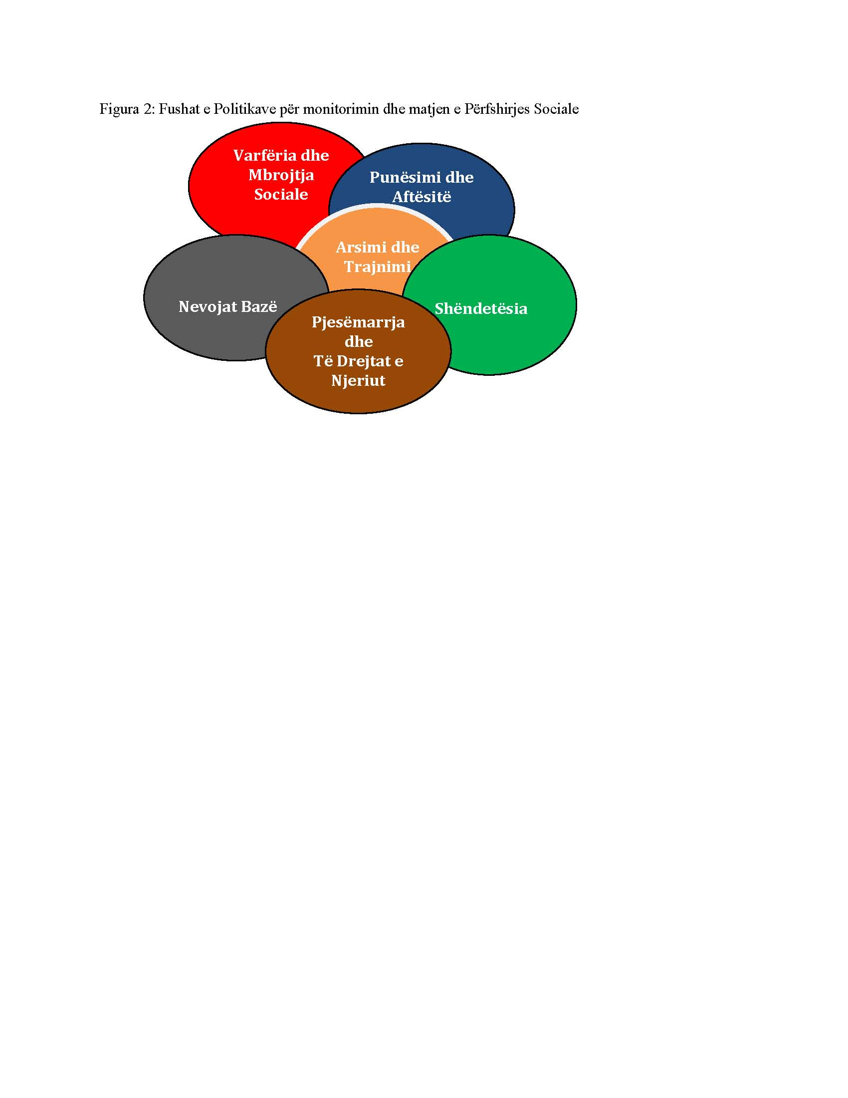
2. VIZIONI, POLITIKAT DHE PRIORITETET STRATEGJIKE
Ky Dokument Politik i Përfshirjes Sociale (DPPS) 2016–2020 shpreh vizionin, shtrirjen dhe objektivat për monitorimin dhe matjen e përfshirjes sociale dhe i shndërron ato në një plan veprimesh të prioritizuara. Ai specifikon përgjegjësitë për zbatimin e strategjisë dhe përfshin një grup standardesh krahasuese për monitorimin e rezultateve.
Vizioni i DPPS-së është që të garantojë një sistem për monitorimin dhe matjen e përfshirjes sociale në të gjitha fushat e politikave të uljes së varfërisë dhe mbrojtjes sociale, punësimit dhe aftësive për sipërmarrjen, arsimit dhe trajnimit, shëndetit, strehimit e nevojave bazë, si dhe pjesëmarrjes e të drejtave e njeriut; dhe të nxisë transparencën dhe përgjegjshmërinë në mënyrën se si matet dhe përdoret përfshirja sociale për të informuar performancën e shërbimeve sociale.
Objektivi i përgjithshëm i DPPS-së është arritja e një kuadri të balancuar dhe të qëndrueshëm për të rritur besimin e publikut te mënyra se si matet dhe raportohet përfshirja sociale në Shqipëri me anë të një grupi treguesish të shëndoshë të BE-së dhe kombëtarë, si dhe të përmirësojë mënyrën e lidhjes së përfshirjes sociale me përmirësimin e politikave të Qeverisë dhe përparimin e Shqipërisë, si një vend kandidat për në BE, drejt qëllimit përfundimtar të anëtarësimit.
Qëllimi i DPPS-së është i trefishtë:
- Të identifikojë dhe trajtojë sfidat me të cilat përballet monitorimi dhe matja e përfshirjes sociale duke avancuar treguesit e BE-së dhe kombëtarë që kërkohen për të mbështetur uljen e varfërisë dhe zhvillimin e masave efikase që rrisin mirëqenien;
- Të nxisë koherencën e politikave, të përcaktojë përparësitë dhe caktojë përgjegjësitë për kryerjen e monitorimit dhe matjes së përfshirjes sociale;
- T’i bëjë më transparente ndikimin e politikave të ndjekura dhe përpjekjet e bëra nga Qeveria për forcimin e politikave që ndikojnë mbi përfshirjen sociale.
Në themel të një pjese të mirë të DPPS-së qëndrojnë strategji dhe plane veprimi të hollësishme – si Strategjia Kombëtare e Mbrojtjes Sociale, Strategjia Kombëtare për Punësim dhe Aftësi, Strategjia Kombëtare për Zhvillimin e Arsimit Parauniversitar, Strategjia e Drejtësisë për të Miturit, Strategjia e Sektorit të Drejtësisë, Plani Social dhe Kombëtar i Veprimit për Integrimin e Romëve dhe Egjiptianëve, Plani i Veprimit për Sipërmarrjen e Grave, Strategjia e Menaxhimit Financiar Publik, Strategjia e Statistikave etj. – të përgatitura nga institucionet përgjegjëse përkatëse.
Përveç kësaj, DPPS-ja plotësohet me masa për përmirësimin e qëndrueshmërisë dhe shpeshtësisë së Anketës së Buxhetit të Familjes (ABF) dhe Anketës së Forcave të Punës (AFP) dhe me futjen e anketës së BE-së për Statistikat për të Ardhurat dhe Kushtet e Jetesës (SAKJ). Ky dokument pasqyron rëndësinë e këtyre anketave për përfshirjen sociale.
DPPS 2015–2020 është e orientuar për të pasur ndikim të drejtpërdrejtë mbi institucionet publike si dhe për të sjellë rezultate të prekshme për jetën e qytetarëve nëpërmjet treguesve të matshëm. Ajo synon të përqendrohet në masa të zbatueshme që shkojnë tej koncepteve dhe planeve. Për këtë arsye, standardet krahasuese të monitorimit me bazë performancën dhe objektivat përkatës konsiderohen kyçe për detyrën e garantimit të përparimit në zbatimin masave të përfshirjes sociale. Metodologjia e DPPS për monitorimin e përfshirjes sociale duhet të garantojë krahasueshmëri të treguesve kyçë të përfshirjes sociale me ato të shteteve anëtare të BE-së dhe shteteve në proces anëtarësimi në BE, si dhe të ofrojë një tablo të specifikave e problemeve të përfshirjes sociale që rrjedhin nga procesi i veçantë i tranzicionit në Shqipëri.
Në vitin 2015, Qeveria e Shqipërisë miratoi krijimin e Grupeve për Menaxhimin e Integruar të Programeve (GMIP) për të udhëzuar hartimin, zbatimin dhe vlerësimin e politikave, si një qasje e re për të drejtuar dhe monitoruar zhvillimin e politikave, për të zbatuar dhe vlerësuar strategjitë, dhe për të forcuar bashkërendimin midis sektorit dhe donatorëve. Sistemi i GMIP-ve synon t’i japë Komitetit të Planifikimit Strategjik (KPS) dhe komiteteve të tjera qeveritare të nivelit të lartë, për shembull Komitetit Ndërministror për Bashkërendimin e Integrimit Evropian, rekomandimet e nevojshme për marrjen e vendimeve kyçe të politikave që ndikojnë sektorët e konsideruar si përparësi dhe për të cilat kërkohet bashkëpunim ndërministror. Në këtë kontekst, gjatë vitit 2015 po ngrihet një GMIP për sektorin e Punësimit, Aftësive dhe Politikave Sociale (PAPS) ku do të përfshihen grupe tematike që mbulojnë punësimin dhe aftësitë, pensionet dhe sigurimin shoqëror, programe të ndryshme të shërbimeve të aftësisë së kufizuar dhe kujdesin social, dhe përfshirjen sociale. GMIP-PAPS do të mbështetet nga një Sekretariat Teknik nën udhëheqjen e MMSR-së për menaxhim teknik, komunikim dhe administrim. Koncepti në themel të mekanizmit të GMIP-së është që t’i japë qeverisë shqiptare një sistem të integruar, gjithëpërfshirës dhe të harmonizuar për menaxhimin e cikleve të përgjithshme të politikave në sektorët kyçë, plotësimin e objektivave të programit të qeverisë, dhe përdorimin e burimeve të kufizuara njerëzore dhe financiare në mënyrë sa më efektive dhe efikase.
GMIP-i do të përfitojë nga mbështetja teknike, menaxheriale dhe administrative e ofruar nga një sekretariat i GMIP-it. Ky sekretariat i posaçëm, me kapacitetet e duhura, është një tipar i rëndësishëm i sistemit GMIP dhe, krahas caktimit të kryetarit të GMIP-së, ka rëndësi kritike për suksesin e tij. Si përmbledhje, GMIP-PAPS do të këshillojë, udhëzojë dhe bashkërendojë institucionet në hartimin dhe zbatimin e Dokumentin e Politikave të Përfshirjes Sociale dhe Planin e tij të Veprimit, do të sigurojë arritjen e marrëveshjeve për çështjet kyçe që ndikojnë në sektor, do të miratojë rezultatet e punës së ndërmarrë nga aktorë të ndryshëm dhe do të bëjë rekomandime për vendimmarrësit në nivele të larta.
Pra, GMIP përfaqëson një ndihmesë të madhe për ngritjen e një sistemi për vëzhgimin e treguesve të përfshirjes sociale dhe uljes së varfërisë në Shqipëri, dhe përbën një bazë të shëndetshme për monitorimin e cilësisë së politikave për përfshirjen sociale dhe uljen e varfërisë, me qëllim përmirësimin e cilësisë së jetesës dhe të qasjes në shërbime publike për të gjithë qytetarët shqiptarë. Objektivi i përgjithshëm i DPPS-së është arritja e një kuadri të balancuar dhe të qëndrueshëm për rritjen e besimit të publikut në mënyrën se si matet dhe raportohet përfshirja sociale në Shqipëri përmes një grupi të fuqishëm treguesish të BE-së dhe kombëtarë, ku masat dhe analiza e përfshirjes sociale lidhen ngushtë me përmirësimin e politikave të Qeverisë.
Përparësitë kryesore tematike gjatë periudhës së këtij plani përmblidhen në pikat e mëposhtme:
- Krijimi i Grupit të Treguesve dhe Integritetit të Statistikave (GTIS) për të siguruar qëndrueshmëri në përkufizime dhe përdorimin e treguesve; krijimin e baze treguesish historikë (2010–2015) dhe sigurimin e përputhjes për përdorimin dhe kalimin në SAKJ.
- Sigurimi i mbledhjes dhe analizimit të të dhënave administrative për gjininë, përkatësinë etnike dhe aftësinë e kufizuar.
- Përgatitja dhe botimi i një fjalori tematik termash për përfshirjen sociale, për t’u shpërndarë në të gjitha institucionet publike, institutet kërkimore të politikave dhe organizatat joqeveritare.
- Hartimi dhe zbatimi i anketave cilësore periodike/tematike për përfshirjen sociale në Shqipëri që fokusohen tek intensiteti, shkaqet dhe llojet e përjashtimit social.
- Përgatitja e një raporti vjetor për përfshirjen sociale në Shqipëri, mbështetur në të dhënat ekzistuese dhe ato të ardhme nga anketimet dhe sondazhet cilësore.
- Nxitja e një dialogu politikash për përfshirjen sociale në Shqipëri përmes veprimtarive periodike dhe një konference kombëtare të përvitshme për përfshirjen sociale.
- Kryerja e një shqyrtimi institucional për të përmirësuar mënyrat se si e menaxhon qeveria përfshirjen sociale dhe si e integron atë në sistemet e qeverisjes.
- Krijimi i një kornize strategjike që do të udhërrëfejë, do të masë dhe mbështesë analizën e të dhënave SAKJ në nivelin nënkombëtar.
- Krijimi i një Strukture Burimore Teknike (SBT) për analizimin e përfshirjes sociale dhe varfërisë.
Një numër përparësish përshkojnë të gjithë gamën e përparësive për matjen dhe monitorimin e përfshirjes sociale:
- Një administratë profesionale, me aftësi më të mira teknike për të bërë një analizë sasiore dhe cilësore të të dhënave të përfshirjes sociale dhe zbatimit të politikave të saj.
- Ndërhyrje trajnuese të orientuara mirë, që forcojnë kapacitetet e administratës publike në nivelet qendrore dhe vendore, për të siguruar që përfshirja sociale të jetë pjesë përbërëse e politikave në nivel kombëtar dhe vendor.

- Një strategji komunikimi për përfshirjen sociale që merr parasysh nevojat e qeverisë, sektorit privat, dhe aktorëve nga shoqëria civile.
- Krijimi i një Grupi Tematik për Përfshirjen Sociale për të siguruar bashkërendimin dhe zbatimin e DPPS-së si pjesë e Programit Kombëtar Sektorial (PKS) për Sektorin e Punësimit, Aftësive dhe Politikave Sociale (PAPS).
3. OBJEKTIVAT DHE REZULTATET
3.1 Vështrim i përgjithshëm:
Plani i veprimit fokusohet në aktivitetet dhe masat për arritjen e një kuadri të balancuar dhe të qëndrueshëm në mënyrën se si matet, monitorohet dhe raportohet përfshirja sociale në Shqipëri, duke përdorur një grup treguesish të shëndoshë në nivel të BE-së dhe në nivel kombëtar. Ky plan veprimi synon të sjellë përmirësime në mënyrën se si lidhet përfshirja sociale me politikat qeveritare dhe me proceset e anëtarësimit të Shqipërisë në BE.
Veprimtaritë në DPPS përqendrohen në:
- Forcimin e kapaciteteve në nivelin e qeverisjes qendrore për të bashkërenduar, monitoruar dhe udhëzuar në lidhje me përfshirjen sociale.
- Rritjen e kapaciteteve të ministrive të linjës për të hartuar, planifikuar dhe zbatuar politikat e përfshirjes sociale si pjesë e veprimtarive të tyre të rregullta.
- Përmirësimin e sistemit statistikor të Shqipërisë për monitorimin e treguesve të përfshirjes sociale.
- Përmirësimin e bashkëpunimit ndërmjet institucioneve qeveritare në nivel kombëtar dhe vendor në planifikimin dhe zbatimin e politikave të përfshirjes sociale në bazë të parimit të subsidiaritetit.
- Mbështetjen e pjesëmarrjes aktive të Shqipërisë në bashkëpunimet rajonale dhe sigurimin e njohjes dhe mbështetjes së përpjekjeve të saj në fushën e përfshirjes sociale nga ana e Komisionit Evropian.
Rezultatet e pritshme nga DPPS janë:
- Politikat e përfshirjes sociale do të hartohen, miratohen dhe përfshihen në strategjitë sektoriale dhe kornizat/strategjitë kombëtare deri në vitin 2020.
- Raportimi në lidhje me përfshirjen sociale do të harmonizohet/integrohet në raportimet e rregullta të qeverisë, si pjesë e dialogut të saj më të gjerë për politikat me BE-në për përparimin e përfshirjes sociale.
- Duke arritur një të kuptuar më të mirë të llojeve, shkaqeve dhe intensitetit të përfshirjes sociale do të pakësohen varfëria dhe margjinalizimi.
Përparësitë kryesore tematike në periudhën afatmesme përmblidhen në pikat në vijim:
- Krijimi i Grupit të Treguesve dhe Integritetit të Statistikave (GTIS) për të siguruar qëndrueshmëri në përkufizime dhe përdorimin e treguesve; krijimin e baze treguesish historikë (2010-2015) dhe sigurimin e përputhjes në përdorimin dhe kalimin në SAKJ.
- Sigurimi i mbledhjes dhe analizimit të të dhënave administrative për gjininë, përkatësinë etnike dhe aftësinë e kufizuar.
- Përgatitja dhe botimi i një fjalori tematik termash për përfshirjen sociale për t’u shpërndarë në të gjitha institucionet publike, institutet kërkimore të politikave dhe organizatat joqeveritare.
- Hartimi dhe zbatimi i anketave cilësore periodike/tematike për përfshirjen sociale në Shqipëri që fokusohen tek intensiteti, shkaqet dhe llojet e përjashtimit social.
- Përgatitja e një raporti vjetor për përfshirjen sociale në Shqipëri, mbështetur në të dhëna ekzistuese dhe ato të ardhme nga anketimet dhe sondazhet cilësore.
- Nxitja e një dialogu politikash për përfshirjen sociale në Shqipëri përmes veprimtarive periodike dhe një konference kombëtare të përvitshme për përfshirjen sociale.
- Kryerja e një shqyrtimi institucional për të përmirësuar mënyrat se si e menaxhon qeveria përfshirjen sociale dhe si e integron atë në sistemet e qeverisjes.

- Krijimi i një kornize strategjike që do të udhërrëfejë, do të masë dhe mbështesë analizën e të dhënave të anketës SAKJ në nivelin nënkombëtar.
- Krijimi i një Strukture Burimore Teknike (SBT) (angl Technical Resource Facility - TRF) për analizimin e përfshirjes sociale dhe varfërisë.
Një numër përparësish përshkojnë të gjithë gamën e përparësive për matjen dhe monitorimin e përfshirjes sociale:
- Një administratë profesionale, me aftësi më të mira teknike për të bërë një analizë sasiore dhe cilësore të të dhënave të përfshirjes sociale dhe zbatimit të politikave të saj.
- Ndërhyrje trajnuese të orientuara mirë, që forcojnë kapacitetet e administratës publike në nivelet qendrore dhe vendore, për të siguruar që përfshirja sociale të jetë pjesë përbërëse e politikave në nivel kombëtar dhe vendor.
- Një strategji komunikimi për përfshirjen sociale që merr parasysh nevojat e qeverisë, sektorit privat, dhe aktorëve nga shoqëria civile.
- Krijimi i një Grupi Tematik për Përfshirjen Sociale për të siguruar bashkërendimin dhe zbatimin e DPPS si pjesë e Programit Kombëtar Sektorial (PKS) për Sektorin e Punësimit, Aftësive dhe Politikave Sociale (PAPS).
3.2 Instrumente
Vizioni i një sistemi modern dhe efikas për matjen dhe monitorimin e përfshirjes sociale në Shqipëri do të arrihet përmes zbatimit të disa instrumenteve të ndryshme: ndërtim kapacitetesh, ndryshime në mentalitet dhe qëndrime, një strukturë burimore teknike me fonde konkurruese dhe ri-konceptim e riorganizim të proceseve.
Ecuria e matjes dhe monitorimit të përfshirjes sociale kërkon investime të konsiderueshme në kapacitete njerëzore. Ndërtimi i kapaciteteve teknike merr forma të shumëfishta: programe në vijimësi dhe ad hoc trajnimi; transferim aftësish në kuadrin e programeve binjakëzuese me organizata simotra përgjegjëse për politikat e përfshirjes sociale në Shtetet Anëtare të BE-së; vizita studimi në vende të tjera kandidate për anëtarësim që po përgatisin dhe përpunojnë instrumente dhe politika në këtë fushë; rotacione të vendeve të punës etj. Në veçanti, qeveria do të kërkojë mbështetjen e partnerëve të saj për zhvillimin dhe financimin e shumë prej programeve të trajnimit.
Për disa funksione do të jetë e nevojshme, brenda kufijve të diktuar nga buxheti, të përdoren shërbime afatgjata konsulentësh, për të mundësuar realizimin e ambicieve gjithmonë në rritje të shumë prej detyrave të përfshirjes sociale. Sa më shumë që të jetë e mundur, kërkesat e reja do të plotësohen me një ndryshim në mënyrën si përkufizohet përfshirja sociale si pjesë e politikave ekonomike dhe sociale, dhe si pjesë e përpjekjeve më të gjera për të përmirësuar mbulimin me shërbime publike, si dhe cilësinë dhe kapacitetet reaguese të tyre.
3.3 Ndryshime në menaxhimin e proceseve dhe kulturën analitike drejt përfshirjes sociale
Shqipëria i ka hyrë një rruge të gjatë për kalimin e fokusit të përfshirjes sociale nga një ide konceptuale, te fokusi mbi zbatimin e saj në politika dhe gjenerimi i rezultateve më të mira. Kornizat konceptuale janë krijuar në përgjithësi mbi bazën e strategjisë së mëparshme që ngërthente nocionin e përfshirjes sociale si një çështje shumëpërmasore dhe shumësektoriale. Për zbatimin e strategjisë së mëparshme u hartua edhe një plan pesë vjeçar për periudhën 2007–2013. Synimi i planit ishte t’i paraqiste qeverisë një drejtim strategjik në mënyrë të integruar dhe të krijonte një kuadër monitorues mbi bazën e hartimit të Planit Kombëtar të Veprimit për Përfshirjen Sociale (PKVPS), çka në atë kohë ishte një kërkesë standarde për anëtarësim në BE. Megjithatë, zbatimi i planit në vend nuk i përmbushi pritshmëritë, dhe PKVPS-të nuk janë më pjesë e politikave.
Ky DPPS merr parasysh mesazhet kyçe të nxjerra nga shqyrtimet që iu bënë Strategjisë së Përfshirjes Sociale 2007–20013 në vitet 2009 dhe 2012, si dhe siguron integrimin e plotë të përfshirjes sociale në Sektorin e Punësimit, Aftësive dhe Përfshirjes Sociale. Një dallim i rëndësishëm në mjedisin e ardhshëm të politikave është shtrirja e SAKJ në Shqipëri. Ky zhvillim do të sigurojë një bazë të dhënash që mund të monitorohen me kalimin e kohës dhe do të krijojë një kuadër, mbështetur në treguesit e BE-së dhe ata kombëtarë. Kjo do të bëjë të mundur që Shqipëria të angazhohet në mënyrë të frytshme në një dialog politikash me BE-në dhe partnerë të tjerë të zhvillimit për nevojat e forcimit të masave për përmirësimin e cilësisë së të dhënave dhe analizimit të varfërisë dhe mbrojtjes sociale, punësimit dhe sipërmarrjes, arsimit, strehimit dhe nevojave bazë, dhe pjesëmarrjes qytetare e të drejtave të njeriut.
Arritja e vizionit për një sistem modern dhe efikas për matjen dhe monitorimin e përfshirjes sociale do të kërkojë investime të konsiderueshme për modernizimin e kapaciteteve teknike dhe organizative të Drejtorisë së Përfshirjes Sociale dhe Barazisë Gjinore (DPSBGJ) në MMSR. Aktualisht, kjo drejtori përbëhet nga staf që merret kryesisht me çështje specifike si pakicat etnike dhe gjinia, dhe jo me tema gjithëpërfshirëse ndërinstitucionale që janë me rëndësi kyçe për matjen dhe monitorimin e përfshirjes sociale.
Vendosja e sistemeve për mbështetjen e funksioneve të përfshirjes sociale të administratës publike deri më tani ka qenë shumë e fragmentuar. Janë ndjekur tematika të ngushta të veçuara, pa i kushtuar vëmendje ndërvarësive që ekzistojnë ndërmjet intensitetit, shkaqeve dhe llojeve të përfshirjes sociale, apo përdorimit të treguesve të BE-së dhe atyre kombëtarë për matjen dhe monitorimin e përfshirjes sociale në fushat e ndryshme të politikave. Përdorimi i SAKJ-së dhe rregullsia e ABF-së dhe AFP-së do të sjellin ndryshime në kulturën e ligjërimit politik për varfërinë dhe përfshirjen sociale dhe do të hapë perspektiva për përdorimin e treguesve të përfshirjes sociale për vlerësimin performancën dhe rezultatet e politikave. Me përparimin e detyrave të parashikuara në këtë plan, do të duhet të bëhen përpjekje për të siguruar që tematikat dhe çështjet e veçanta të integrohen horizontalisht dhe vertikalisht në analizën më të gjerë të përfshirjes sociale.
Qeveria do të ftojë partnerët e zhvillimit që të ndihmojnë me artikulimin e këtij ndryshimi organizativ dhe kulturor drejt matjes dhe monitorimit të përfshirjes sociale.
3.4 Objektivat e politikave dhe rezultatet e pritshme të tyre
3.4.1 Shtylla A: Sisteme të qëndrueshme për përfshirjen sociale
Konteksti i politikave
Një numër vendesh kandidate për anëtare të BE-së, si: Turqia, Serbia dhe Maqedonia, po krijojnë sisteme për matjen dhe monitorimin e përfshirjes sociale në përputhje me normat dhe standardet statistikore të BE-së; Shqipëria ka mbetur pas në këtë drejtim. Mungesa e të dhënave bazë të besueshme për matjen dhe monitorimin e përfshirjes sociale në Shqipëri ka qenë një nga pengesat kryesore për vënien në përdorim të tyre. Por kjo do të ndryshojë me futjen e vrojtimeve të rregullta SAKJ, si dhe me vendimin për të kryer Anketën e Buxhetit të Familjes (ABF) në vijim të Anketës së Forcave të Punës (AFP). Për këtë, qeveria do të shfrytëzojë mundësinë e krijuar nga këto zhvillime për të krijuar një sistem të besueshëm dhe të qëndrueshëm për matjen dhe monitorimin e përfshirjes sociale, me përdorimin e treguesve të nivelit të BE-së dhe ata kombëtarë. Do të ndërmerren masat e mëposhtme:
- Krijimi i Grupit të Treguesve dhe Integritetit të Statistikave (GTIS) për të siguruar qëndrueshmëri në përkufizime dhe në përdorimin e treguesve, krijimin e një vije bazë treguesish historikë (2010–2015) dhe sigurimin e përputhjes me kalimin drejt përdorimit të SAKJ të BE-së.
- Hartimi i një fjalori tematik termash për përfshirjen sociale që të qarkullohet në të gjitha institucionet publike, institucionet për studimin e politikave dhe organizatat joqeveritare.
- Marrja e masave për të siguruar mbledhjen, analizimin dhe integrimin rregullisht të të dhënave administrative për gjininë, përkatësinë etnike dhe aftësinë e kufizuar në raportet vjetore të përfshirjes sociale;
- Krijimi i një Strukture Burimore Teknike (angl Technical Resource Facility - SBT) për analizimin e përfshirjes sociale dhe varfërisë.
3.4.1.1 Treguesit statistikorë
Konteksti
Futja e treguesve të nivelit të BE-së dhe të nivelit kombëtar për matjen dhe monitorimin e përfshirjes sociale është ndërmarrje e vështirë që kërkon një vështrim retrospektiv në anketat dhe vrojtimet ekzistuese dhe të dhënat administrative në gjashtë fushat e politikave; një sistem për menaxhimin e kalimit në përdorimin e SAKJ për të matur dhe monitoruar përfshirjen sociale; një mekanizëm për të qenë gjithnjë në korrent të politikave të përditësuara dhe risive statistikore në metodologjitë e përfshirjes sociale; dhe integrimin e metodologjive për të siguruar integrimin e variabëlve kyç si gjinia, përkatësia etnike, aftësia e kufizuar, vendndodhja hapësinore, lloji i vendbanimit etj. Grupi i Treguesve Statistikorë – ku do të bëjnë pjesë përfaqësues nga Drejtoria e PSBGJ në Ministrinë e Mirëqenies Sociale dhe Rinisë, INSTAT-i, Ministria e Shëndetësisë, Ministria e Arsimit, Ministria e Zhvillimit Urban, Njësia e Planifikimit Strategjik dhe Zhvillimit pranë Kryeministrisë – që do të krijohet, do të ndërmarrë përsipër detyrën e hartimit të standardeve, përkufizimeve, burimeve të të dhënave dhe treguesve për të matur dhe monitoruar përfshirjen sociale. Tabela më poshtë jep informacion për objektivat specifikë, rezultatet, indikatorët dhe veprimet.

 | Objektivat | Tregues arritjeve  të veprimit |  | Niveli i përparësisë
Përpunimi i të dhënave statistikore | Tregues të besueshëm dhe të mbështetshëm, me përkufizime të qarta dhe burime të identifikueshme të dhënash.  Zyrtarë qeveritarë të trajnuar në matjen dhe monitorimin e përfshirjes sociale. | Krijimi i Grupit të Treguesve dhe Integritetit të Statistikave (GTIS)  Përpunimi i standardeve, përkufizimeve, burimeve të të dhënave, dhe treguesve për përfshirjen sociale  Zyrtarë qeveritarë të trajnuar në matjen dhe monitorimin e përfshirjes sociale. | Hartimi i termave të referencës për GTIS  Identifikimi i anëtarëve të GTIS  Bëhen mbledhje të GTIS dhe rezultatet përfshihen në raportin vjetor të përfshirjes sociale  Rekrutimi i konsulentit ndërkombëtarë dhe vendas për të ndihmuar GTIS  Bërja e një vlerësimi për nevojat për trajnim për anëtarët e GTIS-së  Hartimi i një pakete trajnimi mbi përfshirjen sociale për anëtarët e GTIS-së  Zhvillimi i sesioneve të trajnimit mbi përfshirjen sociale me anëtarët e GTIS-së | 1

3.4.1.2 Fjalori tematik
Konteksti
Me shndërrimin e përfshirjes sociale në Shqipëri nga një kornizë konceptuale në një grup veprimesh operacionale, do të ketë më shumë nevojë për një të kuptuar më të mirë të metodave sasiore dhe cilësore që shoqërojnë përdorimin e tyre, një saktësi më e madhe në përdorimin e treguesve, dhe një i kuptuar më i mirë i teknikave statistikore që lidhen me matjen e përfshirjes sociale. Për të ndihmuar hartuesit e politikave, akademikët, institutet studimore të politikave dhe aktorët e shoqërisë civile të angazhohen në dialogun e përfshirjes sociale, do të hartohet një fjalor tematik dygjuhësh, në anglisht dhe në shqip. Ky fjalor do të duhet të përditësohet në intervale të rregullta për të pasqyruar ndryshimet dhe shtesat në terminologji, teknika dhe përkufizime. Tabela më poshtë jep informacion për objektivat specifikë, rezultatet, indikatorët dhe veprimet.

 | Objektivat | Tregues arritjeve  të veprimet |  | Niveli i përparësisë
Hartimi i fjalorit të termave | Përmirësim i të kuptuarit të terminologjisë statistikore dhe metodologjike në fushën e përfshirjes sociale | Botohet fjalori, dhe ribotohet periodikisht çdo dy vjet | Komisionimi i një eksperti ndërkombëtar dhe një nga vendi për përgatitjen e fjalorit tematik fillestar  Fjalori përditësohet një herë në dy vjet nga konsulenti kombëtar | 1

3.4.1.3 Të dhënat administrative
Konteksti
Të dhënat administrative zakonisht nuk dokumentojnë statusin gjinor, etnik dhe atë të aftësisë së kufizuar të njerëzve që përdorin shërbimet publike. Kjo do të thotë se pjesa më e madhe e të dhënave për treguesit e nivelit kombëtar – dhe për disa nga treguesi e BE-së – nuk mund të pasqyrohen qartë. Po bëhen përpjekje për të përhapur një sistem të teknologjisë informative (ROMALB) që ka për qëllim të regjistrojë të dhëna administrative për romët dhe egjiptianët; është krijuar një instrument i ri asistence teknike për barazinë gjinore, dhe ka plane për të zhvilluar sisteme për regjistruar të dhëna për njerëzit me aftësi të kufizuara. Tabela më poshtë jep informacion për objektivat specifikë, rezultatet, indikatorët dhe veprimet.
 | Objektivat | Tregues arritjeve  të veprimet |  | Niveli i përparësisë
Përpunimi i të dhënave administrative | Sistemet administrative regjistrojnë të dhëna për gjininë, përkatësinë etnike dhe aftësinë e kufizuar | Prova të statistikave të përmirësuara për gjininë, përkatësinë etnike dhe aftësinë e kufizuar të lidhura me treguesit e nivelit kombëtar dhe ato të BE-së. | Kryerja e vlerësimeve të përvitshme të sistemeve që përdoren për të mbledhur të dhëna për gjininë, përkatësinë etnike dhe aftësinë e kufizuar në të gjitha organet publike – sidomos ato që lidhen me gjashtë fushat e mbuluara nga treguesit në nivel të BE-së dhe ato kombëtarë.  Hartimi i termave të Referencës për vlerësimin vjetor.  Caktimi i një konsulenti vendas për të bërë vlerësimin e të dhënave administrative në vend  Përfshirja e vlerësimit të statistikave mbi gjininë, përkatësinë etnike dhe aftësinë e kufizuar në Raportin Vjetor të Përfshirjes Sociale. | 2

3.4.1.4 Struktura burimore teknike
Konteksti
Në planin e mëparshëm, investimet publike për aftësi, teknika, kapacitete organizative, ndërgjegjësim të publikut dhe analiza e raportime sistematike për përfshirjen sociale, ishin minimale. Mungesa e investimeve publike kontribuoi konsiderueshëm në të metat e identifikuara në strategjinë ndërsektoriale 2007–2013 për përfshirjen sociale. Në kontekstin e marrjes së statusit të vendit kandidat për anëtarësim në BE, do të shtohen kërkesat dhe nevojat për aftësi dhe kapacitete organizative për menaxhimin dhe përpunimin e mëtejshëm të agjendës së përfshirjes sociale. Përveç kësaj, në kuadrin e zbatimit të një qasjeje sektoriale, kërkesave të acquis të BE-së dhe futjes së SAKJ-së, parashikohet që QSH-ja do të ketë nevojë për procese mbështetëse me burime të mjaftueshme, si aftësia për të kryer analiza komplekse të përfshirjes sociale dhe për ta kanalizuar këtë analizë në një gamë të gjerë politikash ekonomike dhe sociale. Analiza e planifikimit dhe ndikimit, dhe lehtësimi i pjesëmarrjes së Shqipërisë në forumet e përfshirjes sociale në nivelin e BE-së, përfshirë edhe MHB-në (angl. OMC), do të jenë pjesë përbërëse e kuadrit të anëtarësimit të Shqipërisë në BE. Parashikohet të ngrihet një Strukturë Burimore Teknike (SBT) për analizat e përfshirjes sociale dhe të varfërisë, nën drejtimin e MMSR-së, për të dhënë udhëzime, mbështetje dhe këshilla të drejtpërdrejta. SBT-ja do të jetë, gjithashtu, përgjegjëse për menaxhimin e krijimit të një kursi modular në internet për përfshirjen sociale (në shqip dhe anglisht) dhe të dy Fondeve Konkurruese: njëri për çështjet metodologjike të matjes dhe monitorimit të përfshirjes sociale dhe varfërisë; dhe tjetri për analizën dytësore të të dhënave të përfshirjes sociale.
Synimi i përgjithshëm i dy fondeve konkurruese do të jetë arritja e një kuptimi më të mirë e më të thellë të thellë i faktorëve që ndikojnë në varfëri, përjashtim social, mungesa materiale, pabarazi, qasje në tregun e punës dhe aspekte të tjera që lidhen me jetën e individëve dhe familjeve në Republikën e Shqipërisë, duke rritur kapacitetet kërkimore në ato fusha politikash të cilave nuk u është kushtuar vëmendje e mjaftueshme në Shqipëri, por të cilat kanë rëndësi mjaft të madhe për formulimin e politikave publike efektive. Fondet konkurruese duhet të nxisin studiuesit të përdorin një shumëllojshmëri burimesh të të dhënave dhe materialesh studimore ekzistuese, dhe të promovojnë dialogun ndërmjet prodhuesve dhe përdoruesve të të dhënave. Tabela më poshtë jep informacion për objektivat specifikë, rezultatet, indikatorët dhe veprimet.

 | Objektivat | Tregues të arritjeve | veprimet | Niveli i përparësisë
Struktura Burimore Teknike | Përmirësimi i aftësive teknike dhe organizative për mbledhjen, monitorimin, analizimin, dhe raportimin e përfshirjes sociale në strukturat e qeverisjes qendrore dhe vendore dhe ndër aktorët e shoqërisë civile. | Përmirësimi i aftësive teknike dhe organizative për mbledhjen, monitorimin, analizimin, dhe raportimin e përfshirjes sociale në strukturat e qeverisjes qendrore dhe vendore dhe ndër aktorët e shoqërisë civile. | Përgatitja e Termave të Referencës për krijimin e SBT  Caktimi i konsulentëve që do të përcaktojnë gamën dhe modelin e SBT për analiza të përfshirjes sociale dhe varfërisë  Vlerësimi i strukturave të qeverisjes për të përcaktuar se ku do të vendoset SBT  Krijimi i SBT-së  Krijimi i një siti interneti të përshtatshëm SBT | 1

3.4.2 Shtylla B: Sisteme efektive për drejtimin e përfshirjes sociale
Konteksti i politikave
Përfshirja sociale lidhet me zhvillimin strategjik dhe shqyrtimin e politikave të qeverisë. Në praktikë strategjitë sektoriale nuk e kanë pasur këtë funksion udhërrëfyes, sepse zakonisht kanë qenë dokumente të shkëputura, jo të integruara, dhe shumë pak të lidhura me ndonjë vlerësim se çfarë burimesh financiare dhe njerëzore ishin në dispozicion për t’i zbatuar strategjitë. Plani i mëparshëm 2007–2013 qe viktimë e kësaj praktike. Të ardhurat në rënie të qeverisë ishin sigurisht një faktor që kontribuoi më tej në uljen e relevancës së strategjisë 2007–2013. Qeveria do ta ulë këtë risk përmes integrimit të DPPS-së në strukturat e GMIP-PAPS-së, në Programin Kombëtar Sektorial (PKS) – që do të drejtojnë dhe udhëzojnë mbështetjen e dhënë nga IPA 11 dhe partnerë të tjerë të zhvillimit – si dhe përfshirjes në PBA. Për këtë arsye, masat e parashikuara në kuadrin e kësaj shtylle të strategjisë kanë rëndësi kritike në përmbushjen me sukses të DPPS-së:
- Krijimi i Grupit Tematik për Përfshirjen Sociale për të siguruar bashkërendimin dhe zbatimin e DPPS-së si pjesë e Programit Kombëtar Sektorial të Sektorit të Punësimit, Aftësive dhe Politikave Sociale (PAPS);
- Kryerja e një shqyrtimi institucional i Drejtorisë së Përfshirjes Sociale dhe Barazisë Gjinore për të përmirësuar mënyrat e menaxhimit të përfshirjes sociale nga qeveria dhe integrimi i saj në sistemet qeveritare;
- Përgatitja dhe zbatimi i një strategjie komunikimi që merr parasysh organet e qeverisjes vendore dhe qendrore, sektorin privat dhe aktorët e shoqërisë civile.
3.4.2.1 Integrimi i përfshirjes sociale
Konteksti
Detyra kryesore që duhet të ndërmerret nga GMIP-PAPS është përgatitja e Programit Kombëtar Sektorial (PKS), që do të përcaktojë programin vjetor të punës në sektorin PAPS. Krijimi i një grupi tematik të posaçëm për përfshirjen sociale do të lehtësojë bashkërendimin e programeve vjetore të punës për përfshirjen sociale nga institucionet qeveritare dhe partnerët e zhvillimit, do të përmirësojë mënyrën e përgjithshme të qeverisjes së përfshirjes sociale brenda MMSR dhe në të gjitha departamentet qeveritare, dhe do të sigurojë që shpenzimet kapitale dhe korente për përfshirjen sociale të parashikuara në DPPS të integrohen më mirë në planin e buxhetit afatmesëm (PBA). Tabela më poshtë jep informacion për objektivat specifikë, rezultatet, indikatorët dhe veprimet.
 | Objektivat | Tregues të arritjeve | veprimet | Niveli i përparësisë
Përfshirja sociale e integruar në planet e qeverisë | Integrimi i përfshirjes sociale në strategji kombëtare, plane veprimi, qasje sektoriale, programe kombëtare sektoriale dhe programe të mbështetjes sektoriale, dhe buxhete të mbështetura nga qeveria dhe partnerët e zhvillimit.  Integrimi i përfshirjes sociale në plane lokalë veprimi.  Këto detyra do të ndërmerren si pjesë e procesit të zbatimit të Planit të Veprimit të DPPS dhe integrimit të tij në PBA dhe PKS. | Krijimi i grupit tematik për përfshirjen sociale në kuadrin e strukturave të GMIP-PAPS.  Përfshirja sociale e përfshirë në plane lokalë dhe kombëtarë veprimi, strategji dhe plane veprimi. | Miratimi i termave të referencës për punën e grupit tematik nga MMSR-ja.  Identifikimi dhe miratimi i drejtuesit të grupit tematik.  Miratimi i anëtarësisë së grupit tematik.  Grupi tematik bën mbledhje të paktën dy herë në vit. | 1
3.4.2.2 Drejtimi i përfshirjes sociale
Konteksti
Përfshirja sociale menaxhohet zyrtarisht nga MMSR-ja. Drejtoria e Përfshirjes Sociale ka një numër të kufizuar stafi dhe shumë pak buxhet operativ për të ndërmarrë analiza teknike apo për të siguruar integrimin aktiv të përfshirjes sociale në politikat dhe programet e qeverisë. Dobësitë teknike dhe organizative të DPSBGJ-së janë të mirë-dokumentuara në shqyrtimet vlerësuese që iu bënë strategjisë 2007–2013 në vitet 2009 dhe 2012. Nëse dobësitë e identifikuara në këto shqyrtime, të cilat ende vazhdojnë të ekzistojnë, nuk do të trajtohen në mënyrë sistematike, zbatimi i DPPS-së do të vazhdojë të ketë kufizime. Përveç sfidave të brendshme me të cilat përballet DPSBGJ-ja, ka edhe çështje horizontale që duhet zgjidhur gjatë zbatimit të këtij plani. Këto kufizime lidhen me nivelin e autoritetit të DPSBGJ-së dhe aftësinë e saj për të drejtuar dhe bashkërenduar në mënyrë efektive veprimtaritë e ministrive, agjencive, departamenteve që janë jashtë fushës së autoritetit të drejtpërdrejtë të MMSR-së. Tabela më poshtë jep informacion për objektivat specifikë, rezultatet, indikatorët dhe veprimet.
 | Objektivat | Tregues të arritjeve | veprimet | Niveli i përparësisë
Fuqizimi i drejtimit administrativ për përfshirjen sociale | Drejtim efektiv dhe efikas i përfshirjes sociale. | Sigurimi i stafit të mjaftueshëm, buxhet i mjaftueshëm operacional dhe krijimi i një njësie për menaxhimin dhe bashkërendimin e përfshirjes sociale që bën të mundur bashkërendim dhe drejtim efektiv të saj. | Përgatitja e termave të referencës për shqyrtimin vlerësues të drejtimit, dhe miratimi i tyre nga zyra e Kryeministrit dhe MMSR.  Caktimi i konsulentëve që do të bëjnë shqyrtimin e drejtimit.  Ndërmarrja e rishikimit të qeverisjes.  Rezultatet nga rishikimi i qeverisjes për të cilat janë ndërmarrë veprime para fundit të periudhës së këtij plani dhe të përfshira në PBA. | 2

3.4.2.3 Strategjia e komunikimit
Konteksti
DPPS është një mekanizëm që i mundëson Shqipërisë të përshtatë politikat e saj sektoriale për të miratuar, integruar dhe përshtatur qasjet e politikave sociale në përputhje me kërkesat e proceseve integruese në BE. Kjo kërkon një përditësim të politikave ekzistuese dhe miratimin e masave që do të përmirësojnë kushtet e jetesës dhe të punës së qytetarëve, me fokus të veçantë mbi grupet e cenueshme, duke siguruar që të gjithë të gëzojnë të mirat e rritjes ekonomike dhe një konkurrencës së përmirësuar. Ky ndryshim në qasje duhet të komunikohet qartë dhe në mënyrë koncize brenda ministrive, agjencive dhe departamenteve qeveritare (MAD-ve), ndër aktorët e sektorit privat, dhe në një gamë të gjerë organizatash dhe forumesh të shoqërisë civile. Strategjia e komunikimit për këtë gamë të gjerë audiencash duhet të sigurojë që palët e përfshira drejtpërsëdrejti, si dhe e tërë shoqëria shqiptare në përgjithësi, të jenë të informuara për synimin dhe qëllimin e DPPS-së dhe të veprimtarive të saj, të kuptojnë se pse është e nevojshme dhe çfarë përfitimesh do të sjellë, dhe të ndërtojë besimin se produktet dhe rezultatet e DPPS-së janë të besueshme, me cilësi të lartë dhe ofrojnë informacion novator. Tabela më poshtë jep informacion për objektivat specifikë, rezultatet, indikatorët dhe veprimet.

 | Objektivat | Tregues të arritjeve | veprimet | Niveli i përparësisë
Hartimi i strategjisë së komunikimit | Përpjekjet e Shqipërisë për matjen dhe monitorimin e përfshirjes sociale bëhen të ditura gjerësisht përmes një strategjie komunikimi efektive dhe efikase. | Prova të përdorimit të një analize të përmirësuar të përfshirjes sociale nga hartuesit shqiptarë të politikave.  Prova se publiku ka një kuptim më të mirë të rëndësisë së matjes dhe monitorimit të përfshirjes sociale, si pjesë e përpjekjeve për të gjeneruar rritje ekonomike, për të përmirësuar konkurrencën dhe për të ulur varfërinë.  Numri i artikujve në media për analizat e përfshirjes sociale.  Numri i raporteve të BE-së që përmendin analizat e përfshirjes sociale në Shqipëri.  Vlerësimi vjetor i strategjisë së komunikimit përdoret për të trajtuar dobësitë dhe për të modifikuar strategjinë. | Hartimi i një strategjie komunikimi që përfshin mediat elektronike dhe ato të shkruara.  Prodhim literature lidhur me përfshirjen sociale.  Shtypja dhe shpërndarja e DPPS-së.  Mbledhja e forumeve ku palët e përfshira do të kenë mundësi të japin mendime dhe vlerësime për të përcaktuar se çfarë është e nevojshme të komunikohet, si dhe kur dhe sa duhet komunikuar.  Kryerja e një vlerësimi vjetor për të vlerësuar efektivitetin e strategjisë së komunikimit. | 2

Konteksti i politikave
Niveli i të kuptuarit të politikave publike të përfshirjes sociale, të rëndësisë së saj strategjike për detyrat që duhet të përmbushë Shqipëria në kuadër të anëtarësimit në BE, dhe rolit themelor të saj në hartimin e politikave që përmirësojnë rritjen ekonomike dhe pakësojnë varfërinë, është relativisht i ulët. Shumë shpesh termi përdoret si një përkufizim alternativ për “grupet e cenueshme”. Ndonëse grupe të tilla janë pjesë përbërëse e përkufizimit, fokusit dhe analizës së përfshirjes sociale, ato nuk janë të vetmet popullata që përfshin ky term. Për ta korrigjuar këtë keqkuptim dhe për të siguruar që përfshirja sociale të zbatohet në një gamë të gjerë fushash të politikave dhe të grupeve të popullatës – në kontekstin e kalimit në vrojtimin SAKJ në vitin 2016 dhe përmirësimin e ABF-së dhe AFP-së, qeveria do të marrë masat e mëposhtme:
- Botimi i një Raporti Vjetor për Përfshirjen Sociale në Shqipëri, mbështetur në vrojtime ekzistuese dhe të ardhshme dhe në të dhënat cilësore të përgatitura;
- Hartimi dhe zbatimi i vrojtimeve cilësore periodike/tematike për përfshirjen sociale në Shqipëri, që fokusohen tek intensiteti, shkaqet dhe llojet e përjashtimit social.
- Sigurimi i zhvillimit të dialogut politik për përfshirjen sociale në Shqipëri përmes aktiviteteve periodike dhe një konference vjetore kombëtare për përfshirjen sociale.
3.4.2.4 Raporti vjetor
Konteksti
Me përftimin e të dhënave për treguesit e nivelit të BE-së dhe ata kombëtarë, krahas përdorimit të vrojtimit SAKJ të BE-së, baza e të dhënave për të bërë rregullisht matjen, monitorimin dhe raportimin e përfshirjes sociale në Shqipëri do të përmirësohet. Ky nivel në ngritje i disponueshmërisë së të dhënave do të duhet të përmblidhet në një raport të përvitshëm për përfshirjen sociale dhe varfërinë. Raporti nuk do të fokusohet thjesht në vrojtimet sasiore dhe të dhënat administrative, por do të ofrojë gjithashtu përditësime të faktorëve cilësorë që kanë ndikim në përfshirjen sociale – siç janë mjedisi makroekonomik, menaxhimi i financave publike dhe PBA, organizimet në administratën publike, planet dhe strategjitë sektoriale, legjislacioni, anëtarësimi në BE dhe planet dhe veprimet e partnerëve të zhvillimit. Tabela më poshtë jep informacion për objektivat specifikë, rezultatet, indikatorët dhe veprimet.
 | Objektivat | Tregues të arritjeve | veprimet | Niveli i përparësisë
Përgatitja dhe botimi i raportit vjetor | Raport informues për përfshirjen sociale mbështetur në të dhëna sasiore dhe cilësore. | Hartimi i raporteve vjetore të përfshirjes sociale në vitet 2016, 2017, 2018, 2019 dhe 2020.  Raporti vjetor i përfshirjes sociale tregon përparim në zbatimin e Planit të Veprimit të DPPS. | Përgatitja e modelit të raportit vjetor të përfshirjes sociale.  Caktimi i konsulentëve.  Botimi i raportit vjetor në shqip dhe anglisht. | 2

3.4.2.5 Analiza cilësore të përfshirjes sociale:
Konteksti
Në shkencat shoqërore pranohet gjerësisht rëndësia e përdorimit të një game të metodash të ndryshme për vlerësimin e dukurive sociale dhe ekonomike. Për t’i kuptuar sa më mirë çështjet e përjashtimit social në Shqipëri dhe për të krijuar një themel të fortë mbi bazën e të cilit të nxirren rekomandime për politikat, janë të nevojshme të dhëna që ofrojnë një të kuptuar më të thellë dhe specifik për një kontekst të caktuar.
Përfshirja sociale është një çështje komplekse që ka nevojë për një integrim koherent të qasjeve sasiore dhe cilësore. Për këtë arsye, analistët që merren me përfshirjen sociale duhet të nxiten t’i plotësojnë metodat sasiore me metoda cilësore që i përgjigjen më së miri natyrës specifike të çështjeve që po studiohen dhe vrojtohen. Metodat cilësore kanë të bëjnë në përgjithësi me një gamë teknikash të mbledhjes dhe analizimit të të dhënave që përdorin kampionë të qëllimshëm dhe intervista të gjysmëstrukturuara dhe me pyetje të hapura. Këto teknika, që prodhojnë dhe analizojnë të dhëna tekstuale, lejojnë kryerjen e një analize më të thelluar të proceseve sociale, politike dhe ekonomike. Për shembull, analizat cilësore të llojeve, gamës, thellësisë dhe intensitetit të përfshirjes sociale variojnë sipas identitetit të tipareve të identitetit (si: gjinia, mosha, përkatësia etnike, statusi i aftësive të kufizuara), tiparet e vendbanimit (vendi i banimit, lloji i banimit, tipografia, largësia, klima, burimet natyrore) dhe tiparet ekonomike (veprimtaritë ekonomike, infrastruktura, nivelet dhe llojet e investimeve, karakteristikat e ndërmarrjeve, prania apo mungesa e institucioneve arsimore dhe shëndetësore, karakteristikat e tregut të punës), tiparet e qeverisjes (prania apo mungesa e zbatimit të ligjit, nivelet e ndershmërisë dhe korrupsionit, aftësia dhe gatishmëria reaguese e organeve publike në ofrimin e shërbimeve) dhe tiparet shoqërore (qasja në rrjetet sociale, prania e aktorëve të shoqërisë civile, mundësitë e argëtimit, nivelet e besimit dhe solidaritetit, shkëmbimet pa para në dorë, konfliktet dhe bashkëpunimi). Tabela më poshtë jep informacion për objektivat specifikë, rezultatet, indikatorët dhe veprimet.

 | Objektivat | Tregues të arritjeve | veprimet | Niveli i përparësisë
Bërja dhe publikimi i analizave cilësore | Përmirësimi i një të kuptuari më të thelluar të përfshirjes sociale në Shqipëri. | Studim cilësor bazë për përfshirjen sociale në Shqipëri.  Përpunohen evidencat cilësore për llojet, shkaqet dhe intensitetin e përfshirjes sociale në Shqipëri | Identifikimi i fushave të përfshirjes sociale ku është përparësi kryerja e studimeve cilësore në Shqipëri.  Përgatitje e një studimi cilësor kombëtar bazë për llojet, shkaqet dhe intensitetin e përjashtimit social në Shqipëri (2016).  Kryerja e të paktën pesë studimeve cilësore tematike për përjashtimin social në vitet 2017, 2018 dhe 2019.  Përditësimi i studimit cilësor kombëtar bazë për llojet, shkaqet dhe intensitetin e përjashtimit social në Shqipëri (2020) si pjesë e përgatitjeve për një qasje të re për periudhën 2021–2025. | 1

3.4.2.6 Konferenca kombëtare:
Konteksti
Konferenca Kombëtare për Përfshirjen Sociale në Shqipëri (KKPSSH) do të organizohet nga MMSR dhe do të tërheqë vëmendjen te studimet dhe risitë që janë evidentuar gjatë 12 muajve pararendës. Risitë e paraqitura do të ndihmojnë që analiza dhe raportimi mbi përfshirjen sociale të vendoset në rrugë më të qëndrueshme dhe do të bëjë të mundur që qeveria, sektori privat dhe shoqëria civile t’i përgjigjen më mirë nevojave të qytetarëve. Konferenca kombëtare do të ofrojë një platformë për paraqitjen e raportit vjetor të të përfshirjes sociale dhe të ftojë ligjërues të nivelit të lartë. Konferenca do të theksojë masat që janë marrë për të forcuar drejtimin financiar dhe administratën publike, përmirësimet në sektorë të caktuar, masat e marra për të kufizuar risqet dhe cenueshmërinë në komunitetet vendore, dhe do të nxjerrë në pah të dhënat cilësore dhe sasiore për matjen dhe monitorimin e përfshirjes sociale në Shqipëri.
Pjesëmarrësit dhe ligjëruesit në konferencë do të jenë nga një gamë e gjerë grupesh interesi në Shqipëri, ndër të cilët organet e qeverisjes qendrore dhe vendore, sektori privat, sektori joqeveritar, dhe partnerët ndërkombëtarë të zhvillimit. Perspektiva shqiptare do të plotësohet me paraqitje të praktikave, risive dhe ideve për të trajtuar çështjet e përfshirjes sociale në vendet anëtare të BE-së dhe vende të tjera kandidate për anëtarësim.
Konferenca duhet të mbështetet në parimin e partneritetit me bashkë-financim (në fonde ose në natyrë) nga sektori privat. Tabela më poshtë jep informacion për objektivat specifikë, rezultatet, indikatorët dhe veprimet.

 | Objektivat | Tregues të arritjeve | veprimet | Niveli i përparësisë
Organizimi i konferencës Vjetore | Nxitja e të nxënit dhe shkëmbimit të ideve për matjen dhe monitorimin e përfshirjes sociale në Shqipëri dhe në BE | Cilësi më e mirë e dialogut të politikave për uljen e përjashtimit shoqëror dhe varfërisë në Shqipëri,  Kuptim më i mirë i rrezikimit dhe cenueshmërisë nga përjashtimi shoqëror në Shqipëri  Paraqitja e raportit vjetor të përfshirjes sociale në konferencë | Planifikimi paraprak i përmbajtjes dhe fokusit të KKPSSH-së  Identifikimi paraprak i ligjëruesve  Identifikimi dhe marrëveshja me bashkësponsorizuesit  Identifikimi dhe ftesat për folësit kryesorë | 1

3.5 Rolet dhe përgjegjësitë
Në Shqipëri tashmë ka një numër nismash zhvillimore shumë të rëndësishme për përfshirjen sociale. Këto përfshijnë një gamë të gjerë veprimtarish dhe aftësish dhe ofrojnë një numër ndërhyrjesh të ndryshme me asistencë teknike, analiza dhe trajnime. Struktura e reformës së DPPS-së, me shtyllat dhe përbërësit e saj, do të ndihmojë harmonizimin e ardhshëm të këtyre nismave dhe do të gjenerojë nisma të tjera për mbështetjen e reformës së përfshirjes sociale dhe uljes së varfërisë dhe për drejtimin e mbështetjeve të ardhshme aty ku nevojat janë më të mëdha. Këto vëzhgime vlejnë edhe për qeverinë, në kuptimin se struktura e DPPS-së ofron një kuadër për kanalizimin e shpenzimeve kapitale dhe korrente për matjen dhe monitorimin e përfshirjes sociale në PBA. Kalimi në një qasje sektoriale në sektorin PAPS do të bëjë të mundur gjithashtu prioritizimin e përbërësve të ndryshëm të DPPS-së dhe përgatitje e një qasjeje të detajuar për ndërtimin e kapaciteteve dhe për dialog me partnerët e zhvillimit në këtë fushë të rëndësishme të politikave publike.
Ndonëse përgjegjësia kryesore për zbatimin e reformave për matjen, monitorimin dhe raportimin e përfshirjes sociale i takon MMSR-së, DPPS-ja ka lidhje me të gjithë sektorin qeveritar. Për këtë arsye, përgjegjësia e përgjithshme për zbatimin e suksesshëm të DPPS-së ndahet ndërmjet të gjithë këtyre aktorëve të sektorit publik.
Brenda MMSR-së po zbatohen strukturat e GMIP-PAPS, përfshirë edhe një kuadër që siguron inkuadrimin e përfshirjes sociale në qasjen sektoriale dhe që pasqyrohet plotësisht në programet e ardhshme për mbështetjen e sektorit. Grupet tematike për përfshirjen sociale do të kenë një rol kyç në sigurimin e zbatimit të shtyllave dhe përbërësve të kësaj DPPS-së.

3.6 MATRICA E PLANIT TË VEPRIMIT PËR DOKUMENTIN E POLITIKAVE TË PËRFSHIRJES SOCIALE

Shtyllat | Afati i zbatimit |  |  |  |  |  | Institucioni përgjegjës | Institucionet e përfshira | Buxheti I kërkuar (EURO) (SIPD – 5 vjet) | Buxheti PBA  (2016-2018) | Buxheti Partnerët e Zhvillimit | Hendeku në Buxhet (2016-2018)
Shtyllat | 2015 | 2016 | 2017 | 2018 | 2019 | 2020
Shtylla A - Sistemet e qëndrueshme për përfshirjen sociale |  |  |  |  |  |  |  |  | 1 321 000
Veprimi 1. Elaborimi i treguesve statistikorë  - Krijimi i Grupit të Treguesve dhe Integritetit të Statistikave (GTIS);  - Gjashtë mbledhje në 2016;  - Aprovimi dhe miratimi i standardeve, përkufizimeve, i burimeve të të dhënave dhe i treguesve për përfshirjen sociale;  - Trajnimi i 100 nëpunësve shtetërorë për matjen dhe monitorimin e përfshirjes sociale; |  | X |  |  |  |  | MMSR, INSTAT | MMSR, SHSSH, INSTAT, MSH, ISHP, Fondi i Sigurimeve Shëndetësore, MAS, MZHU, MF, AIDA, SHKP, MZHETS, AKAFPK, MK, KQZ, MD, Komisioni Shtetëror për Ndihmën Juridike, Gjykata e Rrethit Gjyqësor Tiranë | 75 000
Veprimi 2. Publikimi i fjalorit  - Publikimi i fjalorit;  - Përditësimi i fjalorit çdo 2 vjet. |  | X |  | X |  | X | MMSR |  | 26 000
Veprimi 3. Elaborimi i të dhënave administrative  - Kryerja e pesë auditeve të statistikave mbi gjininë, aftësinë e kufizuar dhe etninë;  - Lidhja e auditeve me treguesit në nivel kombëtar dhe treguesit në nivel BE-je; |  | X | X | X | X | X | MMSR | MMSR, SHSSH, INSTAT, MSH, ISHP, Fondi i Sigurimeve Shëndetësore, MAS, MZHU, MF, AIDA, SHKP, MZHETS, AKAFPK, MK, KQZ, MD, Komisioni Shtetëror për Ndihmën Juridike, Gjykata e Rrethit Gjyqësor Tiranë | 40 000
Veprimi 4. Ngritja e Facilitetit të Burimeve Teknike  - Ngritja e një Fondi Konkurrence për të nxitur dhe mbështetur dialogun politik për çështjet metodologjike që lidhen me anketën ABF dhe burimet e tjera të të dhënave;  - Ngritja e një Fondi Konkurrence për të nxitur dhe mbështetur analizën dytësore për çështjet metodologjike që lidhen me anketën ABF dhe burimet e tjera të të dhënave;  - Pjesëmarrja e Shqipërisë në të paktën tri forume të BE-së për përfshirjen sociale deri në vitin 2020;  - Krijimi i një faqeje interneti TRF;  - Bërja funksionale e faqes së internetit TRF: 5000 klikime në 2017; 10 000 klikime në 2018 dhe 12 500 klikime në 2020. |  | X | X | X | X | X | MMSR | Strukturat e qeverisjes vendore dhe qendrore dhe aktorët e shoqërisë civile | 1 180 000
Shtylla B- Sistemet efektive për qeverisjen e përfshirjes sociale |  |  |  |  |  |  |  |  | 290 000
Veprimi 1. Integrimi i Përfshirjes Sociale në planet dhe masat e qeverisë  - Krijimi i një Grupi Tematik për përfshirjen sociale brenda kuadrit të strukturave të GMIP-PSP;  - Mbledhja e Grupit Tematik të paktën 3 herë në vit. |  | X | X | X | X | X | MMSR | MMSR, INSTAT, MSH, MAS, MZHU, MF, MK, KQZ, MD | 10 000
Veprimi 2. Fuqizimi i marrëveshjeve administrative publike për përfshirjen sociale  - Sigurimi i stafit të mjaftueshëm, i buxhetit të arsyeshëm të funksionimit dhe krijimi i një njësie për menaxhimin dhe koordinimin e përfshirjes sociale, që mundëson koordinimin dhe drejtimin efikas të njësisë;  - Kryerja e shqyrtimit të qeverisjes;  - Përmirësimi i kompetencave teknike të stafit;  - Ndjekja e njëzet kurseve të trajnimit;  - Të paktën, 3 vizita studimore në shtetet anëtare të BE-së; |  |  | X | X | X | X | Zyra e Kryeministrit, MMSR | Zyra e Kryeministrit, MMSR | 150 000
Veprimi 3. Zhvillimi i strategjisë së komunikimit  - Publikimi i një strategjie komunikimi;  - Përfshirja e analizave për përfshirjen sociale në të paktën 10 politika dhe dokumente të qeverisë;  - Të paktën, 5 video të shkurtra të përfshirjes sociale në masmedia dhe në internet;  - Njëzet raporte në vit të masmedias për përfshirjen sociale;  - Referimi në të paktën 3 raporte të BE-së i masave të ndërmarra Shqipëria për përfshirjen sociale;  - Vlerësimi vjetor i strategjisë së komunikimit për të trajtuar pikat e dobëta dhe përdorimi i tij për të modifikuar strategjinë; |  |  | X | X | X | X | Zyra e Kryeministrit, MMSR | Zyra e Kryeministrit, MMSR | 130 000
Shtylla C- Përmirësimi i dialogut politik |  |  |  |  |  |  |  |  | 850 000
Veprimi 1. Përgatitja dhe publikimi i raporteve vjetore  - Hartimi i pesë raporteve për përfshirjen sociale në vitet 2016, 2017, 2018, 2019 dhe 2020;  - Prodhimi dhe shpërndarja e 5000 kopjeve të printuara;  - Shpërndarja e kopjeve elektronike. |  | X | X | X | X | X | MMSR dhe Grupi Tematik GMIP-PSP për Përfshirjen Sociale | MMSR, ministritë e linjës dhe Grupi Tematik GMIP-PSP për Përfshirjen Sociale | 250 000
Veprimi 2. Kryerja dhe publikimi i analizës së cilësisë  - Kryerja në vitin 2016 e një studimi kombëtar bazë kualitativ për përfshirjen sociale në Shqipëri;  - Pesë studime tematike për përfshirjen sociale;  - Kryerja e një studimi kualitativ vijues kombëtar në 2020. |  | X | X | X | X | X | MMSR dhe Grupi Tematik GMIP-PSP për Përfshirjen Sociale | Ministritë e linjës dhe organizatat e shoqërisë civile | 500 000
Veprimi 3. Zhvillimi i konferencave vjetore  - Zhvillimi i pesë konferencave vjetore;  - Minimumi 300 pjesëmarrës për konferencë;  - Pjesëmarrje ndërkombëtare;  - Përfaqësimi nga të paktën 5 shtete anëtare në secilën konferencë;  - Prezantimi në konferencë i raportit vjetor për përfshirjen sociale. |  | X | X | X | X | X | MMSR dhe Grupi Tematik GMIP-PSP për Përfshirjen Sociale | Zyra e Kryeministrit, ministritë e linjës, MMSR dhe Grupi Tematik GMIP-PSP për Përfshirjen Sociale | 100 000
Nëntotali për të gjitha shtyllat |  |  |  |  |  |  |  |  | 2 461 000
Totali i përgjithshëm i shpenzimeve të llogaritura |  |  |  |  |  |  |  |  | 2 461 000 | 842 860 | 500 000 | 1 118 140

4. Burimet financiare dhe alokimi i buxheteve (në 000 euro)
Shtyllat | 2016 | 2017 | 2018 | 2019 | 2020 | Totali
Shtylla A  Sisteme të qëndrueshme për përfshirjen sociale | 174 | 158 | 273 | 318 | 398 | 1 321
Veprimi 1: Treguesit statistikorë | 25 | 25 | 10 | 10 | 5 | 75
Veprimi 2: Fjalori tematik | 16 | - | 5 | - | 5 | 26
Veprimi 3: Të dhënat administrative | 8 | 8 | 8 | 8 | 8 | 40
Veprimi 4: Struktura Burimore Teknike | 125 | 125 | 250 | 300 | 380 | 1 180
Shtylla B  Sisteme efektive të drejtimit të përfshirjes sociale | 67 | 37 | 42 | 72 | 72 | 290
Veprimi 1: Integrimi i Përfshirjes Sociale | 2 | 2 | 2 | 2 | 2 | 10
Veprimi 2: Drejtimi i Përfshirjes Sociale | 15 | 15 | 20 | 50 | 50 | 150
Veprimi 3: Strategjia e Komunikimit | 50 | 20 | 20 | 20 | 20 | 130
Shtylla C  Dialog i Përmirësuar për Politikat | 260 | 110 | 110 | 110 | 260 | 850
Veprimi 1: Raporti Vjetor | 50 | 50 | 50 | 50 | 50 | 250
Veprimi 2: Analiza Cilësore | 190 | 40 | 40 | 40 | 190 | 500
Veprimi 3: Konferenca Vjetore | 20 | 20 | 20 | 20 | 20 | 100
Subtotali i të gjitha shtyllave | 501 | 305 | 425 | 500 | 730 | 2 461
Totali i përgjithshëm i shpenzimeve të parashikuara | 501 | 305 | 425 | 500 | 730 | 2 461
Buxheti kombëtar sipas PBA(2016-2018) | 260 | 260 | 323 | - | - | 843
Kontributet e partnerëve të zhvillimit | 250 | 250 | - | - | - | 500
Hendeku buxhetor | +9 | +205 | 102 | 500 | 730 | 1 118

5. Matja dhe monitorimi i përfshirjes sociale dhe varfërisë në Shqipëri
5.2 Vështrim i përgjithshëm
Treguesit e përvijuar në këtë kapitull krijojnë bazat për përparimin e matjes, monitorimit, dhe raportimit të përfshirjes sociale në Shqipëri.
Metodologjia e matjes dhe monitorimit është hartuar në mënyrë të tillë që të sigurojë krahasueshmërinë e treguesve kyçë të përfshirjes sociale në Shqipëri me gjendjen në vendet anëtare të BE-së dhe në shtetet në proces anëtarësimi në BE, si dhe për të siguruar një të kuptuar të qartë të specifikave të problemit të përfshirjes sociale në Shqipëri. Standardizimi i matjes së përfshirjes sociale dhe varfërisë në Shqipëri do të bëjë të mundur përafrimin dhe harmonizimin e dokumenteve të ndryshme strategjike që rregullojnë këtë fushë në Evropë. Aktualisht, burimet kryesore të të dhënave për llogaritjen e treguesve të varfërisë dhe të përfshirjes sociale janë Vrojtimi për Matjen e Standardeve të Jetesës (AMSJ) dhe Anketa e Forcave të Punës (AFP). Po kështu përdoren edhe të dhëna nga Anketa e Buxhetit Familjar (ABF), statistika jetësore që mblidhen nga Instituti shqiptar i Statistikave dhe Ministria e Arsimit, si dhe të dhëna për shëndetin që mblidhen nga Instituti shqiptar i Shëndetit Publik (ISSH). Të dhënat për qasjen në drejtësi mblidhen nga Ministria e Drejtësisë dhe institucionet vartëse të saj. Të dhënat për strehimin mblidhen nga Ministria e Zhvillimit Urban dhe Enti Kombëtar i Banesave. Vrojtimi AMSJ mbledh të dhëna për të ardhurat, shpenzimet dhe konsumin e familjeve, të dhëna për elementet kyçe të konsumit vetjak, si dhe treguesit më kyçë të standardeve të jetesës (kushtet e banimit dhe zotërimi i mallrave afatgjata).
ABF ofron të dhëna për të ardhurat, por përdoret kryesisht për dhënien e një konteksti të duhur për llogaritjen e shpenzimeve. Vlen të përmendet se ABF-të po bëhen më të rregullta dhe cilësia e të dhënave të mbledhura po përmirësohet. Këto ndryshime synojnë të marrin më mirë parasysh tiparet specifike të Shqipërisë dhe problemet që lidhen me matjen e të ardhurave familjare (për shkak të ekonomisë gri, dhe të parave në cash nga jashtë që nuk regjistrohen zyrtarisht).
Duke mos qenë vend anëtar i BE-së, Shqipëria nuk është e detyruar ta zhvillojë SAKJ-në rregullisht. Por pas fazës pilot të SAKJ në vitin 2014, po bëhen përpjekje intensive për ta kryer vrojtimin në baza të përvitshme. Sistemi i mbledhjes së të dhënave për mbrojtjen sociale në nivel administrativ ende nuk është i harmonizuar me standardet e BE-së dhe kjo duhet të bëhet pjesë e sistemit më të gjerë të përditësimit të informacionit që duhet për monitorimin e varfërisë dhe përfshirjes sociale.
Burimet ekzistuese të të dhënave nuk bëjnë të mundur matjen e treguesve që kërkojnë monitorim të të njëjtave familje gjatë një periudhe më të gjatë kohore (p.sh. për shkallën e rrezikimit të përhershëm nga varfëria). Po kështu, të dhënat për popullatën në përgjithësi, dhe ndarja e tyre, bëhet vetëm për disa prej treguesve. Për të gjeneruar përfundime të sakta dhe të bazuara për gjendjen e grupeve të cenueshme, ndryshimet në shoqëri duhet të monitorohen për një periudhë relativisht të gjatë kohore. Pra, statistikat ekzistuese nuk bëjnë një klasifikim të detajuar të familjeve sipas kritereve të ndryshme. Do të hasen probleme të veçanta me ndërreferimin e disa kritereve të ndryshme të shpërndarjes (p.sh., shpërndarja e detajuar e moshave, shpërndarja gjinore, e personave me aftësi të kufizuara, pamjet e përgjithshme sipas llojeve të familjeve, qarkut/bashkisë, nivelit të arsimit dhe përkatësisë etnike). Kjo është e vërtetë pavarësisht nga përpjekjet e kohëve të fundit për të përmirësuar kornizat e kampionimit dhe për të prodhuar dhe hartuar statistika specifike përshkruese për gjininë, pakicat kombëtare, dhe aftësinë e kufizuar. Për t’i trajtuar këto çështje Grupi Tematik për Përfshirjen Sociale (në kuadër të GMIP-PAPS) do të krijojë një Grup të Treguesve dhe Integritetit të Statistikave (GTIS) për të siguruar hartimin e standardeve për të dhënat, për të gjithë treguesit në nivel të BE-së dhe në nivel kombëtar.
5.3 Vështrim i përgjithshëm mbi treguesit e varfërisë financiare
Republika e Shqipërisë është në proces të planifikimit të fillimit të Anketës së Statistikave për Ardhurat dhe Kushtet e Jetesës (SAKJ) si bazë për monitorimin, analizën dhe raportimin e përfshirjes sociale në vend. Ky zhvillim përbën një përmirësim të konsiderueshëm të statistikave për standardet e jetesës dhe do të lehtësojë krahasueshmërinë e plotë të të dhënave ndërmjet Republikës së Shqipërisë, vendeve të tjera kandidate për anëtarësim në BE, dhe Shteteve Anëtare të Bashkimit Evropian që e kanë kryer këtë vrojtim rregullisht që prej vitit 2004. Treguesit relativë të varfërisë sipas SAKJ nuk do të jenë të krahasueshëm me treguesit përkatës sipas AMSJ-së për periudhën 2006-2012. Megjithatë, do të duhet të bëhen disa krahasime në vija të përgjithshme për të krijuar një tablo retrospektive. Treguesit e kushteve të jetesës për grupet shoqërore të cenueshme (romët, egjiptianët, personat me aftësi të kufizuara, ndarja gjinore etj.), përsëri do të mungojnë për shkak të kufizimeve metodologjike, sepse vrojtimet e sipërpërmendura nuk bëjnë të mundur nxjerrjen e përfundimeve me besueshmëri të mjaftueshme. Edhe statistikat evropiane përballen me të njëjtin kufizim, ndaj në vend të tyre do të duhet të përdoren vrojtime të hartuara posaçërisht për këtë qëllim. Kjo e bën shumë të rëndësishme pasjen e udhëzimeve të qarta për zbatimin e vrojtimeve të tjera cilësore, për të krijuar një ide sa më të qartë për treguesit specifikë të përfshirjes sociale dhe një përcaktim shtesë të sistemit të monitorimit të treguesve specifikë të vendit.
Politikëbërësit në Shqipëri duhet të informohen se SAKJ fokusohet te shkalla e rrezikimit nga varfëria, që është përqindja e personave me të ardhura të disponueshme të ekuivalentuara (pas transfertave sociale) nën pragun e rrezikimit nga varfëria, caktuar në nivelin 60% të të ardhurave të disponueshme të ekuivalentuara mediane, pas transfertave sociale. Ky tregues nuk mat pasurinë apo varfërinë, por të ardhurat e ulëta në krahasim me banorët e tjerë të vendit, që jo domosdoshmërisht nënkupton një standard të ulët jetese. Të ardhurat e disponueshme të ekuivalentuara janë të ardhurat e përgjithshme të një familjeje, pas zbritjes së taksave dhe zbritjeve të tjera, të disponueshme për t’u shpenzuar apo kursyer, pjesëtuar me numrin e anëtarëve të familjes të konvertuar në të rritur të ekuivalentuar; anëtarët e familjes ekuivalentohen ose bëhen të barasvlershëm duke i ponderuar secilin sipas moshës, me anë të së ashtuquajturës shkallë e ekuivalentimit e OECD-së, që i cakton një peshë çdo anëtari të familjes (dhe pastaj këto mblidhen për të arritur në një madhësi të ekuivalentuar të familjes: 1,0 pikë për të rriturin e parë; 0,5 për të dytin dhe për çdo person tjetër 14 vjeç e lart; 0,3 pikë për çdo fëmijë nën 14 vjeç).
Në SAKJ, shkalla e rrezikimit nga varfëria përpara transfertave sociale llogaritet si përqindja e personave me të ardhura të ekuivalentuara të disponueshme përpara transfertave sociale, që është nën pragun e rrezikimit nga varfëria, llogaritur pas transfertave sociale. Pensionet, si për shembull pensionet e pleqërisë apo ato të të mbijetuarve (i së vesë apo të veut), llogariten si të ardhura (përpara transfertave sociale) dhe jo si transferta sociale. Ky tregues shqyrton mos-ekzistencën hipotetike të transfertave sociale. Shkalla e rrezikimit të përhershëm nga varfëria tregon përqindjen e popullatës që jeton në familje ku të ardhurat e disponueshme të ekuivalentuara janë nën pragun e rrezikimit nga varfëria për vitin aktual si dhe për të paktën dy nga tre vitet pararendëse. Për ta llogaritur atë duhet një instrument afatgjatë, me anë të të cilit individët ndiqen për një periudhë katër vjeçare.
Kundërshtimi më i përhapur ndaj përdorimit të treguesve për vlerësimin e shkallës së rrezikimit nga varfëria është se ai mat pabarazinë dhe jo varfërinë, sepse është shumë i ndjeshëm ndaj pabarazive në të ardhura dhe krejtësisht i pandjeshëm ndaj nivelit të të ardhurave. Kështu, në vendet me të ardhura të larta, rrezikimi nga varfëria mund të jetë i barabartë, madje edhe më i lartë, se sa në vendet me të ardhura të ulëta, dhe shifrat absolute dhe përqindja e popullatës së pafavorizuar mund të vazhdojnë të rriten pavarësisht zhvillimit ekonomik; dhe anasjelltas, rrezikimi nga varfëria mund të mos ulet, pavarësisht të ardhurave më të ulëta. Në kohë krizash, të ardhurat e fituara janë zakonisht të parat që pësojnë ulje, gjë që ndikon në shpërndarjen e të ardhurave dhe medianën e të ardhurave, dhe çon në uljen e pragut të varfërisë. Në situata të tilla, individët që gjendeshin pak nën nivelin e pragut, mund të dalin sipër tij, pavarësisht nga fakti që gjendja e tyre e vërtetë në fakt është përkeqësuar. Në kushte të tilla, sipas shkallës së rrezikimit nga varfëria, përqindja e popullatës së rrezikuar do të pakësohet.
Për të pasur një të kuptuar më gjithëpërfshirës të tendencave të varfërisë në Shqipëri, varfëria duhet të monitorohet dhe paraqitet sipas përkufizimeve dhe metodologjive të ndryshme, dhe jo vetëm mbi bazën e metodologjisë së SAKJ-së. Ndaj, ndonëse është shumë e rëndësishme që Shqipëria të përdorë matjen e rrezikimit nga varfëria të BE-së, është po aq e rëndësishme që të monitorohet gjendja e varfërisë absolute (e matur mbi bazat e konsumit, sipas përkufizimit të tij në AMSJ). Varfëria absolute në Shqipëri ndaloi në vitin 2008, por filloi të rritet pas fillimit të krizës financiare: numri i të varfërve u rrit nga 12,4% në vitin 2008 në 14,3% në vitin 2012. Kjo do thotë që shkalla e varfërisë absolute në Shqipëri është ende e konsiderueshme, dhe do të jetë e rëndësishme të përcaktohet se sa individë dhe familje nuk janë në gjendje të plotësojnë qoftë edhe nevojat më bazë. Përdorimi i më shumë se sa një qasjeje përputhet me rekomandimet e Eurostatit që për vlerësimin e standardeve të jetesës, përveç të ardhurave duhet të përdoren edhe matje të tjera, si konsumi. Monitorimi i varfërisë absolute ka rëndësi jo vetëm për të monitoruar ecurinë e numrit të personave të varfër, por edhe për politikat që synojnë uljen e varfërisë së grupeve që nuk arrijnë të plotësojnë nevojat minimale për ushqim dhe shpenzime të tjera.

Treguesit e varfërisë ekonomike dhe mbrojtjes sociale
- 1. VARFËRIA EKONOMIKE DHE MBROJTJA SOCIALE
TREGUESIT E BE-së PËR PËRJASHTIMIN SOCIAL | PËRKUFIZIMI | Burimet e Tanishme të të dhënave | Burimet e Ardhme të të Dhënave
- Treguesit parësorë
1. Shkalla e rrezikimit nga varfëria sipas gjinisë, moshës dhe sipas rajonit | - Përqindja e personave me të ardhura për njësi konsumatore nën 60% të medianës së të ardhurave për njësi konsumatore. Të ardhurat për njësi konsumatore llogariten duke pjesëtuar të ardhurat familjare me shkallën e modifikuar të OECD-së (të rriturit të parë i jepet pesha 1,0; të rriturve të tjerë mbi moshën 14 vjeç - 0,5; dhe çdo fëmije nën moshën 14 vjeç – 0,3 secili). Kështu, çdo anëtar i familjes ka në dispozicion të njëjtat të ardhura, qoftë i rritur apo fëmijë.  - Ky tregues monitorohet i ndarë sipas gjinisë dhe moshës (0–17; 18–64; 65+) në bazë të ndryshimeve që u futën në vitin 2010 dhe në përputhje me Metodën e Bashkërendimit të Hapur. | AMSJ (përveç konsumit) | SAKJ  ABF
1а. Shkalla e rrezikimit nga varfëria sipas tipit të familjes | - Shkalla e rrezikimit nga varfëria sipas tipave të ndryshme të familjeve, në varësi të madhësisë së familjes, numrit të të rriturve dhe numrit të fëmijëve në varësi.  - Ky tregues monitorohet për:  - Familjet me një person, sipas moshës (nën 30, 30–64 dhe 65+) dhe gjinisë;  - Dy të rritur, pa fëmijë në varësi (të dy nën 65 vjeç, minimumi një i rritur 65+);  - Familje të tjera pa fëmijë në varësi;  - Dy të rritur me një, dy, tre ose më shumë fëmijë në varësi;  - Familjet me një prind me një ose më shumë fëmijë në varësi;  - Familje të tjera me fëmijë në varësi. | AMSJ | SAKJ
1b. Shkalla e rrezikimit nga varfëria sipas intensitetit të punës së anëtarëve të familjes | - Intensiteti i punës i familjes i referohet numrit të muajve që kanë punuar të gjithë anëtarët e familjes në moshë pune gjatë vitit të të ardhurave të referuara, si përqindje e totalit të numrit të muajve në të cilët mund të ishte punuar teorikisht në familje. | AMSJ | SAKJ
1c. Shkalla e rrezikimit nga varfëria sipas statusit të punës më të shpeshtë në tregun e punës dhe sipas gjinisë | - Statusi i veprimtarisë më të shpeshtë të anëtarëve të familjes me moshë 16+. Mbi bazën e statusit të veprimtarisë më të shpeshtë në vitin pararendës (statusi i veprimtarisë ekonomike që ka zgjatur gjashtë muaj ose më shumë), individët klasifikohen si ekonomikisht aktivë (të punësuar, të vetë-punësuar, ose të papunë) dhe ekonomikisht joaktivë (pensionistët dhe persona të tjerë joaktivë). | AMSJ | SAKJ
1d. Shkalla e rrezikimit nga varfëria sipas statusit të akomodimit/banimit | - Kjo lidhet me bazat mbi të cilat përdoret apartamenti ku jeton familja. Bëhet dallim ndërmjet familjeve që jetojnë në një apartament që është në pronësi të njërit nga anëtarët e familjes, ose ku familja jeton pa pagesë, dhe familjeve që paguajnë qira për strehimin. | - | SAKJ
2. Pragu i rrezikimit nga varfëria | - 60% e të ardhura të ekuivalentuara mediane të të gjitha familjeve në një popullatë. Kjo është vlera ilustruese e vijës së varfërisë mbi vijën e përkufizuar të varfërisë. Ajo shprehet në SFB (Standardi i Fuqisë Blerëse, angl: Purchasing Power Standard- PPS), në Euro dhe në valutën kombëtare. Ajo duhet të monitorohet për të gjithë popullatën, për familjet me një person, familjet me dy të rritur dhe dy fëmijë. | - | SAKJ
3. Pabarazia në shpërndarjen e të ardhurave, shkalla kuintile S80/S20 | - Shkalla kuintile S80/S20 krahason të ardhurat totale të ekuivalentuara të kuintilit më të lartë dhe atij më të ulët. Kuintili më i lartë përfaqëson 20% të popullatës me të ardhurat e ekuivalentuara më të larta, ndërsa kuintili më i ulët është 20 përqindëshi i popullatës me të ardhura më të ulëta. Ajo mat vetëm dallimet ndërmjet kuintilit më të lartë dhe atij më të ulët të të ardhurave të ekuivalentuara. | AMSJ | SAKJ
4. Shkalla persistente e rrezikimit nga varfëria | - Përqindja e personave të rrezikuar nga varfëria në të paktën dy nga tre vitet pararendëse (kusht: ekzistenca e të dhënave të panelit).  - Të ndara sipas gjinisë, dhe total për popullatën. | - | SAKJ
5. Hendeku relativ i rrezikimit nga varfëria | - Dallimi midis të ardhurave mediane të disponueshme të ekuivalentuara të personave nën pragun e rrezikimit nga varfëria dhe pragut të rrezikimit nga varfëria, i shprehur si përqindje e pragut të rrezikimit nga varfëria (pika e ndarjes: 60% e të ardhurave të disponueshme të ekuivalentuara mediane kombëtare).  - Të ndara sipas gjinisë, dhe total për popullatën. | AMSJ | SAKJ
- Tregues dytësorë
6. Shpërndarja përqark pragut të rrezikimit nga varfëria | - Përqindja e personave me të ardhura për njësi konsumatore që është më e ulët se 40%, 50% dhe 70% e të ardhurave mediane kombëtare për njësi konsumatore.  - Treguesi i përkufizuar në këtë mënyrë eksploron ndjeshmërinë e rrezikut të varfërisë dhe shpërndarjen përqark pragut të rrezikimit nga varfëria. | AMSJ | SAKJ
7. Shkalla e rrezikimit nga varfëria e ankoruar në një moment të caktuar në kohë | - Përqindja e personave me të ardhura për njësi konsumatore në vitin aktual (t) nën vijën e varfërisë efektive 3 vjet më parë (t–3) (e përshtatur sipas rritjes së çmimeve gjatë tre viteve pararendëse). | - | SAKJ
8. Shkalla e rrezikimit nga varfëria përpara transfertave sociale | - Llogaritet duke zbritur transfertat sociale nga të ardhurat totale të disponueshme të familjes.  - Përdoret e kombinuar me shkallën standarde të rrezikimit nga varfëria për të matur ndikimin e transfertave sociale.  - Në varësi nëse pensionet konsiderohen si transfertë sociale, ka dy përkufizime të të ardhurave të disponueshme familjare para transfertave sociale.  - Në transfertat sociale përfshihen: asistenca sociale (asistencë financiare, grante në cash), përfitime dhe pagesa të tjera mbi bazën e mbrojtjes sociale; pagesat e asistencës së papunësisë dhe për personat përkohësisht të papunë; detyrimi ushqimor, përfitimet nga sigurimet shoqërore; pagesa dhe pensione nga sigurimet për aftësi të kufizuara, bursat për nxënësit dhe studentët etj. | AMSJ | SAKJ
9. Shpërndarja e pabarazisë së të ardhurave– koeficienti Gini | - Matja e pabarazisë në të ardhura duke marrë parasysh të gjithë shpërndarjen e të ardhurave.  - Vlerat gjenden në intervalin nga 0 (ku secili person disponon të njëjtat të ardhura – barazi e përkryer) dhe 1 (kur vetëm një person disponon të gjitha të ardhurat - pabarazi e plotë), ku pabarazia e shpërndarjes së të ardhurave shtohet me rritjen e vlerës së koeficientit. | AMSJ | SAKJ
10. Shkalla e rrezikimit të përhershëm nga varfëria (50% e medianës) | - Përqindja e personave nën nivelin 50% të të ardhurave mediane kombëtare për njësi konsumatore në të paktën dy nga tre vitet pararendëse (kusht: ekzistenca e të dhënave të panelit).  - Të ndara sipas gjinisë dhe total për popullatën. | AMSJ | SAKJ
11. Varfëria në punë (me kohë të plotë/të pjesshme) | - Përqindja e individëve të klasifikuar si të punësuar dhe që rrezikohen nga varfëria.  - Ky tregues duhet të analizohet sipas karakteristikave personale, karakteristikave të vendit të punës, dhe të familjes. Po kështu, ai duhet të analizohet në raport me rrezikimin nga varfëria me të cilin përballen të papunët dhe personat joaktivë. | AMSJ | SAKJ
TREGUESIT KOMBËTARË
1. Vija absolute e varfërisë | - Bazuar në konsumin në nivel mujor nën minimumin e kërkuar për ushqim dhe shpenzime të tjera përjashtuar ushqimin, që janë nën vijën e varfërisë (plus individët që jetojnë në varfëri, varfëri të skajshme, sipas vendndodhjes hapësinore, hendekut të varfërisë). | AMSJ | Duhet gjetur mekanizmi për të vlerësuar konsumin mbi bazën e varfërisë
2. Shkalla e borxhit/huajtjes së familjes | - Raporti ndërmjet kësteve mujore të huave dhe të ardhurave totale të familjes.  - Kërkohet monitorim sipas decileve të të ardhurave për të vlerësuar masën në të cilën kanë vështirësi të varfrit për të pasur qasje në huamarrje.  - Mund të përfshihen edhe hua dhe borxhe të tjera të familjes. | - | SAKJ
3. Përqindja e transfertave sociale (pa përfshirë pensionet) | - Masa e alokimit të transfertave sociale në popullatë dhe përqindja e transfertave sociale në të ardhurat e të varfërve dhe jo të varfërve. | AMSJ | SAKJ
4. Efikasiteti dhe efektiviteti i transfertave sociale | - Efikasiteti i transfertave sociale  - Krahasohen shkallët e rrezikimit nga varfëria përpara dhe pas marrjes së transfertave sociale. Treguesi i përkufizuar në këtë mënyrë bën të mundur matjen e uljes së shkallës së rrezikimit nga varfëria si rrjedhojë e transfertave sociale.  - Metoda e dytë për matjen e efikasitetit të transfertave sociale është matja e përqindjeve të transfertave sociale që i shpërndahen popullatës së rrezikuar nga varfëria.  - Efektiviteti i transfertave sociale  - Përqindja e hendekut relativ të rrezikimit nga varfëria që eliminohet nga transfertat sociale. Tregon masën e alokimit të transfertave sociale sipas nivelit të të ardhurave familjare dhe duke mbështetur kështu hartimin e ndërhyrjeve në fushën e tregtimit të transfertave sociale. | AMSJ | SAKJ
5. Vetë-perceptimi i shkallës së rrezikimit nga varfëria | - Vija e varfërisë përcaktohet mbi bazën e të ardhurave të popullatës – 60% e të ardhurave mediane të ekuivalentuara– që zbatohet në vlerësimin e vetë-perceptuar të të anketuarve për shumën minimale që i duhet një për të jetuar në mënyrë të kënaqshme. | AMSJ | SAKJ
6. Pamundësia e qasjes në shërbime financiare | - Personat pa qasje të mjaftueshme në shërbime/produkte financiare. | Llogaritë Kombëtare | SAKJ  Llogaritë Kombëtare
7. Programet e Përkrahjes Sociale | Pensionet dhe sigurimet shoqërore:  Treguesit kyçë për pension të mjaftueshëm:  - Shkalla e rrezikimit nga varfëria e personave të moshuar.  - Të ardhurat relative mediane të personave të moshuar.  - Raporti agregat i zëvendësimit.  - Ndryshimet në raportin teorik të parashikuar për rastin bazë 2014-2050 shoqëruar me informacione për llojin e skemës së pensionit dhe ndryshimet në shpenzimet publike të parashikuara për pensionet 2006–2046.  - Shkalla e rrezikimit nga varfëria i personave të moshuar.  - Të ardhurat relative mediane të personave të moshuar (60+).  - Raporti agregat i zëvendësimit (ku përfshihen edhe përfitime të tjera sociale).  - Pabarazia në të ardhura – (S80/S20) ndër popullatën me moshë 65+.  - Rreziku i hendekut të varfërisë ndër personat e moshuar.  - Rreziku i hendekut të varfërisë ndër pensionistët.  - Incidenca e rrezikimit të të moshuarve nga varfëria sipas statusit të banimit.  - Rrezikimi nga varfëria i llogaritur në 50% dhe 70% të të ardhurave mediane kombëtare të ekuivalentuara për të moshuarit.  Treguesit kyçë për pension të qëndrueshëm:  - Shpenzimet totale korente (% e PBB).  - Shkalla e punësimit e personave me moshë 55-64.  - Shkalla efektive e daljes nga tregu i punës.  - Projeksionet e pensioneve, publike dhe totale, 2014-2050 (% e PBB).  - Dekompozimi i rritjes së parashikuar në shpenzimet publike për pensionet (dekompozimi me shkallën e varësisë të të moshuarve, ndikimi i punësimit, shkalla e përfshirjes dhe shkalla e përfitimit).  - Shkalla e varësisë e të moshuarve (e tanishme dhe e parashikuar për vitet 2020, 2050, 2070).  - Ecuria e jetëgjatësisë së pritshme në lindje dhe në moshat 60 dhe 65 vjeç, sipas seksit (e tanishme dhe e parashikuar).  - Shkalla e varësisë nga sistemi i pensioneve (numri i pensionistëve në raport me kontribuesit, të tanishme dhe të parashikuara deri më 2050).  - Kontributet në skemat e pensionit publike dhe private (kontributet e pensioneve në skemat publike të pensioneve si përqindje e PBB, të tanishme dhe të parashikuar për 2050).  Treguesit për pensione të modernizuara:  - Dallimet gjinore në rrezikimin nga varfëria (0–65, 65+, total, gratë/burrat që jetojnë vetëm).  - Dallimet gjinore në të ardhurat relative të personave të moshuar.  - Dallimet gjinore në shkallën agregate të zëvendësimit.  - Dallimet gjinore në të ardhurat relative të personave të moshuar.  - Tregues të tjerë:  - Shpërndarja hapësinore e përfituesve të pensioneve.  - Pjesëmarrja e romëve dhe egjiptianëve në pensionet publike dhe private.  Shërbimet e Asistencës Sociale, Aftësive të Kufizuara dhe Përkujdesit Social:  Treguesit kyçë  - Shpenzimet e Mbrojtjes Sociale, korente, sipas funksionit, bruto dhe neto.  - Shpenzimet e Mbrojtjes Sociale (përjashtuar pensionet) si % e PBB  - Përfitimet në cash – numri i klientëve (ndarë sipas PAK, gjinisë, moshës, llojit të marrëveshjes, shpërndarjes hapësinore, stoqeve dhe rrjedhave.  - Numri i klientëve që marrin përfitime cash, të përfshirë në programet e tregut aktiv të punës.  - Për Përkujdesin Social – Numri dhe përqindja (%) e atyre që përfitojnë shërbim rezidencial dhe në komunitet (numri dhe përbërja e të miturve, të moshuarve dhe PAK), kujdestari dhe birësim, numri personave që përfitojnë shërbime lidhur me dhunën në familje, trafikimin e qenieve njerëzore, konfliktet martesore, shkurorëzimet, gjakmarrjen, këshillim psiko-social, vepra penale nga të miturit, abuzimi i fëmijëve, braktisja etj.  - Raporti ndërmjet personelit dhe klientëve në shërbimet rezidenciale dhe në komunitet. | ISSH  AMSJ | ISSH  SAKJ

5.4 Vështrim i Përgjithshëm mbi Treguesit e Punësimit dhe Aftësive për Punë:
Puna është e rëndësishme për njerëzit jo vetëm si burim të ardhurash, por edhe për të bërë të mundur një përfshirje më të gjerë të tyre në shoqëri. Rëndësia e jashtëzakonshme që ka punësimi për njerëzit është pranuar dhe konfirmuar përmes krijimit të një përmase të pavarur të punësimit në Procesin e Përfshirjes Sociale në nivel të BE-së. Tre tregues parësorë dhe dy tregues dytësorë në nivel të BE-së janë ndryshuar me anë të një liste treguesish kombëtarë të punësimit. Anketa e Forcave të Punës (AFP) bën të mundur mbledhjen e shumicës së të dhënave të kërkuara, por jo ato të shkallës së punësimit sipas statusit të veprimtarisë më të shpeshtë gjatë vitit pararendës, intensitetit të punës në familje, përqindjes së personave me punësim informal afatgjatë, dhe përqindjes së personave të papunë që kanë hequr dorë nga kërkimi i punës.

Treguesit e Punësimit dhe Aftësive

2. PUNËSIMI DHE AFTËSITË
TREGUESIT E BE-së PËR PËRJASHTIMIN SOCIAL | PËRKUFIZIMI |  | Burimet e Tanishme të të dhënave |  | Burimet e Ardhme të të Dhënave
- Treguesit parësorë
1. Kohezioni rajonal | - Shpërndarja e shkallëve të punësimit rajonal përfaqëson koeficientin e variacionit në nivelet e punësimit në rajonet e ndryshme në Shqipëri. Shpërndarja e shkallëve rajonale të punësimit është zero kur shkallët e punësimit në të gjitha rajonet janë identike. Ajo rritet me rritjen e dallimeve në shkallët e punësimit ndërmjet rajoneve. |  | AFP |  | AFP
2. Shkalla e papunësisë afatgjatë | - Përfaqëson përqindjen e personave të papunë për 12 muaj ose më gjatë në popullatën aktive për punë me moshë 15-64 vjeç.  - Të ndara sipas gjinisë, dhe total për popullatën. |  | AFP |  | AFP
3. Personat që jetojnë në familje të papuna | - Përqindja e personave me moshë 0–65 vjeç që jetojnë në këto familje në raport me madhësinë totale të kësaj grupmoshe.  - Llogaritet sidomos për:  - Popullatën me moshë 0–60, me qëllim që të përjashtohet ndikimi i rregullimeve të pensioneve;  - Fëmijët (me moshë 0–17 vjeç) që jetojnë në familje të papuna, shprehur si përqindje e numrit total të fëmijëve;  - Në llogaritjen e treguesve, nxënësit dhe studentët e moshës 18–24 që jetojnë në familje që përbëhen vetëm nga studentë nuk duhet të llogariten as në vlerën e numëruesit dhe as të emëruesit. |  | - |  | AFP
- Treguesit dytësorë
4. Përqindja e të papunëve afatgjatë në numrin total të papunëve | - Përqindja e personave të papunë për 12 muaj e më gjatë, në raport me numrin total të të papunëve. |  | AFP |  | AFP
5. Shkalla e papunësisë shumë afatgjatë | - Përqindja e personave të papunë për të paktën 24 muaj në popullatën aktive (me moshë 15–64 vjeç). |  | AFP |  | AFP
TREGUESIT KOMBËTARË
1. Shkalla e aktivitetit | - Përqindja e popullatës së punësuar dhe të papunë (të dyja kategoritë të përkufizuara sipas standardeve të ILO-s) në raport me popullatën e moshës për punë (15-64 vjeç). Ky tregues është matje e ofertës totale të punës në shoqëri gjatë periudhës së vëzhguar. Ajo tregon madhësinë dhe strukturën e burimeve njerëzore në tregun e punës, por nuk tregon përfshirjen në tregun e punës në nivel individual. | AFP |  | AFP
2. Shkalla e punësimit | - Përqindja e personave të punësuar (sipas përkufizimit të ILO-së) në popullatën e moshës për punë (15-64 vjeç). Po kështu ajo përfaqëson një nga treguesit kyçë të tregut të punës që duhet të merret së bashku me tregues të tjerë, ose të ndarë sipas gjinisë, moshës, rajonit, përkatësisë etnike, statusit të punësimit, etj. I marrë në mënyrë të pavarur, ky tregues nuk mund të japë informacion të saktë për punësimin (shkalla e lartë e punësimit në vendet me nivele të larta informaliteti mund të tregojë nivel të lartë angazhimi të popullatës në veprimtari pune informale, shpesh bujqësore dhe jo-prodhuese, ku ata përfshihen për të mbijetuar në kushtet e një varfërie të skajshme). Për këtë arsye, ky tregues duhet të analizohet i kombinuar me tregues të tjerë shtesë që tregojnë llojin dhe cilësinë e punësimit. | AFP |  | AFP
3. Struktura e punësimit sipas statusit profesional | - Përfaqëson përqindjen e pronarëve/bashkë-pronarëve të kompanive (institucioneve), pronarëve/bashkë-pronarëve të dyqaneve, personat në profesion të lirë ose ata që punojnë me kontrata shërbimi, fermerë individualë, punëtorë të punësuar, dhe anëtarë të familjes që punojnë në shtëpi, në totalin e numrit të të punësuarve.  - Duhet bërë ndarja sipas gjinisë, moshës, rajonit, përkatësisë etnike, llojit të vendbanimit. | AFP |  | AFP
4. Shkalla e punësimit sipas veprimtarisë më të shpeshtë në vitin paraardhës | - Përqindja e personave që deklaruan se kishin qenë të punësuar për më shumë se 6 muaj në vitin pararendës (jo domosdoshmërisht pa shkëputje) në raport me personat e moshës për punë.  - Ky tregues përfaqëson një matje më strikte të punësimit, me anë të së cilës personat që janë brenda periudhës një-vjeçare të referencës regjistrohen si të punësuar.  - Në metodologjinë e SAKJ të BE-së, ky tregues nuk përdoret i pavarur, përveç se për ndarjen e shkallës së rrezikimit nga varfëria. Megjithatë, i marrë më vete dhe në kombinim me tregues të tjerë të tregut të punës, ai mund të përfaqësojë një matje të mirë të punësimit relativisht të plotë në nivel vjetor.  - Edhe ky tregues duhet të ndahet sipas gjinisë, moshës, rajonit, përkatësisë etnike, si dhe të paraqitet për kategorinë e personave me aftësi të kufizuara. | AFP |  | AFP
5. Përqindja e të punësuarve me më pak se 15 orë/javë | - Përqindja e personave të punësuar që punojnë më pak se 15 orë gjatë javës së punës, në raport me numrin total të të punësuarve.  - Tregon papunësinë e fshehur në formën e një niveli jashtëzakonisht të ulët të intensitetit të punës në nivel individual. Treguesi duhet të përdoret së bashku me treguesit e varfërisë si dhe me treguesin e intensitetit të punës në nivelin e familjes.  - ky tregues duhet të ndahet sipas gjinisë, moshës, rajonit, përkatësisë etnike, si dhe të paraqitet për kategorinë e personave me aftësi të kufizuara. | AFP |  | AFP
6. Intensiteti i punës në familje | - Përfaqëson raportin e numrit total të muajve që kanë shpenzuar në punë anëtarët e familjes në moshë punë me numrin e muajve që mund të kishin shpenzuara ata teorikisht në punësim.  - Tregon intensitet të plotë ose të ulët të përfshirjes së familjes në punë, mund të tregojë edhe dallimet ndërmjet familjeve të disa kategorive të caktuara të popullatës si dhe anëtarëve individualë të familjeve, por bën të mundur gjithashtu të kuptohen lidhjet ndërmjet intensitetit të punës dhe aspekteve të varfërisë financiare. | AFP |  | AFP
7. Përqindja e të punësuarve në tregun informal | - Përqindja e të punësuarve që punojnë pa kontratë pune, sipërmarrësit dhe të vetë-punësuarit e paregjistruar.  - Treguesi është veçanërisht relevant për analizimin e përfshirjes sociale në tregun e punës në Shqipëri.  - Ky tregues duhet të ndahet sipas gjinisë, moshës, rajonit, përkatësisë etnike, si dhe të paraqitet për kategorinë e personave me aftësi të kufizuara. | Llogaritë Kombëtare |  | Llogaritë Kombëtare
8. Shkalla e papunësisë afatgjatë | - Përqindja e personave në punësim informal që kanë qenë të tillë për dy ose më shumë vjet. Ndihmon të kuptohen vështirësitë në qasjen në tregun formal të punës.  - Ky tregues duhet të ndahet sipas gjinisë, moshës, rajonit, përkatësisë etnike, si dhe të paraqitet për kategorinë e personave me aftësi të kufizuara. | AFP |  | AFP
9. Struktura sektoriale e punësimit | - Përqindja e punësimit në sektorë të veçantë të ekonomisë në raport me punësimin total. Treguesi përshkruan kryesisht strukturën ekonomike të shoqërisë përmes shpërndarjes së forcave të punës, por në të njëjtën kohë tregon edhe nëse disa grupe të caktuara janë privuar nga mundësia e përfshirjes në sektorët zhvillimorë të shoqërisë ose nëse grupe të caktuara përqendrohen në sektorë të caktuar tradicionalë me produktivitet të ulët si dhe në ata me kushte pune qartësisht të pafavorshme.  - Ky tregues duhet të ndahet sipas gjinisë, moshës, rajonit, përkatësisë etnike, si dhe të paraqitet për kategorinë e personave me aftësi të kufizuara. Kërkon zbatimin e klasifikimit ISIC 4 të sektorit. | AFP |  | AFP
10. Shkalla e papunësisë | - Përqindja e personave që ishin të papunë (sipas përkufizimit të ILO-së) në periudhën e referencës në raport me numrin total të personave aktivë. Një tregues i rëndësishëm i tregut të punës që, në kombinim me shkallët e veprimtarisë dhe të punësimit dhe me ndarje të përshtatshme sipas gjinisë, moshës, përkatësisë etnike, dhe disa kategorive të margjinalizuara, mund të tregojë përmasat e përjashtimit relativ nga punësimi. | AFP |  | AFP
11. Përqindja e të papunëve që kanë hequr dorë nga kërkimi i punës | - Përqindja e personave në varësi që kanë hequr dorë nga kërkimi i punës dhe kanë kaluar në gjendje jo-aktive. Tregon ndikimet e papunësisë afatgjatë, të papunët “e dekurajuar” që tërhiqen nga tregu i punës për shkak se humbin shpresën për mundësitë e gjetjes së një pune.  - Të ndahet sipas gjinisë, moshës, rajonit, përkatësisë etnike, si dhe të paraqitet për kategorinë e personave me aftësi të kufizuara. | AFP |  | AFP
12. Përqindja e të papunëve jo të regjistruar në ShKP | - Përqindja e personave që, sipas përkufizimit të ILO-s, janë të papunë ose nuk janë të regjistruar në ShKP, në raport me numrin total të të papunëve. Tregon përjashtim nga shërbimet e ndërmjetësimit të institucionit kombëtar përgjegjës për punësimin.  - Ndahet sipas gjinisë, moshës, rajonit, përkatësisë etnike, si dhe të paraqitet për kategorinë e personave me aftësi të kufizuara. | AFP |  | AFP
13. Përqindja e pjesëmarrjes në programet aktive të punësimit | - Përqindja e të papunëve që u përfshinë në masat e tregut aktiv të punës të ShKP-së gjatë vitit paraardhës, në numrin total të papunëve.  Ky tregues duhet të ndihmojë të shihet qasja në shërbimet mbështetëse të punësimit, të ndara sipas gjinisë, moshës, rajonit, përkatësisë etnike, statusit të detyruar të migracionit, dhe të paraqitet për kategorinë e personave me aftësi të kufizuara.  - Përqindja e popullatës rome dhe egjiptiane të regjistruar si të papunë që janë të përfshirë në programet e tregut aktiv të punës. Ky tregues bazohet në numrin e romëve dhe egjiptianëve të regjistruar si të papunë të angazhuar në programet e tregut aktiv të punës në raport me numrin total të romëve dhe egjiptianëve të regjistruar si të papunë. | ShKP |  | ShKP
14. Numri i huave të miratuara për fillim biznesi | - Numri i huave të miratuara për fillim biznesi dhe i SME-ve të mbështetura të paguara nga buxheti i shtetit për të papunët në raport me numrin e të papunëve.  - Të monitorohet sipas gjinisë, moshës, rajonit, përkatësisë etnike, si dhe të paraqitet për kategorinë e personave me aftësi të kufizuara. | AIDA  MZHETS |  | AIDA
15. Numri i bizneseve sociale të miratuara | - Numri i kërkesave për biznese sociale, numri i bizneseve sociale të miratuara, qëllimet kryesore të bizneseve sociale të miratuara, shpërndarja rajonale e bizneseve sociale, numri i të punësuarve në biznese sociale, vlera e shtuar bruto e bizneseve sociale si % e PBB, numri i vullnetarëve të angazhuar në biznese sociale. | Agjencia Nxitja e Biznesit Social |  | Agjencia Nxitja e Biznesit Social
16. Programet e Punësimit | - Programet Aktive dhe Pasive të Punësimit  - Shpenzimet për programet pasive të punësimit (si % e PBB)  - Shpenzimet për programet aktive të punësimit (si % e PBB)  - Të dhëna për stoqet dhe rrjedhat, gjininë, moshën, llojin e familjes, llojin e vendbanimit, shpërndarjen hapësinore, dhe përkatësinë etnike.  - Programet e Arsimit dhe Formimit Teknik e Profesional (AFTP)  - Shpenzimet për programet AFTP (si % e PBB)  - Përbërja e kurseve të të diplomuarve nga programet AFTP (të tanishme dhe të projektuara)  - Të dhëna për stoqet dhe rrjedhat, gjininë, moshën, llojin e familjes, llojin e vendbanimit, shpërndarjen hapësinore, dhe përkatësinë etnike. | ShKP  AKAFPK |  | ShKP  AKAFPK

5.5 Vështrim i përgjithshëm mbi treguesit shëndetësorë
Deri para pak kohësh BE-ja nuk kishte bërë ndonjë përparim të madh në përzgjedhjen e treguesve shëndetësorë që lidhen me varfërinë dhe përjashtimin social. Grupi i treguesve parësorë përfshin dy tregues (jetëgjatësia dhe gjendja shëndetësore e vetë-perceptuar sipas nivelit të të ardhurave), me gjithë kufizimet e njohura të tyre. Për shembull, dallimet në jetëgjatësi mund të vijnë nga zakone të caktuara të ushqyerjes, pirja e duhanit ose dallime të tjera në sjellje që jo domosdoshmërisht janë të lidhura drejtpërsëdrejti me përjashtimin shoqëror në një vend. Vdekshmëria e përkufizuar në këtë mënyrë nuk është kyçe në kontekstin e përjashtimit shoqëror, ndryshe nga shkallët e ndryshme të vdekshmërisë (dhe dallimet në gjendjen shëndetësore) sipas karakteristikave social-ekonomike.
Treguesit shëndetësorë në nivelin e BE-së gjenden në udhëkryqin e çështjeve të politikave dhe të grupeve të të dhënave, gjë që pasqyron interesin politik, si dhe një grup të zgjedhur mundësish, në kuptimin e asaj se çfarë është e mundshme të llogaritet. SAKJ-ja përmban një modul të vogël për shëndetin, të përbërë nga tre variabël mbi nevojat e paplotësuara për kujdes shëndetësor. Variabëlit për gjendjen shëndetësore përfaqësojnë të ashtuquajturin Moduli Minimal Shëndetësor Evropian (MMSHE; angl.: Minimum European Health Module - MEHM), dhe mat tre nocione të ndryshme të shëndetit: shëndeti i vetë-perceptuar; sëmundshmëria kronike (njerëzit me sëmundje ose probleme shëndetësore afatgjata); kufizimet të veprimtarisë – aftësia e kufizuar (kufizime të perceptuara afatgjata në veprimtaritë e zakonshme për shkak të problemeve shëndetësore). Të gjithë treguesit shprehen si përqindje brenda (ose si pjesë e) popullatës dhe ndarjet bëhen sipas: seksit, moshës, gjendjes së punësimit, nivelit arsimor të arritur, dhe grupit kuintil të të ardhurave.
Në anketën SAKJ të BE-së:
Shëndeti i vetëperceptuar: operacionalizohet me pyetjen se si e percepton një person shëndetin e tij/saj në përgjithësi, duke përdorur një nga kategoritë e përgjigjeve: shumë i mirë/ i mirë/ mesatar /i keq/shumë i keq.
Sëmundshmëria kronike: ky koncept operacionalizohet me anë të një pyetjeje që e pyet të intervistuarin nëse vuan nga ndonjë sëmundje apo problem shëndetësor afatgjatë (me një kohëzgjatje prej të paktën gjashtë muaj).
Kufizimi i veprimtarisë: ky koncept operacionalizohet duke përdorur Treguesin Global të Kufizimit të Veprimtarisë (TGKV; angl. Global Activity Limitation Indicator - GALI) për të vëzhguar kufizimet në veprimtaritë që bëjnë njerëzit zakonisht për shkak të një ose më shumë problemeve shëndetësore që kanë. Kufizimi duhet të ketë zgjatur për të paktën gjashtë muajt e fundit. Janë të mundshme tri kategori përgjigjesh: “jashtëzakonisht e kufizuar”, “e kufizuar, por jo shumë” ose “aspak e kufizuar”.
Nevojat e paplotësuara të vetëraportuara: Vlerësimi i vetë personit nëse ai apo ajo ka pasur nevojë për vizitë mjekësore ose trajtim për një lloj të caktuar kujdesi shëndetësor, por që nuk e ka marrë apo nuk e ka kërkuar atë.
Anketa SAKJ e BE-së mbledh të dhëna për dy tipa shërbimesh të kujdesit shëndetësor: shërbim mjekësor dhe shërbim dentar.
Kujdesi mjekësor: i referohet shërbimeve individuale të kujdesit mjekësor (ekzaminimin ose trajtim mjekësor, pa përfshirë shërbimin dentar) që ofrohet nga ose nën mbikëqyrjen e drejtpërdrejtë të mjekëve ose profesionistëve të barasvlershëm me ta, sipas sistemeve kombëtare të përkujdesjes shëndetësore.
Arsyet kryesore për nevojat e paplotësuara të vëzhguara në anketën SAKJ janë si më poshtë:
1. Nuk e përballoja dot nga ana financiare (shumë e shtrenjtë).
2. Lista e pritjes.
3. Nuk gjeja dot kohë për shkak të punës, kujdesit për fëmijët ose për të tjerët.
4. Shumë larg, ose nuk kam mjet transporti.
5. Frika nga mjekët (ose respektivisht dentistët), spitalet, vizitat ose trajtimet mjekësore.
6. Desha të pres për të parë se ndoshta problemi do të kalonte vetë.
7. Nuk njihja ndonjë doktor (ose respektivisht dentist) të mirë.
8. Arsye të tjera.
Në “Arsyet për barrierat në qasje” kombinohen tri arsyet e mëposhtme: ‘Nuk e përballoja dot nga ana financiare (shumë e shtrenjtë); ‘Lista e pritjes’ dhe ‘Shumë larg’ ose nuk kam mjet transporti’.
Mosha: mosha e mbushur në kohën e intervistës.
Niveli arsimor i arritur: nivelet arsimore të arritura nga individët klasifikohen sipas Klasifikimit Standard Ndërkombëtar të Arsimit (KSNA; angl.: International Standard Classification of Education - SNKA) versioni i vitit 1997 dhe grupohen si më poshtë:
Parashkollor, fillor, dhe i mesëm i ulët (ED0-2):
- Niveli 0: pa arsim formal ose nën nivelin fillor
- Niveli 1: arsim fillor ose faza e parë e arsimit bazë
- Niveli 2: i mesëm i ulët, ose faza e dytë e arsimit bazë
- I mesëm i lartë, dhe i pasmesëm jo universitar (ED3_4):
- Niveli 3: Arsim i mesëm i lartë
- Niveli 4: Arsim i pasmesëm, jouniversitar
Faza e parë dhe e dytë e arsimit universitar (ED5_6):
- Niveli 5: Faza e parë e arsimit universitar
- Niveli 6: Faza e dytë e arsimit universitar
Gjendja e punësimit: statusi më i shpeshtë/më kryesor i punësimit (i nxjerrë nga të dhënat e vetë-raportuara për numrin e muajve të vitit të shpenzuara në gjendje pune). Për shpërndarjen e të dhënave përdoren ndarjet e mëposhtme:
- Persona të punësuar (PUN; angl. EMP)
- Persona të papunë (PAP; angl. UNE)
- Persona në pension (PEN; angl. RET)
- Persona të tjerë joaktivë (JO-AK_TJ; angl. INAC_OTH)
Grupi kuintil i të ardhurave: llogaritet mbi bazën e të ardhurave totale të disponueshme të ekuivalentuara që i atribuohen secilit anëtar të familjes. Të dhënat (për secilin person) renditen sipas vlerës së të ardhurave totale të disponueshme të ekuivalentuara. Ka katër vija ndarëse (të ashtuquajturat pikat e ndarjes kuintile) të të ardhurave, që ndajnë popullatën në pesë grupe të barabarta me nga 20% secili, krijojnë:
- Grupin e kuintilit të parë të të ardhurave të ekuivalentuara (Q0_20);
- Grupin e kuintilit të dytë të të ardhurave të ekuivalentuara (Q20_40);
- Grupin e kuintilit të tretë të të ardhurave të ekuivalentuara (Q40_60);
- Grupin e kuintilit të katërt të të ardhurave të ekuivalentuara (Q60_80);
- Grupin e kuintilit të pestë të të ardhurave të ekuivalentuara (Q80_100).
- Grupi i kuintilit të parë përfaqëson 20% të popullatës me të ardhurat më të ulëta dhe grupi i kuintilit të pestë përfaqëson 20% të popullatës me të ardhurat më të larta.
Duke pasur parasysh gamën e kufizuar të të dhënave të anketës SAKJ të BE-së, dhe ndikimit shumë të madh, dhe ndonjëherë, katastrofik, që ka shëndeti mbi varfërinë dhe përjashtimin social, janë identifikuar 13 tregues. Një pjesë e këtyre treguesve janë përfshirë në grupin e treguesve të përditësuar të BE-së, në modulin e veçantë që quhet Moduli Minimal Evropian për Shëndetin (MEHM).

TREGUESIT PËR SHËNDETËSINË
3. TREGUESIT PËR SHËNDETËSINË
TREGUESIT E BE-SË PËR PËRJASHTIMIN SOCIAL | PËRKUFIZIMI | BURIMET E TANISHME TË TË DHËNAVE | BURIMET E ARDHSHME TË TË DHËNAVE
- Treguesit parësorë
1. Jetëgjatësia e pritshme | - Në lindje - sipas gjinisë – numri mesatar i viteve që pritet të jetojë një foshnje (duke supozuar që jeta e tij/saj do t’i nënshtrohet kushteve të tanishme të vdekshmërisë).  - Në moshën 1 vjeç – sipas gjinisë – numri mesatar i viteve që pritet të jetojë një fëmijë 1 vjeçar (duke supozuar që jeta e tij/saj do t’i nënshtrohet kushteve të tanishme të vdekshmërisë).  - Në moshën 60 vjeç – sipas gjinisë – numri mesatar i viteve që pritet të jetojë ende një 60 vjeçar (duke supozuar që jeta e tij/saj do t’i nënshtrohet kushteve të tanishme të vdekshmërisë). | TABELAT E JETËS TË INSTAT | TABELAT E JETËS TË INSTAT
2. Gjendja shëndetësore e vetë-perceptuar, sipas nivelit të të ardhurave | - Variabëlit i referohen vlerësimit të vetë të intervistuarit nëse ai apo ajo kishin nevojë për vizitën apo trajtimin e atij lloji, por nuk e morën atë, dhe nëse nuk e morën, cila ishte arsyeja kryesore që nuk e morën.  - Eurostati tani shpërndan treguesit e mëposhtëm për nevojat e paplotësuara: nevojat e paplotësuara të vetëvlerësuara për ekzaminim mjekësor për shkak të barrierave në qasje; nevojat e paplotësuara të vetëvlerësuara për ekzaminim dentar, sipas arsyes. | AMSJ | SAKJ
TREGUESIT KOMBËTARË
1. Shkalla e mosmbulimit nga sigurimet shëndetësore | - Përqindja e personave pa sigurim shëndetësor në popullatën totale, e ndarë sipas gjinisë, moshës, rajonit, të ardhurave, llojit të vendbanimit dhe personave me aftësi të kufizuara. | AMSJ  Fondi i Sigurimeve Shëndetësore | SAKJ  Fondi i Sigurimeve Shëndetësore
2. Personat me sëmundje kronike që i kufizon në periudhë afatgjatë në kryerjen e veprimtarive të jetës së përditshme por që nuk kanë statusin e PAK | - Përqindja e personave që kanë një sëmundje të diagnostikuar zyrtarisht, mbi bazën e së cilës, dhe sipas ligjit, jepet një shkallë e caktuar aftësie e kufizuar, por aftësia e kufizuar e të cilëve nuk është njohur (ka lidhje me statusin e aftësisë së kufizuar që siguron qasje në burime dhe shërbime specifike, rregullon të drejta specifike në fushën e punës, punësimit, përfitimeve shoqërore dhe kujdesit shëndetësor për personat me aftësi të kufizuara). | AMSJ | SAKJ
3. Shkalla e vdekshmërisë ndër foshnjat dhe fëmijët deri në 5 vjeç | - Përqindja e fëmijëve që kanë vdekur në 28 ditët e para të jetës (periudha e porsalindjes).  - Përqindja e fëmijëve që kanë vdekur përpara se të mbushin 1 vjeç në raport me popullatën e fëmijëve deri në 1 vjeç – e shprehur për 1000 lindje të gjalla.  - Përqindja e fëmijëve që kanë vdekur para moshës 5 vjeçare, në raport me 1000 lindje të gjalla.  - Ndahet sipas moshës, gjinisë, përkatësisë etnike, llojit të vendbanimit dhe rajonit. | INSTAT  OBSH  MSH | INSTAT  OBSH  MSH
4. Kufizime në sigurimin e barnave të dhëna me recetë, trajtimeve mjekësore dhe mjeteve ortopedike për shkak të mungesës së fondeve. | - Përqindja e personave që nuk janë të aftë të blejnë barna dhe/ose ndihmë ortopedike për shkak të mungesës së fondeve gjatë vitit të mëparshëm. Ndahet sipas moshës, gjinisë, përkatësisë etnike, llojit të vendbanimit dhe aftësisë së kufizuar. | AMSJ  MSH  Fondi i sigurimeve Shëndetësore | SAKJ  MSH  Fondi i Sigurimeve Shëndetësore
5. Mbulimi me vaksinime | - Përqindja e fëmijëve të vaksinuar në raport me popullatën totale të fëmijëve. Rezultatet e vaksinimit mund të monitorohen si numri i fëmijëve të vaksinuar në lindje (vaksina BСG), që është treguesi i përdorur më shpesh për të parë numrin e fëmijëve të vaksinuar, por numri i fëmijëve të vaksinuar në moshat 1, 2, 7, 12 dhe 14 (vaksinat DRP, OPV, HepB, Hib dhe ri-vaksinimet e planifikuara, mund të përdoren gjithashtu si tregues. Numri i fëmijëve të vaksinuar plotësisht deri në moshën1 4 vjeç mund të përdoret gjithashtu si tregues. | INSTAT  OBSH  ISHP | INSTAT  OBSH  ISHP
6. Shkalla e vdekshmërisë amësore | - Vdekshmëria e grave për shkak sëmundjeje apo gjendjeje shëndetësore gjatë shtatzënisë, në lindje, dhe gjashtë javë pas lindjes, që është një tregues i rëndësishëm për të vlerësuar gjendjen shëndetësore të grave në periudhën riprodhuese si dhe cilësinë e përkujdesit të ofruar, llogaritur për 100,000 lindje të gjalla. | OBSH  MSH | OBSH  MSH
7. Numri i fëmijëve të lindur me sindromën Down dhe anomali kongjenitale | - Numri i fëmijëve të lindur me sindromën Down dhe anomali kongjenitale për 100,000 lindje të gjalla. | OBSH  INSTAT  MSH | OBSH  INSTAT  MSH
8. Incidenca e kancerit të gjirit | - Incidenca e kancerit të gjirit për 100,000 gra.  - Numri i grave të diagnostikuara për herë të parë çdo vit.  - Numri i mamografive që bëhen çdo vit, sipas moshës.  - Shkalla e vdekshmërisë e standardizuar sipas moshës, për 100,000 femra të moshës 0-64.  - Shkalla e vdekshmërisë e standardizuar sipas moshës si pasojë e kancerit të gjirit për 100,000 femra të të gjitha moshave. | OBSH  INSTAT  ISHP | OBSH  INSTAT  ISHP
9. Numri i aborteve | - Numri i aborteve për 1000 lindje të gjalla.  - Numri i aborteve për 1000 lindje të gjalla, nëna deri në moshën 20 vjeç.  - Numri i aborteve për 1000 lindje të gjalla, nëna mbi 35 vjeç. | OBSH  INSTAT  MSH  ISHP | OBSH  INSTAT  MSH  ISHP
10. Incidenca e kancerit të qafës së mitrës | - Incidenca e kancerit të qafës së mitrës për 100,000 gra  - Numri i diagnostikimeve të reja për vit  - Shkalla e vdekjeve e standardizuar sipas moshës, si pasojë e kancerit të qafës së mitrës | OBSH  INSTAT  MSH  ISHP | OBSH  INSTAT  MSH  ISHP
11. Kanceri i zorrës së trashë | - Incidenca e kancerit të zorrës së trashë për 100,000 burra  - Incidenca e kancerit të zorrës së trashë për 100,000 gra  - Numri i diagnostikimeve të reja për vit te burrat  - Numri i diagnostikimeve të reja për vit te gratë | OBSH  ISHP  MSH | OBSH  ISHP  MSH
12. Shkalla e shtrimit në spital | - Qëndrimi mesatar në spital  - Shkalla mesatare ditore e zënies së shtretërve | ISHP | ISHP
13. Tuberkulozi | - Shkalla e zbulimit për të gjitha format e tuberkulozit. Raporti i numrit të rasteve të njoftuara të tuberkulozit me numrin e rasteve incidentale të tuberkulozit në një vit të caktuar. | ISHP | ISHP
14. Shpenzimet shëndetësore dhe forcat e punës | - Kosto totale e shërbimit shëndetësor në sektorin publik (nominale, % e kostove të shërbimit shëndetësor dhe si % e PBB-së)  - Kostot private të shërbimit shëndetësor (nominale, % e kostove të shërbimit shëndetësor dhe si % e PBB-së)  - Shpenzime për barna si % e totalit të shpenzimeve për shërbim shëndetësor  - Shpenzime për parandalimin dhe shërbimet e shëndetit publik (si përqindje e shpenzimeve totale për shërbim shëndetësor)  Forcat e punës:  - Dendësia e infermierëve  - Dendësia e mjekëve  - Dendësia e dentistëve | Llogaritë kombëtare  ISHP  MSH | Llogaritë kombëtare  ISHP  MSH

5.6 Vështrim i përgjithshëm mbi treguesit për arsimin dhe trajnimin
Rëndësia strategjike e arsimit për varfërinë dhe përjashtimin social theksohet në Strategjinë BE 2020, ku arsimi përkufizohet si forcë shtytëse për rritje të qëndrueshme ekonomike, dhe investimi në arsim është një nga mënyrat më efektive për të luftuar pabarazinë dhe varfërinë. Rëndësia e uljes së numrit të braktisjeve të shkollës theksohet si një mënyrë për të parandaluar si përjashtimin nga tregu i punës, ashtu edhe një përjashtim më të gjerë shoqëror në të ardhmen.
Në grupin e treguesve të Laeken-it për përjashtimin shoqëror, miratuar në vitin 2001, arsimi mbulohet me dy tregues: njëri parësor (braktisësit e hershëm të shkollës që nuk ndjekin kurse formimi) dhe një dytësor (personat me nivel arsimor të ulët). Një përditësim i mëtejshëm (korrik 2003) futi edhe një tregues tjetër parësor: aftësitë e ulëta në lexim dhe shkrim të nxënësve (matur me PVNN, që u përdor për herë të parë në Shqipëri në vitin 2000). Në vitin 2006, kjo u përditësua me një tregues tjetër në grupin e treguesve dytësorë. Në DPPS-në e tanishme, Shqipëria do të miratojë 12 tregues specifikë kombëtarë për arsimin që lidhen me përfshirjen sociale, që do të mundësojnë një tablo më të qartë të gjendjes arsimore në popullatë. Megjithatë, është problem mungesa e statistikave të përshtatshme arsimore, që sjell vështirësi në konsolidimin e të dhënave nga INSTAT-i dhe Ministria e Arsimit si dhe mbulimi jo i plotë me statistika për grupet e cenueshme, fëmijët me probleme zhvillimore, dhe fëmijët romë e egjiptianë. Gjithashtu, ka vështirësi për ngërthimin e disa aspekteve të arsimit universitar, mbledhjen e të dhënave për braktisjen e shkollës në arsimin e mesëm dhe treguesit e arsimit për të rriturit, (si aftësia funksionale e lexim-shkrimit dhe të nxënit gjatë gjithë jetës për të rriturit) që në Shqipëri nuk llogariten. Përveç treguesve të arsimit në kontekstin e përfshirjes shoqërore, ka edhe tregues për Arsim dhe Formim 2020. Për arsimin, BE 2020 përcakton standardet e mëposhtme krahasimore:
- Të paktën 95% e fëmijëve (nga mosha 4 vjeç deri në moshën e arsimit të detyrueshëm) duhet të përfshihen në arsimin parashkollor;
- Më pak se 15% e të rinjve të moshës 15-vjeçare të jenë nën nivelin e kërkuar në lexim, matematikë dhe shkencë;
- Niveli i braktisjes së hershme të arsimit dhe formimit për moshat 18-24 duhet të jetë nën 10%;
- Të paktën 40% e njerëzve me moshë 30-34 duhet të kenë përfunduar një lloj arsimi të lartë;
- Të paktën 15% e të rriturve duhet të marrin pjesë në programe të të nxënit gjatë gjithë jetës;
- Të paktën 20% e të diplomuarve universitarë dhe 6% e 18–34-vjeçarëve me kualifikime fillestare profesionale duhet të kenë shpenzuar një farë kohe studimi jashtë vendit; dhe
Përqindja e të diplomuarve të punësuar (të moshës 20–34 vjeç, që kanë të paktën diplomë të shkollës së mesme dhe që e kanë lënë shkollën 1–3 vjet më parë) duhet të jetë të paktën 82%.
Për monitorimin e ecurisë në një numër fushash të tjera prioritare, që nuk mbulohen nga standardet krahasuese, përdoren tregues kyçë si gjuhët, aftësitë e të rriturve, mësuesit, investimet në arsim dhe formim, teknologjia informative në arsim, sipërmarrja në arsim, dhe AFP. Disa nga standardet krahasuese 2020 për Arsim dhe Formim kanë relevancë edhe për Shqipërinë. Ndaj edhe përveç tre treguesve të përfshirjes shoqërore në nivel të BE-së, janë zgjedhur edhe 12 tregues në nivel kombëtar që kanë lidhje me treguesit e BE-së 2020 për arsimin dhe formimin.

Treguesit për Arsimin dhe Formimin Profesional
4. TREGUESIT PËR ARSIMIN DHE FORMIMIN PROFESIONAL
TREGUESIT E BE-së PËR PËRJASHTIMIN SOCIAL | PËRKUFIZIMI | BURIMET E TANISHME TË TË DHËNAVE | BURIMET E ARDHSHME TË TË DHËNAVE
- Treguesit parësorë
1. Braktisësit e hershëm të shkollës që nuk ndjekin kurse formimi | - Përqindja e personave të moshës 18–24 vjeçare në numrin total të personave të moshës 18–24 vjeç që kanë mbaruar arsim fillor ose më pak (niveli më i lartë arsimor ose formues i arritur është 0.1 ose 2 sipas SNKA-97) dhe që nuk kanë ndjekur ndonjë kurs formimi ose arsimor në periudhën katër javë përpara anketimit. | AFP | AFP
2. Nivel i ulët e aftësive funksionale të lexim-shkrimit të nxënësve (PVNN) (matematikë, shkencë dhe lexim) | - Aftësitë e leximit të shprehura si rezultate të ulëta të nxënësve në testin PVNN. Matjet e njohurive dhe aftësive të nxënësve 15-vjeçarë (në lexim, njohuri matematike, dhe njohuri shkencore), nga aspekti i aftësive funksionale të lexim-shkrimit dhe aftësive për jetën. | PVNN | PVNN
- Treguesit dytësorë
3. Personat me nivel të ulët arsimor | - Përqindja e të rriturve (me moshë 25+) niveli më i lartë i arritur shkollor ose formues i të cilëve sipas SNKA-97, është 0.1 ose 2. | AFP | AFP
TREGUESIT KOMBËTARË
1. Përfshirja e fëmijëve në arsimin parashkollor | - Përqindja e fëmijëve të përfshirë në programet e arsimit parashkollor në raport me numrin e përgjithshëm të fëmijëve të moshës përkatëse. Monitorimi duhet të bëhet i ndarë sipas tre nëntreguesve:  - Përfshirja e fëmijëve në programet e arsimit parashkollor të detyruar;  - Përfshirja e fëmijëve 4-vjeçarë;  - Përfshirja e fëmijëve në arsimin bazë dhe të mesëm;  - Përfshirja e fëmijëve romë dhe egjiptianë. | МAS | MAS
2. Përfshirja e fëmijëve të moshës 7–14 vjeç në arsimin bazë | - Monitorohet në dy nivele:  - Përqindja e fëmijëve të moshës 7 vjeçare të përfshirë në shkolla të arsimit bazë në raport me numrin e përgjithshëm të fëmijëve të asaj moshe;  - Përqindja e fëmijëve të moshës 7–14 vjeç që ndjekin çfarëdo klase të shkollës fillore në raport me numrin e përgjithshëm të fëmijëve të asaj moshe.  - Të monitorohet i ndarë sipas nivelit të të ardhurave të familjes, llojit të vendbanimit, përkatësisë etnike, nivelit arsimor të nënës, statusit të punësimit të nënës, statusit PAK, gjinisë dhe rajonit. | MAS | MAS
3. Shkalla e braktisjes së shkollës në arsimin bazë | - Numri i nxënësve të një brezi të caktuar që kanë mbaruar arsimin bazë në raport me numrin e fëmijëve të atij brezi që ishin regjistruar në shkolla 9-vjeçare, pa llogaritur numrin e fëmijëve që janë ende në shkollë për arsye të përsëritjes së klasës.  - Treguesi duhet të monitorohet i ndarë sipas nivelit të të ardhurave të familjes, llojit të vendbanimit, përkatësisë etnike, nivelit arsimor të nënës dhe statusit të punësimit të nënës. Për të bërë një monitorim të besueshëm të këtij treguesi, duhet të ekzistojë një regjistër qendror i nxënësve, sepse nxënësit ndonjëherë ndërrojnë shkollën ose përsërisin klasën. | MAS | MAS
4. Përfshirja e fëmijëve të moshës 15-18 vjeçare në arsimin e mesëm | - Të monitorohet në dy nivele:  - Përqindja e nxënësve të moshës 15 vjeçare të regjistruar në arsimin e mesëm në raport me numrin total të nxënësve të asaj moshe;  - Përqindja e fëmijëve 15-18 vjeç që ndjekin çfarëdo klase të shkollës së mesme në raport me numrin e përgjithshëm të fëmijëve të asaj moshe.  - Të monitorohet i ndarë sipas nivelit të të ardhurave të familjes, llojit të vendbanimit, përkatësisë etnike, nivelit arsimor të nënës, statusit të punësimit të nënës, statusit PAK, gjinisë dhe rajonit. | MAS | MAS
5. Shkalla e braktisjes së shkollës së mesme | - Numri i nxënësve të një brezi të caktuar që kanë mbaruar shkollën e mesme nga ai brez, në raport me numrin e fëmijëve nga ai brez që ishin regjistruar në arsimin bazë, duke zbritur numrin e fëmijëve që janë ende në shkollë për shkak të përsëritjes së klasës.  - Të monitorohet i ndarë sipas nivelit të të ardhurave të familjes, llojit të vendbanimit, përkatësisë etnike, nivelit arsimor të nënës, statusit të punësimit të nënës, statusit PAK, gjinisë dhe rajonit. | MAS | MAS
6. Aftësitë lexuese funksionale të personave 15 vjeç e lart | - Përqindja e personave 15 vjeç e lart që nuk kanë mbaruar arsimin bazë dhe nuk janë në gjendje të lexojnë gjysmë faqe tekst me temë nga jeta e përditshme, në raport me numrin e përgjithshëm të banorëve me moshë 15 vjeç e lart. Treguesi duhet monitoruar i ndarë sipas moshës, gjinisë, llojit të banimit, statusit PAK dhe përkatësisë etnike. | MAS  AFP | MAS  AFP
7. Përfshirja në arsimin e lartë | - Përqindja e personave të regjistruar në arsimin e lartë në raport me numrin total të personave të së njëjtës moshë (të monitorohet një interval më i madh moshor, p.sh. 18-30 vjeç) për të kapur pauzat e mundshme pas shkollës së mesme. | MAS | MAS
8. Nevojat e veçanta arsimore | - Numri i fëmijëve që marrin tekste shkollore falas (si % e të gjithë fëmijëve që ndjekin shkollën).  - Të ndara sipas moshës, gjinisë, aftësisë së kufizuar, përkatësisë etnike, llojit të vendbanimit, rajonit.  - Shpenzimet, korente, bruto dhe neto, dhe si % e PBB.  - Numri i fëmijëve që marrin subvencione në ushqim (si % e të gjithë fëmijëve në shkollë).  - Të ndara sipas moshës, gjinisë, llojit të banimit, statusit PAK, përkatësisë etnike, llojit të vendbanimit dhe rajonit.  - Shpenzimet, korente, bruto dhe neto, dhe si % e PBB-së.  - Numri i fëmijëve që merr bursë arsimore (nga klasa e nëntë e lart, si % e numrit të përgjithshëm të fëmijëve nga klasa e nëntë e lart).  - Të ndara sipas moshës, gjinisë, llojit të banimit, statusit PAK, përkatësisë etnike, llojit të vendbanimit dhe rajonit, nivelit arsimor dhe llojit të shkollës.  - Shpenzimet, korente, bruto dhe neto, dhe si % e PBB.  - Numri i fëmijëve që ndjekin programet “shansi i dytë” (si përqindje e të gjithë fëmijëve që ndjekin shkollën).  - Të ndara sipas moshës, gjinisë, llojit të banimit, statusit PAK, përkatësisë etnike, llojit të vendbanimit dhe rajonit.  - Shpenzimet, korente, bruto dhe neto, dhe si % e PBB-së.  - Numri i fëmijëve që marrin subvencione transporti, për të shkuar në shkollë (si % e të gjithë fëmijëve që ndjekin shkollën).  - Të ndara sipas moshës, gjinisë, llojit të banimit, statusit PAK, përkatësisë etnike, llojit të vendbanimit dhe rajonit.  - Shpenzimet, korente, bruto dhe neto, dhe si % e PBB-së. | MAS | MAS
9. Pjesëmarrësit në kurse AFTP | - Numri i personave që ndjekin kurse dhe shkolla AFTP.  - Të ndara sipas moshës, gjinisë, llojit të banimit, statusit PAK, përkatësisë etnike, llojit të vendbanimit dhe rajonit.  - Shpenzimet, korente, bruto dhe neto, dhe si % e PBB.  - Numri i personave që janë diplomuar nga kurse AFTP.  - Të ndara sipas moshës, gjinisë, llojit të banimit, statusit PAK, përkatësisë etnike, llojit të vendbanimit dhe rajonit. | MAS  AFP | MAS  AFP
10. Numri i të rinjve dhe të rejave me moshë 18-24 vjeç që nuk janë në punësim, arsim ose formim profesional (NPAFP) | - Personat me moshë 18-24 që kanë braktisur shkollën herët janë ata që kanë mbaruar arsimin fillor (SNKA 1 ose SNKA 2) ose një pjesë (deri në 2 vjet) të arsimit të mesëm (SNKA 3c), dhe që nuk ndjekin kurse formimi.  - NPAFP është përkufizuar në përputhje me propozimin e KE-së. | AFP | AFP
11. Performanca e Shqipërisë në raport me objektivat e BE-së për arsimin | - E matur sipas objektivave të BE 28, BE 2020, të dhënave vjetore të Republikës së Shqipërisë dhe Strategjisë së Shqipërisë për Arsimin deri më 2020.  - Pjesëmarrja e fëmijëve në arsimin parashkollor (nga mosha 4 vjeçare deri në regjistrimin në arsimin e detyruar).  - Braktisësit e hershëm të shkollës që nuk ndjekin kurse formuese (% e personave me moshë 18-24 vjeç me arsim bazë (SNKA 2) që nuk ndjekin arsimin ose kurse formuese).  - % e nxënësve me nivel të ulët aftësish leximi (nën Nivelin dy të shkallës së PVNN).  - % e personave me moshë 30-34 vjeç që kanë mbaruar studimet universitare  - Të nxënit gjatë gjithë jetës (% e të rriturve 25-64 vjeç që ndjekin arsimin ose kurse formuese). | AFP  PVNN  Eurostat  Censusi | AFP  PVNN  Eurostat  Censusi
12. Shpenzimet Publike për Arsimin | - Shpenzimet publike (si % e PBB):  - % nga qeverisja qendrore  - % nga qeverisja vendore  - % nga bashkia  - Arsim parashkollor  - Arsimi bazë  - Arsimi i mesëm  - Arsimi i lartë  - Arsim që nuk klasifikohet me nivele dhe shërbime anësore arsimore | MAS  MF | MAS  MF

5.7 Vështrim i përgjithshëm mbi treguesit e mosplotësimit të nevojave bazë (mungesa materiale):
Mosplotësimi i nevojave bazë është një përmasë specifike e përjashtimit social në secilin vend, që ka të bëjë me tre grupe treguesish – treguesit e strehimit, pajisjet e banesës, aksesi në mallra dhe të mira afatgjatë, dhe treguesit e plotësimit të nevojave bazë të tilla si ushqimi dhe higjiena.

Treguesit e mungesës materiale
5. MOSPLOTËSIMI I NEVOJAVE BAZË (MUNGESA MATERIALE)
TREGUESIT E BE-SË PËR PËRJASHTIMIN SOCIAL | PËRKUFIZIMI | BURIMET E TANISHME TË TË DHËNAVE | BURIMET E ARDHSHME TË TË DHËNAVE
5.1 STREHIMI
1. Gjendja e strehimit | - Përqindja e personave në raport me bazën mbi të cilën përdoret banesa ku jeton familja. Bëhet dallim ndërmjet familjeve që jetojnë në banesa që janë në pronësi të njërit nga anëtarët e familjes, ose jetojnë aty pa pagesë, dhe familjeve që paguajnë qira për banesën. Ky tregues duhet të llogaritet sipas madhësisë së familjes, llojit të vendbanimit, intervaleve të të ardhurave dhe numrit të fëmijëve deri në moshën 18 vjeç që jetojnë me familjen. | AMSJ  Censusi | SAKJ  Censusi
2. Familjet/personat që ishin të pastrehë | - Përqindja e personave që nuk kishin asnjë strehim, në raport me popullatën e përgjithshme. Bën të mundur të kuptohet shtrirja e përvojës së mungesës së strehimit, sidomos ndër personat që janë në gjendje strehimi të pasigurt (strehim kolektiv, strehim ndër miq e të afërm, apo me status të paligjshëm). Ky tregues mund të monitorohet mbi bazën e dallimit ndërmjet mungesës parësore të strehimit (pa banesë, ose me strehim të përkohshëm) dhe mungesës dytësore të strehimit (p.sh. jetesa në çadër, kasolle, qerre, karroceri makine).  - Treguesi duhet të monitorohet i ndarë sipas moshës, gjinisë, nivelit arsimor, madhësisë së familjes dhe numrit të fëmijëve, nivelit të të ardhurave familjare, përkatësisë etnike dhe statusit të migrantit të detyruar. | - | SAKJ
3. Pragjet e të ardhurave familjare për subvencione për energjinë elektrike dhe sasia e energjisë së subvencionuar | - Numri i familjeve, lloji i vendbanimit, madhësia e familjes, të ardhurat familjare, dhe sasia e subvencionuar e energjisë elektrike (kWh). | KESH  ERE  SHSSH | KESH  ERE  SHSSH
4. Qasja në infrastrukturë | - Një nga treguesit kyçë të vlerësimit të cilësisë minimale të strehimit. Përfaqëson një përqindje të familjeve pa qasje në ujë të rrjedhshëm dhe energji elektrike.  - Bëhet dallim ndërmjet:  - Familjeve që jetojnë në banesa të pajisura me instalime të ujit të rrjedhshëm dhe energjisë elektrike;  - Familjeve që jetojnë në banesa pa instalime të ujit të rrjedhshëm dhe energjisë elektrike;  - Familjeve që jetojnë në banesa të pajisura me instalime të ujit të rrjedhshëm por pa energji elektrike; dhe  - Familjeve që jetojnë në banesa të pajisura me instalime të energjisë elektrike por pa ujë të rrjedhshëm.  - Një metodë e dytë përfaqësimi është: përqindja e familjeve banesa e të cilave nuk ka instalimet bazë në këto drejtime: energji, ujë të rrjedhshëm, lidhje me furnizuesin publik me ujë, tualet, lidhje me sistemin publik të kanalizimeve, banjë (të gjitha ato që janë nën mesataren në shkallën përmbledhëse). Mbi bazën e pikëve për çdo përmasë individuale ndërtohet shkalla e përjashtimit që mund të bëjë dallimin ndërmjet familjeve pa asnjë pajisje infrastrukturore (as ujë, as energji), atyre që kanë vetëm energji elektrike, por jo ujë, deri tek ato që kanë edhe energji elektrike edhe ujë, por gjendej jashtë sistemit publik të furnizimit me ujë dhe kanalizimeve.  - Treguesi duhet të monitorohet i ndarë sipas moshës, gjinisë, nivelit arsimor, madhësisë së familjes dhe numrit të fëmijëve, nivelit të të ardhurave familjare, përkatësisë etnike dhe statusit të personit me aftësi të kufizuar. | AMSJ | SAKJ
5. Dendësia/ mbipopullimi | - Edhe ky është një nga treguesit kyçë në vlerësimin e cilësisë minimale të strehimit. Ai llogaritet si përqindje e familjeve që kanë më pak se 8–10 m2 për anëtar familjeje dhe si përqindje e familjeve që kanë më shumë se dy anëtarë për dhomë.  - Treguesi duhet të monitorohet i ndarë sipas moshës, gjinisë, nivelit arsimor, madhësisë së familjes dhe numrit të fëmijëve, nivelit të të ardhurave familjare, përkatësisë etnike, llojit të vendbanimit dhe statusit të personit me aftësi të kufizuar. | AMSJ | SAKJ
6. Cilësia e strehimit dhe problemet e mirëmbajtjes | - Ky tregues mund të përkufizohet si përqindja e familjeve banesa e të cilave ka tre ose më shumë nga problemet e mëposhtme:  - Hapësirë të pamjaftueshme për të gjithë anëtarët e familjes;  - Banesa ka lagështirë;  - Rrjedhje të çatisë;  - Mure/dysheme të rrënuara;  - Kalbje të strukturave prej druri (dyert, dritaret);  - Ndriçim i pamjaftueshëm me dritë natyrore;  - Pa ngrohje në dimër për shkak të mungesës së parave;  - E papërshtatshme për personat me probleme lëvizshmërie (të moshuarit, PAK).  - Treguesi duhet të monitorohet i ndarë sipas moshës, gjinisë, nivelit arsimor, madhësisë së familjes dhe numrit të fëmijëve, nivelit të të ardhurave familjare, përkatësisë etnike, llojit të vendbanimit dhe statusit të personit me aftësi të kufizuar. | AMSJ | SAKJ
7. Barra financiare e imponuar nga shpenzimet që lidhen me strehimin | - Përqindja e familjeve ku shpenzimet e përgjithshme të strehimit (qiraja, shërbimet komunale, energjia elektrike etj.) e kalon 50% të të ardhurave të përgjithshme të disponueshme të familjes.  - Treguesi duhet të monitorohet i ndarë sipas moshës, gjinisë, nivelit arsimor, madhësisë së familjes dhe numrit të fëmijëve, nivelit të të ardhurave familjare, përkatësisë etnike, llojit të vendbanimit dhe statusit të personit me aftësi të kufizuar. | AMSJ | SAKJ
8. Pengesat në sigurimin e kushteve më të mira të banimit | - Përqindja e familjeve që aplikojnë për strehim social dhe përqindja e miratimeve të strehimit social (përfshin kostot e strehimit social dhe bonuseve të strehimit).  - Shpenzimet, korente, bruto dhe neto, dhe si % e PBB.  - Treguesi duhet të ndahet sipas moshës, gjinisë, nivelit arsimor, madhësisë së familjes dhe numrit të fëmijëve, nivelit të të ardhurave familjare, përkatësisë etnike, llojit të vendbanimit dhe statusit të personit me aftësi të kufizuar. | MZHU  EKB | MZHU  EKB
9. Cilësia e mjedisit rrethues të banimit | - Përkufizohet si përqindja e familjeve që përballen me një nga problemet e mëposhtme përreth banesës:  - Nivele të larta të ndotjes së ujit, ajrit, dhe/ose tokës për shkak të afërsisë me ndërmarrje industriale, vendgrumbullimit të plehrave dhe magazinimit të materialeve të rrezikshme, ose për shkak të trafikut;  - Shkallë e lartë kriminaliteti;  - Nivele të larta zhurme,  - Mungesë e strukturave sociale dhe ekonomike (shkolla, qendra shëndetësore, transport);  - Mjedise që nuk kanë të përshtatshme për nevojat e veçanta të personave me aftësi të kufizuara.  - Treguesi duhet të ndahet sipas moshës, gjinisë, nivelit arsimor, madhësisë së familjes dhe numrit të fëmijëve, nivelit të të ardhurave familjare, përkatësisë etnike, llojit të vendbanimit dhe statusit të personit me aftësi të kufizuar. | AMSJ | SAKJ
5.2 ZOTËRIMI I ARTIKUJVE AFATGJATË TË KONSUMIT
1. Zotërimi i pajisjeve elektro-shtëpiake | - Mund të llogaritet si përqindja e familjeve që kanë numër pikësh nën mesataren në shkallën e përgjithshme të pajisjeve elektro-shtëpiake (sobë, kondicioner, makinë larëse, makinë larëse enësh, furrë me mikrovalë, frigorifer, ngrirës, fshesë me korrent, televizor, radio dhe mjete të tjera muzikore, kompjuter, automjet, dhe DVD); ose si përqindje e familjeve ku vlera e pajisjeve elektro-shtëpiake është nën mesataren. Përmbajtja e listës standarde të pajisjeve elektro-shtëpiake ndryshon nga vendi në vend dhe në kohë.  - Treguesit llogariten sipas gjinisë, moshës, madhësisë së familjeve, llojit të vendbanimit, intervaleve të të ardhurave dhe numrit të fëmijëve deri në 18 vjeç që jetojnë në familje. | AMSJ | SAKJ
5.3 PLOTËSIMI I NEVOJAVE BAZË
1. Cilësia e ushqyerjes – ushqyerja e pamjaftueshme për shkak të mungesës së fondeve | - Përqindja e familjeve që nuk përballojnë dot dy vakte në ditë, për shkak të mungesës së fondeve.  - Përqindja e familjeve që nuk përballojnë dot të hanë vakte me mish apo zëvendësues mishi, të paktën dy herë në javë, për shkak të mungesës së fondeve.  - Treguesi duhet të ndahet sipas moshës, gjinisë, nivelit arsimor, madhësisë së familjes dhe numrit të fëmijëve, nivelit të të ardhurave familjare, përkatësisë etnike, llojit të vendbanimit dhe statusit të personit me aftësi të kufizuar. | SDSH | SDSH
2. Cilësia e veshjeve – veshje të pamjaftueshme | - Përqindja e familjeve që mund të përballojnë rroba dhe këpucë kur ka nevojë një anëtar i familjes.  - Treguesi duhet të ndahet sipas moshës, gjinisë, nivelit arsimor, madhësisë së familjes dhe numrit të fëmijëve, nivelit të të ardhurave familjare, përkatësisë etnike, llojit të vendbanimit dhe statusit të personit me aftësi të kufizuar. | ABF | ABF  SAKJ
3. Higjiena | - Përqindja e familjeve që mund të përballojnë sasi të mjaftueshme produktesh bazë (jo luksi) të higjienës së përditshme (sapun, shampo, pastë dhëmbësh, produkte të higjienës femërore, pluhur larës) për të gjithë anëtarët e familjes.  - Treguesi duhet të ndahet sipas moshës, gjinisë, nivelit arsimor, madhësisë së familjes dhe numrit të fëmijëve, nivelit të të ardhurave familjare, përkatësisë etnike, llojit të vendbanimit dhe statusit të personit me aftësi të kufizuar. | ABF | ABF

5.8 Vështrim i përgjithshëm mbi treguesit për pjesëmarrje sociale dhe të drejtat e njeriut
Pjesëmarrja sociale është një përmasë specifike kombëtare e përjashtimit social dhe përmban gjashtë tregues, synimi i të cilëve është që të mbulojnë fusha të gjera si kultura, pjesëmarrja qytetare, pjesëmarrja politike, qasja në sistemin e drejtësisë, numri i rasteve të dhunës në familje, por edhe vlerësimi i vetë-perceptuar i përjashtimit social. Të dhënat zyrtare për këtë përmasë të përjashtimit shoqëror janë shumë të pakta dhe raporti përdor përshkrime dhe përkufizime që nuk i përgjigjen rigorozisht përkufizimit të treguesve. Qëllimi këtu është që të fillohet të përftohet një kuptim i përgjithshëm i kësaj përmase të varfërisë dhe përjashtimit social.

Treguesit e Pjesëmarrjes Sociale dhe të Drejtave të Njeriut
6. PJESËMARRJA SOCIALE DHE TË DREJTAT E NJERIUT
TREGUESIT E BE-SË PËR PËRJASHTIMIN SOCIAL | PËRKUFIZIMI | BURIMET E TANISHME TË TË DHËNAVE | BURIMET E ARDHSHME TË TË DHËNAVE
1. Zotërimi i dokumenteve personale | - Përqindja e personave që kanë certifikata shtetësie dhe certifikata lindjeje.  - Të ndara sipas moshës, gjinisë dhe përkatësisë etnike. Këto dokumente janë sidomos të rëndësishme për gratë, me qëllim që ato të ushtrojnë të drejtën e pronës ose pensionit familjar - si dhe certifikata e martesës me qëllim që të bëhet monitorimi i përqindjes së personave të martuar por që nuk kanë certifikata martese. | Zyra e Gjendjes Civile | Zyra e Gjendjes Civile
2. Mundësia për të ushtruar të drejtat e mbrojtjes sociale në rast nevoje | - Përqindja e personave që kanë të drejtë të kërkojnë, por nuk u është dhënë mbrojtje sociale ,në raport me numrin e përgjithshëm të personave të cilëve u është dhënë kjo mbrojtje. Ndarë sipas llojit të programeve, moshës, nivelit arsimor, gjinisë, përkatësisë etnike dhe llojit të vendbanimit (urban/rural).  - Forma e mbrojtjes sociale për të cilën ka informacion për arsyet se pse nuk është ushtruar e drejta e mirëqenies sociale. | ISSH  SHSSH | ISSH  SHSSH
3. Niveli i pjesëmarrjes kulturore | - Përqindja e personave që nuk kanë marrë pjesë në asnjë veprimtari kulturore gjatë tre muajve të fundit ndër personat me moshë mbi 14 vjeç.  - Ndarë sipas moshës, arsimit, gjinisë, llojit të vendbanimit, përkatësisë etnike, statusit PAK, statusit të izolimit social (për shkak të vuajtjes së dënimit në burg, kryerjes së shërbimit ushtarak, apo shtrimit në spital).  - Veprimtaritë kulturore janë të gjitha format e shfaqjes së përmbajtjes kulturore që kërkojnë të paktën një minimum nivel aktivizimi nga përfituesi (vajtje në një shfaqje teatrore, përfshirje në forume në internet, blerje botimesh të caktuara, shikim programesh në TV, lexim gazetash etj.). | INSTAT  MK | INSTAT  MK
4. Niveli i pjesëmarrjes politike | - Përqindja e qytetarëve mbi 25 vjeç që kanë të drejtë të votojnë dhe që nuk kanë marrë pjesë në zgjedhje politike të asnjë niveli gjatë 8 viteve të fundit.  - Në total dhe të ndara sipas moshës, arsimit, gjinisë, statusit PAK llojit të vendbanimit, dhe përkatësisë etnike. | KQZ | KQZ
5. Prania dhe dialogu me organizatat e shoqërisë civile | - Numri i organizatave të shoqërisë civile.  - Total dhe i ndarë sipas rajoneve.  - Numri i ligjeve, strategjive dhe dokumenteve politike që janë konsultuar me organizatat e shoqërisë civile. | Gjykata Qendrore Tiranë  TACSO | Gjykata Qendrore Tiranë  TACSO
6. Qasja në drejtësi | - Numri i kërkesave për ndihmë ligjore falas dhe numri i kërkesave të miratuara. Përqindja e rasteve të fituara.  - Të monitorohet e ndarë sipas gjinisë, moshës, përkatësisë etnike, statusit të punësimit, statusit PAK, dhe kohëzgjatjes së dënimit, rajonit.  - Të monitorohet sipas numrit të çështjeve penale, numrit të çështjeve civile dhe numrit të çështjeve të pushuara.  - Të monitorohet sipas numrit të vendimeve të fajësisë për të rriturit dhe të miturit.  - Të monitorohet e ndarë gjinisë, moshës, statusit të punësimit, statusit PAK dhe përkatësisë etnike.  - Numri i vendimeve për dënim me burgim.  - Të monitorohet e ndarë gjinisë, moshës, përkatësisë etnike, statusit të punësimit, statusit PAK, dhe kohëzgjatjes së dënimit.  - Numri i veprave penale për 100,000 banorë.  - Numri i dënimeve në komunitet dhe i urdhrave të provës.  - Të monitorohet e ndarë gjinisë, moshës, përkatësisë etnike, statusit të punësimit, statusit PAK, kohëzgjatjes së dënimit, dhe tipit të vendbanimit.  - Përqindja e bashkive që kanë sistem elektronik për raportimin dhe monitorimin e rasteve të dhunës me bazë gjinore.  - Numri i bashkive që kanë mekanizëm referimi për dhunën në familje.  - Numri i rasteve të dhunës në familje që trajtohen nga Qendra për Viktimat e Dhunës në Familje.  - Numri i rasteve të abuzimit dhe neglizhimit të fëmijëve.  - Numri i fëmijëve të abuzuar (seksualisht dhe fizikisht) që trajtohen me shërbime mbështetëse.  - Numri i fëmijëve të neglizhuar që janë trajtuar me shërbime mbështetëse.  - Të monitorohet e ndarë sipas gjinisë, moshës, përkatësisë etnike dhe llojit të vendbanimit. | Drejtoria e Burgjeve  Shërbimi i Provës  Departamenti i Përfshirjes Sociale dhe Barazisë Gjinore  Agjencia për Mbrojtjen e të Drejtave të Fëmijëve | Drejtoria e Burgjeve  Shërbimi i Provës  Departamenti i Përfshirjes Sociale dhe Barazisë Gjinore  Agjencia për Mbrojtjen e të Drejtave të Fëmijëve

SHTOJCA 1: KONTEKSTI I VENDIT
Konteksti i përfshirjes sociale në Shqipëri: tendenca dhe tipare në mjedisin e politikave
Vështrim i përgjithshëm
Përfshirja sociale ka të bëjë me masat që u mundësojnë individëve dhe grupeve të kenë qasje në shërbimet publike në mënyrë që të marrin pjesë me shkallën më të lartë të aftësive të tyre në jetën sociale, ekonomike dhe politike të shoqërisë në të cilën jetojnë. Politikat që mbështesin përfshirjen, pra, kanë për qëllim të sigurojnë qasje për të gjithë qytetarët në shërbime publike cilësore dhe në të mira publike që shtojnë mirëqenien e tyre. Për këtë arsye, përfshirja sociale nuk përcaktohet vetëm nga deklarata politikash, objektivat dhe synimet e përpunuara në strategjitë specifike sektoriale. Kuadri makro-ekonomik dhe fiskal dhe cilësia e menaxhimit të financave publike, llogaridhënia dhe transparenca e qeverisjes janë gjithashtu faktorë shumë vendimtarë. Për shembull, politika tatimore mbledh burimet e nevojshme për programe publike, por tiparet e hartimit të këtyre politikave kanë ndikim të drejtpërdrejtë në rritjen ekonomike, rishpërndarjen e të mirave materiale dhe përfshirjen sociale. Së dyti, politikat e shpenzimeve, përmes ndikimit të tyre në nivelin dhe përbërjen e shpenzimeve, ndikojnë te rezultatet e këtyre politikave. Së fundi, kuadri i politikave institucionale vendos rregullat në ekonomi dhe përcakton shtysat në bazë të të cilave merren vendimet si nga agjencitë publike, ashtu edhe ato private.
Për të bërë një vlerësim më të mirë të intensitetit, shkaqeve, dhe llojeve të përfshirjes sociale, krahas strategjive të veçanta sektoriale, duhet të kuptohet mirë konteksti më i gjerë i zhvillimit, varfërisë, dhe ai institucional. Konteksti duhet të përditësohet në Raportet Vjetore të Përfshirjes Sociale të Shqipërisë, ndaj dhe ky seksion paraqet një vështrim të përgjithshëm të mjedisit të politikave që informojnë dhe nxisin mundësitë dhe sfidat për përmirësimin e kushteve të përfshirjes sociale.
Kuadri makroekonomik dhe fiskal
Shqipëria arriti ta shmangë recesionin gjatë gjithë periudhës së krizës ekonomike dhe financiare globale që preku shumë partnerë të saj tregtarë të BE-së dhe u ndie përmes hallkave të tregtisë, remitancave dhe investimeve. Megjithatë, ritmi i rritjes mesatare ekonomike nga viti 2009 deri në 2014 ra nën 3% deri në nivelin më të ulët prej 1,4% në vitin 2013, pas të cilit pati një përmirësim të ndjeshëm me një rritje të parashikuar prej 1,9% në vitin 2014. Një rritje modeste në huadhënie gjatë 2014 dhe përshpejtimi i shpenzimeve në tremujorin e fundit ishin arsyet kryesore të kësaj rritjeje modeste. Tradicionalisht, edhe migrimi i jashtëm i ka dhënë një shtysë të mëtejshme shpenzimeve, duke rritur konsumin e brendshëm. Kjo pasqyron migrimin në shkallë të gjerë në Greqi, Itali, dhe vende të tjera të Evropës. Që nga viti 1990, rreth një e pesta e popullatës është larguar nga vendi dhe jeton jashtë shtetit. Migrimi ka qenë një faktor i rëndësishëm në përballimin e mungesës së vendeve të punës dhe mundësive të fitimit të jetesës në Shqipëri. Vlerësimet zyrtare tregojnë se remitancat janë burimi më i madh i valutës së huaj, me rreth 14% të PBB. Kjo rrjedhë ka stimuluar kërkesën e brendshme, sidomos në veprimtaritë jo të tregtueshme, si ndërtimi dhe shërbimet, dhe ka plotësuar të ardhurat e pothuaj të gjithë banorëve të Shqipërisë.
Buxheti i vitit 2014 pati performancë të mirë në krahasim me të ardhurat zhgënjyese dhe objektivat e paplotësuar për deficitin e viteve të fundit. Nevoja për të financuar deficitin e buxhetit dhe pranimi i detyrimeve të prapambetura të akumuluara, të llogaritura në 5,3% e PBB, e ngritën nivelin e borxhit publik në 72,6% në fund të vitit 2014, nga 70,5% në vitin pararendës. Si rezultat i dobësimit të ekonomisë, niveli i varfërisë u rrit dhe shkalla e papunësisë mbetet e lartë, me rreth 18%. PBB për frymë sipas standardeve të fuqisë blerëse ishte €3,600, pak më e lartë se parashikimi prej €3,500 që ishte bërë në vitin 2013. Megjithatë, ai vazhdon të jetë nën potencialin e duhur.
Imbalancat e jashtme ishin ende mjaft të mëdha në vitin 2014, çka pasqyron një bazë prodhuese të kufizuar, konkurrencë përgjithësisht të ulët të ekonomisë dhe një deficit të madh fiskal. Deficiti i llogarisë rrjedhëse u rrit në 12,1% të PBB në 2014. Rritja modeste në eksporte mallrash në vitin 2014 u ndikua nga një kërkesë e jashtme më të ulët, kryesisht për shkak të luhatjeve në çmimet e lëndëve djegëse, mineraleve, dhe energjisë elektrike në tregun ndërkombëtar. Në tremujorin e parë të vitit 2015 pati një nivel më të ulët eksportesh krahasuar me vitin 2014, ndërsa importet pësuan një rritje të vogël. Remitancat u rritën me 10,6% në vitin 2014 në krahasim me 2013-tën, ndonëse vazhdonin të ishin mjaft më të ulëta krahasuar me vitin 2012.
Politika monetare ka qenë e matur dhe kursi i qëndrueshëm i shkëmbimit ka kontribuar në ruajtjen e një norme inflacioni të ulët. Në shkurt parlamenti votoi guvernatorin e ri të Bankës së Shqipërisë. Emërimi i tij i dha fund një periudhe pasigurie për Bankën e Shqipërisë, pas zbulimit të një vjedhjeje nga thesari i bankës nga një ish punonjës, që çoi në pushimin e guvernatorit të mëparshëm. U ruajt pavarësia e bankës qendrore dhe u sigurua funksionimi i duhur i saj.
Konsolidimi fiskal vazhdoi të zinte vend të rëndësishëm në agjendën politike. Çekuilibrat fiskale kanë bërë që borxhi publik të arrijë nivelin 72,6% të PBB në fund të vitit 2014 dhe amortizatorët fiskalë tashmë kanë shteruar për shkak të parashikimeve të dobëta makroekonomike në të kaluarën, ndërsa detyrimet e mëdha të prapambetura qeveritare që janë akumuluar flasin për një dobësi të madhe në menaxhimin e financave publike dhe kanë minuar likuiditetin dhe besimin tek ekonomia.
Në Shqipëri, raportet e të ardhurave dhe shpenzimeve në lidhje me PBB-në (përkatësisht 26% dhe 31% në 2014) janë të ulëta në krahasim me standardet rajonale, po kështu edhe eficienca tatimore. Barra e rregullimeve të nevojshme buxhetore kryesisht mbi të ardhurat, përfshirë reformat në politikat tatimore dhe forcimi i administratës tatimore dhe mbledhjes së taksave. Në vitin 2014 të ardhurat janë rritur, tashmë ato përbëjnë 26% të PBB-së. Përveç kësaj, shpenzimet arritën në 31% të PBB në vitin 2014. Megjithatë, efikasiteti i mbledhjes së taksave, shpesh i ndikuar nga ciklet e zgjedhjeve, mbetet ende i ulët. Në shkurt të vitit 2014, FMN-ja miratoi një Fond të Zgjeruar trevjeçar, prej 330,9 milionë euro, për të mbështetur një program të guximshëm për shlyerjen e detyrimeve të prapambetura që synon pagimin e detyrimeve, me vlerë 5,3% e PBB-së, nga 2014 deri 2016. Në fund të marsit 2015, Banka Botërore miratoi një Garanci të Bazuar te Politikat e Financave Publike për Shqipërinë, me një fond prej 220 milionë USD, që i ka mundësuar vendit të ketë qasje në kredi ndërkombëtare me kushte të favorshme dhe të pakësojë varësinë nga bankat e vendit për financimin e deficitit. Kushtet me të cilat janë dhënë këto kredi nga Institucionet Financiare Ndërkombëtare (IFN) lidhen me përmirësime të rëndësishme në menaxhimin e financave publike (MFP) për të shmangur rishfaqjen e detyrimeve të prapambetura; zgjidhjen e kredive të këqija dhe forcimin e mbikëqyrjes së sektorit financiar për të rigjallëruar dhënien e kredive; ri-konfigurimi i kornizës së tregut të energjisë elektrike, që e lë Shqipërinë të pambrojtur ndaj kushteve të paqëndrueshme hidrologjike, si dhe rreziqet buxhetore për financimin e importeve; dhe reformën e sistemit të pensioneve për të siguruar qëndrueshmërinë afatgjatë të tij.
Sipas marrëveshjes me FMN-në, shqyrtimi i tremujorit të parë në maj 2014 tregoi se programi ishte në rrugën e duhur. Performanca fiskale ishte në linjë me objektivat e programit dhe shlyerja e detyrimeve të prapambetura filloi të vihej në lëvizje. Autoritetet vazhduan përkushtimin e tyre për konsolidim të mëtejshme fiskal në vitin 2015. Autoritetet gjithashtu bënë përparim në përgatitjen e strategjisë së reformës së pensioneve. Megjithatë, sektori i energjisë vazhdon të përbëjë një risk të madh fiskal. U gjykua se nevojiteshin reforma urgjente për të përmirësuar mbledhjet e faturave, për t’i vënë fre humbjeve të mëdha në sistemin e shpërndarjes, dhe për të pakësuar vjedhjet, me qëllim që t’i jepet fund mbështetjes fiskale për financimin e këtij sektori. Shqyrtimi i dytë i FMN-së, në shtator 2014, u ndërpre për shkak të gjendjes së jashtëzakonshme në Bankën e Shqipërisë: pas pretendimeve për vjedhje në atë institucion, disa zyrtarë u arrestuan dhe pushuan nga puna, përfshirë edhe guvernatori, që akuzohet për abuzim posti.
Në shkurt të vitit 2015 bordi i FMN-së miratoi shqyrtimin e dytë dhe të tretë sipas marrëveshjes së zgjeruar, duke i hapur rrugën kështu disbursimit të rreth 52,5 milionë euro (47,1 milionë SDR), përveç dy transheve pararendëse që ishin miratuar më herët në 2014. Në maj 2015, bordi i FMN-së përfundoi shqyrtimin e katërt dhe miratoi disbursimin e rreth 35,9 milionë euro. Bordi i FMN-së vendosi të vazhdonte me disbursimin e transheve të tjera pas të parit, mbështetur në performancën e përgjithshme të qeverisë shqiptare. FMN vëzhgoi se programi ishte përgjithësisht në rrugën e duhur. Ka ende shumë sfida përpara, kryesisht lidhur me konsolidimin e mëtejshëm fiskal, përfundimin e një reforme ambicioze në sektorin e energjisë, trajtimin e problemit të huave joperformuese, dhe ecjen përpara me reformat strukturore.
Sipas konkluzionit të përbashkët të Dialogut Ekonomik dhe Financiar ndërmjet BE-së dhe Ballkanit Perëndimor dhe Turqisë, pas dorëzimit të Programit të Reformës Ekonomike (PKRE) 2015–2017, Shqipëria nxitet të vazhdojë me reformat gjatë viteve 2015–2017, dhe të vazhdojë në fushat e mëposhtme:
1. Të vazhdohet me konsolidimin fiskal në përputhje me objektivin për ta çuar shkallën e borxhit publik drejt uljes, duke e ulur në më pak se 66% e PBB-së deri në vitin 2017. Në të njëjtën kohë, të ruhet hapësira fiskale për investime publike që nxisin rritjen ekonomike, duke siguruar që performanca e të ardhurave të mbetet në rrugën e duhur dhe duke bërë të mundur kështu ekzekutimin e shpenzimeve kapitale të buxhetuara fillimisht.
2. Të përparohet drejt eliminimit të risqeve të mëdha fiskale që paraqet sektori i energjisë, duke pakësuar humbjet në shpërndarje në një shkallë mesatare prej 5 pika përqindjeje në vitet e ardhshme dhe duke përmirësuar shkallën e mbledhjes së pagesave. Të vlerësohet impakti fiskal i skemës së kompensimit të pronave në buxhetin afatmesëm, nëse është nevoja, duke i përshtatur parametrat e skemës me qëllim krijimin e një skeme kompensimi realiste, transparente dhe të qëndrueshme.
3. Të përforcohet korniza e menaxhimit të buxhetit përmes zbatimit të strategjisë së menaxhimit të financave publike për të cilën është rënë dakord me Komisionin dhe e cila u miratua në dhjetor 2014, sidomos nëpërmjet miratimit të një rregulli të besueshëm fiskal që efektivisht do të sigurojë qëndrueshmërinë afatgjatë të financave publike dhe nëpërmjet forcimit të parashikimeve buxhetore.
4. Të ndërmerren masa të mëtejshme për të zgjidhur çështjen e huave joperformuese, me angazhimin e të gjitha palëve të interesuara, përfshirë edhe Bankën e Shqipërisë kur është e nevojshme, me synim arritjen e një uljeje të qëndrueshme të nivelit të tyre. Në këtë kontekst, duket se është me dobi të trajtohen pengesat për zbatimin e vendimeve të gjyqësorit dhe ekzekutimet e kolateraleve. Më konkretisht, në fushën e reformave sektoriale, Shqipëria ftohet:
5. Të miratojë dhe të fillojë të zbatojë ligjin për arsimin e lartë, si dhe strategjinë e re për arsimin e lartë. Të krijohet një sistem i pavarur akreditimi për të gjitha universitetet private dhe publike. Të vazhdohet me ristrukturimin e sistemit AFP me qëllim përmirësimin e lidhjes ndërmjet formimit profesional dhe nevojave të tregut të punës.
6. Të përmirësojë mjedisin e përgjithshëm të biznesit, përfshirë edhe zbatimin e bashkimit të Qendrës Kombëtare të Regjistrimit (QKR) me Qendrën Kombëtare të Licencimit (QKL) për ta lehtësuar më tej barrën rregullatore dhe administrative për bizneset. Të fillohet me zbatimin e regjimit të thjeshtuar të autorizimeve. Këshilli i sapokrijuar i investimeve të vihet në funksionim të plotë.
7. Të miratojë dhe të fillojë zbatimin e Strategjisë Sektoriale të Transportit 2016–2020. Të fokusohen investimet në rrjetin kyç. Të miratohen dhe të fillojë zbatimi i Strategjisë Kombëtare të Energjisë dhe ligjit të sektorit të energjisë, përfshirë edhe përshpejtimin e ndarjes (unbundling) së sektorit të energjisë. Të përgatitet një kanal i vetëm sektorial për investime prioritare në transport dhe energji.
8. Të miratojë një strategji për kadastrën e tokave dhe të merren masa konkrete për të përshpejtuar momentin në fushën e konsolidimit të tokave bujqësore.
Menaxhimi i financave publike
Sipas vlerësimit më të fundit të BE-së, si dhe shqyrtimeve të fundit të programeve nga FMN-ja në vitin 2015, autoritetet shqiptare janë këshilluar të ndjekin një politikë makroekonomike të besueshme dhe të kuptimshme për stabilitetin, që synon rivendosjen e stabilitetit dhe qëndrueshmërisë fiskale. Nivelet e larta të borxhit publik mbeten një burim kyç i risqeve makroekonomike, që do të kërkojë monitorim të kujdesshëm për ta vënë raportin e borxhit publik në rrugën drejt uljes dhe për ta ulur atë në më pak se 66% të PBB-së deri në vitin 2017. Në të njëjtën kohë, qeveria duhet të ruajë hapësirën fiskale për investime publike që sjellin rritje ekonomike, duke rritur mbledhjen e të ardhurave. Shlyerja e detyrimeve të prapambetura ka përparuar sipas afateve të përcaktuara, dhe me përfundimin e këtij procesi, do të lehtësohet trysnia në hapësirën fiskale pas vitit 2016. Autoritetet kanë treguar përkushtim ndaj konsolidimit fiskal në periudhën afatmesme, përfshirë edhe zbatimin e rregullit fiskal me qëllim që të fillojë ulja e borxhit publik, siç është parashikuar në planin makroekonomik.
Një numër shqyrtimesh të detajuara të sistemit shqiptar të MFP-së, ndër të cilat edhe dy vlerësime për Shpenzimet Publike dhe Përgjegjshmërinë Financiare në vitet 2006 dhe 2011, dhe një shqyrtim i financave publike nga Banka Botërore në vitin 2014, treguan dobësitë e mëposhtme në vitet e fundit:
- Parashikimet makroekonomike duhet të përmirësohen ndjeshëm për të siguruar një planifikim të kujdesshëm e të matur fiskal dhe financiar. Parashikimet tepër optimiste për të ardhurat buxhetore dhe planet liberale të shpenzimeve, të miratuara gjatë përgatitjes së buxhetit, të cilat nuk u ulën gjatë vitit buxhetor kur mbledhja e të ardhurave nuk arriti nivelet e pritshme, kanë ndikuar negativisht në angazhimet shumëvjeçare dhe kanë sjellë një grumbullim të konsiderueshëm detyrimesh të prapambetura, si rritje të borxhit publik.
- Buxhetimi afatmesëm dhe tavanet buxhetore nuk lidhen mjaftueshëm me proceset buxhetore vjetore; ekzekutimi i buxhetit kufizohet nga funksionet kufizuara të thesarit për regjistrimin e angazhimeve shumëvjeçare të ministrive të linjës dhe institucioneve të tjera buxhetore.
- Administrata tatimore është e dobët si nga ana e kapaciteteve administrative, ashtu edhe për sa i përket sistemeve të teknologjisë informative, gjë që ka çuar në mbledhje relativisht të ulët të taksave dhe evazion të lartë fiskal. Raporti i të ardhurave tatimore me Produktin e Përgjithshëm Bruto (PBB) është i ulët, krahasuar me mesataren evropiane. Zbatimi i legjislacionit fiskal ka nevojë për përmirësime të konsiderueshme.
- Sistemi i prokurimit publik ndikohet nga kapacitete të kufizuara institucionale të aktorëve kyçë, mungesë të kapaciteteve efikase operacionale të autoriteteve kontraktuese, funksione të dobëta korrigjuese, cilësi të ulët të shpenzimeve publike dhe fokus i ulët në përdorimin sa më efikas të parave.
- Raportimi financiar nuk është në përputhje me Statistikat Financiare Qeveritare (SFQ) të vitit 2001 dhe me standardet e Sistemit Evropian të Llogarive (angl. European System of Accounts) të vitit 2010.
- Nuk është krijuar ende një sistem i shëndoshë i kontrollit të brendshëm të financave publike (KBFP; angl. public internal financial control, PIFC). Ndonëse kuadri ligjor është i përshtatshëm, standardet e menaxhimit dhe kontrollit financiar, përshirë menaxhimin e rrezikut, nuk zbatohen në mënyrë sistematike në të gjithë administratën. Numri i kërkesave, informacioneve dhe ankesave për inspektim financiar publik ka qenë i ulët dhe jo domethënës. Stafit të brendshëm auditues i mungojnë kapacitetet; angazhimet audituese nuk janë të bazuara sistematikisht te risku dhe auditimet e kryera nga njësitë e brendshme të auditimit fokusohen ende te transaksionet, dhe jo në auditimin e sistemeve.
- Korrupsioni dhe mashtrimi janë shumë të përhapura në të gjithë administratën dhe kjo ndikon në ofrimin e shërbimeve publike, duke minuar ndikimin potencial të çdo reforme të MFP-ve, si dhe përdorimin efikas të financave publike. Korrupsioni dhe mungesa e efikasitetit të gjyqësorit e dobëson edhe më tej zbatimin e shtetit ligjor në lidhje me keqmenaxhimin dhe keqpërdorimin e fondeve publike. Qeveria e ka vënë theksin qartë te lufta kundër korrupsionit, që është objektiv edhe në kuadrin e strategjisë së MFP-së dhe në mbështetjen buxhetore të sektorit.
- Për sa i përket auditimit të jashtëm, Kontrolli i Lartë i Shtetit (KLSH) nuk po funksionon në përputhje të plotë me standardet e Organizatës Ndërkombëtare të Institucioneve të Larta të Auditit (angl. International Organisation of Supreme Audit Institutions - INTOSAI). Për këtë, duhet të bëhet zbatohet rishikimi i kuadrit institucional që drejton punën e KLSH-së të miratuar nga parlamenti, me qëllim që puna audituese të jetë e harmonizuar me standardet e INTOSAI-t. Tani është e nevojshme të miratohen dispozitat e duhura administrative për zbatimin e plotë të Ligjit të rishikuar të KLSH-së. Ligji i ri bën të mundur që KLSH-ja të kryejë gamën e plotë të auditimeve, që shkon shumë më përtej fokusit të tanishëm tek auditimet financiare/të rregullsisë. Kjo do të sjellë një përmirësim madhor në krahasim me gjendjen e tanishme, ku fokusi i vihet ende transaksioneve financiare, çka nuk trajton problemin e shkaqeve sistemike të mos-zbatimit.
Qeveria e Shqipërisë ka miratuar Strategjinë gjithëpërfshirëse të Menaxhimit të Financave Publike 2014-2020 për t’i trajtuar këto dobësi, çka i hapi rrugën miratimit të Programit të Mbështetjes së Buxhetit për sektorin, për MFP në kuadrin e Instrumentit të Para-Anëtarësimit (IPA). Mbledhja e parë e nivelit të lartë të komitetit drejtues për zbatimin e reformës u zhvillua në prill 2015, ku u mandatuan strukturat përkatëse bashkërenduese të zbatimit dhe u paraqit Plani i Veprimit 2015–2017. Po bëhet punë e mëtejshme me planet vjetore të veprimit për të përcaktuar hapat e mëtejshëm për arritjen e objektivave shumëvjeçarë. Në fund të prillit, asnjë prej objektivave kyçë nuk ishte përmbushur plotësisht. Megjithatë, në disa fusha është bërë përparim në pjesën e parë të 2015-s. U miratua një strukturë e re në Ministrinë e Financave që përforcon kapacitetet e saj me 45 punonjës shtesë, duke krijuar kështu burimet e nevojshme për të trajtuar dobësitë në kapacitete dhe për të zbatuar reformat. Është rënë dakord gjithashtu që të kryhet një vlerësim i mëtejshëm në formën e një shqyrtimi funksional të Ministrisë së Financave në gjysmën e dytë të vitit.
Në fund të vitit 2015, Programi Buxhetor Afatmesëm (PBA) 2015–2017 kaloi shqyrtimin parlamentar së bashku me buxhetin vjetor për 2015, që përcakton tavanet afatmesme. Po vazhdojnë përgatitjet për amendimin e ligjit organik të buxhetit për të vendosur tavane të detyrueshme për periudhën afatmesme. Ka filluar puna analitike për vendosjen në të ardhmen të një rregulli fiskal dhe këshilli fiskal filloi me komisionimin e një vlerësimi nga FMN-ja. Shlyerja e detyrimeve të prapambetura ka përparuar në përgjithësi në përputhje me strategjinë e Shlyerjes së Detyrimeve të Prapambetura – përveç mospërputhjeve në lidhje me parimet e First-in First-out (FIFO) - ku u bënë ulje të konsiderueshme nga fundi i vitit. Detyrimet e prapambetura të paguara, përfshirë edhe pjesën më të madhe të detyrimeve prapambetura të TVSH-ve ishin gjithsej 241 milionë euro, ose 2,4% e PBB nga një total prej 5,3% e PBB-së në fund të 2014-s. Auditimi i jashtëm i procesit të auditimit të shlyerjes së detyrimeve të prapambetura vazhdoi të ishte në rrugën e duhur, por nxori në pah një numër të madh dobësish potenciale, kryesisht në zbatimin e procedurave të prokurimit publik dhe të kontrollit të brendshëm që lidhen me menaxhimin dhe monitorimin e kontratave të investimit. Auditorët paraqitën një projektlisë me rekomandime në janar të vitit 2015. Si përgjigje, autoritetet botuan një përmbledhje të rrugës për të ecur përpara për t’iu përgjigjur këtyre sfidave.
Nuk u përfundua përditësimi i sistemit për regjistrimin e angazhimeve shumëvjeçare në sistemin e Thesarit, por u gjet vetëm një zgjidhje e përkohshme, çka bëri që për një farë kohe Thesari nuk ishte në gjendje të bënte pagesa. Zgjerimi i mëtejshëm i qasjes në internet në sistemin e Thesarit nga 5 në 15 organizata të tjera nuk u arrit. Në dhjetor 2014 u miratuan ndryshime në ligjin e prokurimit publik dhe rregulloret për marrëveshjet kuadër për përdorimin e teknikave moderne të prokurimit, blerjet qendrore dhe prokurimit të përbashkët. Po kështu u miratua një vendim për kryerjen e procedurave konkurruese për koncesionet e partneriteteve publike-private në mënyrë elektronike, duke mundësuar përdorimin e tanishëm të mjeteve elektronike për këto procedura.
Në vitin 2014 performanca e të ardhurave pësoi rritje, edhe kjo si rezultat i përmirësimeve në administratën tatimore. Administrata tatimore ka hartuar një strategji institucionale për vitet 2015 deri 2019. Ende mbeten për t’u hartuar plane të detajuara të zbatimit të të gjithë objektivave strategjikë me kalimin e kohës, përfshirë edhe dhënien dhe sigurimin e burimeve. U vu në funksionim një platformë e re elektronike dhe filloi përdorimi i proceseve të reja për plotësimin elektronik të formularëve të taksave dhe shërbime të tjera, ndonëse përdoruesit hasën vështirësi në mbushjen e formularëve të taksave në internet gjatë tremujorit të parë të vitit 2015. U hartua një qasje e re për shtrirjen e një modeli risku tatimor bazuar në rregulla dhe krijimin e një Drejtorie të Menaxhimit të Riskut për trajtimin e problemeve të dobësive në zbatim dhe fokusimin te hendeku tatimor. Bashkërendimi ndërmjet administratës së doganave dhe asaj tatimore është forcuar duke siguruar përputhshmërinë e sistemeve të tyre të TI, si dhe kryerjen e kontrolleve dhe auditimeve të përbashkëta. Është rritur gjithashtu edhe numri i masave disiplinore kundër inspektorëve të taksave. Drejtoria e saj e brendshme antikorrupsion vazhdoi t’i referonte Prokurorisë raste inspektorësh tatimorë që dyshoheshin për abuzim të detyrës dhe falsifikim dokumentesh zyrtare.
Në lidhje me kontrollin e brendshëm të financave publike (KBFP), kuadri ligjor në përgjithësi është krijuar dhe është në përputhje me acquis-in e BE-së, si dhe janë hartuar edhe ndryshimet në ligjet përkatëse të Kontrollit Financiar, Auditimit të Brendshëm dhe Inspektimit të Financave. Përveç legjislacionit, dobësitë më të mëdha qëndrojnë te zbatimi. Ministria e Financave është në proces të përfundimi të raportit vjetor KBFP për vitin 2014, në fund të majit 2015, i cili vë në dukje dobësitë në mjedisin e kontrollit, zbatimin e menaxhimit të riskut, menaxhimin e aseteve, proceset e planifikimit dhe zbatimit të buxhetit, prokurimet – dhe në sistemet e kontrollit të burimeve njerëzore që kanë boshllëqe në kuadrin rregullator dhe procedural. Është rritur numri i rekomandimeve për drejtuesit e njësive publike, të cilat janë pranuar, por nuk janë zbatuar. Po kështu është rritur edhe numri i rasteve të shkeljeve të rënda që janë dërguar për gjykim penal. Në përgjithësi auditimet e brendshme zhvillohen më shumë në formën e inspektimeve dhe qasja sistemike nuk zbatohet në mënyrë konsistente.
Për sa i përket auditimit të jashtëm, ligji për kontrollin e lartë të shtetit (KLSH) u amendua në janar të 2015-s duke forcuar harmonizimin dhe cilësinë e auditimeve me INTOSAI-n. Kontrolli i Lartë i Shtetit e përditësoi strategjinë e tij të zhvillimit për 2015–2017, për zbatimin dhe harmonizimin gradual të standardeve. Kontrolli i Lartë i Shtetit botoi raportin e tij për vitin 2014; shqyrtimi parlamentar është planifikuar të bëhet në qershor 2015. Për sa i përket vijimësisë në lidhje me raportin e auditimit të vitit 2013, Ministria e Financave, në konsultim me KLSH-në, ka përgatitur një plan të detajuar veprimi për zbatimin e rekomandimeve në fund të vitit 2014, zbatimi i të cilëve është ende në vijim.
Në lidhje me luftën kundër korrupsionit, Strategjia Antikorrupsion dhe planet e përkatëse të veprimit janë në miratuar në mars 2015. Janë intensifikuar përpjekjet për të shtuar referimet e bëra në Prokurori, megjithatë përpjekjet për të proceduar penalisht rastet e mashtrimeve me risk të lartë, korrupsion, dhe keqpërdorim të fondeve publike duhet të shtohen dhe përshpejtohen në mënyrë të konsiderueshme.
Informacionet për transparencën dhe mbikëqyrjen buxhetore në Shqipëri janë në përgjithësi të disponueshme. Kërkesa minimale për botimin e buxhetit është përmbushur. Publiku i gjerë ka qasje në informacione për buxhetin në faqen e internetit të Ministrisë së Financave , ndër më të rëndësishmit janë ligji i miratuar i buxhetit, përfshirë tabelat e buxhetit, si dhe vendimet përkatëse të Këshillit të Ministrave të botuara në Gazetën Zyrtare. Informacionet për buxhetin mund të gjenden për 12 vitet e fundit, 2003–2015, përfshirë edhe informacion të hollësishëm për planet e buxhetit afatmesëm (PBA) që nga viti2001. Dokumentacioni i botuar për buxhetin përfshin: deklarata para buxhetore, buxheti i propozuar nga ekzekutivi, buxheti i ekzekutuar, dhe raportet vjetore. Raportet e auditimit të 2014-ës janë botuar në faqen e internetit të Kontrollit të Lartë të Shtetit, që është Institucioni më i Lartë Auditimit në vend. Buxheti vjetor i 2015-s u diskutua dhe miratua nga parlamenti në dhjetor 2014. Pas miratimit, buxheti vjetor u botua në Gazetën Zyrtare.
Sfidat kryesore për sa i përket transparencës buxhetore janë:
- Botimi më i fundit Open Budget Index – OBI (Indeksi i Buxheteve të Hapura) për Shqipërinë në vitin 2012, tregonte se vendi kishte marrë 47 nga 100 pikë, që tregon se qeveria i jep publikut qasje vetëm në disa informacione për buxhetin kombëtar dhe aktivitetet financiare të qeverisë gjatë vitit fiskal.
- Shumë dokumente buxhetore prodhohen për përdorim të brendshëm, ndërkohë që mund të përdoren për të përmirësuar gjithëpërfshirjen e materialit të botuar.
- Një Udhëzues i Buxhetit për Qytetarët, ose një version i thjeshtuar i dokumenteve buxhetore shkruar me një gjuhë joteknike dhe me format të thjeshtë do të lehtësonte të kuptuarit dhe angazhimin e qytetarëve me planet dhe veprimet e qeverisë gjatë vitit buxhetor.
- Ndonëse PBA-ja ofron informacion të hollësishëm për programet sektoriale, nuk ka ndonjë pasqyrë të përgjithshme të nismave të politikave dhe të investimeve më të mëdha, dhe ndikimit të tyre në financat publike. Një e metë në procedurat analitike është mungesa e dallimit në procesin buxhetor ndërmjet angazhimeve ekzistuese dhe nismave të reja të politikave.
- Raporti vjetor i Nismës për Transparencën e Industrive Nxjerrëse (angl. Annual Report Extractive Industries Transparency Initiative) për Shqipërinë i vitit 2012, u botua në nëntor 2014. Shqipëria është ndër 31 vendet që i plotëson kërkesat e Nismës për Transparencën e Industrisë Nxjerrëse. Qeveria shqiptare boton raporte informuese për nxjerrjen e naftës, gazit, dhe mineraleve të tjera, kontributin e kësaj industrie në buxhetin e shtetit dhe si shpenzohen këto të ardhura.
- Instrumentet e politikave publike që ka në dispozicion qeveria ndikojnë në objektivat zhvillimorë si drejtpërsëdrejti, përmes ndërhyrjeve në sektorin publik, ashtu edhe përmes ndikimit të tyre në sektorin privat.
Administrata publike
Një administratë publike që funksionon mirë është e domosdoshme për qeverisjen demokratike, për ofrimin e shërbimeve publike që përmirësojnë kohezionin social dhe për ndërtimin e një baze për zbatimin e rregullave dhe standardeve të BE-së. Ndonëse për Reformën e Administratës Publike (RAP) nuk ka një acquis të vetëm zyrtar, “Parimet e administratës publike”, që u r kohët e fundit, shërben si udhërrëfyes për Komisionin që të strukturojë punën e vet në gjashtë fushat kyçe: kuadri strategjik për reformën e administratës publike; hartimi dhe bashkërendimi i politikave; shërbimi publik dhe menaxhimi i burimeve njerëzore; llogaridhënia; ofrimi i shërbimeve dhe menaxhimi i financave publike. Këto fusha përcaktojnë se çfarë përfshin qeverisja e mirë në praktikë, dhe përvijojnë kërkesat kryesore që duhen plotësuar nga vendet në procesin e anëtarësimit në BE.
Raporte të njëpasnjëshme progresi të Komisionit Evropian dhe konkluzionet nga Grupet e Përbashkëta të Punës dhe Dialogu i Nivelit të Lartë kanë theksuar të njëjtat fusha problematike: mungesa e një kuadri strategjik dhe i një mekanizmi efektiv për bashkërendimin e sektorit për RAP; nevoja për të forcuar kapacitetet për të hartuar politika dhe ligje jenë efektive dhe në përputhje me acquis; nevoja për të krijuar një shërbim civil profesionist, përmes zbatimit të duhur të ligjit për Shërbimin Civil në të gjitha nivelet e administratës dhe nevoja për të ndërtuar një sistem të besueshëm dhe gjithëpërfshirës; raportimi për monitorimin e zbatimit të legjislacionit të shërbimit civil; nevoja për të garantuar monitorim të pavarur nga Komisioneri i Shërbimit Civil dhe për të siguruar zbatimin e rekomandimeve të institucioneve të pavarura; sigurimi i transparencës së administratës publike; krijimi i një kuadri të përshtatshëm ligjor dhe strukturave institucionale për zbatimin e procedurave administrative; si dhe struktura të përshtatshme që sigurojnë llogaridhënien administrative dhe politike të administratës. Banka Botërore ka theksuar edhe se përmirësimi i ofrimit të shërbimeve dhe rritja e llogaridhënies nga ana e zyrtarëve publikë duhet të bëhen paralelisht me ndërtimin e kapaciteteve në administratën publike.
Si përgjigje ndaj këtyre sfidave, qeveria shqiptare miratoi në prill të vitit 2015 Strategjinë Ndërsektoriale të Reformës në Administratën Publike 2015–2020, së bashku me Strategjinë Antikorrupsion (prill 2015), Strategjinë për Menaxhimin e Financave Publike (dhjetor 2014), Strategjinë e Agjendës Digjitale të Shqipërisë (prill 2015) dhe Strategjinë për Decentralizimit dhe Qeverisjen (që ishte në proces finalizimi në kohën e shkrimit të këtij raporti). Strategjia e Reformës së Administratës Publike 2015–2020 (Strategjia RAP) do të trajtojë të gjitha problemet e identifikuara më lart.
Reforma e Administratës Publike do të ndikojë të gjithë aktorët e brendshëm që punojnë në institucionet e administratës publike që do të pësojnë ndryshime të konsiderueshme dhe do të duhet të përshtaten me procese dhe mënyra të reja pune. Institucioni kryesor që drejton procesin e reformës është Ministrja e Shtetit për Novacionin dhe Administratën Publike. Departamenti i Administratës Publike (DAP) udhëheq reformën e shërbimit civil në bashkëpunim, dhe është përgjegjës për aspektet teknike të reformës RAP. Shkolla Shqiptare e Administratës Publike (ASPA) është përgjegjëse për formimin e nëpunësve dhe punonjësve civilë të administratës publike. Është e qartë që në proces do të përfshihen shumë aktorë, sipas kompetencave të tyre. Organet mbikëqyrëse – Komisioneri për Mbikëqyrjen e Shërbimit Civil, Mbrojtjen e të Dhënave Private, Avokati i Popullit, Komisioneri për Mbrojtje nga Diskriminimi, dhe Kontrolli i Lartë i Shtetit, janë disa nga organet mbikëqyrëse. Për këtë arsye, është me rëndësi kyçe nxitja e bashkëpunimit ndërmjet autoriteteve shtetërore, bashkive, shoqërisë civile, organizatave ndërkombëtare, dhe pjesëmarrësve të tjerë. Në fund të fundit, është publiku i gjerë që do të përfitojë nga reforma, sepse do të kenë një administratë publike më efikase dhe transparente, si dhe qasje më të mirë në një gamë të tërë shërbimesh publike në mirëqenie sociale, shërbim shëndetësor, arsim, strehim dhe qasje në drejtësi.
Strategjia RAP trajton mangësitë e vëna në pah nga vlerësime dhe analiza të ndryshme, si bashkërendimi i dobët kuadrit të përgjithshëm të politikave dhe vendimmarrjes; kapacitetet e dobëta për menaxhimin e efektshëm të administratës publike, si për sa i përket përdorimit të instrumenteve të menaxhimit dhe në zbatimin e kuadrit ligjor për të ndjekur krijimin e një shërbimi civil të depolitizuar, profesional, dhe të bazuar te meritat; kapacitetet e ulëta për kryerjen e analizave cilësore të politikave dhe hartimin e ligjeve për të bërë harmonizimin me acquis të BE-së dhe zbatimin e tyre; cilësia e dobët e shërbimeve që u ofrohen qytetarëve dhe bizneseve; korrupsioni në administratën publike dhe nevoja për të rritur transparencën dhe llogaridhënien e veprimeve të saj para publikut; nevoja për të modernizuar organizimin administrativ dhe për të forcuar zbatimin e akteve administrative, përfshirë edhe ata që kanë të bëjnë me organet administrative të drejtësisë.
Strategjia RAP është e strukturuar në katër shtylla kryesore:
a) Politikëbërja dhe cilësia e legjislacionit. Synimi i politikave është politikëbërje, hartim legjislacioni si dhe sisteme monitorimi dhe vlerësimi të përkufizuara dhe rregulluar qartë, të lidhura me përparësitë e qeverisë dhe planifikimin e buxhetit, me qëllim zhvillimin e politikave qeveritare të bazuara në analiza, hartimin e politikave dhe ligjeve cilësore dhe përafrimin e legjislacionit me acquis-in e BE-së.
b) Organizimi dhe funksionimi i administratës publike. Politikat në këtë fushë synojnë krijimin e një administrate publike efikase dhe uljen e korrupsionit.
c) Shërbimi civil: Menaxhimi i burimeve njerëzore. Politikat në këtë fushë synojnë zhvillimin e një shërbimi civil profesional, të paanshëm, të pavarur dhe të bazuar në merita.
d) Procedurat administrative dhe mbikëqyrja. Politikat në këtë fushë synojnë ndërtimin e një modeli me në qendër qytetarin, përmes modernizimit të shërbimeve publike, përmirësimit të eficiencës dhe reagimit të shërbimeve administrative.
Zbatimi i Strategjisë së PAR është planifikuar të bëhet në dy faza. Gjatë fazës së parë, që përkon me veprimtaritë e përcaktuara në Planin e Veprimit për 2015–2017 (objektivat afatmesëm), përpjekjet do të përqendrohet te përmirësimi i kuadrit dhe procedurave ligjore për hartimin e politikave, strategjive, planeve të veprimit dhe legjislacionit, si dhe te ndërtimi i kapaciteteve që kërkohen për këto procese, përfshirë monitorimin. Përveç kësaj, vëmendje qendrore do t’i kushtohet reformës strukturore institucionale dhe përmirësimit të shërbimeve që i ofrohen publikut përmes mjeteve të teknologjisë informative, zbatimit të legjislacionit të shërbimit civil dhe ndërtimit të kapaciteteve institucionale për zbatimin e tij, si dhe plotësimit dhe operacionalizimit të bazës elektronike të të dhënave për burimet njerëzore në administratën publike (HRMIS) me qëllim që të përmirësohet përafrimi i sistemit të shërbimit civil me standardet evropiane. Faza e dytë mbulon periudhën 2018-2020 (objektivat afatgjatë) dhe synon konsolidimin e arritjeve të fazës së parë të zbatimit të strategjisë. Ajo do të mbështetet tek vlerësimi i arritjeve të objektivave të fazës pararendëse dhe rivlerësimi i përparësive, si dhe mund të përfshijë veprimtari të reja në fusha kyçe të reformës administrative, ose në fusha ku përparimi nuk ka qenë i mjaftueshëm në fazën pararendëse.

Reforma Territoriale Administrative dhe Strategjia Kombëtare Ndërsektoriale për Decentralizimin dhe Qeverisjen Vendore
Qeveria ka filluar Reformën Territoriale Administrative (RTA). Synimi i RTA-së është “rritja e efikasitetit, cilësisë dhe standardeve të ofrimit të shërbimeve dhe zhvillimi i drejtë territorial përmes mundësimit të burimeve më të mëdha njerëzore dhe financiare duke shtuar përgjegjësitë dhe kompetencat vendore dhe duke i drejtuar ato drejt një vendimmarrjeje më transparente dhe më gjithëpërfshirëse.” Numri i njësive të qeverisjes vendore (NJQV) do të ulet në 61. Ky riorganizim i ri do të përfshijë disa hapa që do të përqendrohen te vlerësimi dhe zhvillimi i një inventari të gjendjes së NjQV dhe te krijimi i strukturave mbështetëse që do t’u vijnë në ndihmë NJQV-ve gjatë periudhës së tranzicionit. Agjencia për Zbatimin e Reformës Territoriale (AZRT) do të mbështetë NJQV-të dhe do të bashkërendojë marrëdhëniet e tyre me institucionet e nivelit qendror.
Synimi i Strategjisë Kombëtare Ndërsektoriale për Decentralizimin dhe Qeverisjen Vendore (SKNDQV) 2015–2020 është rritja e efikasitetit të qeverisjes vendore, forcimi i financave dhe rritja e autonomisë fiskale vendore, dhe nxitja i mirëqeverisjes. Për shembull, për të forcuar decentralizimin fiskal, qeveria do të përqendrohet te përmirësimi i sistemit të menaxhimit të financave publike, përmirësimi i kapaciteteve të qeverisjes vendore në sektorin e investimeve kapitale, rritja e transparencës në shpërndarjen e fondeve publike, dhe rritja e të ardhurave vendore. Gjatë periudhës 2015–2020, theksi do t’i vihet decentralizimit të fondeve publike, përmirësimit të shërbimeve publike, rritjes së transparencës dhe llogaridhënies së organeve të qeverisjes vendore, dhe forcimit të pjesëmarrjes së komunitetit në vendimmarrje. Një nga hapat e parë do të jetë shqyrtimi i ligjit organik për organizimin dhe funksionimin e qeverisjes vendore. SKNDQV-ja thekson se ligji i rishikuar do të përfshijë parimin e decentralizimit asimetrik, që do të marrë parasysh kapacitetet dhe nevojat e ndryshme të njësive të qeverisjes vendore në Shqipëri.
Varfëria dhe mbrojtja sociale
Përpjekjet e qeverisë për të trajtuar nevojat e grupeve të cenueshme do të drejtohen, ndër të tjera, nga Strategjia e Mbrojtjes Sociale (2015–2020) dhe SKZHI (2015–2020). Strategjia e Mbrojtjes Sociale ka tre objektiva: zbutja e varfërisë, përmirësimi i mirëqenies së njerëzve me aftësi të kufizuara, dhe zhvillimi i shërbimeve të përkujdesjes shoqërore. Strategjia prezanton një qasje shumëpërmasore për përmirësimin e ofrimit dhe cilësisë së shërbimeve të mbrojtjes sociale. Për zbutjen e varfërisë, qeveria do të shtojë efektivitetin dhe transparencën e skemës së asistencës sociale në cash; do të krijojë një Sistem të Integruar të Menaxhimit të Informacionit; do të forcojë aftësitë menaxhuese monitoruese dhe vlerësuese të strukturave vendore dhe rajonale; dhe to të zhvillojë shërbime të integruara duke lidhur skemën e asistencës sociale në cash me programe të tjera që fokusohen tek arsimi profesional dhe punësimi. Për përmirësimin e mirëqenies së personave me aftësi të kufizuara, qeveria do të reformojë sistemin për vlerësimin e aftësisë së kufizuar, do të rrisë transparencën e të drejtës për përfitim të asistencës së aftësisë së kufizuar përmes sistemeve të të dhënave, do të lidhë përfitimet në cash me shërbimet e përkujdesjes sociale, dhe do të krijojë një Sistem të Integruar për Menaxhimin e Informacionit.
Për sa i përket reformës së pensioneve, synimi i qeverisë është që “t’i bëjë sistemet e pensioneve të qëndrueshme në periudhën afatgjatë dhe të besueshme për brezat e ardhshëm, duke përmbushur njëkohësisht objektivin kryesor të garantimit të sigurisë së ardhurave të mjaftueshme për të moshuarit.” Theksi do t’i vihet zgjerimit të mbulimit, zgjidhjes së problemit të informalitetit, zbatimit të mbledhjes së kontributeve, përmirësimit të mbulimit të grupeve të cenueshme, dhe rritjes së moshës së pensionit për gratë dhe burrat.
Reforma e shërbimeve të përkujdesjes sociale do të mbështetet në parimet e decentralizimit, deinstitucionalizimit dhe diversifikimit të shërbimeve të përkujdesjes sociale . Disa nga objektivat përfshijnë krijimin e një sistemi të integruar të shërbimeve të përkujdesjes sociale ; krijimit të Sistemeve të Integruara Informative në nivel rajonal dhe qendror; krijimit dhe forcimit të mekanizmave të inspektimit të cilësisë së shërbimeve të ofruara në nivel vendor, rajonal dhe qendror; dhe përmirësimit të aftësive të ofruesve të shërbimeve.
SKZHI (2015–2020) ka përcaktuar synimin strategjik të garantimit të të drejtave sociale. Kjo përfshin forcimin e bashkërendimit ndërmjet strukturave të qeverisjes qendrore dhe vendore për sa i përket ofrimit të shërbimeve të përkujdesjes sociale; përmirësimin e institucioneve të përkujdesjes rezidenciale; uljen e diskriminimit ndaj komunitetit LGBT; dhe dhënien e statusit të veçantë grupeve të ndryshme të aftësisë së kufizuar.
Kjo qasje shumëpërmasore ndaj varfërisë dhe përjashtimit social shihet gjithashtu edhe në Planin Kombëtar të Veprimit për Rininë (2015–2020) dhe Planin Kombëtar të Veprimit për Integrimin e Romëve dhe Egjiptianëve (2015–2020). Plani Kombëtar i Veprimit për Rininë (2015–2020) fokusohet në bashkërendimin e politikave rinore në arsim, punësim, shëndetësi dhe kulturë. Përveç kësaj, plani i veprimit thekson rëndësinë e forcimit të pjesëmarrjes së të rinjve dhe të rejave në jetën sociale dhe proceset vendimmarrëse. Ndërkohë, Plani Kombëtar i Veprimit për Integrimin e Romëve dhe Egjiptianëve (2015–2020) ka përcaktuar gjashtë fusha prioritare për qeverinë, ndër të cilat regjistrimi civil, arsimi dhe dialogu ndërkulturor, punësimi dhe arsimi dhe formimi profesional, shëndetësia, integrimi në fushën e strehimit dhe urbanizimit, dhe mbrojtja sociale. Disa nga treguesit që janë hartuar për matjen e masës së integrimit të romëve dhe egjiptianëve në shoqëri janë: përqindja e anëtarëve të komunitetit rom dhe egjiptian që kanë qasje të plotë në zyrat e gjendjes civile; përqindja e institucioneve arsimore që ndiqen nga vajzat dhe djemtë romë dhe egjiptianë që promovojnë dialogun ndërkulturor dhe mirëkuptimin e ndërsjellë përmes zhvillimit të komunitetit me bazë shkollën; përqindja e grave dhe burrave romë dhe egjiptianë që kanë marrë pjesë në kurse AFP dhe në programe aktive të punësimit dhe që janë integruar në tregun e punës; dhe numri i përfaqësuesve të komuniteteve rome dhe egjiptiane që janë të vetëpunësuar.
Niveli i varfërisë në Shqipëri deri në vitin 2008 ka qenë në rënie, por që prej atëherë ai filloi të rritet, pas fillimit të krizës ekonomike. Sipas INSTAT-it, niveli i varfërisë u rrit nga 12,4% në vitin 2008 në 14,3% në vitin 2012.
Banorët e zonave rurale, veçanërisht në zonat e thella rurale dhe në zonat malore, kanë standarde më të ulëta jetese sesa ata që jetojnë në pjesë të tjera të vendit. Mundësitë e punësimit janë më të pakta dhe të ardhurat nga punësimi janë relativisht të ulëta. Është sidomos shqetësues fakti që mundësitë e punësimit për të rinjtë në zonat rurale janë të pakta. Edhe gratë janë veçanërisht të pafavorizuara në zonat rurale. Shpesh ato punojnë në punë të papaguara në fermat familjare, gjë që kufizon fuqizimin dhe pavarësinë e tyre ekonomike. Në vitin 2008, niveli i varfërisë ishte më i lartë në rajonet malore, por që atëherë ai ka rënë nga 26,6% në vetëm 15,3%. Deri në vitin 2012 shkalla e varfërisë ishte më e lartë në rajonet bregdetare (shih tabelën 2–1). Ndërkohë që përqindja e popullsisë rurale që jeton në varfëri ka rënë me rreth 12% në periudhën ndërmjet 2008 dhe 2012, përqindja e popullsisë së varfër urbane është rritur me rreth 37%. Këto ndryshime rajonale mund të jenë të lidhura me përpjekjet më të përqendruara në zhvillimin rajonal, si dhe me migrimin e vazhdueshëm të brendshëm të popullsisë nga zonat rurale në ato urbane. Thellësia e varfërisë u rrit gjithashtu nga 2,3% në 2,9% midis vitit 2008 dhe 2012. Thellësia e varfërisë ishte më e madhe në rajonet malore në vitin 2008, por deri në vitin 2012 rajoni bregdetar kishte varfërinë më të thellë.
Varfëria lidhet me një sërë shkaqesh, si gjendja e tregut të punës, përfshirë papunësinë ose mungesën e aktivitetit, mosha, vendndodhja gjeografike, përkatësia gjinore, përkatësia etnike, niveli i arsimimit, dhe faktorë të tjerë. Të dhënat ekzistuese tregojnë se grupet e popullatës që përballen me një rrezik më të lartë varfërie janë të papunët, personat me nivel arsimor më të ulët, banorët e zonave rurale dhe personat që punojnë në fermat e tyre. Një e pesta (20%) e fëmijëve jetojnë në familje të varfra, që mbështeten në ndihmën ekonomike për mbijetesë. Fëmijët romë dhe egjiptianë përballen me kushte veçanërisht të mjerueshme. Ata përballen me shkallë të gjerë diskriminimi dhe janë të pambrojtur në rastet e dëbimit nga shtëpitë e tyre. Shumë fëmijë nga familjet e varfra e kalojnë kohën në rrugë, shpesh duke bërë punë informale, duke shitur artikuj të vegjël, ose duke lypur. Ata përballen me rreziqet e abuzimit, dhunës dhe diskriminimit. Një studim i kohëve të fundit ka identifikuar mbi 2500 “fëmijë rruge”, dy të tretat e të cilëve ishin ndërmjet 4 dhe 14 vjeç dhe tre të katërtat vinin nga komunitetet rome dhe egjiptiane. Për shkak të arritjeve të tyre të ulëta arsimore dhe të shkëputjes nga tregu i punës, gratë rome viktima të abuzimit ose trafikimit kanë probabilitet më të lartë për të jetuar në varfëri. Fëmijët që jetojnë në familje të prekura nga gjakmarrja përjetojnë izolim të mëtejshëm dhe mungesë qasjeje në shërbime publike thelbësore.
Edhe personat e punësuar mund të jetojnë në varfëri nëse punojnë për paga shumë të ulëta. “Të varfrit në punë” fitojnë rreth 17% më pak se jo të varfrit e zënë me punë. Në rastet ku të varfrit e zënë me punë janë të punësuar në sektorin informal, ata nuk përfitojnë sigurime shoqërore. Mungesa e sigurimeve shoqërore ndikon në qasjen e tyre në pensionet e pleqërisë. Mesatarisht, vetëm pak më shumë se dy të pestat (44%) e të varfërve të zënë me punë kanë të drejtën e përfitimit të sigurimeve shoqërore, krahasuar me pothuaj tre të katërtat (72%) e jo të varfërve të zënë me punë.
Me ngadalësimin e rritjes ekonomike dhe rritjen e papunësisë, pagat mesatare reale kanë filluar të ulen, duke pësuar një rënie prej 4,8% në tremujorin e parë të vitit 2014, kryesuar nga sektori i industrisë, ku pagat reale pësuan një ulje me mbi 6%. Pagat reale në rënie kanë gjasa të rrisin më tej nivelin e varfërisë.
Punësimi dhe aftësitë
Strategjia Kombëtare për Punësim dhe Aftësi (2014–2020) ka përcaktuar synimet e nxitjes së mundësive për punësim dhe zhvillim aftësish, ofrimin e arsimit dhe formimit profesional cilësor, promovimin e përfshirjes sociale dhe kohezionit territorial, dhe forcimin e qeverisjes së tregut të punës dhe sistemeve të kualifikimit. Nën drejtimin e Ministrisë së Mirëqenies Sociale dhe Rinisë, shkollat profesionale dhe qendrat e formimit janë integruar me qëllim që të kontribuojnë në përgatitjen e një force punëtore cilësore. Strategjia thekson rëndësinë e shtimit të mundësive për punësim dhe zhvillim aftësish për të rinjtë e të rejat, gratë, dhe grupet e cenueshme.
SKZHI (2015–2020) ka përcaktuar barazinë gjinore në tregun e punës si një nga synimet kryesore zhvillimore për Shqipërinë. Ky synim do të arrihet përmes hapave të shumtë, si miratimi i ndryshimeve legjislative për pagë të barabartë, nxitja e masave të diskriminimit pozitiv në sektorët ku gratë janë të nënpërfaqësuara dhe përmirësimi i qasjes në kredi dhe mbështetja e bizneseve.
Strategjia Kombëtare për Zhvillimin e Biznesit dhe Investimeve (2014–2020) ka përcaktuar katër fusha prioritare për zhvillimin e politikave: zhvillimi i sipërmarrjeve dhe SME-ve; zhvillimi industrial, transporti, dhe stimulimi i investimeve. Strategjia thekson nevojën për promovimin e bizneseve sociale, sidomos për grupet e cenueshme. Gjatë periudhës 2014–2020, do t’i jepet përparësi pakicave etnike dhe personave me aftësi të kufizuara. Mbështetja për bizneset sociale do të fillojë së pari përmes hartimit të kuadrit ligjor, dhe pastaj zhvillimit të programeve mbështetëse. Programe mbështetëse do të zhvillohen gjithashtu edhe për gratë sipërmarrëse, me qëllim forcimin e aftësive të tyre për drejtimin e biznesit. Sipas kësaj strategjie, deri nga fundi i vitit 2020, sipërmarrjet e drejtuara nga gratë do të përbëjnë 35% të të gjitha sipërmarrjeve në vend.
Strategjia Kombëtare për Personat me Aftësi të Kufizuara thekson se personat me aftësi të kufizuara kanë të drejtë të gëzojnë të njëjtat mundësi si edhe ata “pa aftësi të kufizuara”, si dhe mbështetje për një pjesëmarrje të plotë në të gjitha fushat e jetës sociale, përfshirë pjesëmarrjen në sferën e punës dhe jetës në komunitet. Sipas strategjisë “qasja pa pengesa është parakusht kyç për pjesëmarrje”. Një mënyrë për t’i përfshirë personat me aftësi të kufizuara në punë dhe jetën e komunitetit është që t’u jepet mbështetje për të ngritur bizneset e tyre, që shpesh njihen si sipërmarrje sociale dhe kooperativa sociale. E njëjta gjë vlen edhe për grupet e tjera, si viktimat e dhunës në familje dhe të dhunës me bazë gjinore.
Për të evidentuar ndryshimet në punësim, zhvillimin e aftësive dhe përjashtimin shoqëror, Strategjia Kombëtare për Punësim dhe Aftësi (2014–2020), SKZHI (2015–2020), dhe Strategjia Kombëtare për Zhvillimin e Biznesit dhe Investimet (2014–2020) kanë disa tregues, ndër të cilët hendeku gjinor në punësim, përqindja e nxënësve femra dhe meshkuj që ndjekin arsimin dhe formimin profesional, përqindja e sipërmarrjeve të drejtuara nga gratë, disbursimi i kredive për bizneset e drejtuara nga gratë, përqindja e grave me statusin e nëpunësit civil, numri i personave me aftësi të kufizuara që përfitojnë nga programet për aftësinë e kufizuar.
Punësimi me pagë është një nga mënyrat më të rëndësishme të fitimit të jetesës dhe shmangies së rënies në varfëri nga familjet në ekonomitë e tregut. Ndaj, qasja në punësim është parakusht thelbësor për përfshirjen sociale. Por ekonomia e Shqipërisë, me një shkallë punësimi prej vetëm 50%, është shumë e dobët në krijimin e vendeve të mjaftueshme të punës për popullsinë. Për pasojë, me qindra mijëra njerëz janë larguar nga vendi për të kërkuar punë jashtë shtetit. Nga viti 2009 deri në 2012 shkalla e punësimit ndoqi një tendencë rritjeje të lehtë me rritjen e ekonomisë, por në vitin 2013, me ngadalësimin e rritjes ekonomike ra edhe shkalla e punësimit, dhe pati një rritje përkatëse në shkallën e regjistruar të papunësisë në vlerën 16,1% Si rrjedhojë, vitet e fundit ka pasur një rritje të përjashtimit nga tregu i punës.
Me ngadalësimin e rritjes ekonomike, shkalla e papunësisë u rrit më tej në 18,3% në fund të vitit 2013. Megjithatë, këto të dhëna për papunësinë mund të jenë të nënvlerësuara, pasi censusi i vitit 2011 regjistroi një shkallë papunësie prej 29,4% në vitin e censusit (28,2% për meshkujt dhe 31,4% për femrat).

Punësimi
Në tregun e punës në Shqipëri ekzistojnë dallime të konsiderueshme gjinore, ku femrat e të gjitha grup-moshave kanë shkallë shumë më të ulët punësimi se meshkujt. Hendeku është mesatarisht 15 pikë përqindjeje, pasi shkalla e papunësisë për femrat e moshës 15–64 vjeç është 40,7% krahasuar me 55,4% për meshkujt (në tremujorin e parë të vitit 2014). Hendeku është më i ngushtë ndër punonjësit më të rinj të moshës 15–29 vjeç, për të cilët është vetëm 10 pikë përqindjeje, por shumë më i gjerë për moshat 30–64 vjeç, për të cilët arrin pothuaj në 20 pikë përqindjeje. Kjo do të thotë që femrat në moshë më të madhe kanë më shumë gjasa të përjashtohen nga tregu i punës për shkak diferencimi krahasuar me meshkujt (pavarësisht se shkalla e punësimit për femrat në moshë më të madhe është më e lartë sesa për femrat më të reja). Kjo mund të vijë si rezultat i faktit që femrat në moshë më të madhe kanë gjasa të largohen nga tregu i punës pasi marrin përsipër përgjegjësi familjare. Ky fakt gjithashtu sugjeron se femrat mund të hasin vështirësi në rikthimin në tregun e punës pasi kanë lindur fëmijë. Kjo është një çështje që duhet adresuar nëpërmjet veprimeve të synuara për të ndihmuar femrat në rikthimin në tregun e punës, ose nëpërmjet ofrimit të ambienteve të arsimit parashkollor dhe të kopshteve, si nëpërmjet veprimeve specifike për ritrajnimin dhe ndihmën për gratë që kthehen në punë, dhe si për shembull përmes politikave të orareve fleksibël në punë ose nëpërmjet të punuarit nga shtëpia etj., në mënyrë që të lehtësohet rikthimi i tyre në tregun e punës pas lehtësimit të përgjegjësive të tyre familjare kur fëmijët bëhen të pavarur ose shkojnë në shkollë.
Hendeku gjinor është gjithashtu më i ngushtë midis femrave dhe meshkujve me nivel më të lartë arsimor. Ky fakt sugjeron që gratë dhe vajzat e arsimuara e kanë më të lehtë hyrjen ose rikthimin në tregun e punës në krahasim me ato më pak të arsimuara. Kjo do të thotë që ofrimi i lehtësive të arsimit parashkollor ose kopshteve mund të jetë veçanërisht i rëndësishëm për gratë më pak të arsimuara, për të mbështetur rikthimin e tyre në tregun e punës. Po ashtu, kjo sugjeron se masat për mbështetjen e rikthimit të grave më pak të arsimuara mund të jenë veçanërisht të rëndësishme dhe se programet për mbështetjen e grave që rikthehen në punë duhet të përfshijnë edhe një element të fortë ritrajnimi për të përmirësuar aftësitë e tyre për të pasur qasje në mundësi më të mira pune. Në këtë fushë një rol të rëndësishëm mund të luajë ngritja e kooperativave dhe sipërmarrjeve sociale, duke ndjekur shembujt e suksesshëm që janë zbatuar në vende të tilla si Italia veriore dhe vende të tjera në Evropë.
Masa e nënpërfaqësimit të grave është më e lartë në sektorin privat jobujqësor, ku vetëm 33.4% e punonjësve janë gra, ndërsa shifra në sektorin publik është 48% (INSTAT, 2014). Në sektorin publik, gratë përbëjnë përqindjen më të lartë të punësimit në pozicione të tilla si specialiste ose punonjëse të zakonshme, të cilat paguhen shumë më pak në krahasim me pozicione si ligjvënës, zyrtarë të lartë dhe drejtorë, politikëbërës etj., të cilat mbahen më shpesh nga meshkujt.
Gratë janë gjithashtu të nënpërfaqësuara në organizatat e shoqërisë civile, vetëm 18,2% e të cilave drejtohen nga gra. “Një përqindje e ngjashme e menaxhereve të bizneseve private janë gra. Shumica e bizneseve të regjistruara të drejtuara nga gra gjenden në Tiranë (31%) dhe Elbasan (30%). Ndonëse rreth 70% e grave që jetojnë në zonat rurale punojnë në bujqësi, vetëm 6% e fermave janë në pronësi ose nën menaxhimin e tyre. Përveç kësaj, shumë gra në zonat rurale punojnë në punë të papaguara familjare, çka rrit rrezikun që ato të jenë në një gjendje të cenueshme shfuqizimi dhe varësie ekonomike.

Shehaj dhe Adnett (2014) përdorin të dhënat e AMSJ-së për të analizuar shkaqet e pjesëmarrjes së ulët të grave në forcën punëtore. Ata mendojnë se kjo dukuri lidhet me shkaqe të ndryshme. Pjesëmarrja e grave në forcën punëtore është më e lartë në familjet me karakteristikat e mëposhtme: familje që marrin të ardhura nga remitancat, kanë nivel më të lartë arsimor, dhe janë më të mëdha në numër. Pjesëmarrja e grave në forcën e punës është më e ulët në familjet më të pasura.
Në rastet kur gratë gjejnë punësim, ato fitojnë zakonisht më pak të ardhura. Pavarësisht se femrat kanë mesatarisht rreth 1,3 vite më shumë arsim në krahasim me meshkujt, ato marrin paga mesatarisht një të pestën (20%) më të ulëta dhe hendeku gjinor i pagave duket se po rritet. Zgjerimi i hendekut gjinor të pagave mund të vijë pjesërisht si rrjedhojë e ndikimeve të krizës ekonomike.
Sipas të dhënave për shkallën e punësimit sipas gjendjes civile të marra nga censusi i vitit 2011, meshkujt e martuar arrijnë një shkallë punësimi prej 57,8%, ndërsa femrat me të njëjtën gjendje civile arrijnë një shkallë punësimi prej 29,1%. Ky dallim në shkallën e punësimit prej pothuaj 29 pikë përqindjeje ndërmjet meshkujve të martuar dhe femrave të martuara thekson çekuilibrin gjinor në tregun e punës dhe rolin e “fituesit të jetesës “të meshkujve në familjet shqiptare”. Përveç kësaj, edhe personat me aftësi të kufizuara e kanë të vështirë qasjen në punësim dhe nuk është për t’u habitur që shkalla e punësimit të tyre është shumë e ulët, në vlerën rreth 25%.
Papunësia
Papunësia ndër të rinjtë në Shqipëri ka arritur nivele të larta. Sipas rezultateve të censusit, më se gjysma e të rinjve janë të papunë; shkalla e papunësisë ndër personat me moshë 15–24 vjeç është 53%. Papunësia te të rinjtë mund të ketë pasoja të rënda për mundësitë e përfshirjes së tyre sociale në të ardhmen. Papunësia te të rinjtë mund të shkaktojë humbje të kapitalit njerëzor dhe social dhe mund t’ua bëjë më të vështirë gjetjen e një pune në sektorin formal në të ardhmen.
Romët përballen me nivele jashtëzakonisht të larta papunësie, të përllogaritura në rreth 71% krahasuar me rreth 20% për popullsinë në tërësi. Shumë persona nga numri relativisht i vogël i romëve që janë të punësuar përfshihen në tregtimin e veshjeve të përdorura dhe në grumbullimin e materialeve të ricikluara. Shumica nuk kanë kontratë pune dhe nuk marrin përfitime sociale. Shpesh fëmijët romë fillojnë të punojnë në një moshë shumë të vogël për të kontribuar në mbijetesën e familjeve të tyre.
Edhe përqindja e papunësisë afatgjatë në papunësinë totale është rritur nga 73,9% në vitin 2011 në 77,3% në vitin 2012, ku gratë janë më të ekspozuara se burrat. Papunësia ka gjithashtu një përmasë të konsiderueshme rajonale. Shkalla e papunësisë ishte mbi 30% në prefekturat e Kukësit, Lezhës, Shkodrës, Dibrës dhe Durrësit (pra, kryesisht në rajonin verior). Sipas censusit 2011, mbi dy të pestat (41,2%) e njerëzve të punësuar nuk janë punonjës të rregullt, por kanë statusin e “vetëpunësimit”. Sipas Anketës së Forcave të Punës në tremujorin e dytë të vitit 2014, të vetëpunësuarit (punëdhënës ose të vetëpunësuar pa punonjës) përbëjnë 24,8% të punësimit total, ndërsa punëtorët pa pagesë në familje përbënin 34% të punësimit total. Këta persona janë në punësim “vulnerabël” pasi kanë më pak gjasa të kenë kontrata pune formale sesa punonjësit e rregullt dhe si rrjedhojë kanë më pak gjasa mundësi qasjeje në sistemin e sigurimeve shoqërore ose në përfaqësimet e sindikatave.

Politikat aktive të tregut të punës
Shërbimi kombëtar i punësimit nuk ofron shërbime të mjaftueshme në zonat rurale. Po ashtu, ofrimi i shërbimeve të formimit profesional është i kufizuar, përveç disa projekteve të mbështetura nga donatorët. Punëdhënësit hasin vështirësi në gjetjen e punëtorëve të kualifikuar në zonat rurale, pasi shumë persona kanë migruar në qytete ose janë larguar nga vendi. Shteti e parashikon punësimin e personave me aftësi të kufizuar në ligjin nr. 7995 “Për nxitjen e punësimit”, i miratuar në vitin 1995. Neni 15 i këtij ligji kërkon që për shoqëritë me madhësi mbi një madhësi minimale, një person në 25 punonjës duhet të jetë person me aftësi të kufizuar. Punëdhënësit që nuk e përmbushin këtë kuotë duhet t’i paguajnë Fondit Kombëtar të Punësimit një shumë përkatëse. Fatkeqësisht, ekziston mendimi se ky ligj shpesh nuk zbatohet.
Qeveria është angazhuar për të rritur qasjen e personave me aftësi të kufizuara në tregun e punës, duke u ofruar atyre kurse të posaçme formimi profesional. Ndërsa në lidhje me komunitetet Rom dhe Egjiptian synohet përfshirja e një numri më të madh të rinjsh në tregun e punës dhe zbatimin e një programi të sipërmarrjes për të rinjtë dhe një programi të praktikës në punë. Gjithashtu qeveria ka propozuar krijimin e një fondi për përtëritjen e organizatave rinore, themelimin e qendrave rinore për t’i ndihmuar të rinjtë në përmirësimin e potencialit të tyre krijues, dhe të inkubatorëve të biznesit për të rinjtë për të siguruar vende pune dhe ambiente administrimi për sipërmarrësit e rinj.
Strategjia Kombëtare e Rinisë 2007–2013 synonte të mbështeste të rinjtë që të nisnin një sipërmarrje. Do të ngrihej një njësi financimi për të mbështetur mikrobizneset e të rinjve dhe vetëpunësimin e të rejave në bujqësi. Ajo parashikonte krijimin e programit “Biznesi i të rinjve” për të ofruar kredi me kushte të favorshme për sipërmarrësit e rinj. Plani Kombëtar i Veprimit për Rininë, 2015–2020, i cili është në proces hartimi, synon nxitjen e punësimit të të rinjve e të rejave përmes politikave efektive të tregut të punës.
Objektivat e sipërpërmendur janë përfshirë në “Strategjinë për punësim dhe aftësi 2014–2020”, që parashtron katër boshtet kryesore të politikave drejt punësimit dhe zhvillimit të aftësive në Shqipëri. Këto janë: i) nxitja e mundësive të punësimit dinjitoz nëpërmjet politikave efikase për tregun e punës; ii) ofrimi i arsimit dhe formimit profesional cilësor për të rinjtë dhe të rriturit; iii) nxitja e përfshirjes sociale dhe kohezionit territorial; dhe iv) forcimi i qeverisjes së tregut të punës dhe sistemeve të kualifikimit. Strategjia thekson rëndësinë e politikave aktive të tregut të punës për të ndihmuar të papunët të gjejnë një punë dhe në veçanti identifikon nevojën për politika dhe programe “që u drejtohen atyre që kanë më tepër vështirësi në tregun e punës, veçanërisht individëve me nivele të ulëta arsimimi dhe formimi, grave, të rinjve, grupeve të tjera vulnerabël dhe atyre që jetojnë në zonat rurale”.
Propozimet specifike në Strategjinë për punësim dhe aftësi lidhen me reformimin dhe zgjerimin e Shërbimit Kombëtar të Punësimit, mbështetjen për rendiment më të lartë në sektorin bujqësor dhe reformimin e rrjeteve të sigurisë sociale. Qeveria është e përkushtuar që të përgjysmojë papunësinë të punëkërkueset e regjistruara femra. Ajo, gjithashtu, ka premtuar të krijojë shërbime për fëmijët që do të mbështesin përgjegjësinë e përbashkët prindërore dhe do të lehtësojnë barrën e prindërve në tregun e punës.

Arsimi dhe formimi profesional
Sipas reformës së re, Arsimi dhe Formimi Profesional (AFP) është përgjegjësi e Ministrisë së Mirëqenies Sociale dhe Rinisë. Synimi është që të garantohet që politikat për AFP-në dhe politikat për punësimin të jenë më ngushtësisht të harmonizuara.
Që nga viti 2009–2010 arsimi profesional është strukturuar në tre nivele me një kohëzgjatje maksimale prej katër vjetësh. Specifikisht, niveli I (2 vite akademike) përgatit punëtorë gjysmë të kualifikuar, niveli II (1 vit akademik) përgatit punonjës të kualifikuar dhe niveli III (1 vit akademik) përgatit teknikë/menaxherë dhe ofron maturën profesionale dhe vazhdimin e studimeve të larta në universitete ose studime parauniversitare. Struktura e re është hartuar që të mundësojë kalimin në nivele studimi më të larta dhe në tregun e punës pas përfundimit të secilit nivel.
Arsimi profesional ofrohet në 41 shkolla profesionale dhe ndonjëherë edhe në disa shkolla të mesme të përgjithshme. Shkollat profesionale ndahen në katër fusha kryesore: elektromekanike (18 shkolla), ekonomike (9 shkolla), ndërtim dhe zdrukthëtari (4 shkolla); bujqësi, pylltari, mjekësi veterinare (9 shkolla). Pavarësisht strukturës së modernizuar së fundmi të kursit (2+1+1) që lejon fleksibilitet vertikal dhe horizontal me pika daljeje dhe rihyrëse, shkollat profesionale gjerësisht perceptohen si ofruese të arsimit të përgjithshëm me profil teknik ose profesional dhe jo si institucione që pajisin studentët me aftësi të përshtatshme për tregun e punës dhe për të gjetur një punë. Më pak se një e pesta e nxënësve që mbarojnë arsimin parësor regjistrohen në shkollat profesionale, pavarësisht reformimit të kurrikulave dhe Kuadrit të kualifikimeve në Shqipëri. Regjistrimi ka rënë vitet e fundit nga 26 956 në vitin 2006 në 17 346 në vitin 2011. Përqindja e studentëve që mbarojnë arsimin e mesëm që regjistrohen në shkollat profesionale ka rënë nga 62,3% për vitin shkollor 1991–92 në vetëm 6,9% për vitin shkollor 2011–12.
Regjistrimi në shkollat e mesme profesionale ka rënë me kalimin e kohës, nga një pikë kulmore prej 62% në vitin 1992, në vetëm 7% të të gjithë studentëve që regjistrohen në arsimin e mesëm në vitin 2012). Rënia më e madhe ka ndodhur deri në vitin 1995, kur vetëm 21% e studentëve u regjistruan në arsimin profesional. Regjistrimi në arsimin profesional pësoi një rënie të mëtejshme që nga viti 2007 për të arritur në këtë nivel të ulët ku ndodhet tani. Kjo është një tendencë negative që pasqyron kërkesën në rënie për punonjës të kualifikuar në ekonomi pas rënies drastike të prodhimit industrial gjatë viteve 1990. Megjithatë, nëse Shqipëria do të angazhohet sërish me industri me produktivitet të lartë që sjellin rritje ekonomike, duhet që kjo rënie regjistrimesh në shkollat dhe programet profesionale të ndërrojë kahje. Për këtë arsye arsimi profesional tashmë është përparësi e qeverisë, por sistemi i arsimit profesional duhet të rigjallërohet plotësisht nëse do të luajë një rol të rëndësishëm në sistemin arsimor shqiptar dhe të nxjerrë studentë të kualifikuar që plotësojnë nevojat e rritjes së ekonomisë në të ardhmen.
Gjatë njëzet viteve të fundit përqindja e nxënëseve të regjistruar në shkollat e mesme të arsimit profesional ka rënë ndjeshëm. Rënia më e madhe ndodhi në fillim të viteve 1990. Në mes të viteve 2000 pati një ribalancim dhe në vitin 2007–2008 më shumë se gjysma e nxënësve të regjistruar ishin vajza. Që atëherë ka pasur një rënie të mëtejshme të regjistrimit të vajzave në shkollat profesionale. Në vitin shkollor 2011–2012 më pak se një në tre nxënës të shkollave profesionale ishin vajza. Arsyeja lidhet pjesërisht me faktin se shumë kurse konsiderohen se i formojnë nxënësit për “profesione meshkujsh”. Vendndodhja dhe siguria në shkollat e arsimit dhe formimit profesional janë gjithashtu faktorë shkurajues për vajzat. Duke qenë se si të rinjtë dhe të rejat do të duhet të fitojnë jetesën e tyre, kjo nevojë duhet të përmbushet duke hequr barrierat në qasje për vajzat. Nga ana e kërkesës, forca punëtore femërore mund të rritet duke rritur numrin e vajzave në fushat jo tradicionale të studimit. Kjo sigurisht që kërkon shtysa, një mjedis nxitës, heqjen e barrierave dhe braktisjen e kurseve me stereotipa gjinore, pra reformë dhe veprim afirmativ. Përqindja e ulët e vajzave gjithashtu tregon nevojën për të reformuar kurrikulat për t’i dhënë fund favorizimit të kurseve “për meshkuj” dhe për të tërhequr më shumë vajza në arsimin e mesëm profesional. Orientimi “mashkullor” i shkollave profesionale të nivelit më të ulët është edhe më i madh. Gjatë vitit shkollor 2011–2012 vajzat përbënin vetëm 10% nga 4222 nxënës të regjistruar në këto kurse.
Formimi profesional publik ofrohet nëpërmjet 10 qendrave të formimit profesional (QFP) në qytetet kryesore, ku ofrohen kurse afatshkurtra 4–6 javë dhe kurse më afatgjata deri në 7 muaj. QFP-të trajnojnë persona të regjistruar si të papunë dhe persona të tjerë në nevojë. Grupet vulnerabël trajnohen falas, personat e tjerë të papunë paguajnë një tarifë prej 10 euro dhe personat e tjerë paguajnë një tarifë prej 20 euro. Gjatë dhjetë viteve të fundit sistemi ka ofruar trajnim për afërsisht gjashtë mijë persona në vit. QFP-të bashkëpunojnë me OJF-të komunitare për të regjistruar pjesëmarrës nga grupet vulnerabël, shpesh të mbështetura nga projekte të ndryshme të donatorëve. Ndër të trajnuarit përfshihen romët dhe egjiptianët, personat me aftësi të kufizuar dhe emigrantët e kthyer. Në vitin 2012 QFP-të trajnuan 386 pjesëmarrës nga grupet vulnerabël, ku përfshiheshin 166 romë dhe egjiptianë, 26 gra të trafikuara, 6 ish të burgosur, 17 jetimë, 82 persona me aftësi të kufizuar dhe 89 emigrantë të kthyer. Nuk ka QFP të specializuara ose kurse të veçanta për personat me aftësi të kufizuar përveç disa nismave të OJF-ve dhe grupeve të interesuara të mbështetura nga donatorët ndërkombëtarë, të cilët mbështesin kurset profesionale për personat me aftësi të kufizuar në QFP.
Sistemi i Qendrave të Formimit Profesional aktualisht nuk ka kapacitet për të avancuar në hendekun e aftësive që ekziston në ekonominë shqiptare. Qeveria do të duhet të zhvillojë kapacitetet e sistemit të formimit profesional në nivel të konsiderueshëm dhe të sigurojë që aftësitë e mësuara të përmbushin nevojat e tregut të punës. Për këtë janë ngritur disa qendra profesionale private për të plotësuar boshllëkun në formim profesional. Gjatë vitit 2011 rreth 102 shoqëri private ofruan trajnim në vendin e punës dhe punësim për rreth 1170 punëkërkues të papunë. Kurrikulat e trajnimit përgatiten, financohen dhe miratohen në nivel qendror nga Shërbimi Kombëtar i Punësimit.
Tradicionalisht, në shtetet e BE-së politikat aktive të tregut të punës kanë mbuluar masa të tilla si subvencionet për punësimin, mbështetjen për hapjen e bizneseve dhe kooperativave të vogla dhe ofrimin e arsimit dhe formimit profesional (AFP). Një ndër të paktat studime që ka vlerësuar këto masa në Shqipëri nxori përfundimin se subvencionet për punësimin dhe trajnimi në vendin e punës të kombinuara me arsimin profesional janë më efektive për rritjen e punësimit se sa kurset e formimit profesional në shkolla dhe qendra të formimit. Prandaj qeveria është e përkushtuar për ta reformuar arsimin profesional në mënyrë që ai të përmbushë sa më mirë kërkesat e tregut të punës dhe ta kthejë shtetin në mbështetësin kryesor të formimit profesional. Duhet t’i jepet përparësi punëkërkuesve të regjistruar nën moshën 25 vjeç dhe punëkërkueseve femra.
Strategjia Kombëtare për Zhvillimin e Arsimit Parauniversitar (2014–2020) ka përcaktuar vizionin e zhvillimit të një “sistemi arsimor që ve në qendër nxënësin, mbështet zhvillimin e qëndrueshëm ekonomik dhe shërben për konsolidimin e një shoqërie demokratike.” Një nga objektivat e strategjisë është promovimi i një arsimi përfshirës dhe cilësor. Kjo përfshin, për shembull, krijimin e një mjedisi të ngrohtë shkollor që mbështet rritjen e nxënësve, zgjeron rrjetin e shkollave me bazë komunitetin, organizon shërbime këshillimore, dhe ofron shërbime mbështetëse për fëmijët me aftësi të kufizuara. Për shembull, Strategjia ka përcaktuar se deri në vitin 2020, çdo bashki do të ofrojë shërbime mbështetëse në institucionet shkollore për fëmijët me aftësi të kufizuara. Disa nga treguesit që janë hartuar për të matur ndryshimet me kalimin e kohës janë: numri i fëmijëve me aftësi të kufizuara të integruar në shkolla, numri i nxënësve dhe nxënëseve që lenë shkollën, numri i programeve mbështetëse në ndihmë të fëmijëve me nevoja të veçanta, dhe shpenzimet për arsimimin e fëmijëve të margjinalizuar.
SKZHI (2015–2020) ka përcaktuar përparësitë e promovimit të të nxënit përfshirës dhe cilësor, duke zgjeruar arsimin profesional dhe duke përmirësuar qasjen në arsim dh cilësinë e tij. Për të ndjekur ndryshimet në arsim dhe përjashtim social, janë krijuar treguesit e mëposhtëm: numri i nxënësve me aftësi të kufizuara që ndjekin arsimin parauniversitar; numri i nxënësve me aftësi të kufizuara në institucione të posaçme; përqindja e nxënësve me aftësi të kufizuara nga familje me të ardhura nën pragun e varfërisë’ përqindja e popullatës me arsim të lartë sipas gjinisë; dhe të diplomuarit nga arsimi i lartë sipas gjinisë.
Niveli arsimor ose familja e një individi janë parashikues të mirë të cilësisë së kushteve të jetesës së një familjeje. Arsimi lidhet me punësimin dhe, rrjedhimisht, me të ardhurat. Fëmijët me prindër me nivel arsimor më të lartë kanë gjasa të kenë rezultate më të mira arsimore, dhe kështu, pabarazitë sociale kanë gjasa të kalohen nga brezi në brez. Rëndësia e arsimit për sigurimin e kushteve më të mira të jetesës tregohet nga analiza statistikore e të dhënave të Censusit të kryer nga INSTAT-i, që tregon se në familjet ku niveli më i lartë arsimor i arritur është ai terciar, në krahasim me familjet pa asnjë arsim, probabiliteti për të pasur katër shërbimet bazë (ujë të rrjedhshëm, WC me shkarkues, ngrohje, dhe jetesë në banesë jo të mbipopulluar) është 32,6% më i lartë. Pasja e arsimit të mesëm gjithashtu ka efekt pozitiv, por në një shkallë më të ulët se arsimi terciar.
Qasja në arsimin parauniversitar në Shqipëri është relativisht i ulët krahasuar me vendet e OECD-së. Mesatarisht, fëmijët bëjnë 9,3 vjet arsim në shkolla dhe institucione të arsimit të lartë, krahasuar me 11,2 vjet në Mal të Zi, ndonëse kjo shifër është më e lartë se në Serbi me vetëm 8,8 vjet. Ka edhe ndryshime thelbësore në kohëzgjatjen e arsimit në pjesë të ndryshme të vendit. Për shembull një person i rritur në Tiranë frekuenton shkollën afërsisht 3,5 vjet më shumë se sa një person mesatar. Për disa grupe sociale, veçanërisht për fëmijët me aftësi të kufizuara dhe fëmijët romë, ekziston një problem i madh i qasjes në arsim. Save the Children ka treguar se megjithëse ka pothuaj 18 000 fëmijë me aftësi të kufizuara, vetëm 1000 janë regjistruar në shkollë në të gjitha nivelet e arsimit. Sipas UNICEF-it, vetëm 48% e fëmijëve romë janë regjistruar në arsimin fillor, që përfaqëson më pak se gjysmën e mesatares kombëtare dhe vetëm 25% prej tyre përfundojnë arsimin fillor.
Arsimi parashkollor
Arsimi dhe kujdesi në fëmijërinë e hershme (AKFH) janë thelbësorë për t’u dhënë fëmijëve një fillim të sigurt në jetë. Sasia dhe cilësia e arsimit parashkollor kanë ndikim të thellë në rezultatet ekonomike dhe sociale në fazat e mëvonshme të jetës. Për pasojë, pabarazitë në ofrimin e arsimit parashkollor pasqyrohen në pabarazitë sociale me maturimin e brezave të fëmijëve. Ofrimi i arsimit parashkollor me cilësi të lartë mund të kontribuojë në garantimin e përfshirjes sociale të fëmijëve në nevojë në fazat e mëvonshme të jetës së tyre. Më pak se një e dhjeta e fëmijëve romë në grup-moshën përkatëse ndjekin institucionet e arsimit parashkollor.
Në Shqipëri arsimi parashkollor mbulon fëmijët e moshës 3-6 vjeç. Fëmijët e moshës 5 vjeç mund të ndjekin klasat përgatitore (parashkollore) për t’u përgatitur për arsimin fillor. Ofrimi i çerdheve në moshë të hershme është i rëndësishëm, sepse kur çerdhet janë të disponueshme, fëmijët kanë më tepër gjasa që të shkojnë në kopsht dhe më pas në shkollë. Kjo gjithashtu u lejon prindërve, në veçanti grave, të punojnë, sepse kanë një vend të sigurt ku t’i lënë fëmijët gjatë orarit të punës. Për fëmijët romë, çerdhet mund të jenë të rëndësishme për socializim dhe për të mësuar gjuhën shqipe në mënyrë graduale, pa trysninë që shoqëron fillimin e shkollës. Më shumë përpjekje duhen bërë në shpërndarjen e shërbimeve mbështetëse për fëmijët me aftësi të kufizuara.
Përqindja totale e regjistrimit në arsimin parashkollor është rritur gjatë viteve të fundit nga 60% në vitin 2008 në 80% në vitin 2013. Përqindja e fëmijëve në kopshte në zonat urbane është rritur nga 40,1% për vitin shkollor 1993–94 në 53,1% për vitin shkollor 2011–12. Kjo pasqyron strukturat e ndryshueshme të popullsisë që kanë shoqëruar migrimin e fortë nga zonat rurale në ato urbane. Në të njëjtën kohë, përqindja e fëmijëve që ndjekin kopshtin me drekë është rritur nga 5,3% në 19,8% për të njëjtën periudhë. Kjo tregon se politika për ofrimin e vendeve për arsimin parashkollor, edhe pse këto nuk janë rritur në përputhje me kërkesën në rritje, të paktën ka plotësuar deri në një farë mase nevojat e fëmijëve të varfër.
Arsimi bazë
Arsimi i detyrueshëm fillon në moshën gjashtë vjeç dhe zgjat për nëntë vjet deri në moshën 16 vjeç. Përqindja neto e regjistrimit në shkollat 9-vjeçare është 94% e cila është mbi mesataren e rajonit. Gjatë viteve të fundit numri i nxënësve që ndjekin shkollat 9-vjeçare të sektorit publik është ulur ndërkohë që ndjekja e shkollave 9-vjeçare private është rritur. Në vitin 2011 9,4% e shkollave 9-vjeçare ishin private. Aty regjistroheshin 5% të nxënësve dhe punësoheshin 7,4% e mësuesve. Në fund të vitit 2011 kishte 140 shkolla 9-vjeçare private, ku ishin regjistruar 11 633 nxënës për ciklin fillor dhe 9547 nxënës për ciklin dytësor të ulët.
Regjistrimet në shkollat 9-vjeçare rurale kanë rënë për shkak të migrimit nga zonat rurale në ato urbane. Ka pasur një tendencë shqetësuese në rënie për përqindjen e vajzave që përfundojnë arsimin e detyrueshëm (shih figurën 2-6). Tendenca është e ngjashme si për zonat urbane edhe ato rurale. Edhe pse regjistrimi në arsimin 9-vjeçar është i detyrueshëm, regjistrimi i fëmijëve romë është shumë i ulët (ILO, 2012). Vetëm një e katërta (27%) e 6-vjeçarëve romë ndjekin klasën e parë të shkollës 9-vjeçare.
Në vitin 2011, kalueshmëria në arsimin fillor ishte 98,9%, dhe në arsimin dytësor të ulët 97,4%, që nënkupton se pak më shumë se një për qind e fëmijëve braktisin shkollën përpara përfundimit të arsimit fillor dhe 2,5% të tjerë braktisin shkollën përpara përfundimit të arsimit dytësor të ulët. Niveli i braktisjes së shkollës është veçanërisht i lartë për fëmijët romë dhe vajzat nga zonat rurale, dhe në total më shumë se 20 000 të rinj për çdo brez nuk arrijnë të përfundojnë arsimin e mesëm. Këta fëmijë përballen me një rrezik të lartë të përjashtimit social në fazat e mëvonshme të jetës. Sipas UNICEF-it rreth 60% e fëmijëve romë e braktisin shkollën përpara klasës së katërt të arsimit fillor për shkak të diskriminimit në shkolla dhe për shkak se shkollat ndodhen shumë larg nga vendbanimet e tyre. Shkaqet kryesore të braktisjes janë shpenzimet e nevojshme për shkollën, të cilat janë shumë të larta për disa familje shumë të varfra. Në zonat rurale, distancat e largëta nga fshati në shkollë, kushtet infrastrukturore etj. bëjnë që disa fëmijë të braktisin shkollën. Ashton (2000) nxjerr përfshirjen e fëmijëve në punët bujqësore si arsyen kryesore të braktisjes së shkollës. Faktorë të tjerë si varfëria, dhuna në familje dhe ajo me bazë gjinore, si dhe dhuna në shkollë, stigmatizimi, mungesa e sigurisë gjatë rrugës dhe në ambientet e shkollave, gjithashtu luajnë një rol për nxitjen e fëmijëve që të braktisin shkollën. Programi i Shansit të dytë, i pilotuar nga Ministria e Arsimit dhe Sporteve është vlerësuar pozitivisht nga organizatat rome dhe egjiptiane dhe është rekomanduar zgjerimi i tij në shkolla me një numër të konsiderueshëm nxënësish romë dhe egjiptianë. Megjithëse kjo është rekomanduar, monitorimi dhe përmirësimi i vazhdueshëm i këtij programi është parë si një domosdoshmëri për të parandaluar segregimin dhe për të lehtësuar transferimin e nxënësve romë dhe egjiptianë në sistemin e përgjithshëm arsimor. Ekziston edhe problemi e të ashtuquajturës “braktisje e fshehtë”. Kjo ndodh kur nxënësit që kanë rezultate të ulëta në shkollë shpërfillen në klasë dhe kalojnë nga klasa në klasë me pak vëmendje individuale nga mësuesit dhe arritje të ulëta akademike. Pa mbështetje, nxënësit me rezultate të dobëta nuk përqendrohen në mësimet në klasë dhe gradualisht mbeten pas gjatë sistemit.
Arsimi i mesëm i përgjithshëm
Arsimi i mesëm i përgjithshëm nuk është i detyrueshëm. Ai fillon pas mbarimit të arsimit 9-vjeçar në moshën 16-vjeçare. Përzgjedhja për arsimin e mesëm është shfuqizuar në vitin 2009. Kohëzgjatja e studimeve me kohë të plotë është tre vjet, ose katër vjet me kohë të pjesshme dhe mbaron me provimet e maturës. Nxënësve u lejohet që të studiojnë në shkollat e mesme deri në moshën 21 vjeçare. Gjatë viteve të fundit, numri i shkollave të mesme private është rritur në 117 në vitin 2011, ku janë regjistruar 4112 nxënës. Kostoja për të dërguar një fëmijë në shkollë private është e tillë që vetëm fëmijët me prindër të klasës së mesme ose të pasur mund t’i ndjekin këto shkolla.
Përqindja e nxënësve që mbarojnë shkollën 9-vjeçare dhe më pas regjistrohen në arsimin e mesën është rritur gjatë viteve të fundit. Përqindja bruto e regjistrimit në arsimin e mesëm është relativisht e lartë, në 82,5% në vitin 2012 që tregon se vetëm 17,5% e nxënësve të shkollës 9-vjeçare nuk regjistrohen në arsimin e mesëm. Megjithatë, përqindja bruto e regjistrimit është më e ulët për vajzat në vetëm 76,6% që nënkupton se pothuajse një e katërta e vajzave nuk janë regjistruar për arsimin e mesëm në vitin 2012. Regjistrimi më i ulët i vajzave tregon se ato përballen me disa vështirësi shtesë për të vazhduar arsimin e tyre përtej nivelit të detyrueshëm, që mund t’i vendosë ato përpara një rreziku më të madh se sa djemtë për përjashtim social. Duhet të prezantohen masa efikase për të mbështetur një qasje më të mirë për vajzat në arsimin e mesëm.
Përveç kësaj, përqindja e nxënësve që nuk e përfundojnë arsimin e mesëm, që njihen si “braktisës të hershëm të shkollës” është edhe më e lartë, si dhe është relativisht i lartë krahasuar me numrin e tyre në vendet e rajonit. Në vitin 2013, përqindja e braktisësve të hershëm të shkollës në Shqipëri ishte 30,5%, krahasuar me vetëm 11,4% në Maqedoni dhe 8,7% në Serbi. Nga 2007 deri në 2010 numri i braktisësve të hershëm të shkollës u ul, por që atëherë ka mbetur relativisht konstant. Duke pasur parasysh rëndësinë që ka arsimi i vazhdueshëm për përfshirjen shoqërore, qeveria duhet të ndërmarrë hapa serioze për të trajtuar këtë problem.
Një faktor që jep shkas për hendekun e madh në tranzicionin nga shkolla e mesme në punë është mungesa e arsimit sistematik dhe e këshillimit për karrierë.
Arsimi i lartë
Një numër relativisht i ulët nxënësish vazhdojnë studimet e larta në universitete dhe institucione të tjera të arsimit të lartë. Në vitin 2012, niveli i përfundimit të studimeve të larta (përqindja e të rinjve të moshës përkatëse që përfunduan studimet universitare) ishte vetëm 16,8% krahasuar me 21.7% në Maqedoni dhe 24.7% në Serbi. Kjo është vetëm gjysma e objektivit të Evropa 2020, ku kërkohet që të paktën 40% e personave të grup-moshës 30–34 vjeç të kenë përfunduar arsimin e nivelit të tretë. Nëse Shqipëria do të synonte të arrinte këtë objektiv, kjo do të nënkuptojë dyfishin e përqindjes së tanishme të të rinjve të regjistruar në arsimin e lartë.
Përbërja gjinore në sektorin e arsimit të lartë është favorizuese për gratë. Sipas INSTAT-it, në vitin 2014, gratë përbënin më se gjysmën (56%) e studentëve me kohë të plotë në arsimin e lartë. Megjithatë, përqindja e femrave në arsim të lartë ka rënë nga pika kulmore prej 62.3% në vitin 2002. Gratë janë të mbipërfaqësuara në shkencat liberale, si: studime pedagogjike, shëndetësi, shkenca humanitare dhe arte, ndërsa meshkujt zakonisht mbizotërojnë në degët inxhinierike dhe të shkencave të natyrës. Kjo anshmëri gjinore në përbërjen gjinore të ndjekjes së studimeve në arsimin e lartë nuk është e dëshirueshme sepse mund t’i kanalizojë gratë në punë relativisht më pak të paguara se burrat.
Arritjet arsimore
Niveli i arritjeve arsimore të popullatës është përmirësuar gjatë dhjetëvjeçarit të fundit. Sipas rezultateve të Censusit të vitit 2001, përqindja e popullatës në moshë pune që ka përfunduar arsimin e lartë u dyfishua nga 6,2% në 12,0%. Përqindja e popullatës pa asnjë arritje arsimore ra nga 7,1% në 5,0%, ndërsa përqindja e atyre vetëm me arsim fillor ra nga 13,1% në 9,0% (ndërmjet viteve 2001 dhe 2011). Megjithatë, niveli më i lartë i kualifikimeve për rreth gjysmën e popullatës në moshë pune është ende vetëm arsimi 9-vjeçar. Dallimet janë mjaft të spikatura ndërmjet zonave urbane dhe rurale, për sa i përket gjasave për ndjekjen e arsimit të lartë. Për shembull, ndër personat në moshë pune, numri i banorëve urbanë me arsim të lartë është më se trefish më i lartë se numri i banorëve ruralë me të njëjtin arsim (përkatësisht 17,8% kundrejt 4,7%).
Mungesa e arsimit shpesh shoqërohet me punësim me kualifikime të ulëta, paga të ulëta dhe siguri të ulët punësimi. Si pasojë, individët më pak të arsimuar janë më të rrezikuar nga përjashtimi nga tregu i punës. Të varfrit në punë kanë kryer mesatarisht 9,6 vite arsim, krahasuar me 11,5 vite arsim për jo-të varfrit në punë. Mungesa e arsimit përforcon pabarazitë në tregun e punës. Njerëzit me nivel të ulët arsimor kanë më tepër gjasa të jenë të papunë sesa ata me arsim të mesëm ose të lartë. Në vitin 2012, sipas Anketës së Forcave të Punës, niveli i punësimit ndër personat me arsim 9-vjeçar ishte 53,5% krahasuar me 57,4% të atyre me arsim të mesëm dhe 66,9% të atyre me arsim universitar e lart.
Hendeqet gjinore në pjesëmarrjen në forcat e punës dhe punësim po kështu priren të jenë më të ulta ndër personat me nivele më të larta arsimore. Të dhënat nga Anketa për Matjen e Standardeve të Jetesës (AMSJ) tregojnë se individët me arsim 9-vjeçar fitojnë mesatarisht 24% më shumë të ardhura se ata me arsim fillor. Personat që kanë mbaruar arsimin e mesëm fitojnë rreth 22% më shumë se ata me arsim 9-vjeçar, ndërsa personat me arsim të lartë kanë paga mesatarisht rreth 32% më të larta se ata me arsim të mesëm” (f. 12).
Arsimimi i fëmijëve romë
Më pak se gjysma e rreth 5000 fëmijëve romë të moshës 3 deri 16 vjeç ndjekin shkollën në Shqipëri. Prej tyre, më se gjysma nuk përfundojnë asnjë klasë shkollore. Popullata rome kryen mesatarisht 3,4 vjet shkollim, krahasuar me 8,6 vjet shkollim të popullatës jorome. Si pasojë, më se dy të pestat (43%) e fëmijëve romë janë analfabetë. Te popullata rome në tërësi, vetëm 58% e grave dhe 66% e burrave romë dinë të lexojnë e të shkruajnë, përkundrejt 96% të grave jorome dhe 98% të burrave joromë që dinë të lexojnë e shkruajnë. Vajzat rome janë edhe më pak të arsimuara se sa djemtë, dhe kur arrijnë moshën 12-vjeçare, ndjekja e shkollës nga ana e tyre është më se një e pesta (23%) më e ulët se sa e djemve. Fëmijët romë nga familje të varfra, nga zona të thella malore, ose që përballen me probleme të tjera sociale, kanë më pak gjasa të arsimohen se të tjerët. Arsyeja kryesore e nivelit të ulët të ndjekjes së shkollës nga fëmijët romë është varfëria e skajshme. Të ardhurat mesatare për frymë ndër romët janë vetëm sa një e treta e të ardhurave të familjeve jorome, dhe për shkak të varfërisë së skajshme, dy të tretat e familjeve rome nuk janë në gjendje të përballojnë koston e blerjes së teksteve apo materialeve të tjera shkollore. Po kështu, ata nuk kanë në gjendje të blejnë rroba për t’u veshur fëmijët në shkollë. Sipas një studimi të kryer nga Banka Botërore, 45% e romëve nuk kanë ujë të rrjedhshëm në banesë, sepse në banesat e tyre nuk janë instaluar tubacionet e ujit. Pjesa më e madhe e kryefamiljarëve romë nuk përfitojnë nga skemat e asistencës sociale, ose sepse nuk janë të regjistruar në zyrat e gjendjes civile, ose sepse nuk plotësojnë kritere të caktuara, si për shembull kriterin e transferimit të banimit.
Politika Arsimore Përfshirëse
Arsimimi përfshirës është një angazhim patundur i qeverisë shqiptare, që është nënshkruese e Konventës së Kombeve të Bashkuara për të Drejtat e Personave me Aftësi të Kufizuara (2009). Arsimimi përfshirës parashikohet gjithashtu edhe në Ligjin 69/2012, Për Arsimin Parauniversitar, në Strategjinë e Arsimit Parauniversitar 2009-2013, dhe në Planin e Veprimit për Fëmijët 2012-2015. Ky i fundit përmban objektivin strategjik të “Krijimit të një sistemi arsimor përfshirës dhe cilësor” që do të arrihet përmes: 1) Përmirësimit dhe konsolidimit të vazhdueshëm të një sistemi arsimor publik falas dhe cilësor në nivelet parashkollore dhe të arsimit të detyrueshëm; 2) Përfshirjes së fëmijëve në proceset e të nxënit, pavarësisht përkatësisë së tyre etnike, aftësisë së kufizuar, vendndodhjes gjeografike ose kushteve social-ekonomike të familjes së tyre; 3) Uljes së nivelit të braktisjes së shkollës. Orientimi i sistemeve të AFP-së në bazë të nevojave të tregut është një nga objektivat kryesorë të “Veprimit për Arsimin dhe Formimin Profesional në Shqipëri” (2011) dhe “Strategjisë Kombëtare për AFP 2013-2020” (2012). Strategjia përcakton se shkollat AFP dhe Qendrat e Formimit Profesional duhet të hartojnë strategji me qëllim që politikat dhe praktikat e tyre të jenë më përfshirëse.
Shpenzimet publike për arsimin në Shqipëri zënë 3.4% të PBB. Kjo është mjaft më e ulët se sa përqindja e BBP-së e shpenzuar për arsimin nga vendet e tjera të rajonit. Për shembull, shpenzimet publike për arsimin në Kosovë dhe Maqedoni janë në nivelin 4% të PBB, ndërsa në Serbi 4.9% të PBB. Pa një rritje të mëtejshme të burimeve në dispozicion të sektorit të arsimit, gjasat janë të pakta që masat efektive për nxitjen e arsimit përfshirës të kenë sukses. Qeveria ka shpallur disa synime ambicioze për politikat përfshirëse arsimore, duke filluar me rritjen e shpenzimeve publike për arsimin në nivelin 5% të PBB-së për të mbështetur një arsim me cilësi të mirë për të gjithë fëmijët, pavarësisht nga origjina, rrethanat familjare ose gjendja e tyre ekonomike. Po kështu qeveria është shprehur se synon të ofrojë arsim parashkollor për të gjithë fëmijët deri në 5 vjeç. Politikat e arsimit përfshirës synojnë të mbështesin fëmijët e pafavorizuar dhe të cenueshëm, përmes ofrimit të transportit falas për nxënësit që duhet të ecin më shumë se 20 minuta për të shkuar në shkollë, ofrimit të librave falas për çdo fëmijë të tretë të familjes, krijimit të mundësive për qasje fizike në shkolla për fëmijët me aftësi të kufizuara fizike, dhe ofrimit të këshillimit psikosocial në çdo shkollë publike. Strategjia Kombëtare e Arsimit Parauniversitar 2009–2013 parashikon ndërtimin e konvikteve për nxënësit në arsimin e detyruar, me qëllim krijimin e mundësive për ndjekjen e shkollës nga nxënësit që banojnë larg shkollës dhe krijimin e kushteve të përshtatshme të mësimdhënies, klasave dhe mjediseve të tjera, sidomos në zonat rurale ose në zona me numër të madh nxënësish. Qeveria është shprehur se ka për qëllim të ofrojë kurse dhe formim profesional në zonat rurale, për t’i dhënë shtysë industrisë agropërpunuese. Për të motivuar ndjekjen e shkollës nga nxënësit në zona të thella dhe ato me bujqësi të zhvilluar do të zbatohen politika financiare me anë të bursave shtetërore dhe mbështetjeve të tjera financiare.
Një objektiv tjetër i qeverisë është që të ulë nivelin e braktisjes së hershme të shkollës dhe të rrisë shkallën e përfundimit të arsimit të mesëm në 90%. Qeveria ka deklaruar gjithashtu qëllimin e saj për të lehtësuar kalimin nga shkolla në punë përmes ngritjes së qendrave për këshillim karriere në shkollat e mesme dhe futjes së programit të mentorëve, për ofrimin e kurseve falas pas orëve të zakonshme të mësimit.. Qeveria synon të bëjë të mundur që çdo i ri dhe e re deri në moshën 26 vjeçare të ketë një diplomë universitare ose të formimit profesional, ose të jetë i/e angazhuar në një punë. Ajo gjithashtu synon të ofrojë kurse formuese falas për vajzat nën 25 vjeç që janë të papuna. Qeveria duhet të shqyrtojë gjithashtu edhe mundësinë e ofrimit të mundësive të tjera të arsimit profesional, sidomos për gratë dhe vajzat nga grupet e margjinalizuara dhe për krijimin e shkollave profesionale për vajzat, në mbështetje të zhvillimit të tyre profesional.
Shëndetësia
SKZHI (2015–2020) ka përcaktuar synimin e sigurimit të qasjes së barabartë në shërbimet shëndetësore, përmirësimin në ofrimin e shërbimeve dhe efikasitet më të madh financiar në sistemin shëndetësor. Fokusi i Reformës Ndërdisiplinore në Shëndetësi është ndërtimi i kapaciteteve dhe përmirësimi i qeverisjes në fushën e shëndetësisë, me qëllim sigurimin e një menaxhimi efektiv të shërbimeve dhe institucioneve shëndetësore, përmirësimi i cilësisë së shërbimeve shëndetësore, dhe zgjerimi i shërbimeve të mbrojtjes publike. Disa nga përparësitë e saj janë zgjerimi i bazës së kontributeve shëndetësore, përmirësimi i infrastrukturës shëndetësore, forcimi i partneriteteve publike-private, krijimi i skemave shëndetësore novatore, dhe forcimi i transparencës dhe i llogaridhënies.
Qeveria ka shprehur shqetësimin se shërbimi i kujdesit shëndetësor është një nga shërbimet publike më të dobëta që u ofrohet qytetarëve shqiptarë dhe se sistemi shëndetësor nuk arrin të parandalojë, diagnostikojë, trajtojë dhe rehabilitojë me efikasitet. Shumë njerëz kanë pasur probleme me qasjen në shërbimet e kujdesit shëndetësor. Ankesat e zakonshme përfshijnë dhënien e parave nën dorë personelit të kujdesit shëndetësor, mungesën e furnizimeve ose pajisjeve, mungesën e medikamenteve, dhe mungesën e personelit mjekësor të disponueshëm. Shpesh pajisjet mjekësore janë të paaksesueshme për gratë me aftësi të kufizuara, të cilat duhet të përdorin karrige me rrota.
Në disa fusha të kujdesit shëndetësor shërbimi është më i mirë se në disa të tjera. Në fushën e kujdesit për nënën e fëmijën, për shembull, mbulimi me shërbim është pothuaj universal. Pothuaj të gjitha gratë shtatzëna (97%) kanë marrë kujdes antenatal nga një ofrues i kualifikuar të paktën një herë gjatë shtatzënisë. Pothuaj të gjitha gratë që kanë një lindje të gjallë kanë marrë kujdes antenatal (97%) dhe ndihmë gjatë lindjes (99%) nga një profesionist i shëndetit dhe 83% e këtyre grave kanë marrë kujdes postnatal brenda dy ditësh pas lindjes.
Pabarazitë në sektorin e shëndetësisë
Një barrierë e rëndësishme në qasje është mbulimi i paplotë i popullsisë me sigurime shoqërore dhe shëndetësore. Vetëm gjysma e meshkujve në moshë madhore dhe një e pesta e grave të intervistuara në Studimin Demografik dhe Shëndetësor 2009 u përgjigjën se kanë sigurime shëndetësore shtetërore. Mbulimi me sigurime shëndetësore është veçanërisht i ulët në zonat rurale. Për shkak të këtij mbulimi të ulët me sigurime shëndetësore, afërsisht një milion persona në moshë pune bëjnë pagesa informale shërbime shëndetësore, si për shërbimin ambulator ashtu edhe për atë spitalor, duke e shtuar kështu pabarazinë dhe padrejtësinë sociale. Vetëm një përqindje e vogël e personave që mund ta përballojnë sigurimin shëndetësor privat e kanë atë.
Të varfrit dhe banorët e zonave rurale kanë më shumë gjasa të bëjnë pagesa informale. Reformat në sistemin e kujdesit shëndetësor parësor kanë çuar vetëm në ulje të vogla të pagesave informale. Burimet e kufizuara dhe mosarritjet e qeverisjes në kujdes shëndetësor kanë qenë arsyet kryesore të praktikës së pagesave informale. Rritja e pagave të punonjësve të kujdesit parësor ka pasur ndikim të ulët në pagesat informale. Grupet e cenueshme mbeten më pak të mbrojtura nga këto pagesa dhe masat e politikave nuk kanë arritur të depërtojnë deri në rajonet më të privuara të vendit.
Ka disa të dhëna që flasin për qasje të diferencuar në shërbimet shëndetësore sipas nivelit të të ardhurave, për sa i përket largësisë që duhet të udhëtojë pacienti për të shkuar në qendrën shëndetësore më të afërt. Gjatë dhjetëvjeçarit të fundit përqindja e njerëzve që u duhet të udhëtojnë gjatë për të shkuar në qendrën shëndetësore më të afërt është ulur ndjeshëm. Përqindja e personave që udhëtojnë më shumë se një orë për të shkuar në qendrën shëndetësore më të afërt ka rënë pothuajse nga një në dhjetë persona (9,2%), në më pak se një në dyzet persona (2,4%). Në këtë drejtim nuk ka dallim të madh ndërmjet të varfërve dhe jo të varfërve. Është disi e papritur që përqindja e personave që udhëtojnë 30–59 minuta për në qendrën shëndetësore më të afërt është rritur ndjeshëm nga viti 2008 deri në vitin 2012. Nëse kjo ndodh për shkak të trafikut të ngarkuar rrugor ose për ndonjë arsye tjetër mbetet e paqartë. Nevojiten studime të mëtejshme për të vendosur nëse kjo pasqyron një ndryshim real në kushtet e udhëtimit dhe se cilat grupe sociale ndikohen më shumë.
Burim i veçantë shqetësimi është se gratë në Shqipëri marrin kujdes antenatal dhe postnatal të një niveli më të ulët se sa gratë në vende të tjera të Evropës, si dhe ka dallime të mëdha social-ekonomike dhe rajonale në përdorimin e kujdesit shëndetësor amësor. Gratë nga familje më të pasura marrin nivel më të lartë kujdesi antenatal se gratë nga familje më të varfra, po kështu edhe ato që jetojnë në Tiranë dhe në zona të tjera urbane. Faktorë të tjerë që lidhen me një nivel të lartë të kujdesit antenatal janë të qenit e mirëarsimuar, e punësuar, dhe pasja e më pak fëmijëve.
Gjendja shëndetësore e romëve është përgjithësisht e dobët për shkak të mjediseve jo të shëndetshme të jetesës. Romët vuajnë nga mungesa e qasjes në shërbimet shëndetësore bazë. Nga të gjitha shtetet në Evropën Qendrore dhe Juglindore, romët në Shqipëri vuajnë hendekun më të madh të mbulimit me sigurime shoqërore shëndetësore, ku vetëm një e treta e romëve në Shqipëri janë të mbuluar. Vetëm 25% e romëve kanë të ardhura të mjaftueshme për të blerë barna. Gratë dhe fëmijët janë më të ekspozuar ndaj rreziqeve për shëndetin. Romët kanë informacion të pamjaftueshëm për të drejtat e tyre në lidhje me shërbimet e kujdesit shëndetësor, duke përshirë vaksinimin dhe pasojat që kanë në shëndet abuzimit me drogën dhe sëmundjet seksualisht të transmetueshme. Sipas një raporti të fundit të UNFPA-së, anëtarët e komunitetit rom në Shqipëri prej një kohe të gjatë janë objekt i përjashtimit social dhe paragjykimit, shumica e tyre nuk janë të regjistruar në zyrat e gjendjes civile dhe nuk flasin gjuhën zyrtare dhe kjo u kufizon aksesin në shërbimet shëndetësore.
Në shërbimet shëndetësore, personat LGTB shpesh janë objekt i reagimeve paragjykuese. Për shkak të pritjes së këtyre reagimeve negative, shumë persona LGTB hezitojnë të kërkojnë ndihmë mjekësore kur u nevojitet. Përveç kësaj, shumë punonjës të kujdesit shëndetësor nuk kanë njohuritë e nevojshme se si të trajtojnë nevojat e personave LGBT.
Trajtimi i pabarazive në sektorin e shëndetësisë
Qeveria synon të ndërtojë një sistem të kujdesit shëndetësor cilësor që ofron akses të plotë dhe është i qëndrueshëm nga ana financiare. Ajo synon të garantojë mbulim universal me kujdes shëndetësor për të gjithë qytetarët shqiptarë pa përjashtuar njerëzit e varfër për shkak të paaftësisë së tyre për të paguar për shërbimet e kujdesit shëndetësor. Tomini dhe Groot (2013) argumentojnë se masat për të eliminuar pagesat informale do të rrisnin efikasitetin e financimit të sistemit të kujdesit shëndetësor. Më shumë incentiva për mjekët (p.sh. ndarja e të ardhurave) dhe rritja e kontrollit dhe përgjegjshmërisë do të kontribuonin në këtë drejtim. Bazuar në analizën e të dhënave të AMSJ-së për vitin 2002, 2005 dhe 2008 ata sugjerojnë se masat më efikase të politikave në Shqipëri do të ishin që kujdesi spitalor të përfshihet në paketën e përfitimeve nga skema e sigurimit shëndetësor. Kontraktimi i drejtpërdrejtë i shërbimeve spitalore nga fondi i sigurimeve shëndetësore do të rriste efikasitetin dhe përgjegjshmërinë në ofrimin e kujdesit spitalor.
Ulja e pabarazive në kujdesin shëndetësor duhet të jetë një element i rëndësishëm i strategjisë së përfshirjes sociale në Shqipëri. Studimet në vende të tjera kanë treguar se statusi i grave brenda familjes mund të jetë një forcë e madhe për të përmirësuar shëndetin, jetëgjatësinë dhe kapacitetin mendor dhe fizik të nënave dhe mirëqenien e fëmijëve. Bazuar në një analizë të të dhënave nga Studimi Demografik dhe Shëndetësor në Shqipëri 2008–09, Sado et al. (2014) tregojnë se masat e politikave që rrisin fuqizimin e grave brenda familjes mund të jenë efikase për të përmirësuar shëndetin amësor.
Mungesa materiale
Sipas DPPS-së, mungesa materiale përfshin aspektet e mëposhtme: strehimin, zotërimin e mallrave afatgjata, dhe plotësimin e nevojave bazë.
Synimi i Strategjisë së Strehimit Social (2015–2025) të Ministrisë së Zhvillimit Urban është që t’u ofrojë familjeve shqiptare me të ardhura të ulëta dhe të mesme, dhe sidomos familjeve të pafavorizuara, zgjidhje strehimi të disponueshme, të përballueshme financiarisht, dhe cilësore. Gjatë 2015–2020, Ministria e Zhvillimit Urban do të përmirësojë kuadrin ligjor dhe institucional si në nivel qendror ashtu edhe në nivel vendor, do të bashkërendojë përpjekjet ndërmjet organeve të qeverisjes vendore dhe qendrore për ofrimin e programeve të strehimit social, do të përmirësojë qasjen në informacion dhe do të zgjerojë opsionet financiare për grupet në nevojë. Strategjia thekson rëndësinë e krijimit të mundësive që komunitetet të përfshihen në ofrimin e mundësive për strehim, p.sh. strehimit përmes vetë-ndihmës, strehimit gradual dhe përmirësimit të banesave. Për të matur strehimin dhe përjashtimin social, janë hartuar treguesit e mëposhtëm: numri i aplikuesve sipas grupeve të cenueshme; përqindja e përfituesve sipas grupeve të cenueshme; numri i bashkive që kanë njësi për ndarjen e banesave sociale me mandat të qartë për përfshirjen e grupeve të cenueshme; numri i bashkive që kanë hartuar udhëzues për gjendjen konkrete të grupeve të cenueshme (si romët, egjiptianët, jetimët etj.); materialet e prodhuara që synojnë përhapjen e informacionit për procedurat e ndarjes së banesave sociale për secilin program të strehimit social, me fokus të veçantë te grupet e cenueshme; numri i bashkëpunimeve me OSHC-të dhe organizata të caktuara, si Pikat Fokale për romët; dhe niveli i përparimit në fushën e legalizimit dhe përmirësimit të vendbanimeve informale rome dhe egjiptiane.
Në sistemin komunist banesat ishin në pronësi të shtetit. Stoku i banesave u privatizua në vitin 1993 sipas ligjit “Për privatizimin e banesave shtetërore” (nr. 7652, 1992). Brenda një viti 238 700 apartamente në pronësi të shtetit (99% e stokut total të strehimit publik) u privatizuan. Deri në vitin 2002, 46 000 familje ishin regjistruar si të pastreha. Për shkak të shkallës së lartë të migrimit rural-urban, brenda dhe rreth qyteteve të mëdha, kryesisht në Tiranë, u ndërtuan shumë banesa ilegale. Në kushtet e strehimit mes familjeve të varfra dhe atyre jo të varfra ekzistojnë dallime të dukshme. Për shembull, ndërkohë që vetëm 3,9% e familjeve jo të varfra jetojnë në banesa të mbipopulluara me më shumë se tre persona për dhomë, 18,9% e familjeve të varfra jetojnë në kushte të tilla mbipopullimi. Kushtet e papërshtatshme të banimit dhe të jetesës mund të kenë pasoja të rënda për përfshirjen sociale, sepse ato mund të shkaktojnë transmetimin e varfërisë nga brezi në brez. Mungesa e shërbimeve bazë dhe kushtet e papërshtatshme të jetesës mund të kenë një ndikim negativ në gjenerimin e të ardhurave nga anëtarët e familjes. Ato gjithashtu mund të ndikojnë në arsimin e fëmijëve duke ulur mundësitë për ndjekjen e shkollës dhe rezultatet. Nga ana tjetër, varfëria e familjes përforcon kushtet e dobëta të banimit dhe të jetesës.
Kushtet e strehimit
Nga censusi 2001 deri në censusin 2011 numri i ndërtesave është rritur me një të tretat (32,8%) ndërsa popullsia ka rënë me 3,6% duke treguar një përmirësim të përgjithshëm të kushteve të jetesës për sa i përket hapësirës së disponueshme. Përqindja e banesave me ujë të rrjedhshëm brenda tyre gjithashtu është rritur; në zonat urbane me tre herë. AMSJ-ja gjithashtu jep informacione për ndryshimet në aksesin në ujë të rrjedhshëm sipas gjendjes ekonomike. Gjatë dhjetëvjeçarit të fundit, aksesi në ujin e rrjedhshëm është përmirësuar në mënyrë të konsiderueshme ndërkohë që përqindja pa akses në ujin e rrjedhshëm ka rënë nga një e treta e popullsisë në vitin 2002 në pothuajse një në shtatë në vitin 2012. Numri i të varfërve pa qasje në ujë e rrjedhshëm është pak më i lartë se numri i jo të varfërve pa qasje në ujë të rrjedhshëm, por dallimi nuk është i madh. Nevojiten studime të mëtejshme për të identifikuar se cilët grupe sociale ndikohen më tepër nga mungesa e aksesit në ujin e rrjedhshëm.
Përmirësime të ngjashme kanë ndodhur për sa i përket kanalizimeve. Gjatë dhjetëvjeçarit së fundit është përmirësuar në mënyrë të ndjeshme edhe qasja në sistemin e kanalizimeve. Përqindja e popullsisë vetëm me banjë jashtë banesës, pa kanalizime, ka rënë nga më shumë se një e katërta (28%) në më pak se një në tridhjetë (3,0%). Megjithatë tre herë më shumë familje të varfra kanë vetëm këtë shërbim krahasuar me familjet jo të varfra. Ndërsa pothuaj të gjitha familjet jo të varfra kanë banjë brenda shtëpisë, rreth 15% të familjeve të varfra u mungon ky shërbim. Ekziston një dallim i qartë ndërmjet qasjes në shërbime cilësore kanalizimi ndërmjet familjeve të varfra dhe jo të varfra, që kontribuon në përjashtimin social mbi bazën e gjendjes ekonomike. Nevojiten studime të mëtejshme për të identifikuar se cilët grupe vulnerabël ndikohen më tepër nga kjo formë e përjashtimit social.
Censusi i vitit 2011 tregon se shumica e banesave kanë tre dhoma (43,8% e banesave përfshihen në këtë kategori), ndërkohë që vetëm më shumë se një e katërta kanë vetëm dy dhoma (28,7%). Pak më pak se një e katërta (24,3%) kanë katër dhoma ose më shumë. Emigrimi në shkallë të lartë nga zonat rurale në ato urbane ka bërë që qytetet në Shqipëri të jenë më të populluara. Të dhënat e AMSJ-së tregojnë dallime të konsiderueshme në përqindjen e familjeve që vuajnë nga kushtet e mbipopullimit në strehim ndërmjet familjeve të varfra dhe jo të varfra. Në përgjithësi ka pasur përmirësim, ku numri i familjeve në banesa të mbipopulluara me më tepër se tre persona për dhomë ka rënë nga më shumë se një e katërta (27,5%) në vitin 2002, në më pak se një në gjashtëmbëdhjetë (6,0%) në vitin 2012. Megjithatë, pothuajse një në pesë (18,9%) familje të varfra ende jetojnë në kushte mbipopullimi. Kjo tregon një nevojë të konsiderueshme të papërmbushur për hapësira strehimi më të mëdha që duhet të ofrohen nga një stok i zgjeruar i strehimit social (shih më shumë në vijim).
Një pasojë tjetër e migrimit të shpejtë rural-urban është numri i madh i pronave të mbetura bosh në zonat rurale. Deri në vitin 2011 më shumë se një e pesta (21,7%) e të gjitha banesave në Shqipëri ishin bosh. Disa nga këto shtëpi përdoren si shtëpi të dyta që banorët e zonave urbane i përdorin për qëllime pushimi. Në vitin 2011 përqindja e banesave të përdorura si shtëpi të dyta ishte 7,3% në zonat urbane dhe 9,4% në zonat rurale. Shumica e ndërtesave janë banesa për një familje, 85% e të cilave kanë vetëm një kat. Përqindja e apartamenteve me shumë familje në totalin e stokut të banesave është vetëm 3,7%, edhe pse në përgjigje të rritjes së urbanizimit një numër në rritje i ndërtesave të reja janë pallate banimi me shumë kate. Të jetuarit në një zonë urbane rrit mundësinë që një familje të marrë të gjitha shërbimet bazë. Megjithatë, një përqindjeje të konsiderueshme të familjeve u mungojnë dy ose më shumë shërbime bazë. Në zonat urbane 5,7% të familjeve u mungojnë dy ose më shumë shërbime bazë, ndërsa në zonat rurale përqindja e familjeve të cilave u mungojnë dy ose më shumë shërbime bazë është 11,6%. Relativisht pak familjeve u mungojnë tre ose më shumë shërbime bazë (1,4% në zonat urbane dhe 4,8% në zonat rurale). Prefekturat me përqindjen më të lartë të familjeve me dy ose më shumë nevoja bazë të paplotësuara, janë: Korça (12,8%), Lezha (12,7%), Elbasani (11,7%) dhe Fieri (10,6%).
Mungesat në strehim ndikojnë në grupet e cenueshme në mënyra të ndryshme. Popullsia rome në veçanti duket se vuan nga mungesa të rënda në strehim në shumë drejtime. Ndryshe nga shumë vende të tjera, familjet me kryefamiljare gra duket se kanë kushte të mira jetese. Kjo ndodh sepse në shumicën e familjeve me kryefamiljare burri që siguron jetesën ka emigruar dhe dërgon remitanca për familjen e tij.
Politikat e strehimit social
Politika e strehimit social synon t’i përgjigjet nevojave të shumicës së personave të përjashtuar nga ana sociale, të cilët nuk mund të përballojnë të blejnë ose të marrin me qira akomodimin në një standard social minimal. Ligji për strehimin social përcakton kriteret për përzgjedhjen e përfituesve të programeve e strehimit të mbështetura nga shteti. Kriteret pasqyrojnë kushtet e strehimit (mungesën e një banese, banesa rrezik shembje apo mbipopullimin); kushtet familjare (familje e divorcuar, familje njëprindërore , familje me më shumë se 4 fëmijë, familje ), kushtet sociale (person me aftësi të kufizuar, të moshuar, jetimë, punëtorë emigrantë, viktima të dhunës në familje dhe familje të policëve të rënë në detyrë) dhe kushtet ekonomike. Për t’u zgjedhur paraprakisht për sistemin e pikëzimit familja duhet të përmbushë dy kushte. Së pari, të ardhurat mujore nuk duhet të jenë më të larta se sa 100% e mesatares vendore për strehim social dhe 120% për strehim me kosto të ulët, dhe së dyti, familjet nuk duhet të zotërojnë ose të jetojnë në një shtëpi përmasat e së cilës i kalojnë standardet minimale.
Strehimi social është përgjegjësi e qeverisë vendore dhe ato janë përgjegjëse për planifikimin, menaxhimin dhe ofrimin e strehimit social për popullsinë lokale sipas nevojave. Ligji parashikon një gamë të gjerë instrumentesh për të mbështetur strehimin social, duke përfshirë subvencionet për normën e interesit, subvencionimin e qirasë, zhvillimin e tokës publike si edhe ndërtimin e banesave të reja sociale. Për të ndërtuar banesa të reja sociale organet e qeverisjes vendore duhet të ofrojnë tokë për ndërtim dhe të sigurojnë fondet për investim bazuar në taksat dhe të ardhurat e tyre vendore. Ato vendosin se kush kualifikohet për të jetuar në banesat sociale dhe për mirëmbajtjen e tyre. Megjithatë, organet e qeverisjes vendore kanë fonde shumë të kufizuara për t’i përmbushur këto përgjegjësi. Përveç kësaj, pretendohet se strehimi social i disponueshëm shpesh u jepet familjeve jo të varfra.
Qasja në strehim të sigurt dhe të mbrojtur është një nga të drejtat themelore të njeriut. Qeveria e Shqipërisë e mbron të drejtën e njeriut për strehim të sigurt dhe të mbrojtur përmes një sërë programesh, ku përfshihen banesat sociale me qira, banesat me kosto të ulët dhe pajisja e truallit me infrastrukturë. Në vijim të këtyre programeve përcaktohen ndihma për subvencionet dhe bonuset e qirave për strehim, subvencionimi i interesave të kredive, grantet e vogla, grantet e menjëhershme . Përzgjedhja e përfituesve të strehimit social bazohet në kushtet e strehimit si edhe në rrethanat e tyre sociale dhe ekonomike. U jepet përparësi pesëmbëdhjetë grupeve, duke përfshirë familjet një prindërore, familje me më shumë se 4 fëmijë , të moshuarit, personat me aftësi të kufizuar, çiftet e reja, jetimët, emigrantët e kthyer, punëtorët migrantë, azilkërkuesit, familje të policëve të rënë në detyrë , viktimat e dhunës në familje, familjet rome, familjet egjiptiane dhe përfituesit e ndihmës ekonomike.
Për të marrë një shembull të zbatimit të këtyre politikave në nivel vendor, programi i strehimit social në bashkinë e Tiranës ka për qëllim të lehtësojë aksesin e grupeve vulnerabël në strehim duke ofruar strehim social dhe kredi me interesa të ulëta. Ky program ndihmon të pastrehët që të plotësojnë dokumentet e nevojshme për t’u përfshirë në listën e qytetarëve të pastrehë. Megjithatë, romët hasin vështirësi për të plotësuar kriterin e “të ardhurave të rregullta” që nevojitet për t’u bërë përfitues i kësaj skeme, sidomos nëse ata janë të papunë, duke qenë se ata zakonisht nuk janë të regjistruar si punëkërkues të papunë ose nuk mund të vërtetojnë të ardhurat e tyre që vijnë nga veprimtari informale. Normalisht ata nuk do të mund të paguanin qiranë ose të shlyenin kredinë nëse do të përfitonin nga kredia e butë.
Dy studime të fundit të kryera nga PNUD kanë hedhur dritë më tej mbi problemet e shumta që karakterizojnë programet e strehimit social. Një nga programet më të mëdha, strehimi me kosto të ulët, është i papërballueshëm për të varfrit; për rrjedhojë ata nuk përfitojnë nga programi. Përveç kësaj, procedurat bankare janë tepër të gjata e të kushtueshme, nëpunësit e njësive të qeverisjes vendore dhe punonjësit e bankave bëjnë trajtim preferencial të personave që njohin dhe nëpunësit e njësive të qeverisjes vendore nxisin individët të aplikojnë për strehim social, edhe nëse ata nuk i përmbushin kriteret ligjore për këtë qëllim. Programi i banesave sociale me qira ka më shumë gjasa t’u vijë në ndihmë familjeve me të ardhura të ulëta. Por megjithatë, njerëzit që jetojnë afër ose nën vijën e varfërisë nuk mund ta përballojnë këtë program. Përveç kësaj, programi i banesave sociale me qira nuk trajton nevojat e personave me aftësi të kufizuara. Programi i bonuseve të strehimit është më i vogli. Bonuset e strehimit shihen si zgjidhje e përkohshme e problemeve të strehimit. Nuk ka ndonjë rregull për t’i nxitur njerëzit që të jetojnë të pavarur nga programi. Bonuset e strehimit jo gjithmonë përdoren, për shkak se pronarët e apartamenteve sillen në mënyrë diskriminuese ndaj grupeve vulnerabël.
Një vrojtim i kryer në 27 bashki tregon se përqindja më e lartë e përfituesve është nga grupi i çifteve të reja. Dyzet për qind e çifteve të reja që kanë aplikuar për një program të strehimit social kanë përfituar. Përqindja më e ulët e përfituesve është në grupet e jetimëve, familjeve egjiptiane dhe familjeve me kryefamiljare. Për shembull, vetëm 11,0% e egjiptianëve që kanë aplikuar për strehim social kanë qenë përfitues. Po ashtu përqindja e jetimëve që kanë përfituar strehim social është shumë e ulët. Vetëm 4,6% e aplikantëve (4 nga 86) kanë përfituar nga një program i strehimit social. Rezultatet gjithashtu tregojnë se viktimat e dhunës në familje nuk kanë përfituar nga programet e strehimit social. Familjet me kryefamiljarë gra, së bashku me çiftet e reja, përfituesit e ndihmës ekonomike dhe personat me aftësi të kufizuara kanë më shumë gjasa të aplikojnë për strehim social. Sidoqoftë, përqindja e familjeve me kryefamiljarë gra që përfitojnë nga programet e strehimit social është e ulët.
Këto studime kanë hedhur dritë mbi rëndësinë e zbatimit të programeve të strehimit që trajtojnë nevojat e familjeve me të ardhura jashtëzakonisht të ulëta dhe shumë të ulëta. Deri më tani, programet e strehimit nuk kanë arritur të ndihmojnë individët e varfër. Përveç kësaj, këto studime theksojnë rëndësinë e nxitjes së programeve të zhvillimit ekonomik dhe social në të njëjtën kohë me programet e strehimit social. Grupet e përjashtuara në aspektin social kanë probleme të shumta që duhet të trajtohen në të njëjtën kohë, si papunësia, analfabetizmi dhe probleme të shëndetit mendor. Ndërhyrjet duhet të fokusohen në përmirësimin e aksesit në informacion, shtimin e mundësive të punësimit, ofrimin e aksesit në shërbimet e kujdesit shëndetësor dhe shëndetit mendor dhe organizimin e programeve edukative për mirëmbajtjen e banesave dhe bashkëjetesën me të tjerët. Qasja shumëpërmasore për strehimin social ka rëndësi kritike.
Sigurimi i strehimit social është prioritet i qeverisë. Qeveria synon t’i shpërndajë banesat sociale nëpërmjet një procesi më transparent dhe të përmirësojë legjislacionin për strehimin me qëllim që strehimi financiarisht i përballueshëm të jetë i disponueshëm për të gjithë njerëzit në nevojë duke përfshirë ata nga grupet vulnerabël. Qeveria synon t’u kushtojë vëmendje të veçantë fëmijëve jetimë dhe adoleshentëve që dalin nga institucionet e kujdesit në moshën 18 vjeç dhe t’u sigurojë atyre strehim të përshtatshëm dhe punësim nëpërmjet deinstitucionalizimit. Ajo synon të ndërtojë një sistem funksional për mbrojtjen e fëmijëve, nëpërmjet krijimit të Njësive për Mbrojtjen e Fëmijëve (NJMF-të) në nivel vendor dhe një sistem shërbimesh mbrojtëse dhe të mirëqenies nga qeveria dhe sektori jopublik. Një nga synimet kryesore është mbrojtja e fëmijës nëpërmjet fuqizimit dhe asistencës për familjet duke u ofruar shërbime të ndryshme familjeve. Ajo, gjithashtu, synon të furnizojë me ushqime fëmijët që jetojnë në zonat e largëta në kushte të vështira klimatike, pavarësisht nga të ardhurat e familjes. Dhe si përfundim, ajo synon të sigurojë regjistrim elektronik të të gjithë fëmijëve që në lindje në mënyrë që të gjithë fëmijët nga kategoritë e cenueshme të regjistrohen në gjendjen civile.
Pjesëmarrja dhe të drejtat e njeriut
Pjesëmarrja dhe të drejtat e njeriut përfshijnë zotërimin e dokumenteve personale, pjesëmarrjen kulturore, pjesëmarrjen politike, dhe dialogun me organizatat e shoqërisë civile, si dhe qasja në drejtësi. Ministria e Drejtësisë po harton Strategjinë e Drejtësisë për të Miturit (2015–2020), që fokusohet në procedurat gjyqësore dhe shërbimet alternative për fëmijët në konflikt me ligjin, si dhe viktimat dhe dëshmitarët e veprave penale. SKZHI (2015–2020) ka përcaktuar një numër synimesh strategjike me qëllim rritjen e efektivitetit dhe efikasitetit të sistemit të drejtësisë. Kjo përfshin rritjen e besimit të publikut te sistemi i drejtësisë, rritjen e transparencës dhe të mirëqeverisjes, sigurimin e zbatimit të vendimeve gjyqësore, garantimin e të drejtave themelore të njeriut dhe sigurimin e qasjes në informacion. Për të evidentuar ndryshimet në sistemin e drejtësisë në vitet 2015–2020, SKZHI ka krijuar një numër treguesish, si për shembull: qasja në drejtësi dhe pavarësia e gjyqësorit, lufta kundër korrupsionit, liria e shprehjes, indeksi i performancës së sistemit të drejtësisë, niveli i zbatueshmërisë së vendimeve të gjykatave, dendësia e popullatës në burgje, arsimimi dhe rehabilitimi i personave të liruar me kusht, numri i personave të liruar me kusht që janë përfshirë në veprimtari rehabilituese, dhe numri i referimeve për raste të trafikimit të qenieve njerëzore.
Ekziston një lidhje e fortë ndërmjet qasjes në sistemin e drejtësisë dhe përfshirjes sociale. Aksesi i dobët në sistemin e drejtësisë përkthehet në qasje të dobët (ose mungesë qasjeje) në arsim, shëndetësi, tregun e punës dhe programet e strehimit social. Duke iu referuar Shërbimit të Ndihmës Ligjore në Tiranë (SHNLT) – një organizatë me seli në kryeqytet që ofron ndihmë juridike falas – programeve të ndihmës juridike u është dhënë një rëndësi më e vogël se sa programeve të ndihmës sociale dhe ekonomike. Shërbimet e ndihmës juridike falas zakonisht kërkohen nga fëmijët në nevojë, viktimat e dhunës në familje dhe të trafikimit, personat me aftësi të kufizuar, të burgosurit, të arrestuarit, të moshuarit, romët, egjiptianët dhe LGBT.
Shqipëria e ka miratuar ligjin nr. 10039 “Për ndihmën juridike” në vitin 2008. Sipas ligjit nr. 10039, ndihma juridike u sigurohet atyre individëve që “kanë nevojë për ndihmë juridike në çështjet civile dhe administrative, por nuk kanë mjetet financiare për të paguar ndihmën juridike” (neni 13). Ligji u ndryshua në vitin 2013. Ndryshimi futi konceptin e klinikave ligjore vendore që duhet t’u ofrojnë asistencë grupeve vulnerabël në njësitë e qeverisjes vendore. Komisioni Shtetëror për Ndihmën Juridike (KSHNJ) është përgjegjës për ofrimin e ndihmës juridike. KSHNJ-ja përbëhet nga përfaqësues të Ministrisë së Drejtësisë, Ministrisë së Financave, Dhomës Kombëtare të Avokatisë, Këshillit të Lartë të Drejtësisë dhe një përfaqësues i një organizate jofitimprurëse që punon në fushën e ndihmës juridike.
Aplikuesit për ndihmë ligjore duhet të plotësojnë një formular të thjeshtë dhe Komisioni mbledh prej tyre dokumentet e nevojshme për të përmbushur procesin. Marrja e ndihmës ligjore përjashton përfituesit nga pagesat e tarifave gjyqësore. Në vitin 2014, një ndryshim i legjislacionit (ligji nr. 10039, datë 22.12.2008, “Për ndihmën juridike”, i ndryshuar, u siguroi qasje në sistem individëve që vijnë nga grupet në nevojë, duke e zgjeruar kështu fushën e veprimit përtej përfituesve të ndihmës ekonomike, sipas rregullimeve ligjore të mëparshme. Në vijim të ndryshimeve ligjore, përveç zbatimit të tavanit të të ardhurave, merren parasysh edhe kushte të tjera personale dhe familjare të përfituesve të ndihmës ligjore falas, në rast se ata nuk janë në gjendje ta garantojnë privatisht mbrojtjen ligjore.
Funksionimi i KSHNJ-së është shumë i dobët. Veprimtaritë e saj janë shumë të kufizuara dhe niveli i transparencës shumë i ulët. Në vitin 2012, KSHNJ-ja i ofroi ndihmë juridike tetë aplikantëve. SHNLT-ja ka bërë advokim për dhënien e ndihmës juridike në tridhjetë e tre çështje, shumica prej tyre nga komunitetit rom. Megjithatë, nuk është e qartë nëse këto çështje u trajtuan plotësisht nga KSHNJ-ja. Faktet tregojnë se procedurat e aplikimit janë shumë të gjata. Aplikantët duhet të dorëzojnë shtatë dokumente pranë KSHNJ-së. Këto janë kërkesa të tepruara për disa grupe, sidomos për ata me nivel të ulët arsimor, pakicat dhe emigrantët. Për më tepër ka mungesë informacioni për KSHNJ-në, procesin e aplikimit, llojet e shërbimeve të ofruara dhe kohëzgjatjen e procesit; informacioni rreth KSHNJ-së nuk gjendet në faqen e internetit ose në mediat sociale dhe shërbimet nuk ofrohen jashtë kryeqytetit. Në përgjithësi, KSHNJ-ja është një institucion i mbyllur që ka mungesë transparence dhe vullneti për të bashkëpunuar me institucionet e tjera. KSHNJ-ja ende nuk arrin njerëzit më në nevojë. Për shembull, ende asnjë aplikim për ndihmë ligjore nuk është dorëzuar nga persona me aftësi të kufizuara. Sistemi gjithashtu dështon të arrij personat në nevojë që jetojnë në zona rurale, dhe shumica e aplikimeve kanë ardhur nga rajoni i Tiranës.
Raporti i SHNLT-së për ndihmën juridike në Shqipëri jep disa sugjerime për mënyrën se si të bëhet funksionale ndihma juridike për njerëzit e përjashtuar nga pikëpamja sociale. Duke iu referuar raportit, KSHNJ-ja duhet të rrisë transparencën, të bëjë transparente shpërndarjen e fondeve, të advokojë për më shumë fonde nga pushteti qendror, të nxisë bashkëpunimin me Ministrinë e Drejtësisë, Ministrinë e Financave, Dhomën Kombëtare të Avokatisë, Këshillin e Lartë të Drejtësisë dhe organizatat e shoqërisë civile. Bashkëpunimi është shumë i nevojshëm. Një nga objektivat e statutit së Dhomës Kombëtare të Avokatisë është “nxitja e dhënies së shërbimeve juridike falas për ata që nuk kanë të ardhura të mjaftueshme për të pajtuar një avokat” (neni 2). KSHNJ-ja duhet të mbështetet te partnerët e tij për të zgjeruar shërbimet dhe për të advokuar për mbështetje më të madhe për grupet e përjashtuara nga pikëpamja sociale. Për më tepër, SHNLT-ja sugjeron përfshirjen e avokatëve në çdo rreth për të përmirësuar qasjen në sistemin e drejtësisë.
Sidoqoftë, përmirësimi i aksesit në sistemin e drejtësisë duhet të jetë hapi i parë drejt një objektivi më të madh, i cili është fuqizimi ligjor i grupeve të përjashtuara nga pikëpamja sociale. Fuqizimi ligjor përkufizohet si “përdorimi i ligjit për të rritur kontrollin që ushtrojnë popullsitë në nevojë mbi jetët e tyre”. Fokusi nuk duhet të jetë vetëm mbi përmirësimin e aksesit në sistemin e drejtësisë, por edhe në rritjen e kapacitetit të njerëzve për të kuptuar dhe përdorur ligjin.
Ndërhyrjet për fuqizimin ligjor janë grupuar në tri kategori: ndërhyrje të nivelit të parë (ndërgjegjësim bazë nëpërmjet medias ose formave të tjera të komunikimit); ndërhyrje të nivelit të dytë (zgjidhja e problemeve nëpërmjet sistemit formal dhe informal të drejtësisë, si nëpërmjet këshillimit në komunitet dhe shërbimeve paraligjore); dhe ndërhyrje të nivelit të lartë (advokim për ndryshime në nivel vendimmarrjeje duke hartuar ligje, advokuar për ndryshime në reformën ligjore etj.). Aktualisht, numri i organizatave të shoqërisë civile që përdorin strategji të tilla është shumë i vogël. Ato nuk kanë kapacitete të mjaftueshme për të zbatuar programet e fuqizimit ligjor në nivel kombëtar, sidomos në zonat e varfra dhe të thella me nivele të larta varfërie.
Faktet tregojnë se strategjitë e fuqizimit ligjor kanë një ndikim pozitiv në qasjen në klinikat shëndetësore dhe qendrat arsimore. Fuqizimi ligjor duhet të jetë një komponent thelbësor i programeve të zhvillimit ekonomik dhe social. Me fjalë të tjera, çdo sektor – shëndetësia, arsimi, punësimi dhe strehimi social – duhet të ketë një komponent të fuqizimit ligjor. Për shembull, punonjësit e shëndetësisë duhet të asistojnë familjet në marrjen e dokumenteve të identitetit për të kërkuar shërbime. Ose, specialistët e zhvillimit duhet të trajnojnë njerëzit për mënyrën se si të depozitojnë kërkesa për informacion.
Suksesi i politikave dhe programeve të qeverisë në nivel vendor varet nga angazhimi i autoriteteve vendore dhe anëtarëve të komunitetit. Shpesh ata nuk kanë informacion, aftësi dhe besim. Fuqizimi ligjor “mund të ndihmojë në kapërcimin e këtij hendeku duke u ofruar grupeve të cenueshme informacionin, trajnimin, asistencën dhe besimin që u nevojitet për të vënë në zbatim të drejtat e tyre ligjore dhe për të shfrytëzuar mundësitë ekzistuese dhe të reja të paraqitura nëpërmjet iniciativave integruese të zhvillimit”.
Iniciativat e fuqizimit ligjor janë më efikase nëse ekziston një bashkëpunim i fortë ndërmjet agjencive qeveritare dhe organizatave të shoqërisë civile. Është e domosdoshme që ndihma juridike të jetë në të njëjtën linjë me programet e fuqizimit ligjor. Ndërkohë që ndihma juridike fokusohet në ofrimin e asistencës në nivel individual, fuqizimi ligjor fokusohet në edukimin e grupeve të përjashtuara nga pikëpamja sociale rreth të drejtave të tyre ligjore dhe në ofrimin e mundësive për të vënë në zbatim njohuritë e tyre. Kjo jo vetëm që do t’i lejojë ata të kenë qasje në sistemin e drejtësisë, por edhe të ndryshojë realitetet e tyre.
Të rinjtë janë gjithmonë e më tepër të përfshirë në veprimtari kriminale. Sipas Strategjisë kombëtare të rinisë 2007–2013, përfshirja e të rinjve në kriminalitet lidhet drejtpërdrejt me përjashtimin social dhe me pengesat për të pasur akses në arsim, informacion, kulturë dhe punësim. Gjithashtu përfshihen dhe faktorë të tjerë, si dhuna në rritje në familje dhe mungesa e programeve të parandalimit. Kriminaliteti është më i lartë në zonat me nivele të larta të varfërisë dhe emigrimit se kudo tjetër. OJF-të nuk kanë kapacitetet për të ofruar vullnetarisht shërbime në komunitet.
Me qëllim garantimin e qasjes së plotë në sistemin e drejtësisë për grupet e cenueshme, qeveria synon të rishikojë tarifat gjyqësore që paguhen për kërkesat e depozituara nga qytetarët, dhe do të garantojë ndihmë juridike falas.
Dhuna në familje duket se është shumë e përhapur në Shqipëri. Sipas një ankete kombëtare të zhvilluar nga INSTAT-i në vitin 2013, 59,4% e grave kanë raportuar se kanë përjetuar dhunë në familje “gjatë jetës” në martesën ose marrëdhëniet e tyre intime dhe 53% përjetonin “aktualisht” dhunë në familje (deri në 12 muaj përpara intervistës). Pothuajse një e katërta (24,6%) e grave kanë përjetuar dhunë fizike dhe seksuale “gjatë jetës” dhe pothuajse një në gjashta (16,2%) përjetonin “aktualisht” dhunë fizike dhe seksuale në martesën ose marrëdhëniet e tyre intime. Gratë ndërmjet moshës 18 dhe 24 vjeç kishin pak më shumë gjasa të përjetonin dhunë në familje “gjatë jetës” se sa gratë e tjera. Gratë që nuk punojnë jashtë shtëpisë, ato që kanë nivel arsimor më të ulët ose që jetojnë në zonat rurale kanë më tepër gjasa të përjetojnë abuzim fizik ose seksual se sa të tjerat. Pak gra që përjetojnë abuzim kërkojnë asistencë nga burime profesionale dhe shumica përballen me problemin brenda familjes. Kjo tregon besimin e ulët që kanë gratë në sistemin ekzistues. Shpesh gruaja (dhe fëmijët e saj) largohet nga shtëpia dhe humb të gjithë rrjetin e saj të sigurisë. Transferimi i saj në një zonë tjetër, madje edhe në një qytet tjetër paraqet sfida të tjera për përfshirjen e saj sociale, qasjen në shërbime dhe tregun e punës dhe madje edhe në ushtrimin e të drejtave të saj politike, si e drejta e votës. Kjo sugjeron se ka një hendek të konsiderueshëm në ofrimin e ndihmës profesionale për këto gra në nevojë që duhet të trajtohet nga politikëbërësit.
Në lidhje me problemin e dhunës ndaj grave, qeveria ka deklaruar se të gjitha institucionet publike priten të prezantojnë masat për reduktimin e dhunës ndaj grave, fuqizimin e rolit të gjyqësorit në parandalimin dhe mbështetjen e viktimave të dhunës dhe ndëshkimin e duhur të dhunuesve. Riintegrimi i vajzave dhe grave që janë viktima të dhunës do të mbështetet nëpërmjet sigurimit të banesave sociale, punësimit, formimit profesional dhe asistencës me shërbime sociale. Në qershor të vitit 2014 u krijua sistemi on-line për regjistrimin dhe trajtimin e rasteve të dhunës në familje nëpërmjet mekanizmit të referimit. Sistemi ofron të dhëna për mënyrën e menaxhimit të këtyre rasteve nga institucionet pjesë e mekanizmit. Sistemi është pilotuar që shumë kohë më parë (që prej vitit 2009) në disa bashki të vendit.
Shqipëria është një pikë origjine për rastet e trafikimit drejt destinacioneve, të tilla si: Italia, Belgjika, Greqia, Mbretëria e Bashkuar, Gjermania dhe Kosova. Trafikimi për qëllime të shfrytëzimit seksual brenda Shqipërisë është rritur dhe po zhvendoset nga baret në apartamente private dhe klubet me anëtarësi ekskluzive. Shfrytëzimi i organizuar i fëmijëve, si lypja e fëmijëve, është në rritje si një formë tjetër e trafikimit njerëzor. Janë hartuar Procedurat Standarde të Veprimit (PSV-të) nga njësia antitrafik nga Koordinatori Kombëtar kundër Trafikimit të Qenieve Njerëzore për të identifikuar dhe referuar viktimat e trafikimit. Ministria e Shëndetësisë, në bashkëpunim me njësinë antitrafik dhe IOM-in, ka nxjerrë një udhëzues për specialistët e shëndetësisë për mënyrën se si të identifikojnë rastet e trafikimit sipas PSV-ve. Sidoqoftë, deri në vitin 2011 nuk është bërë asnjë referim dhe nuk ka fakte të bërjes së ndonjë referimi që nga ajo kohë.
Sistemi i gjakmarrjes ende vepron në pjesët e thella dhe jo shumë të zhvilluara të Shqipërisë. Kjo prek direkt burrat dhe jo gratë, por ka një ndikim të thellë në të gjithë anëtarët e familjes, duke kufizuar aftësinë e tyre për të bërë një jetë normale. Nevojitet asistencë më e madhe për këto familje nëpërmjet zbatimit të sistemit të drejtësisë dhe nëpërmjet aksesit të përmirësuar në ndihmën juridike.
Fëmijët vuajnë vazhdimisht nga dhuna në familje. Sipas një studimi, më shumë se gjysma e fëmijëve që i janë përgjigjur një ankete, janë rrahur nga një anëtar i familjes. 1811 fëmijë në situatë dhune, abuzimi dhe neglizhimi janë trajtuar nga njësitë e mbrojtjes së fëmijëve në periudhën janar 2013-qershor 2014. 251 raste të fëmijëve të paregjistruar janë raportuar nga një OJF për vitin 2014. Qeveria synon të institucionalizojë mbledhjen e të dhënave për komunitetin rom dhe egjiptian dhe të sigurojë se ato regjistrohen në regjistrin e gjendjes civile me qëllim lehtësimin e procedurave për këtë kategori për të përfituar ndihmë ekonomike.
Pavarësisht procedurave zyrtare në fuqi për administrimin e sistemit të ndihmës ligjore, në praktikë, mungesa e informacionit dhe qasjes në sistem, çon në raste në të cilat dobësia në zbatimin e sistemit të drejtësisë krijon pengesa të rëndësishme në zbatimin e politikave të përfshirjes sociale. Për shembull, raste të kujdestarisë, referuar për ndihmë ligjore shtetërore, nuk procedohen për shkak të pagesave të larta gjyqësore dhe pamundësisë së personave me të ardhura të ulëta për t’i përballuar këto pagesa. Kostoja për të noterizuar dokumente ligjore është një tjetër pengesë financiare për finalizimin e procedurave ligjore. Në disa raste, për fëmijët me prindër të divorcuar, kujdesen gjyshërit e tyre. Nëse procedurat gjyqësore nuk kompletohen dhe gjyshërit nuk gëzojnë kujdestarinë ligjore, atëherë familja është e paaftë të kërkojë dhe përfitojë asistencë sociale, të cilat do të mund t’i gëzonte nëse kujdestaria do të fitohej nëpërmjet një procesi gjyqësor.
Nismat e përfshirjes sociale
PNUD-i ka financuar ROMALB – një burim elektronik që përdoret për monitorimin dhe raportimin e zbatimit të Planit Kombëtar të Veprimit për Integrimin e Romëve dhe Egjiptianëve, 2015-2020. Sistemi elektronik përfshin një numër treguesish që drejtojnë procesin e mbledhjes së të dhënave si në nivelin vendor ashtu edhe në atë qendror. Të dhënat, që paraqiten në formë ndërvepruese, përdoren për të informuar politikat dhe programet sociale. Konstatimet e dy studimeve të kohëve të fundit, që fokusohen në profilin e përjashtimit social të romëve dhe egjiptianëve dhe personave me aftësi të kufizuara dhe do të përdoren për të informuar ndërhyrjet që fokusohen në promovimin e përfshirjes sociale në Shqipëri. Një nismë tjetër është ajo e Strukturës së Barazisë Gjinore të financuar nga Agjencia Austriake e Bashkëpunimit për Zhvillim dhe Bashkimi Evropian që po zbatohet nga UN Women. Qëllimi i kësaj strukture, që do të krijohet për të mbështetur qeverinë, do të jetë “të shtojë koherencën ndërmjet politikave, shpenzimeve të qeverisë dhe arritjes së rezultateve.” Struktura do të sigurojë që strategjitë, programet dhe planet e veprimit sektoriale të demonstrojnë ndjeshmëri gjinore; të drejtojnë strukturat vendimmarrëse dhe të sigurojnë që ato u përmbahen kërkesave ndërkombëtare; dhe të forcojnë kapacitetet e bashkive në fushën e integrimit gjinor.
Rëndësia strategjike e ndarjes së të dhënave sipas gjinisë, aftësisë së kufizuar dhe përkatësisë etnike
Gjinia, aftësia e kufizuar dhe përkatësia etnike do të përdoren si tematika ndërsektoriale për analizimin e varfërisë dhe mbrojtjes sociale, punësimit dhe aftësive, arsimit, mungesës materiale dhe pjesëmarrjes dhe të drejtave të njeriut. Kjo lloj ndarjeje është e rëndësishme për arsyet e mëposhtme: Së pari, përfshirja sociale (ose përjashtimi social) ndryshon sipas gjinisë, aftësisë së kufizuar dhe përkatësisë etnike. Ka plot prova, siç u diskutua më lart, që tregojnë se personat me aftësi të kufizuara dhe romët e egjiptianët, për shembull, përballen me pengesa të shumta, si qëndrimet diskriminuese, që u japin formë përvojave të tyre të përjashtimit social. Dallime të tilla nuk do të mund të evidentohen nëse të dhënat nuk paraqiten të ndara. Mund të bëhen dallime ndërmjet grupeve – atyre që përjetojnë përjashtim social dhe të tjerëve – si dhe brenda grupeve – për shembull, krahasimi ndërmjet romëve dhe egjiptianëve. Së dyti, ndarja e të dhënave ofron një të kuptuar të mirë të grupeve që përjetojnë përjashtim shoqëror dhe se si ndryshon mirëqenia e tyre me kalimin e kohës. Grupet e përjashtuara nga ana sociale zakonisht nuk përfshihen në programet universale. Ndarja e të dhënave do të informojë politikat dhe programet e posaçme për nevojat dhe përparësitë e tyre. Së treti, ndarja e të dhënave do të kontribuojë në zhvillimin e një kulture institucionale që nxit barazinë dhe promovon diversitetin. Analizimi i të dhënave sipas gjinisë, aftësisë së kufizuar, dhe përkatësisë etnike do të informojnë përpjekjet e qeverisë shqiptare për uljen e pabarazisë dhe promovimin e rritjes sociale dhe ekonomike. Pabarazitë në ngritje thellojnë ndarjen sociale dhe konfliktet. Përveç kësaj, ato çojnë në pesimizëm për kushtet e jetesës, mungesë besimi te të tjerët dhe te zyrtarët, dhe pritshmëri të ulëta për të ardhmen. Ndërkohë, nivelet e ulëta të pabarazisë lidhen me rezultate më të mira në arsim dhe ekonomi dhe nivele më të larta rritjeje ekonomike.

SHTOJCA 2: PËRFSHIRJA SOCIALE NË NIVELIN E BE-së: KONCEPTET, GAMA DHE KUADRI INSTITUCIONAL
Themelet
Në traktatet e tij themeluese, Bashkimi Evropian ka specifikuar një gamë të gjerë detyrash, ku përfshihen arritja e një niveli të lartë punësimi dhe mbrojtjeje sociale, barazia mes grave dhe burrave dhe rritja e standardit të jetesës, cilësisë së jetës dhe kohezionit ekonomik e social, dhe solidariteti ndërmjet shteteve anëtare. Angazhimi i BE-së për arritjen e këtyre detyrave u konfirmua në vitin 1994, kur Komisioni Evropian e përkufizoi Modelin Social Evropian si një “grup vlerash të përbashkëta që përfshijnë demokracinë dhe të drejtat individuale, negocimet e lira të kontratave kolektive, ekonominë e tregut, mundësitë e barabarta për të gjithë, dhe mbrojtjen dhe solidaritetin social.”
Investimet sociale dhe përmirësimi i shtetit të mirëqenies sociale janë veprime me përparësi për Komisionin Evropian dhe, si rrjedhim, edhe për shtetet anëtare. Në këtë kuptim, qeverive kombëtare u duhet të zbatojnë strategji të përfshirjes me performancë më të mirë, me përdorim efikas të burimeve sociale. Qëllimi i politikës sociale të Bashkimi Evropian është të promovojë punësimin, të përmirësojë kushtet e jetesës dhe punës, të ofrojë një nivel të duhur të mbrojtjes sociale, dhe të marrë masa për të luftuar përjashtimin. Ka dallime të konsiderueshme nga vendi në vend për sa i përket grupeve që përjetojnë përjashtim. Gratë, personat që jetojnë në varfëri, personat me aftësi të kufizuara, fëmijët, të rinjtë dhe të moshuarit janë veçanërisht të cenueshëm.
Në nivelin e shteteve anëtare të BE-së, përfshirja sociale përkufizohet si një proces ku individë të caktuar shtyhen në kufijtë anësorë të shoqërisë dhe pengohen të marrin pjesë plotësisht në shoqëri për shkak të varfërisë së tyre, ose mungesës së aftësive dhe mundësive bazë për t’u përfshirë në tregun e punës, ndërsa në këtë dokument politikash ajo përkufizohet si reagim ndaj dukurisë së përjashtimit social që ndodh kur individët në shoqëri vuajnë nga mungesa e qasjes në shërbimet efikase publike. Lufta kundër përjashtimit social përfshin masa për të garantuar që individët dhe grupet të kenë qasje në shërbimet publike, të mund të marrin pjesë në nivelin më të lartë të aftësive të tyre në jetën sociale dhe ekonomike të shoqërisë. Si rrjedhim, politikat e përfshirjes sociale synojnë të garantojnë qasje për të gjithë qytetarët në shërbime publike të cilësisë së mirë.
Metoda e hapur e bashkërendimit
Bashkërendimi i politikave të përfshirjes sociale mes Shteteve Anëtare të BE-së kryhet nëpërmjet zbatimit të Metodës së Hapur të Bashkërendimit (MHB) në nivelin e BE-së. MHB-ja është një proces bashkëpunimi vullnetar midis shteteve anëtare, bazuar në shkëmbimin e përvojave dhe përkushtimin ndaj objektivave dhe treguesve të përbashkët që matin përparimin në ndjekjen e objektivave të përcaktuar dhe bashkërendimin e politikave.
Pasi Traktati i Amsterdamit e shtriu zbatimin e MHB-së në fushën e punësimit në vitin 1997, BE-ja miratoi Strategjinë e Lisbonës në vitin 2000 duke shtrirë MHB-në në fushat e përfshirjes sociale, pensioneve, kujdesit shëndetësor dhe kujdesit afatgjatë. Pjesë përbërëse e saj ishte Strategjia e Përfshirjes Sociale, si një kuadër për zhvillimin e strategjive kombëtare dhe bashkërendimin e politikave midis shteteve anëtare të BE-së për çështjet që lidhen me përjashtimin social. Objektivat kryesorë u përcaktuan në vitin 2005, si për sa i përket “MHB-së sociale” ashtu edhe për të secilën fushë veçantë.
Këto veprime të bashkërenduara në nivelin e BE-së çuan në krijimin e planeve kombëtare të veprimit, që u përdorën nga shtetet anëtare për të shqyrtuar politikat e tyre dhe për të përcaktuar mënyrat e kryerjes së veprimtarive në procesin e përfshirjes sociale dhe uljes së varfërisë. U ngritën mekanizma nën MHB-në për monitorimin e gjendjes së çështjeve sociale në BE përmes Raportit për Gjendjen Sociale në Bashkimin Evropian dhe Observatorit Evropian për Gjendjen Sociale dhe Demografinë.
Fondi Social Evropian shërben si mekanizëm qendror për ndjekjen e objektivave e shprehur në MHB; përveç kësaj, BE-ja ka ofruar mbështetje financiare nëpërmjet instrumenteve të mëposhtme: Fondi Evropian i Përshtatjes për Globalizimin, Fondi i Ndihmës Evropiane për më të Deprivuarit, Fondi i Solidaritetit i BE-së dhe Programi i Punësimit dhe Novacionit Social. Element plotësues për zhvillimin e modelit social evropian është procesi i krijimit të politikës së kohezionit ekonomik dhe social që ka si qëllim të arrijë një zhvillim të balancuar dhe harmonik, kryesisht nëpërmjet ngushtimit të hendeqeve ekonomike dhe sociale midis rajoneve. Kjo do të arrihet duke mbështetur rajonet më pak të zhvilluara nëpërmjet fondesh strukturore dhe investimi evropiane – Fondi Social Evropian dhe Fondi Evropian i Zhvillimit Rajonal, si dhe Fondi i Kohezionit.
Kuadri institucional
Për sa i përket burimeve ligjore primare, përparimi në fushën e politikave sociale në BE u arrit me miratimin e Traktatit të Lisbonës, që hyri në fuqi më 1 dhjetor 2009. Traktati solli shumë risi të rëndësishme për rregullimin e çështjeve sociale në sistemin ligjor të BE-së, kryesisht përcaktimin e qartë të kompetencave të përbashkëta midis BE-së dhe Shteteve Anëtare në fushën e politikave sociale. Përveç kësaj, Traktati përmban “Paragrafin Social Horizontal”, që thotë se “Në përcaktimin dhe zbatimin e politikave dhe veprimtarive, Bashkimi do të mbajë parasysh kërkesat që lidhen me nxitjen e një niveli të lartë punësimi, garantimin e mbrojtjes së duhur sociale, luftën kundër përjashtimit social dhe një nivel të lartë arsimimi, trajnimi dhe mbrojtjeje të shëndetit njerëzor”. Një risi tjetër e rëndësishme në Traktat është se ai garanton liritë dhe parimet e shprehura në Kartën e të Drejtave Themelore (që Trakti i Lisbonës e paraqet si ligj primar të BE-së) dhe i jep këtyre paragrafëve forcë detyruese ligjore; kjo ka të bëjë me të drejtat civile, politike, ekonomike ashtu edhe sociale.
Kuadri institucional i BE-së përfshin së pari Komisionin Evropian, si organi që i propozon legjislacion Parlamentit Evropian dhe Këshillit të BE-së, përfshirë ligjet që lidhen me procesin e përfshirjes sociale. Komisioni Evropian përbëhet nga një numër drejtorish të përgjithshme me kompetenca në fushën e veprimtarive të sferës së përfshirjes sociale: Drejtoria e Përgjithshme e Punësimit, Punëve Sociale dhe Përfshirjes; Drejtoria e Përgjithshme e Arsimit dhe Kulturës dhe Drejtoria e Përgjithshme e Shëndetit dhe Konsumatorit. Përveç kësaj, Komisioni ka ngritur disa organe që kontribuojnë në procesin e përfshirjes sociale, si Komiteti i Mbrojtjes Sociale.
Parlamenti Evropian merr pjesë në procesin e përfshirjes sociale nëpërmjet veprimtarive të disa prej komisioneve të tij, si ai për punësimin dhe çështjet sociale, të drejtat e njeriut, kulturën dhe arsimin, të drejtat e grave dhe barazinë gjinore etj. Këshilli i BE-së diskuton dhe vendos mbi çështjet që i takojnë procesit të përfshirjes sociale në konfiguracione të ndryshme të Këshillit, së pari në punësim, politika sociale, shëndetin dhe çështjet e konsumatorit si dhe këshillin e arsimit, rinisë, kulturës dhe sporteve.
Ndër organet e tjera të BE-së që janë të rëndësishme në procesin e përfshirjes sociale vlen të theksohet roli i dy komiteteve të veçanta: Komiteti Ekonomik dhe Social Evropian dhe Komiteti i Rajoneve. Komiteti Ekonomik dhe Social ka rol këshillues në procesin e miratimit të legjislacionit dhe është organi bosht i BE-së në bashkëpunimin me shoqërinë civile dhe partnerët socialë – punëdhënësit dhe sindikatat. Komiteti i Rajoneve luan, gjithashtu, një rol këshillues dhe mbledh së bashku përfaqësues të autoriteteve rajonale dhe lokale.
Në procesin e përfshirjes sociale është gjithashtu e rëndësishme puna e disa agjencive të BE-së. Agjencitë e decentralizuara të komunitetit janë krijuar kryesisht për të kryer detyra shumë specifike teknike, shkencore dhe menaxhuese. Agjenci të këtij lloji, që janë relevante në procesin e përfshirjes sociale, janë: Fondacioni Evropian i Trajnimit, Qendra Evropiane për Zhvillimin e Formimit Profesional, Fondacioni Evropian për Përmirësimin e Kushteve të Jetesës dhe Punës, Agjencia e Bashkimit Evropian për të Drejtat Themelore, Agjencia Evropiane e Sigurisë dhe Shëndetit në Punë dhe Instituti Evropian për Barazinë Gjinore. Agjencitë ekzekutive, si Agjencia Ekzekutive Evropiane e Arsimit, Audio-vizuale dhe Kulturës, janë ngritur kryesisht për të drejtuar programe individuale të BE-së (p.sh. programi për modernizimin e arsimit të lartë – TEMPUS që është zëvendësuar në periudhën 2014-2020 nga programi Erasmus+).
EVROPA 2020
Strategjia Evropa 2020: Strategjia për Rritje Inteligjente, të Qëndrueshme dhe Përfshirëse (Strategjia Evropa 2020) është dokumenti themelor për kuadrin e tanishëm strategjik të BE-së. Ky dokument u miratua në përpjekje për ta “kthyer BE-në në një ekonomi inteligjente, të qëndrueshme dhe përfshirëse, që ofron nivele të larta punësimi, prodhimtarie dhe kohezioni social” nëpërmjet një bashkërendimi më efikas të politikave ekonomike e sociale në nivelin e BE-së, duke mbajtur parasysh dhjetë Udhëzimet e Integruara që u përgatitën mbi dy baza ligjore të veçanta. Udhëzimet u përpiluan në një mënyrë relativisht të gjerë, duke pasqyruar drejtimet kryesore të MHB-së sociale ekzistuese dhe, çka është më e rëndësishme, duke theksuar rëndësinë e qasjes në shërbime të cilësisë së lartë, të përballueshme dhe të qëndrueshme, si dhe rolin kyç të sistemeve të mbrojtjes sociale, përfshirë pensionet dhe qasjen në sistemin shëndetësor. Kështu, strategjia ofron një bazë të rëndësishme për të ndërtuar mbi elementet kyçe të MHB-së ekzistuese dhe merr parasysh kornizat e mëposhtme të politikave:
Funksionimi i shtetit të sunduar nga ligji: Garancitë e demokracisë dhe sundimit të ligjit janë pjesë e të ashtuquajturave kritere politike për anëtarësim në Bashkimin Evropian. Titulli VII i Marrëveshjes së Stabilizim Asociimit (MSA) është veçanërisht i rëndësishëm dhe përmban nene që lidhen me drejtësinë, lirinë dhe sigurinë. Bashkimi Evropian ka vënë në dukje se Republika e Shqipërisë pritet të vazhdojë të bëjë përparim drejt plotësimit dhe zbatimit të reformave dhe legjislacioneve kyçe, sidomos reformat në drejtësi, lufta kundër korrupsionit dhe krimit të organizuar, administrata publike, pavarësia e institucioneve kyçe, liria e medias, mbrojtja e pakicave dhe lufta kundër diskriminimit. Vëmendje e veçantë i duhet kushtuar të drejtave dhe përfshirjes së grupeve sociale të cenueshme, veçanërisht romëve, si dhe çështjeve të diskriminimit në bazë të orientimit seksual dhe gjinisë.
- Popullsia: Bashkimi Evropian përballet me ndryshime demografike (popullsi në plakje, përqindje të ulëta të lindjeve, ndryshime në strukturën e familjes dhe migracioni). Si reagim ndaj këtyre janë identifikuar pesë zgjidhje kyç për rreziqet në nivel të BE-së: mbështetje për rigjenerimin demografik duke garantuar kushte më të mira për familjet dhe pajtueshmëri të jetës në punë dhe asaj familjare; nxitje të punësimit dhe cilësi punësimi në rritje; rritje e prodhueshmërisë përmes investimeve në arsim dhe punë kërkimore; pranim dhe integrim i migrantëve në Evropë dhe sigurimi i financave publike të qëndrueshme për të garantuar pensione, sistem shëndetësor dhe kujdesin afatgjatë të përshtatshëm.
- Politikat rajonale: Politikat rajonale të BE-së përfaqësojnë politikën e saj të zhvillimit dhe kohezionit 2014-2020, që duhet të zbatohet përmes fondeve evropiane strukturore dhe të investimeve; ajo konsiderohet si politika kryesore për zbatimin e Strategjisë Evropa 2020. Ashtu si edhe në vitet e mëparshme, fondet kryesore të politikës së kohezionit përfshijnë Fondin Evropian të Zhvillimit Rajonal dhe Fondin Social Evropian, si edhe Fondin e Kohezionit. Megjithatë, periudha e re e buxhetit 2014–2020 parashikon disa risi të caktuara në politikën e kohezionit: ajo përfshin një klasifikim të ndryshëm të rajoneve, përqendrohet në përparësitë specifike, përfshin parakushte ex-ante dhe ex-post për arritjen e objektivave specifikë dhe specifikon rezervat që duhen shpërndarë në bazë të arritjeve.
- Zhvillimi rural: Politika e përbashkët bujqësore e BE-së përfshin dy elemente themelore: mbështetjen e fermerëve për të rritur konkurueshmërinë e tyre dhe promovimin e zonave rurale, veçanërisht në rajonet më pak tërheqëse. Në përputhje me këto objektiva, financimi për fermerët përqendrohet në mbrojtjen e mjedisit dhe cilësinë. Në nivel të BE-së, përgjegjësia për zhvillimin rural është rritur nëpërmjet një instrumenti të integruar financiar, Fondi Evropian i Bujqësisë për Zhvillimin Rural, që, përveç forcimit të kunkurueshmërisë së bujqësisë, synon menaxhimin e qëndrueshëm të burimeve natyrore dhe një zhvillim të balancuar territorial të ekonomisë rurale dhe komuniteteve rurale.
- Punësimi: Strategjia Evropa 2020 nënvizon objektivin për rritjen e nivelit të punësimit të popullsisë të moshës 20-64 vjeç me të paktën 75% deri në vitin 2020. Strategjia përcakton gjithashtu udhëzuesit që janë veçanërisht të lidhur me fushën e punësimit. Këto janë pjesë përbërëse e paketës së udhëzimeve të integruara në fushat e politikës ekonomike dhe të punësimit për shtetet anëtare, dhe përcaktojnë përparësitë dhe objektivave të përbashkët. Si një prej nismave kryesore Agjenda për Aftësi dhe Vende Pune të Reja përmend posaçërisht punësimin, me objektivin për të lehtësuar arritjen e niveleve të parashikuara të punësimit dhe qëndrueshmërinë e modelit social. Strategjia Evropiane e Punësimit përfaqëson kuadrin për MHB-në në fushën e punësimit. Si reagim ndaj niveleve të larta të papunësisë në BE, Komisioni Evropian miratoi Paketën e Punësimit 2012, një grup masash që synojnë krijimin e vendeve të reja të punës.
- Sipërmarrja Sociale: Platforma Evropiane kundër Varfërisë dhe Përjashtimit Social thekson zhvillimin e partneriteteve dhe potencialin e ekonomisë sociale. Në nivelin evropian, politika më e gjithanshme në këtë fushë përcaktohet nga Iniciativa Sociale e Biznesit që parashikon objektiva që lidhen me rritjen e cilësisë së rregullave duke lehtësuar qasjen në financimet dhe fondet sociale, rishikimin e rregullave të prokurimit publik dhe masat e ndihmës shtetërore që lidhen me shërbimet sociale e lokale dhe promovimin e sektorit. Nënshkrimi i Deklaratës së Strasburgut shënoi vazhdimin e aktiviteteve sipas fazës së dytë të mbështetjes.
- Politikat e arsimit dhe trajnimit: Në shtetet anëtare të BE-së, objektivat e reformave të sistemit arsimor lidhen kryesisht me rritjen e cilësisë së arsimit, përfshirë fëmijët në programet e zhvillimit të hershëm, uljen e numrit e braktisjeve të shkollës dhe rritjen e numrit të të rinjve me arsim të lartë, si dhe të numrit të të rriturve që marrin pjesë në programe të mësimit gjatë gjithë jetës. Çështjet qendrore janë, rritja e lidhjes së sistemit arsimor me tregun e punës duke përshtatur rezultatet e të mësuarit, krijimi i kuadrit të kualifikimit kombëtar dhe fuqizimi i forcave të tanishme dhe të ardhme të punës për t’u përshtatur me kushtet e reja dhe ndryshimet e mundshme të karrierës. Një nga përparësitë është njohja e kompetencave të fituara nëpërmjet të nxënit formal dhe joformal, përfshirë të nxënit informal, me qëllimin e shkollimit të mëtejshëm ose punësimit. Shtetet Anëtare të BE-së marrin pjesë në Metodën e Hapur të Bashkërendimit në fushën e arsimit dhe trajnimit dokumentet kryesore të së cilës përfshijnë Kuadrin Strategjik për Bashkëpunimin Evropian në Arsim dhe Trajnim, “Rikonceptimi i Arsimit - Investimi në Aftësi për Rezultate më të mira Socioekonomike”, Rekomandimi i Komisionit Evropian për Njohjen e të Mësuarit Joformal dhe Informal, plani i veprimit “Hapja e Arsimit” dhe plani i veprimit “Sipërmarrje 2020”.
- Varfëria Financiare dhe Mosplotësimi i Nevojave Ekzistenciale: Një nga pesë objektivat e Strategjisë Evropa 2020 është pakësimi i numrit të personave që jetojnë nën rrezikun e varfërisë ose përjashtimit social, që monitorohet nga treguesi RRVPS si një tregues parësor i ri dhe i zgjeruar i varfërisë dhe përjashtimit social. Strategjia parashikon uljen me 20 milionë të numrit të personave që jetojnë nën rrezikun e varfërisë dhe përjashtimit social, në nivelin e Bashkimit Evropian, ndjekur nga përfshirja e këtij synimi në objektivat kombëtarë. Zhvillimi i treguesve të standardeve të jetesës në nivelin e BE-së kryhet vazhdimisht brenda Nëngrupit të Treguesve të Komitetit të Mbrojtjes Sociale që, ndër të tjera, parashikon zhvillimin e një treguesi në vitin 2014 që do të tregojë më qartë ndikimin e transferimeve sociale në situata të ndryshme krize.
- Mirëqenia Sociale dhe Mbrojtja e Fëmijëve: Strategjia Evropa 2020 përfaqëson kuadrin kryesor strategjik në fushën e mirëqenies sociale dhe mbrojtjes së fëmijëve. Platforma Evropiane kundër Varfërisë dhe Përjashtimit Social është nisma kryesore për zbatimin e Strategjisë, që thekson përshtatshmërinë dhe qëndrueshmërinë e përfitimeve në këtë fushë dhe identifikon politikat shumëpërmasore dhe masat për përmirësimin e pozitës së popullatave të cenueshme, si familjet me një prind, gratë e moshuara, pakicat, romët, personat me aftësi të kufizuara dhe të pastrehët. Përveç kësaj, theksi vihet te nevoja për përmirësimin e aftësive të popullatës më të varfër dhe sigurimin e përfshirjes së kategorive më të distancuara nga tregu i punës. Bashkërendimi i politikave në këtë fushë bëhet nga MHB-ja dhe Komiteti për Mbrojtjen Sociale. Çrrënjosja e varfërisë te fëmijët është një nga përparësitë e përbashkëta të shteteve anëtare sipas MHB-së; temat e raporteve të rregullta nga Komiteti përfshijnë varfërinë dhe mirëqenien e fëmijëve, si dhe shërbimet sociale me interes të përgjithshëm. Komisioni Evropian u jep udhëzime shteteve anëtare për modernizimin e sistemeve të tyre të mirëqenies sociale nëpërmjet Paketës së Investimeve Sociale. Instrumente të tjera relevante janë Karta e të Drejtave të Njeriut, Strategjia Evropiane për Aftësinë e Kufizuar 2010–2010, Agjenda e BE-së për të Drejtat e Fëmijës, si edhe rekomandime të shumta që lidhen me fushat e mirëqenies sociale dhe mbrojtjen e fëmijës – përfshirë, si pjesë e Paketës së Investimeve Sociale, Rekomandimin “Investimi te fëmijët – dalja nga cikli i disavantazhit” (UE/112/2013), që propozon një strategji afatgjatë për të parandaluar varfërinë dhe përjashtimin social ndër fëmijët. Nga fundi i vitit 2013 Këshilli i Bashkimit Evropian miratoi rekomandime për masa efikase në nivel kombëtar që lidhen me integrimin e romëve.
- Pensionet: Sistemet e pensioneve në BE rregullohen gjithashtu me “ligje të buta”, të bashkërenduara përmes MHB-së. Në këtë fushë politikash, MHB-ja u reformua në vitin 2005 dhe u integrua në “MHB-në Sociale”. Objektivi gjithëpërfshirës që trajton sistemin e pensioneve parashikon pensione të mjaftueshme dhe të qëndrueshme që do të ofrohen përmes garantimit të të ardhurave të përshtatshme dhe qasjes në sistemin e pensioneve. Nga ana e tij, ky i fundit do të ndihmojë për ta mbajtur standardin e jetesës në nivelin e duhur pas daljes në pension, përmes garantimit të qëndrueshmërisë financiare të sistemeve publike dhe private duke marrë parasysh trysnitë demografike dhe një sistem transparent pensionesh që përshtatet sipas nevojave të shoqërisë moderne dhe ndryshimeve demografike.
- Shëndetësia: Parlamenti Evropian ka miratuar Programin e Tretë të Shëndetësisë 2014–2020, ku identifikohen identifikuar katër objektiva kryesorë që shtetet anëtare duhet të integrojnë në politikat e tyre shëndetësore, të promovojnë shëndetin dhe parandalojnë sëmundjet, të kontribuojnë në sistemet novatore dhe të qëndrueshme të shëndetësisë, të lehtësojnë qasjen në një sistem shëndetësor më të mirë dhe me të sigurt dhe të mbrojnë nga kërcënimet ndërkufitare për shëndetin. Përveç kësaj, Strategjia e Shëndetësisë e BE-së, e quajtur “Së bashku për shëndetin”, miratuar në vitin 2007, iu përgjigjet sfidave me të cilat përballen shtetet anëtare në forcimin e bashkëpunimit dhe bashkërendimit në të gjithë BE-në, përmes shkëmbimit të informacioneve dhe njohurive të bazuara në prova dhe mbështetjes financiare dhe ndihmës për zhvillimin e politikave dhe legjislacionit. Në shkurt të vitit 2013 Komisioni Evropian paraqiti një dokument të quajtur “Investimi në shëndet” si pjesë e një pakete investimi social për zhvillim dhe kohezion.
- Strehimi: Raporti i Përbashkët për Mbrojtjen Sociale dhe Përfshirjen Sociale 2010 e cilësoi strehimin social dhe mbështetjen për familjet në sigurimin e një strehimi të përshtatshëm dhe cilësor, si një nga aspektet kyç që kontribuon në politikën e mbrojtjes aktive sociale dhe përfshirjes sociale në Bashkimin Evropian. Parlamenti Evropian miratoi Rezolutën për Strehimin Social në Bashkimin Evropian në vitin 2013, dhe i ftoi shtetet anëtare dhe autoritetet vendore të zhvillojnë politikat e tyre të strehimit për të garantuar zbatimin në praktikë të së drejtës për strehim, si një e drejtë themelore e njeriut. Rezoluta fton gjithashtu Komisionin Evropian dhe shtetet anëtare që t’i kushtojnë më shumë vëmendje strehimit dhe shërbimeve që lidhen me të, përfshirë masat për uljen e përjashtimit lidhur me strehimin, për të nxitur rolin social dhe ekonomik të strehimit social dhe për të ndërmarrë masa që parandalojnë dhe ulin varfërinë energjetike të familjeve.
- Pjesëmarrja sociale dhe të drejtat e njeriut: Bashkimi Evropian miratoi Kartën e të Drejtave Themelore në vitin 2000, duke shpallur shenjtërinë e dinjitetit njerëzor, përfshirë të drejtat e përgjithshme njerëzore, civile, ekonomike dhe sociale. Traktati i Lisbonës në vitin 2007 përforcoi liritë politike, ekonomike dhe sociale dhe vendosi themelin për dialogun civil në BE nëpërmjet dispozitave të reja për parimet demokratike, ndërsa Karta e të Drejtave Themelore të BE-së u bë një dokument ligjor i detyrueshëm. Komisioni Evropian miratoi gjithashtu Strategjinë për Zbatimin e Kartës të së Drejtave Themelore. Përveç kësaj, Strategjia Evropa 2000 njeh të drejtat themelore të personave të varfër dhe shoqërisht të përjashtuar. Legjislacioni dytësor i BE-së në këtë fushë përfshin Direktivën për Zbatimin e Parimit të Trajtimit të Barabartë të Personave Pavarësisht Origjinës Racore ose Etnike, Direktivën për Krijimin e një Kuadri të Përgjithshëm për Trajtim të Barabartë në Punësim dhe Profesion, Direktivën për Zbatimin e Parimit të Trajtimit të Barabartë të Burrave dhe Grave në Qasjen dhe Furnizim me Mallra dhe Shërbime dhe Direktivën për Zbatimin e Parimit të Mundësive të Barabarta dhe Trajtimit të Barabartë të Burrave dhe Grave në Çështjet e Punësimit dhe Profesionit. Në vitin 2011 Komisioni Evropian paraqiti Kornizën e BE-së për Strategjitë e Integrimit Kombëtar të Romëve deri në vitin 2020, që merr parasysh të drejtat njerëzore të romëve dhe hedh themelet e përfshirjes së tyre sociale dhe ekonomike.
Drejt Investimit Social
Që nga hyrja në skenë e “Evropa 2020” është nxitur një qasje e “Investimit Social” në trajtimin e varfërisë dhe përfshirjes sociale. Kjo qasje synon të argumentojë fuqishëm në favor të ndihmesës që mund të japin politikat e mirë-organizuara sociale për rritjen ekonomike, për mbrojtjen e njerëzve nga varfëria dhe për të luajtur rol balancues ekonomike. Në të vërtetë, qasja e investimit social mbështetet fuqishëm në të kuptuarit e faktit se politikat sociale dhe ekonomike përforcojnë njëra-tjetrën dhe se e para, kur formulohet nga këndvështrimi i investimit social, përfaqëson vërtet një “parakusht” për rritjen e ardhshme të ekonomisë dhe punësimit.
Investimi social ka të bëjë me forcimin e kapaciteteve të tanishme dhe të ardhshme të njerëzve. Me fjalë të tjera, përveç që kanë ndikime të menjëhershme, politikat sociale kanë edhe ndikim afatgjatë, duke ofruar rezultate ekonomike dhe sociale me kalimin e kohës, veçanërisht për sa i përket perspektivave të punësimit ose të ardhurave nga puna. Investimi social ndihmon sidomos për t’i “përgatitur” njerëzit për t’u përballur me rreziqet e jetës, dhe jo thjesht të “riparojnë” pasojat. Kështu, investimi social është një grup masash dhe instrumentesh të politikave që përbëhet nga investime në kapitalin njerëzor dhe rritjen e kapacitetit të njerëzve për të marrë pjesë në jetën sociale dhe ekonomike dhe në tregun e punës.
Po i vihet gjithnjë e më shumë theksi masave parandaluese të politikave sociale, që mund të ndalin shumëfishimin e disavantazheve, si për shembull politikat për të ndihmuar zhvillimin e hershëm të fëmijëve. Fushat e politikave të shqyrtuara në kapitullin e investimeve sociale përfshijnë, ndër të tjera, arsimin dhe kujdesin në fëmijërinë e hershme (AKFH), politikat aktive të tregut të punës (në veçanti, asistencë për trajnim dhe kërkim të punësimit), arsim, ritrajnim dhe arsim gjatë të gjithë jetës, shëndetësi, shërbime sociale, mbështetje për strehim, rehabilitim dhe kujdes shëndetësor dhe shërbime të kujdesit afatgjatë. Qasja e re thekson gjithashtu se një element kyç në investimin social është trajtimi i disavantazhit dhe sfidave sociale kyçe në mënyrë më të integruar, përmes kombinimit të politikave që ato të plotësojnë dhe përforcojnë njëra-tjetrën.
Fillimet me treguesit Laeken
Në vitin 1975, Këshilli i Ministrave i BE-së ra dakord që të varfrit të përkufizoheshin si “persona burimet e të cilëve janë kaq të vogla sa që i përjashtojnë ata nga mënyra minimale e pranueshme e jetesës në Shtetin Anëtar në të cilin jetojnë”, ku “burimet” përkufizohen si ‘mallra, të ardhura në para, plus shërbime nga burime publike dhe private’ (Këshilli i Bashkimit Evropian, 1975, 1975). Ky përkufizim përfshin si elementet e rezultateve (‘përjashtimi nga mënyra minimalisht e pranueshme e jetesës’’) ashtu edhe elemente të inputeve (‘për shkak të mungesës së burimeve’). Në vitin 1985, Këshilli e amendoi këtë përkufizim dhe e zgjeroi konceptin e ‘burimeve’ që të merrte parasysh edhe aspektet materiale, kulturore dhe shoqërore: “personat burimet (materiale, kulturore dhe shoqërore) të të cilëve janë aq të kufizuara sa që i përjashtojnë ata nga mënyra minimale e pranueshme e jetesës në Shtetin Anëtar në të cilin përkasin’ (Këshilli i Bashkimit Evropian, 1985).
Në fillimet e viteve 1990, përparimi i politikave sociale evropiane ishte shumë i ngadalshëm dhe shumë njerëz mendonin se BE-ja ishte e preokupuar më shumë me ekonominë. Ajo ishte një treg i përbashkët dhe, për më tepër, një bashkim monetar. Liberalizimi i tregut ishte kyç, së bashku me Euron. Kritikët argumentonin se duhet të zhvillohej paralelisht edhe përmasa sociale, por në terma konkrete arritjet qenë të pakta. Çdo gjë do të ndryshonte me Samitin e Lisbonës, në mars të vitit 2000, ku krerët e shteteve dhe të qeverive vendosën se Bashkimi duhet të miratonte një synim strategjik për dhjetëvjeçarin e ardhshëm, për t’u kthyer ‘në ekonominë më konkurruese dhe më dinamike me bazë dijet, me vende pune më të shumta dhe më të mira dhe me një kohezion më të madh social”. Kohezioni social u shfaq në të njëjtën fjali me “ekonomi konkurruese”. Ndërthurja e promovimit të përfshirjes sociale brenda strategjisë së përgjithshme të BE-së vazhdua nga presidenca të njëpasnjëshme: Portugalia, Franca, Suedia, Belgjika. Në Samitin e Nisës, në dhjetor të vitit 2000, u ra dakord që politika sociale të avanconte në bazë të një metode të hapur bashkërendimi, sipas modelit tashmë të përdorur për punësim në “procesin e Luksemburgut”, vendosjen e treguesve sasiorë dhe cilësorë për t’u zbatuar nga çdo Shtet Anëtar, si dhe monitorime periodike në një proces shqyrtimi paralel. Krerët e shteteve dhe qeverive miratuan një grup me 18 tregues socialë në Këshillin Evropian të mbajtur në Laeken, në dhjetor 2001. Këta tregues ishin rezultat i punës së Nëngrupit të Treguesve Socialë, të krijuar nga Komiteti i Mbrojtjes Sociale.

Treguesit, të cilët u strukturuan në tre nivele të veçanta që përforconin njëri-tjetrin, ishin: Niveli 1 përbëhej nga treguesit kryesorë për fushat kryesore të mbuluara, si varfëria financiare, punësimi, shëndetësia dhe arsimi; Niveli 2 përbëhej nga treguesit mbështetës që përshkruanin përmasa dhe sfida të tjera. Treguesit parësorë dhe dytësorë u miratuan në nivel të BE-së – shih Kutinë 1.

Kutia 1: Treguesit e Laeken
Treguesit parësorë
Treguesi 1a: Shkalla e rrezikimit nga varfëria, sipas moshës dhe gjinisë.
Treguesi 1b: Shkalla e rrezikimit nga varfëria, sipas statusit të veprimtarisë më të shpeshtë dhe gjinisë.
Treguesi 1c: Shkalla e rrezikimit nga varfëria, sipas llojit të familjes.
Treguesi 1d: Shkalla e rrezikimit nga varfëria, sipas statusit të banimit.
Treguesi 1e: Pragu i rrezikimit nga varfëria (vlera ilustruese).
Treguesi 2: Pabarazia në shpërndarjen e të ardhurave - S80/S20 raporti i kuintileve të të ardhurave.
Treguesi 3: Shkalla e rrezikimit të përhershëm nga varfëria, sipas gjinisë (60% e medianës kombëtare).
Treguesi 4: Hendeku median relativ i rrezikimit nga varfëria, sipas gjinisë.
Treguesi 5: Kohezioni rajonal (shpërndarja e shkallës së punësimit rajonal).
Treguesi 6: Shkalla e papunësisë afatgjatë, sipas gjinisë.
Treguesi 7: Personat që jetojnë në familje të papuna, sipas moshës dhe gjinisë.
Treguesi 8: Të larguarit para kohe nga shkolla, që nuk ndjekin shkollë apo trajnime, sipas gjinisë.
Treguesi 9: Jetëgjatësia e pritshme në lindje, sipas gjinisë.
Treguesi 10: Gjendja e vetëpërcaktuar shëndetësore sipas kuintilit të të ardhurave dhe sipas gjinisë.
Treguesit dytësorë
Treguesi 11: Shpërndarja përqark pragut të rrezikimit nga varfëria
Treguesi 12: Shkalla e rrezikimit nga varfëria e ankoruar në një moment në kohë
Treguesi 13: Shkalla e rrezikimit nga varfëria përpara transfertave sociale, sipas gjinisë
Treguesi 14: Pabarazia në shpërndarjen e të ardhurave – koeficienti Gini
Treguesi 15: Shkalla e rrezikimit të përhershëm nga varfëria sipas gjinisë (50% e medianës kombëtare)
Treguesi 16: Përqindja e papunësisë afatgjatë, sipas gjinisë
Treguesi 17: Shkalla e papunësisë shumë afatgjatë, sipas gjinisë
Treguesi 18: Personat me arritje të ulëta shkollore, sipas moshës dhe gjinisë

Synimi ishte që këta tregues të përdoreshin si një tërësi konsistente që të pasqyronte një përfaqësim të baraspeshuar të problemeve sociale të BE-së, dhe jo si grup treguesish më vete. Shteteve anëtare iu dha mundësia, me treguesit e Nivelit 3, që të monitoronin edhe treguesit specifikë kombëtarë, që kanë të bëjnë me interpretime shtesë të treguesve parësorë dhe dytësorë, duke u krijuar kështu mundësinë e monitorimit edhe të disa dukurive specifike të përjashtimit social në kontekstin e secilit Shtet Anëtar, dhe që do të ndihmonin edhe në interpretimin e treguesve të Nivelit 1 dhe 2. Rëndësia e këtyre treguesve të nivelit 3 nuk duhet nënvlerësuar. Ata përbëjnë një element kyç në proces; me anë të tyre shtetet anëtare mund të mësojnë nga njëri-tjetri, të ndihmojnë për ta bërë përfshirjen sociale të rëndësishme në mjedisin e politikave të secilit vend pjesëmarrës, si dhe t’u japin zë atyre që jetojnë në varfëri dhe që përjetojnë përjashtim social.
Monitorimi i treguesve të përjashtimit social thekson natyrën shumëpërmasore të përjashtimit social dhe nevojën e hartimit, përveç përmasave të mësipërme dhe treguesve Laeken, edhe të treguesve shtesë që mundësojnë monitorimin në fushat e mëposhtme: kushtet e strehimit, varfëria e përsëritur dhe e herëpashershme, qasja në shërbime publike dhe private, varfëria në punë, borxhet e mëdha, varësia nga asistenca sociale dhe familjare etj. Kështu, në korrik 2003, Komiteti i Mbrojtjes Sociale i BE-së, miratoi grupin e parë të treguesve të përditësuar. Ky grup i përditësuar përfshinte 21 tregues (12 parësorë dhe 9 dytësorë). U paraqitën edhe tre tregues të rinj: rrezikimi nga varfëria sipas intensitetit të punës së anëtarëve të familjes, performanca e ulët e nxënësve në aftësitë e leximit dhe shkrimit – matur me testin e Programit për Vlerësimin Ndërkombëtar të Nxënësve (PVNN) dhe varfëria në punë. Dy tregues u ri-përkufizuan: Shkalla e rrezikimit nga varfëria sipas statusit të veprimtarisë më të shpeshtë dhe gjinisë, dhe personat që jetojnë në familje të papuna (si pasojë e theksimit të nevojës për t’i kushtuar vëmendje të veçantë fëmijëve dhe për të mundësuar studime për varfërinë dhe përjashtimin social ndër fëmijët, jo vetëm përmes një treguesi të varfërisë, por edhe duke bërë ndarje sipas moshës në rrethanat kur ky dallim është i vlefshëm dhe statistikisht i shëndoshë).
Zgjerimi i BE-së dhe përshtatja me kompleksitetet e reja
Raportet e para mbi përfshirjen sociale i përfshinin vlerat e treguesve Laeken në shtojcat e statistikave të raportit të secilit vend. Këto të dhëna nxirreshin nga Anketa e Forcave të Punës (AFP) për treguesit e lidhur me punësimin, dhe nga Paneli i Komunitetit Evropian për Familjet (PKEF; angl: European Community Household Panel - ECHP), për katër treguesit që lidhen me të ardhurat, shëndetin dhe tregues të tjerë. PKEF u zëvendësua nga Statistikat e BE-së për të Ardhurat dhe Kushtet e Jetesës (BE-SAKJ; angl: EU Statistics on Income and Living Conditions- SILC), që tashmë është kthyer në një burim referencial i BE-së për statistikat mbi të ardhurat dhe përjashtimin social, të cilat ofrojnë dy lloje të dhënash: Të Dhëna Përfaqësimore (afatshkurtra), për një kohë të caktuar apo periudhë të caktuar kohore, me variabël për të ardhurat, varfërinë, përjashtimin social dhe kushte të tjera jetese; dhe të Dhënat Afatgjata, që lidhen me ndryshimet në nivel individual me kalimin e kohës dhe që vëzhgohen në mënyrë periodike gjatë një periudhe katërvjeçare.
Raporti i Përbashkët i Komisionit dhe Këshillit të BE-së i vitit 2003 theksoi se “pas zgjerimit, Bashkimi do të duhet të përballet me sfida të reja dhe krahasimisht më të mëdha për nxitjen e përfshirjes sociale”. Për këtë arsye, ishte “thelbësore që të gjitha vendet në proces pranimi në BE të përfshiheshin në proceset e përfshirjes sociale të BE-së shumë përpara datës së zgjerimit zyrtar”. Përpara pranimit të një vendi, Komisioni përfshihej në një proces dypalësh bashkëpunimi, që përfundonte me hartimin nga secili Shtet i Ri anëtar të një Memorandumi të Përbashkët të Përfshirjes, me synim identifikimin e çështjeve më të rëndësishme sociale dhe politikave më kryesore që po zbatoheshin apo planifikoheshin për t’u zbatuar. Në korrik 2004, dhjetë vendet anëtare dorëzuan Planet e tyre të para Kombëtare të Veprimit (PKV).
Në qershor 2006, Komiteti i Mbrojtjes Sociale miratoi një raport për treguesit që do të përdoreshin në Metodën e Bashkërendimit të Hapur (MBH) në fushën e mirëqenies dhe mbrojtjes sociale. Treguesit e përcaktuar mbulonin fushat e përfshirjes sociale, pensioneve dhe shëndetësisë, dhe përfaqësonin grupin e treguesve për monitorimin e përfshirjes sociale dhe mirëqenies sociale. U identifikuan katër grupe treguesish brenda treguesve të MBH-së në fushat e përfshirjes dhe mirëqenies sociale: një grup treguesish gjithëpërfshirës, si dhe nga një grup treguesish për secilën prej tri përmasave bazë: përfshirja sociale, pensionet dhe shërbimi shëndetësor. Grupi i treguesve të përfshirjes sociale, përfshirë ndryshimet që iu bënë deri në vitin 2009, mbulonte treguesit e përfshirjes sociale të miratuara fillimisht në Laeken.
Mbi bazën e grupit të ri të treguesve të miratuar, që synonin monitorimin e Strategjisë Evropiane të Mbrojtjes Sociale dhe Përfshirjes Sociale, që Komisioni i mori në shtator 2006, u krijua grupi i parë i strategjive të harmonizuara për vitet 2006–2008, në formën e Raporteve Kombëtare për Strategjitë e Mbrojtjes Sociale dhe Përfshirjes Sociale. Në raportet për vendet e tyre, shtetet anëtare raportonin mbi bazën e objektivave të miratuar në mars 2006. Në vitin 2008 u miratua një listë treguesish për monitorimin e objektivave të kujdesit shëndetësor dhe të kujdesit afatgjatë, së bashku me dy tregues të tjerë të lidhur me shëndetësinë, që do të përfshiheshin në grupin e treguesve gjithëpërfshirës.
Përditësimi i Treguesve të Përfshirjes Sociale 2009
Përditësimi i radhës i grupit të treguesve për monitorimin e Strategjisë Evropiane për Mbrojtje Sociale dhe Përfshirje Sociale, në vitin 2009, solli futjen e treguesve të tjerë të monitorimit të përfshirjes sociale. Nëngrupi i Treguesve (NGT) miratoi një kornizë të gjerë të përbashkët metodologjike për hartimin e grupit të treguesve gjithëpërfshirës dhe për rishikimin/hartimin e listave të treguesve në tri fusha. Kjo kornizë u mbështet në parimet metodologjike të miratuara për grupin e treguesve Laeken. Por ajo ndryshonte nga korniza fillestare në dy drejtime: zgjedhja e treguesve nuk kufizohej vetëm me treguesit e rezultateve për një pasqyrim më të mirë të veprimit dhe ndikimit të politikave; dhe, siç shpjegohet më poshtë, u fut një farë fleksibiliteti në atë se sa rreptësisht duhet të zbatoheshin kriteret, sidomos duke lejuar përfshirjen në listë të “treguesve kombëtarë të miratuar bashkërisht”, mbështetur në përkufizimet dhe hipotezat e pranuara bashkërisht. Secili nga katër grupet e treguesve (pra grupi gjithëpërfshirës, dhe çdonjëri prej tre grupeve të tjera) duhet të synojë sigurimin e një instrumenti gjithëpërfshirës dhe efikas për monitorimin e objektivave të përbashkët, pra treguesit duhet:
- Të jenë gjithëpërfshirës dhe të mbulojnë të gjitha përmasat kyçe të objektivave të përbashkët;
- Të jenë të balancuar në të gjitha përmasat e ndryshme; dhe
- Të bëjnë të mundur një vlerësim sintetik dhe transparent të gjendjes së një vendi në lidhje me objektivat e përbashkët.
Përzgjedhja e treguesve individualë duhet të drejtohet në parim nga të paktën ky grup kriteresh metodologjike:
- Të ngërthejnë thelbin e problemit dhe të kenë një interpretim të qartë dhe të pranuar normativ;
- Të jenë të shëndoshë dhe të vlefshëm nga pikëpamja statistikore;
- Të ofrojnë nivel të mjaftueshëm krahasueshmërie midis vendeve, përmes përdorimit të përkufizimeve dhe standardeve ndërkombëtare për mbledhjen e të dhënave, aq sa është praktikisht e mundshme;
- Të jenë të ndërtuar mbi të dhënat ekzistuese bazë, në kohë, dhe i nënshtrohen rishikimeve;
- Të jenë reagues ndaj ndërhyrjeve të politikave, por të mos lenë vend për manipulime.
Përvojat e kaluara në hartimin e treguesve nga NGT-ja kishin treguar se informacione kyçe specifike mund të jenë thelbësore për ngërthimin e një prej përmasave kryesore të një objektivi politikash të miratuar bashkërisht (kriteri 1 i grup-treguesve), ndonëse mund të mos plotësohen të gjitha kriteret për përzgjedhjen e treguesve (p.sh., krahasueshmëria, vlera normative). Tri kategoritë e mëposhtme (të BE-së, kombëtare dhe kontekstuale) synojnë ta udhëzojnë përdoruesin për qëllimin specifik dhe kufizimet e secilit tregues në listë. Secili grup treguesish pra përmbante:
- Treguesit bashkërisht të miratuar të BE-së që kontribuojnë në vlerësimin krahasues të përparimit të shteteve anëtare drejt objektivave të përbashkët. Këta tregues mund të kenë të bëjnë me rezultatet sociale, rezultatet e ndërmjetme sociale, ose produktet (outputs).
- Tregues kombëtarë të miratuar bashkërisht, mbi bazën e përkufizimeve dhe hipotezave të pranuara, që ofrojnë informacione kyçe për vlerësimin e përparimit në lidhje me objektiva të caktuar, por që nuk mundësojnë krahasimet e drejtpërdrejta ndërmjet vendeve, ose nuk kanë domosdoshmërisht një interpretim të qartë normativ. Këta tregues janë sidomos të përshtatshëm për matjen e shkallës dhe natyrës së ndërhyrjes me politika. Ata duhet të interpretohen së bashku me informacionin përkatës ekzistues (përkufizimet e sakta, hipotezat, përfaqësueshmëria).
- Informacioni kontekstual: Secili grup treguesish duhet të vlerësohet nën dritën e informacioneve kontekstuale kyçe dhe duke iu referuar tendencave të së kaluarës, ose, sipas rastit, të së ardhmes. Lista e informacioneve kontekstuale është indikative dhe lë hapësirë për informacione të tjera ekzistuese që do të ishin të vlefshme për një përcaktim dhe kuptim më të mirë të kontekstit kombëtar.
Risitë në Treguesit e Paraqitur në vitin 2010
Procesi i BE-së i filluar në vitin 2000 përfundoi në vitin 2010. Në qershor 2010, Këshilli Evropian miratoi Strategjinë Evropa 2020, që është strategjia e rritjes së BE-së për dhjetëvjeçarin e tanishëm, që synon zhvillimin e një ekonomie inteligjente, të qëndrueshme dhe përfshirëse në BE. Në këtë kontekst, Këshilli Evropian miratoi një objektiv të përfshirjes sociale, konkretisht nxjerrjen e të paktën 20 milionë njerëzve nga rreziku i varfërisë dhe përjashtimit deri në vitin 2020. Për të monitoruar përparimin drejt këtij objektivi, Këshilli i Ministrave të BE-së për Punësim, Politika Sociale dhe Çështje të Shëndetit dhe të Konsumatorit (angl: EPSCO) miratoi treguesin e rrezikimit nga varfëria ose përjashtimi social (RrVPS) (angl: ‘at-risk-of poverty or social exclusion - AROPE). Ky tregues përcakton përqindjen/numrin e personave të rrezikuar nga varfëria ose të deprivuar materialisht, ose që jetojnë në familje me intensitet pune shumë të ulët.
Profili i spikatur politik i RrVPS-së dhe ndikimi tejet i madh i krizës ekonomike dhe financiare në rritjen e varfërisë në BE dhe në shumicën e vendeve kandidate për anëtarësim, ka bërë që ky tregues të marrë dukshmëri dhe domethënie të madhe politike, gjë që kërkon standarde të larta krahasueshmërie. RrVPS përbëhet nga tre nëntregues që dalin nga të dhënat e BE-SAKJ:
- Përbërësin relativ: shkalla e rrezikimit nga varfëria/varfëria monetare (RRVPS).
- Përbërësin disi absolut: mungesa materiale.
- Përbërësin e përjashtimit nga tregu i punës: intensitet pune jashtëzakonisht i ulët.
Ky tregues më i gjerë “i rrezikimit nga varfëria ose përjashtimi shoqëror” ngërthen disa përmasa. Më konkretisht, ai përfshin personat që bëjnë pjesë në të paktën një nga tri kategoritë e mëposhtme: 1) Persona të rrezikuar nga varfëria, me nivel të ardhurash të disponueshme të ekuivalentuara nën pragun e rrezikimit nga varfëria, përcaktuar në nivelin 60% të të ardhurave të disponueshme të ekuivalentuara mediane kombëtare (pas transfertave sociale); 2) Persona në kushte mungese të rëndë materiale, kushtet e jetesës të të cilëve kufizohen shumë nga mungesa e burimeve. Ata vuajnë të paktën 4 nga 9 elementet e mëposhtme të mungesës: ata nuk munden: i) të paguajnë faturat e qirasë apo të shërbimeve komunale, ii) ta mbajnë banesën mjaftueshmërisht të ngrohtë; iii) të përballojnë shpenzime të papritura; iv) të hanë mish, peshk ose një barasvlerës tjetër proteinik një herë në dy ditë; v) të bëjnë një javë pushime larg shtëpisë; vi) të kenë makinë, vii) të kenë makinë larëse; viii) të kenë televizor me ngjyra; ose ix) telefon; 3) Persona që jetojnë në familje me intensitet shumë të ulët pune, pra personat në moshën 0–59 vjeç në familje ku të rriturit punonin më pak se 20% të potencialit të tyre për të punuar gjatë vitit pararendës.
Historikisht shkalla e rrezikimit nga varfëria është përdorur në BE si treguesi kryesor për matjen e përparimit drejt çrrënjosjes së varfërisë në Bashkimin Evropian deri në miratimin e ‘Evropa 2020’. Në BE, ai përkufizohet si përqindja e popullatës me të ardhura të disponueshme të ekuivalentuara nën pragun e rrezikimit nga varfëria, që përcaktohet në secilin vend në masën 60% të të ardhurave të disponueshme të ekuivalentuara mediane kombëtare, shprehur në valutën e vendit. Ndonëse këto të dhëna mblidhen përmes BE-SAKJ, është e vështirë të arrihet harmonizimi i plotë i përkufizimeve për secilin komponent të të ardhurave, duke pasur parasysh që:
Shkalla e rrezikimit nga varfëria mat pabarazitë në të ardhura; ajo nuk është matje e drejtpërdrejtë e varfërisë. Ka edhe elemente të tjera, veçanërisht pasuria e disponueshme, mund të kenë ndikim vendimtar në standardet e jetesës të një familjeje (të ardhurat e të varfërve përkundrejt të pasurve).
Kur bëhen krahasime ndërmjet vendeve në lidhje me matjet e varfërisë, si për shembull të shkallës së rrezikimit nga varfëria, duhet bërë kujdes për një numër arsyesh, ndër të cilat: 1) nivelet e varfërisë relative duhen analizuar së bashku me pragjet kombëtare të varfërisë, për të shmangur keqinterpretimet; 2) përdorimi i një shkalle standarde të të ardhurave të ekuivalentuara në të gjithë BE-në është një qasje normative që jo gjithmonë pasqyron ‘koston’ e vërtetë të fëmijëve, apo burimet faktike në dispozicion të tyre; dhe 3) koncepti bazë i të ardhurave familjare nuk përfshin qiranë e supozuar (paratë që kursehen nga vlera e plotë e qirasë në treg, kur dikush jeton në banesën e vet apo në një banesë me qira më të ulët se sa vlera e tregut, apo pa qira), si dhe vlerën e mallrave të vetë-prodhuara për konsum vetjak.
Pragu i rrezikimit nga varfëria lidhet me nivelin e përgjithshëm të të ardhurave dhe shpërndarjen e tyre në të gjithë popullatën. Ky prag pra, mund të ndryshojë në drejtime të ndryshme nga një vit në tjetrin, kur të ardhurat e një individi pësojnë ndryshime të papritura, siç ka ndodhur që nga fillimi i krizës ekonomike në shumë vende. Po kështu fokusi mbi aspektin monetar lë jashtë konceptit disa përfitime në natyrë (si: arsimi, shërbimi shëndetësor, përkujdesje për fëmijët etj.) që, në varësi nga zemërgjerësia relative e sistemeve kombëtare të mbrojtjes sociale, mund të kenë ndikim të ndryshëm në të ardhurat e disponueshme.
Megjithatë, ndonëse janë të rëndësishme dhe duhet të mbahen parasysh, këto kufizime nuk minojnë rëndësinë që ka për politikat një analizë e fokusuar te të ardhurat e ulëta, sepse të ardhurat familjare mbeten një përcaktues kyç i gjendjes materiale të individëve dhe mund të ndikohen përmes tregut të punës dhe politikave të transfertave. Duke bërë një llogaritje të përafërt të numrit të njerëzve kushtet e jetesës së të cilëve ndikohen nga mungesa e burimeve, treguesit që lidhen me mungesën materiale (MM) plotësojnë tablonë e përjashtimit social të krijuar mbi bazën e treguesve për pabarazitë në të ardhura. Ata pasqyrojnë dallimet në standardet e jetesës në vende të ndryshme dhe si të tilla janë shumë të nevojshme në kontekstin krahasues të BE-së.

Në BE, treguesit e MM-së bazohen te një shportë e përbashkët mallrash dhe shërbimesh, të cilat janë relativisht të pavarura nga njëra-tjetra. Këta tregues kanë të bëjnë me sforcimin ekonomik dhe artikujt afatgjatë të konsumit, dhe janë zgjedhur me qëllim që të pasqyronin: a) mungesën e një modeli të zakonshëm të përbashkët për shumicën apo një pjesë të madhe të popullatës në Bashkimin Evropian, dhe b) një shkallë të mjaftueshme krahasueshmërie në vende dhe kohë të ndryshme. Një shkak tjetër thelbësor i përjashtimit social lidhet me përjashtimin e shumë qytetarëve nga tregu i punës. Përveç që varësisë që krijojnë nga ndihma ekonomike, edhe kontakti i këtyre njerëzve me tregun e punës pakësohet më tej, si dhe vështirësohet e tyre qasja në shërbimet shëndetësore, kulturore, dhe të kohës së lirë. Fëmijët që rriten në familje të papuna ndikohen mjaft nga kjo gjendje.
Përmirësime të mëtejshme të treguesve
Dukshmëria e lartë e RRVPS-së si tregues i BE-2020 dhe nevoja për të zgjidhur disa nga të metat ekzistuese për të pasur një instrument edhe më të mirë në kohë krizash ekonomike dhe financiare, bënë që EUROSTAT-i dhe Sistemi i Statistikave Evropiane (angl. European Statistical System - ESS) të identifikonin përmirësime të mëtejshme dhe të hartonin tregues plotësues. Për shembull, pranohet se duhet bërë kujdes me analizimin e treguesit RrVPS, sepse pragu i varfërisë i përcaktuar në masën 60% të të ardhurave të disponueshme të ekuivalentuara mediane kombëtare (në valutën vendase) mund të ndryshojë nga viti në vit për shkak të evolucionit të nivelit të përgjithshëm të të ardhurave dhe shpërndarjes së tyre në një vend të caktuar. Për sa i përket ndikimit të krizës ekonomike dhe financiare, ndryshimet në pragun e varfërisë mund të jenë në sajë të faktit se jo të gjitha burimet e të ardhurave pësojnë goditje në të njëjtën kohë. Të ardhurat nga punësimi (pagat dhe shpërblimet) janë shpesh të parat që pësojnë ulje me përkeqësimin e gjendjes në tregun e punës, ndërsa burimet e tjera të të ardhurave, si pensionet dhe asistenca sociale nuk përshtaten menjëherë. Me uljen e të ardhurave nga punësimi, ndërkohë që të ardhurat e tjera mbeten të pandryshuara, mund të krijohet një shtrembërim në shpërndarjen e përgjithshme të të ardhurave dhe të ardhurat mediane dhe, si rezultat, pragu i varfërisë ulet. Megjithatë, në të njëjtën kohë dhe si rrjedhojë, njerëzit me të ardhura që dikur ishin paksa nën vijën e varfërisë, tani mund të kalojnë mbi vijë, edhe pse gjendja e tyre faktike nuk ka ndryshuar, madje mund të jetë përkeqësuar (p.sh. personat burimet e të cilëve nuk pësuan ndonjë rënie të madhe në fillim, si pensionistët). Treguesi RRVPS pra, mund të mbetet i pandryshuar, madje edhe mund të ulet, ndonëse mediana e të ardhurave është ulur, çka në fakt është çorientuese dhe e gabuar.
Përveç kësaj, të dhënat nga BE-SAKJ, mbi bazën e së cilës u krijua treguesi RRVPS dhe 3 nëntreguesit e tjerë, nuk mund të përdoren në të gjitha vendet me saktësi të mjaftueshme në nivel rajonal. Të dhënat e sakta tani kryesisht ndahen sipas shkallës së urbanizimit (zona me dendësi të rrallë popullsie, zona me urbanizim mesatar, dhe zona me dendësi të madhe). Sidoqoftë, po ndërmerren hapa për krijimin e të dhënave për varfërinë dhe pabarazinë në nivel rajonal. Përmirësimi i disponueshmërisë së të dhënave rajonale është një nevojë urgjente politike e kërkuar nga Drejtoria e Politikave Rajonale në Komisionin Evropian (DG REGIO) në kontekstin e harmonizimit të Strategjisë BE-2020 me këtë fushë veprimi përmes plotësimit të PBB-së me të dhëna për varfërinë dhe pabarazinë, për qëllime monitorimi (2014–2019).
Përveç treguesit RrVPS, Komisioni Evropian shpalli edhe miratimin e një Rekomandimi për Varfërinë te Fëmijët në Komunikatën për Platformën Evropiane kundër Përjashtimit Social: Investing in children: breaking the cycle of disadvantage (Investimi në fëmijët: ndërprerja e ciklit të disavantazhit”. Kjo komunikatë vjen pas një bashkëpunimi dhjetëvjeçar në nivel evropian dhe ka sjellë një të kuptuar të përbashkët të faktorëve përcaktues të varfërisë së fëmijëve përmes një pune të konsiderueshme për hartimin e treguesve të përshtatshëm të monitorimit, duke identifikuar sfida të përbashkëta dhe qasje të suksesshme politikash, që i një impuls të fuqishëm politik për këtë çështje. Strategjia Evropa 2020 i ka dhënë një shtysë të mëtejshme trajtimit dhe parandalimit të varfërisë tej fëmijët, dhe treguesit e rinj për matjen dhe monitorimin e disa tipareve të caktuara të varfërisë ndër fëmijët dhe përfshirjes sociale janë tani në proces hartimi dhe rishqyrtimi.
Përvoja e Zbatimit të Treguesve të Përjashtimit Social në Shtetet Anëtare të BE-së dhe në vendet kandidate për anëtarësim në BE
Ndonëse përvoja e BE-së për matjen e varfërisë dhe të përjashtimit social në fakt lidhet me gjendjen në BE, ku 28 vendet e ndryshme kanë dallime të rëndësishme në nivelet e zhvillimit ekonomik, BE-ja nuk është aspak një hapësirë homogjene ku është e lehtë të përcaktosh tregues që t’i përshtaten nevojave dhe situatave të të gjitha vendeve. Megjithatë, elementet e mungesës materiale (MM) janë shembuj tipikë të matjeve absolute që u hartuan me qëllim që të përdoreshin në një numër të madh vendesh. Sigurisht që ekzistojnë dallime ndërmjet vendeve për sa i përket asaj se çka konsiderohet si minimumi i nevojshëm për kushtet materiale të jetesës. Për shembull, elementet e MM-së që janë zgjedhur nuk janë dhe aq të përshtatshme për vendet nordike, sepse ato nuk korrespondojnë me sendet u mungojnë familjeve në këto vende, përveç se në raste shumë të jashtëzakonshme (dhe shkalla de fakto e MM-së në vendet nordike është shumë e ulët). Megjithatë, variabëlit e MM-së dhe grupet e treguesve që lidhen me to janë të përshtatshme për shumicën e shteteve anëtare të BE-së, pavarësisht dallimeve ndërmjet tyre dhe bëjnë të mundur kryerjen e matjeve të krahasueshme (si në çdo rast, përsëri duke përdorur shembullin e MM-së, fakti që MM-ja është i ulët në vendet nordike i përgjigjet një realiteti, pra që sistemet e tyre të mirëqenies sociale ofrojnë mbështetje të mirë për jetën materiale të personave që janë në vështirësi të konsiderueshme për shkak të mungesës së burimeve). Në veçanti, sa herë që në Bashkimin Evropian pranohet një vend i ri, siç ishte rasti kohët e fundit i Bullgarisë dhe Rumanisë në vitin 2007 dhe i Kroacisë në vitin 2013, ishte e mundur të llogariteshin dhe analizoheshin të dhëna për MM, dhe më përgjithësisht për varfërinë dhe përjashtimin social, dhe të bëhej krahasimi me të dhënat nga vende të tjera të BE-së.
Vendet kandidate për anëtarësim, si: Turqia, Serbia dhe Maqedonia kanë miratuar metodologjinë e SAKJ-së – përfshirë edhe treguesin RRVPS. Republika e Shqipërisë për momentin nuk është në gjendje të bëjë raportime krahasuese sipas treguesit RRVPS, por të dhënat për këtë tregues të përbërë do të bëhen të disponueshme me fillimin e zbatimit të SAKJ-së. Sidoqoftë, Shqipëria është në pozitë të mirë për të filluar detyrën e mbledhjes së të dhënave për kushtet e jetesës dhe mbrojtjen sociale nga disa instrumente kyçe, si Anketa e Buxhetit Familjar (ABF), Anketa e Forcave të Punës (AFP), Programi për Vlerësimin Ndërkombëtar të Nxënësve (PVNN), dhe të analizojë gradualisht të dhënat për mbrojtjen sociale në nivel administrativ në përputhje me (Sistemin Evropian të Statistikave të Integruara për Mbrojtjen Sociale; angl. European System of Integrated Social Protection Statistics - PAPSROS).
Strukturat bashkërenduese për matjen dhe monitorimin e përfshirjes sociale në Shqipëri
Në kuadër të proceseve të anëtarësimit në BE, një detyrë e rëndësishme në Shqipëri është pjesëmarrja në Procesin e Përfshirjes Sociale. Për ta bërë të mundur këtë kërkohet një zhvillim dhe përmirësim i mëtejshëm i kuadrit institucional për monitorimin e përfshirjes sociale. Kjo qasje duhet të bazohet, dhe të shkojë përtej, përmbajtjes së Strategjisë Ndërsektoriale të Përfshirjes Sociale 2007–2013, e njohur edhe si Strategjia Kombëtare e Përfshirjes Sociale (SKPS) – një dokument politikash në kuadrin e Strategjisë Kombëtare për Zhvillim dhe Integrim (SKZHI) 2007–2013.
SKPS bazohej plotësisht në strategjitë kombëtare ekzistuese, si: strategjitë për romët, fëmijët dhe personat me aftësi të kufizuara. Si strategji ndërsektoriale, ajo synonte të ishte në harmoni me politikat e veçanta të sektorëve dhe institucioneve që mbështetnin individët, familjet dhe grupet e cenueshme në nivel komuniteti. Zbatimi i SKPS-së filloi në vitin 2008, por për të pati vetëm një Raport Progresi për monitorimin e masave të përfshira në SKPS në vitin 2009, si dhe një Raport Vlerësimi në vitin 2012.
Raporti i vitit 2009, i përgatitur me mbështetjen e UNICEF-it, përshkruante përparimet e bëra në përmirësimin e legjislacionit, forcimin e politikëbërjes dhe të strukturave zbatuese që punonin me grupet e cenueshme, si dhe gjendjen e masave konkrete të ndërmarra për arritjen e objektivave të SKPS-së. Raporti i vitit 2012, i përgatitur nga Qendra Shqiptare për Studime Ekonomike, identifikoi një numër problemesh, më konkretisht: a) mungesën e të dhënave, sidomos të të dhënave që shërbejnë për identifikimin e grupeve më të përjashtuara dhe të problemeve të tyre specifike, çka bënte të vështirë matjen e shkallës së mungesave materiale dhe përjashtimit të tyre social; b) mungesën e fondeve për zbatimin e SKPS-së; dhe c) mungesën e burimeve njerëzore, ose të kapaciteteve profesionale të përshtatshme, ose të dyjave, në personelin ekzistues të administratës publike. Po kështu, raporti theksoi nevojën për: a) krijimin e një bashkëpunimi të fortë institucional midis organeve të qeverisjes qendrore dhe vendore për çështje të varfërisë dhe përfshirjes sociale; b) forcimin e mirëkuptimit ndër ofruesit e shërbimeve për përmirësimin e shërbimeve të ofruara forcimin e transparencës dhe llogaridhënies; c) një strategji komunikimi të objektivave dhe treguesve të SKPS-së; dhe d) një plan të hollësishëm veprimi me llogaritje dhe alokim fondesh në nivel të përshtatshëm dhe me afate realiste për zbatimin e programeve.
Për shkak të nevojës për një sistem të integruar, gjithëpërfshirës dhe të përmirësuar për menaxhimin e të gjithë ciklit të politikave në sektorët kyçë, qeveria e Shqipërisë tani po ngre Grupet për Menaxhimin e Integruar të Programeve (GMIP) për të udhëzuar hartimin, zbatimin dhe vlerësimin e politikave, si një qasje e re për të drejtuar dhe monitoruar zhvillimin e politikave, zbatimin dhe vlerësimin e strategjive, dhe forcimin e bashkërendimit ndërmjet sektorit dhe donatorëve. Sistemi i GMIP-ve synon t’i japë Komitetit të Planifikimit Strategjik (KPS) dhe komiteteve të tjera qeveritare të nivelit të lartë, për shembull Komitetit Ndërministror për Bashkërendimin e Integrimit Evropian, rekomandimet e nevojshme për marrjen e vendimeve kyçe të politikave që ndikojnë sektorët e konsideruar si përparësi dhe për të cilat kërkohet bashkëpunim ndërministror. Në këtë kontekst, gjatë vitit 2015 do të ngrihet një GMIP për sektorin e Punësimit, Aftësive dhe Politikave Sociale (PAPS) (GMIP-PAPS) ku përfshihet një Grup Tematik (GT) për përfshirjen sociale.
GMIP-PAPS do të mbështetet nga një Sekretariat Teknik nën drejtimin e MMSR-së, për menaxhimin teknik, komunikimin dhe administrimin. Një sekretariat i posaçëm, me kapacitetet e duhura, është një tipar i rëndësishëm i sistemit GMIP dhe, krahas caktimit të kryetarit të GMIP-së, ka rëndësi kritike për suksesin e tij.
Si përmbledhje, GMIP-PAPS do të këshillojë, udhëzojë dhe bashkërendojë institucionet në hartimin dhe zbatimin e Dokumentin e Politikave të Përfshirjes Sociale dhe Planin e tij të Veprimit, do të sigurojë arritjen e marrëveshjeve për çështjet kyçe që ndikojnë në sektor, do të miratojë rezultatet e punës së ndërmarrë nga aktorë të ndryshëm dhe do të bëjë rekomandime për vendimmarrësit në nivele të larta.
Monitorimi përfshirjes sociale dhe përshtatja e sistemeve të matjes me standardet e BE-së përfaqëson një nga kushtet për anëtarësim në BE. Qeveria e Shqipërisë dhe Instituti i Statistikave i Republikës së Shqipërisë kanë investuar përpjekje për fillimin e Anketës për të Ardhurat dhe Kushtet e Jetesës (angl. Survey on Income and Living Conditions - SILC) që do të bëjë të mundur përparimin e sistemit të mbledhjes dhe analizimit të të dhënave për gjendjen e grupeve dhe individëve të ndryshëm që vuajnë nga përjashtimi social dhe fillimin e procesit të harmonizimit të monitorimit të treguesve të përfshirjes sociale me ato të vendeve të BE-së.
Në kuadrin e tendencave të harmonizimit me statistikat evropiane, në vitin 2014 Republika e Shqipërisë bëri një anketim pilot mbi standardet e jetesës së popullatës, ku u përdor anketa e Statistikave për të Ardhurat dhe Kushtet e Jetesës (SAKJ). Pritet që SAKJ-ja të kthehet në një pjesë përbërëse e raportimit të rregullt statistikor. Pra, SAKJ-ja do të jetë një burim madhor të dhënash për varfërinë dhe përjashtimin social dhe do të zëvendësojë Anketën për Matjen e Standardeve të Jetesës (AMSJ), që është përdorur për këto qëllime deri më tani. Si pasojë, të dhënat e AMSJ-së nuk do të përdoren më për të për të identifikuar varfërinë dhe përjashtimin social në të ardhmen.
Analiza e të dhënave të SAKJ-së do të bëjë të mundur monitorimin e kompleksitetit të dukurisë së përjashtimit, pra determinizmin shumëplanësh dhe zgjatjen kohore të përjashtimit social. Kjo është veçanërisht e rëndësishme për t’iu përgjigjur siç duhet aspekteve të ndryshme të përjashtimit social dhe zgjidhjes së këtij problemi me ndërhyrje dhe politikëbërje për grupe të veçanta të cenueshme. SAKJ mundëson monitorimin e të njëjtës popullatë gjatë një periudhe më të gjatë, që do të mundësojë monitorimin e gjendjes të grupeve dhe individëve të veçantë.
Sistemi i monitorimit të përfshirjes sociale duhet të përfshijë aspekte të ndryshme të ndarjes së të dhënave, sepse llojet dhe intensiteti i përjashtimit janë të shpërndara në mënyrë shumë të pabarabartë në kategoritë e ndryshme sociale. Për shembull, do të jetë më e lehtë të përshtaten ndërhyrjet dhe politikat në përputhje me nevojat dhe karakteristikat e grupeve të cenueshme. Një Raport Vjetor i titulluar Matja e Përfshirjes Sociale në Shqipëri do të përmbajë kriteret për ndarjen e të dhënave: gjinia, mosha, niveli arsimor, punësimi, përkatësia etnike, statusi i personit me aftësi të kufizuara, lloji i vendbanimit, rajoni i Shqipërisë, niveli arsimor i nënës, punësimi i nënës, madhësia e familjeve, numri i fëmijëve në familje dhe izolimi fizik.
SAKJ-ja do të mbledhë të dhëna për të ardhurat e gjeneruara në vitin kalendarik paraardhës, çka do të bëjë të mundur monitorimin e veprimtarive të personave gjatë gjithë periudhës 12-mujore. Po kështu, SAKJ-ja do të sigurojë matje të saktë të varfërisë dhe do të nxjerrë përfundime të besueshme, sidomos për sa i përket serive kohore. Ajo do të regjistrojë ngjarje në të gjitha njësitë kampion në mënyrë të vazhdueshme gjatë gjithë vitit.
Për të përmirësuar sistemin e monitorimit dhe matjen e të gjitha përmasave të përjashtimit social, sistemi i mbledhjes së të dhënave të mbrojtjes sociale në nivel administrativ (PAPSROS) do të duhet të harmonizohet me standardet e BE-së. Një hap i parë në këtë harmonizim do të jetë kryerja e një analize krahasuese që jep informacione thelbësore për nivelin e tanishëm të përafrimit/mospërputhjes të sistemit të administratës së Shqipërisë me standardet e BE-së, ndërtimin e kapaciteteve shtesë dhe gjetjen e zgjidhjeve institucionale për krijimin e sistemit PAPSROS.
Përveç kësaj do të jetë shumë e rëndësishme të ketë udhëzues të qartë, sidomos për zbatimin e anketave të tjera cilësore, për të krijuar një ide sa më të qartë mbi treguesit specifikë të përfshirjes sociale dhe një përkufizim shtesë për sistemin e monitorimit të treguesve specifikë në vend.
Përmirësimi i sistemit të statistikave jetësore dhe nxitja e bashkërendimit të institucioneve të ndryshme në sistem janë gjithashtu parakushte për krijimin e një sistemi funksionues monitorimi në Republikën e Shqipërisë dhe harmonizimin e tij me atë të shteteve anëtare të BE-së.
Të dhënat për përfshirjen sociale dhe varfërinë duhet të ofrojnë një pasqyrë sistematike dhe të paanshme të gjendjes së tanishme në Shqipëri dhe duhet të jenë bazë për krijimin e një sistemi monitorimi dhe vlerësimi; harmonizimin e kornizave dhe përparësive strategjike në fushat përkatëse; zhvillimin e ndërhyrjeve të ardhshme për uljen e përjashtimit social dhe varfërisë në vend.
Analiza e gjendjes së tanishme të përjashtimit social dhe varfërisë në Shqipëri duhet të ndërtojë mbi treguesit e BE-së që pasqyrojnë gjendjen sipas katër përmasave bazë: varfëria financiare, punësimi, arsimimi dhe shëndetësia. Po kështu, rekomandimi i këtij dokumenti politik fokusohet te nevoja për të paraqitur tregues shtesë në këto katër përmasa, si dhe tregues me përmasat e reja që duhet të monitorohen në nivel kombëtar: mungesat në nevojat bazë dhe pjesëmarrja qytetare.
Bazuar në përditësimin e sistemit të monitorimit të përjashtimit social, që u propozua nga Komisioni Evropian në vitin 2009, kapitulli në vijim ofron një grup treguesish të nivelit të BE-së dhe një tablo të hollësishme të treguesve të nivelit kombëtar që janë zgjedhur për Shqipërinë. Burimet kryesore të të dhënave janë të dhënat zyrtare nga Instituti i Statistikave të Republikës Së Shqipërisë (përfshirë Anketën e Forcave të Punës, Anketën për Matjen e Standardeve të Jetesës, dhe Anketën e Buxhetit të Familjes), të dhëna të statistikave jetësore, si dhe institucionet e referencës për mbledhjen e të dhënave në sektorët e mbrojtjes sociale, punësimit dhe mbështetjes së biznesit, shëndetësisë, arsimit, strehimit dhe nevojave bazë, si dhe pjesëmarrjes dhe të drejtave të njeriut.

REFERENCA
Agenda for New Skills and Jobs (Agjenda për Aftësi dhe Vende Pune të Reja), gjendet në gjuhën angleze: http://ec.europa.eu/social/main.jsp?catId=958.
Agjencia Evropiane e të Drejtave Themelore, Platforma Evropiane kundër Varfërisë dhe Përjashtimit Social: http://fra.europa.eu/en.
Agjenda e BE-së për të Drejtat e Fëmijës, gjendet në gjuhën angleze në: http://ec.europa.eu/justice/fundamental-rights/rights-child/eu-agenda/index_en.htm.
Asambleja e BE-së për Përfaqësuesit Rajonalë dhe Vendorë, gjendet në gjuhën angleze në: http://cor.europa.eu/en/Pages/home.aspx.
Asia Foundation (2009) Legal Empowerment for Women and Disadvantaged Groups (Fuqizimi ligjor për gratë dhe grupet e pafavorizuara), gjendet në gjuhën angleze: http://asiafoundation.org/resources/pdfs/LegalEmpowerment.pdf.
Baldock, J., Manning, N. and Vickerstaff, S. (1999) Social Policy (Politikat Sociale) Oxford: Oxford University Press (Botim i dytë).
Banka Botërore. (2014) Albania Public Finance Review: Toward a Sustainable Fiscal Policy for Growth, Report No 82013 –AL.
Bartlett, W., Gordon, C., Cino-Pagliarello, M. and Milio, S. (2014) South Eastern Europe, Israel And Turkey Trends, Perspectives and Challenges In Strengthening Vocational Education For Social Inclusion And Social Cohesion (Evropa Juglindore, Izraeli dhe Turqia: Tendenca, perspektiva dhe sfida për forcimin e arsimit profesional për përfshirjen sociale dhe kohezion social), Torino: European Training Foundation.
Bartlett, W., Rees, T. and Watts A.G. (2000) Guidance Services and the Learning Society: emerging policies in the European Union (Shërbimet udhërrëfyese dhe shoqëria e të nxënit: politika të reja në Bashkimin Evropian). Bristol: The Policy Press.
Boka, M. and Torluccio, G. (2013) “Informal economy in Albania” (Ekonomia informale në Shqipëri), Academic Journal of Interdisciplinary Studies, 2(8): 212-221.
Castaldo, A., Reilly, B. (2007) “How do migrant remittances affect the expenditure patterns of Albanian Household?” (Si ndikojnë remitancat nga migrantët në modelet e shpenzimeve të familjeve shqiptare), Journal of Economics, 1: 25-54.
Demalija, R. 92014) “Migration and social transformation: the case of Albania and Greece” (Migrimi dhe transformimi social: rasti i Shqipërisë dhe Greqisë), Journal of Community Positive Practices, XIV(1): 3-14.
Direktiva 2006/54/EC e Parlamentit Evropian dhe e Këshillit, datë 5 korrik 2006, për zbatimin e parimit të mundësive të barabarta dhe trajtimit të baraberë të burrave dhe grave në çështje të punësimit dhe profesioneve (e rishikuar), gjendet në gjuhën angleze në: http://eur-lex.europa.eu/LexUriServ/LexUriServ.do?uri=OJ:L:2006:204:0023:0036:en:PDF.
Direktiva a Këshillit 2000/43/EC, datë 29 qershor 2000 në zbatim të parimit të trajtimit të barabartë të personave pavarësisht nga origjina e tyre racore apo etnike, gjendet në gjuhën angleze në: http://eur-lex.europa.eu/LexUriServ/LexUriServ.do?uri=CELEX:32000L0043:en:HTML .
Direktiva a Këshillit 2000/78/EC, datë 27 nëntor 2000 që krijon një kornizë të përgjitshme për trajtim të barabartë në punësim dhe profesione, gjendet në gjuhën angleze në: http://eur-lex.europa.eu/LexUriServ/LexUriServ.do?uri=CELEX:32000L0078:en:HTML.
Direktiva a Këshillit 2004/113/EC, datë 13 dhjetor 2004, në zbatim të parimit të trajtimit të barabartë ndërmjet burrave dhe grave në qasje dhe furnizim me mallra dhe shërbime, gjendet në gjuhën angleze në: http://eur- lex.europa.eu/LexUriServ/LexUriServ.do?uri=OJ:L:2004:373:0037:0043:en:PDF.
Duval, L. and Wolff, F. (2010) “Remittances matter: longitudinal evidence from Albania” (Remitancat kanë rëndësi: prova afatgjata nga Shqipëria), Post-Communist Economies, 22(1): 73-97.
Education, Audiovisual and Culture Executive Agency (Agjencia Ekzekutive për Arsim, Mjetet Audiovizuale dhe Kulturë, gjendet në gjuhën angleze në: http://eacea.ec.europa.eu/index_en.php.
Employment Package (Paketa e punësimit), gjendet në gjuhën angleze në: http://ec.europa.eu/social/main.jsp?catId=1039&langId=en.
Europa 2020. Strategjia evropiane për një rritje inteligjente, të qëndrueshme dhe përfshirëse, Nismë Flagship Initiative: “An Agenda for new skills and jobs: A European contribution towards full employment, EC 2010,” gjendet në gjuhën angleze në: http://ec.europa.eu/social/main.jsp?catId=958.
Europa 2020. Udhëzime të Integruara për Politikat Ekonomike dhe Punësimit të Shteteve Anëtare, gjendet në gjuhën angleze në: http://ec.europa.eu/eu2020/pdf/Brochure%20Integrated%20Guidelines.pdf.

European Agency for Safety and Health at Work (Agjencia Evropiane për Sigurinë dhe Shëndetin në Punë), gjendet në gjuhën angleze në: https://osha.europa.eu/en.
European Centre for the Development of Vocational Training (Qendra Evropiane për Zhvillimin e Formimit Profesional), gjendet në gjuhën angleze në: European Globalisation Adjustment Fund (Fondi Evropian i Përshtatjes me Globalizimin), gjendet në gjuhën angleze në: http://www.cedefop.europa.eu/en.
European Globalisation Adjustment Fund (Fondi Evropian i Përshtatjes me Globalizimin), gjendet në gjuhën angleze në: http://ec.europa.eu/social/main.jsp?catId=326& .
Fletorja Zyrtare. (2014) Për Miratimin e Strategjisë së Zhvillimit të Biznesit dhe Investimeve dhe të Planit të Veprimit për Periudhën 2014-2020. Vendimi nr. 635, datë 1.10.2014.
Fondacioni Evropian për Përmirësimin e Kushteve të Jetesës dhe të Punës, gjendet në gjuhën angleze në: http://www.eurofound.europa.eu/ .
Fondi Monetar Ndërkombëtar. (2014) First Review Under the Extended Arrangement and Request for Modification of Performance Criteria (Shqyrtim i parë sipas marrëveshjes së zgjeruar dhe kërkesës për modifikimin e kritereve të përformancës), gjendet në gjuhën angleze në: http://www.imf.org/external/pubs/ft/scr/2014/cr14211.pdf.
Fondi për Ndihmë Evropiane për më të Deprivuarit, gjendet në gjuhën angleze në: http://ec.europa.eu/social/main.jsp?catId=1089&langId=en.
Fondi Social Evropian, gjendet në gjuhën angleze në: http://ec.europa.eu/esf/home.jsp?langId=en.
Gerxhani, K. dhe de Werfhorst, H. G. (2013) “ The effect of education on informal sector participation in a post-communist economy” (Ndikimi i arsimit në pjesëmarrjen në sektorin informal në një ekonomi pas-komuniste), European Sociological Review, 29(3): 464-476.
Guerin, B. (n.d.) Breaking the Cycle of Disadvantage: Early Childhood Interventions and Progression to Higher Education in Europe (Ndërprerja e ciklit të disavantazhit: ndërhyrjet në fëmijërinë e hershme dhe përparimi drejt arsimit të lartë në Evropë) , EPIC Policy Brief, gjendet në gjuhën angleze në: http://europa.eu/epic/studies-reports/docs/rr-553-dg-employment-ecec-brief-v-0-49_final.pdf.
ILO (2012) Addressing Social Inclusion through Vocational Education and Training: Updated Information on Social Inclusion in Education and Employment, (Përfshirja sociale përmes arsimit dhe formimit profesional: informacion i përditësuar për përfshirjen sociale në arsim dhe punësim). Tiranë: ILO dhe UNDP.
Instituti Evropian për Barazi Gjinore, gjendet në gjuhën angleze në: http://eige.europa.eu/ .
Investing in Health, Commission Staff Working Document, Social Investment Package, Brussels, 20.02.2013 (Investimi në shëndetësi, dokument pune për punonjësit e komisionit, Paketa e Investimeve Sociale), gjendet në gjuhën angleze në: http://ec.europa.eu/health/strategy/docs/swd_investing_in_health.pdf .
Janta, B. (n.d.) Caring for Children in Europe: How Childcare, Parental Leave and Flexible Working Arrangements Interact in Europe (Kujdesi për fëmijët në Evropë: Si ndërveprojnë kujdesi për fëmijët, leja prindërore, dhe oraret fleksibël të punës në Evropë), EPIC Policy Brief, gjendet në gjuhën angleze në: http://europa.eu/epic/studies-reports/docs/rr-554-dg-employment-childcare-brief-v-0-16-final.pdf.
Joshua, L. et. al. (2014) Governance and Public Financial Management in the Employment, Skills and Social Policy: An Assessment of Structures for Policy and Programme Coordination (Qeverisja dhe menaxhimi i financave publike në punësim, aftësi dhe politika sociale), EU-PPF, tetor 2014.
Karta e BE-së për të Drejtat Themelore, gjendet në gjuhën angleze në: http://ec.europa.eu/justice/fundamental-rights/charter/index_en.htm.
Komisioni Evropian (2013) Toward Social Investment for Growth and Cohesion (Drejt investimeve sociale për rritje ekonomike dhe kohezion) , Brussels, 20.2.2013, COM(2013) 83 final.
Komisioni Evropian, Strategjia për zbatimin efektiv të Kartës së të Drejtave Themelore nga Bashkimi Evropian, COM (2010) 573/4, gjendet në gjuhën angleze në: http://ec.europa.eu/justice/news/intro/doc/com_2010_573_4_en.pdf .
Komiteti i Mbrojtjes Sociale, gjendet në gjuhën angleze në: http://ec.europa.eu/social/main.jsp?catId=758 .
Komiteti Social Ekonomik Evropian, gjendet në gjuhën angleze në: http://www.eesc.europa.eu/?i=portal.en.home.
Komunikatë nga Komisioni për Parlamentin Evropian, Këshillin, Komitetin Social Ekonomik Evropian, dhe Komitetin e Rajoneve: Korniza e BE-së për strategjitë kombëtare të integrimit të romëve [Një kornizë evropiane për strategjitë e integrimit të romëve deri në vitin 2020, gjendet në gjuhën angleze në : http://ec.europa.eu/justice/policies/discrimination/docs/com_2011_173/.

Kuhlbrandt, C., Footman, K. Rechel, B. and McKee, M. (2014) “An Examination of Roma Health Insurance Status in Central and Eastern Europe”, (Ekzaminim i gjendjes së sigurimeve shëndetësore të romëve në Evropën qendrore dhe Lindore), European Journal of Public Health, 24(5): 707-12.
Ministri i Shtetit për Çështjet Vendore. (2015) Strategjia Kombëtare Ndërsektoriale për Decentralizim dhe Qeverisje Vendore, 2015 – 2020 (Draft).
Ministria e Arsimit dhe Sporteve. (2014) Dokumenti i Strategjisë sëZhvillimit të Arsimit Parauniversitar, 2014-2020 (Draft).
Ministria e Financave. (2014) Strategjia Shqiptare e Menaxhimit të Financave 2014-2020.
Ministria e Mirëqenies Sociale dhe Rinisë. (2014) Strategjia Kombëtare dhe Plani i Vlerësimit për Punësim dhe Aftësi, 2014-2020.
Ministria e Mirëqenies Sociale dhe Rinisë. (2015) Plani Kombëtar i Veprimit për Integrimin e Romëve dhe Egjiptianëve, 2015-2020.
Ministria e Mirëqenies Sociale dhe Rinisë. (2015) Strategjia Kombëtare e Mbrojtjes Sociale, 2015-2020.
Ministria e Punës, Çështjeve Sociale dhe Shanseve të Barabarta, Strategjia Ndërsektoriale e Përfshirjes 2007-2013. (2007). Ministria e Punës, Çështjeve Sociale dhe Shanseve të Barabarta, Tiranë.
Ministria e Zhvillimit Evropian. (2015) Strategjia e Strehimit Social për Republikën e Shqipërisë, 2015-2020 (Draft).
Mundësi financimi sipas Politikës së Përbashkët Bujqësore, gjendet në gjuhën angleze në: http://ec.europa.eu/agriculture/cap-funding/funding-opportunities/index_en.htm.
Namati (2014) What do we know about Legal Empowerment? Mapping the Evidence (Çfarë dimë për fuqizimin ligjor? Hartëzimi i provave), gjendet në gjuhën angleze në: http://www.namati.org/publications/what-do-we-know-about-legal-empowerment-mapping-the-evidence/.
OECD. (n.d.) Online OECD Employment Database (Baza e të dhënave të punësimit e OECD-së), gjendet në gjuhën angleze në: http://www.oecd.org/employment/emp/onlineoecdemploymentdatabase.htm.
Organizata Botërore e Shëndetësisë. (2012) Global Health Indicators (Treguesit Globalë të Shëndetësisë), gjendet në gjuhën angleze në: http://www.who.int/healthinfo/EN_WHS2012_Part3.pdf .
Paketa e Investimeve Sociale, gjendet në gjuhën angleze në: http://ec.europa.eu/social/main.jsp?langId=en&catId=1044&newsId=1807&furtherNews=yes .
Platforma Evropiane kundër Varfërisë dhe Përjashtimit Social, gjendet në gjuhën angleze në: http://eur-lex.europa.eu/LexUriServ/LexUriServ.do?uri=COM:2010:0758:FIN:EN:PDF .
Platforma Evropiane kundër Varfërisë dhe Përjashtimit Social, gjendet në gjuhën angleze në: http://ec.europa.eu/social/main.jsp?catId=961.
Project Preparation Facility. (2014). Qeverisja dhe Menaxhimi i Financave Publike në Sektorin e Punësimit, Aftësive dhe Politikës Sociale. Vlerësim i Strukturave për Bashkërendimin e Politikave dhe Programeve, p. 12.
Qendra Shqiptare për Studime Ekonomike. Strategjia Kombëtare Ndërsektoriale e Përfshirjes Sociale 2007-2013: Raport Vlerësimi. (2012). Qendra Shqiptare për Studime Ekonomike, Tiranë.
Qeveria e Shqipërisë. Strategjia Kombëtare për Zhvillim dhe Integrim, 2015-2020 (Draft).
Ray, D. (1998) Development Economics (Ekonomia e Zhvillimit), Princeton: Princeton University Press.
Rekomandim i Këshillit për masa efektive të integrimit të romëve në shtetet anëtare, gjendet në gjuhën angleze në: http://www.consilium.europa.eu/uedocs/cms_data/docs/pressdata/en/lsa/139979.pdf.
Report of Komiteti i Mbrojtjes Sociale to the Council, Council of the EU, 6500/10 SOC 115 ECOFIN 101, FSTR 8 EDUC 31 SAN 31, 15 shkurt 2010.
Rezoluta e Parlamentit Evropian e datës 11 qershor 2013 për strehimin social në Bashkimin Evropian (2012/2293(INI)), gjendet në gjuhën angleze në: http://www.europarl.europa.eu/sides/getDoc.do?type=TA&language=EN&reference=P7-TA-2013-246.
Rifokusimi i Politikës së Kohezionit të BE-së për Ndikim Maksimal në Rritje Ekonomike dhe Punësim: Reforma në 10 pika, gjendet në gjuhën angleze në: http://europa.eu/rapid/press-release_MEMO-13-1011_en.htm .
Sado, L., A. Spaho, and D. R. Hotchkiss (2014) “The Influence of Women’s Empowerment on Maternal Health Care Utilization: Evidence from Albania,” (Ndikimi i fuqizimit të grave në përdorimin e shërbimeve të kujdesit amësor: Prova nga Shqipëria), Social Science & Medicine, 114: 169-77.
Sen, A. (1999) Development as Freedom (Zhvillimi si liri), New York: Alfred A Knopf.
Shehaj, E. dhe Adnett, N. (2014) “Modelling the drivers of female labour force participation: The case of Albania”, (Modelimi i shtysave për pjesëmarrjen e grave në forcat e punës: rasti i Shqipërisë), ligjërim i paraqitur në konferencën e dytë të përdyvjetshme të Rrjetit të Kërkimeve për Kohezionin Social të LSEE, Post-crisis Recovery in Southeast Europe and Beyond: Policy Challenges for Social and Economic Inclusion, London: LSEE – LSE Research on South East Europe, 27-28 mars.
Shërbim Ligjor Falas Tiranë (2012) Ndihma Ligjore në Shqipëri, Tiranë: Shërbim Ligjor Falas Tiranë.
Shimamoto, D. (2014) “Motivation behind remittance from migrants: Evidence from Albania” (Motivimi në themel të remitancave nga migrantët: prova nga Shqipëria), Discussion Papers in Economics and Business no. 14-05, Osaka: Osaka School of International Public Policy.
Shutina, D. (2010) Technical Paper on Corruption Risks in the Allocation of Public Housing in Albania (Dokument teknik për rreziqet e korrupsionit në ndarjen e banesave sociale në Shqipëri), Strasbourg: Council of Europe.
Strategjia e BE-së për Shëndetësinë, gjendet në gjuhën angleze në: http://ec.europa.eu/health/strtagey/policy/index_en.htm.
Strategjia Evropiane e Aftësisë së Kufizuar 2010-2020, gjendet në gjuhën angleze në: http://ec.europa.eu/social/main.jsp?catId=1137&langId=en.
Strategjia Evropiane e Punësimit, gjendet në gjuhën angleze në: http://ec.europa.eu/social/main.jsp?catId=101.
UN Women. (2011) Harmonized Indicators on Gender Equality and the Status of Women në Shqipëri, gjendet në gjuhën angleze në: http://gender-financing.unwomen.org/~/media/files/un%20women/grb/resources/harmonised%20indicators%20on%20gender%20equality%20and%20the%20status%20of%20women%20in%20albania.pdf .
UNDP. (2010) Human Development Report (Raporti i Zhvillimit Njerëzor). New York, NY: Palgrave Macmillan.
UNDP. (2011) Report on Vulnerable Groups Excluded from the Labour Market (Raport për grupet e cenueshme të përjashtuara nga tregu i punës), Tiranë: ILO dhe UNDP.
UNDP. (2013) National Study on the Rural Labour Market (Studim kombëtar për tregun rural të punës), Tiranë: UNDP.
UNDP. (2013) Politikat dhe Praktikat e Strehimit për Romët në Shqipëri: Studim, Tiranë: UNDP.
UNDP. (2014a) Social Housing in Albania: a Needs Assessment (Strehimi social në Shqipëri: Vlerësim i nevojave), gjendet në gjuhën angleze në: http://www.al.undp.org/content/albania/en/home/library/poverty/needs-assessment-of-social-housing-in-albania/ .
UNDP. (2014b) Social Housing in Albania Shqipëri: a Situation Analysis (Strehimi social në Shqipëri: Analizë e situatës), gjendet në gjuhën angleze në: http://www.al.undp.org/content/albania/en/home/library/analysis-of-situation-of-social-housing-in-albania/.
UNDP. (2015a). Profile of the Disabled Population in Albania (Profili i popullatës me aftësi të kufizuara në Shqipëri). Tirana, Albania: UNDP and INSTAT.
UNDP. (2015b). Romët dhe egjiptianët në Shqipëri: Një studim socio-demografik dhe profil ekonomik i bazuar në Censusin e vitit 2011. Tiranë, Shqipëri: UNDP dhe INSTAT.
UNESCO. (n.d.) Education (Arsimi), gjendet në gjuhën angleze në: http://www.uis.unesco.org/DataCentre/Pages/BrowseEducation.aspx.
UNICEF (2014) Studim Kombëtar për Fëmijët në Situatë Rruge në Shqipëri, Tiranë: UNICEF.
United Nations Office on Drugs and Crime. (2011) Corruption in Albania: Bribery as Experienced by the Population (Korrupsioni në Shqipëri: Mitosja siç përjetohet nga popullata), Vjenë, Zyrat e Kombeve të Bashkuara për Drogat dhe Krimin.
Vangjeli, E., Stillo, S. and Teneqexhi, M. (2012) “Impact of active labour market programs on employment: Albania’s case” (Ndikimi i programeve aktive të tregut të punës në punësim: rasti i Shqipërisë), Journal of Knowledge Management, Economics and Information Technology, 8: 1-17.
White Paper on Social Policy (COM (94) 333) (Dokument Programatik për Politikat Sociale, gjendet në gjuhën angleze në: http://aei.pitt.edu/1118/1/social_policy_white_paper_COM_94_333_A.pdf.
Xhumari, M. and Dibra, S. (2012) Mapping VET Policies and Practices for Social Inclusion and Social Cohesion në Shqipëri (Hartëzimi i politikave dhe praktikave të AFP për përfshirje sociale dhe kohezion social në Shqipëri), Projekt raport i ndërmjetëm për Fondacionin Evropian të Trajnimit, Torino.

SHTOJCA 1
(Shtuar me VKM nr. 390, datë 25.5.2016)

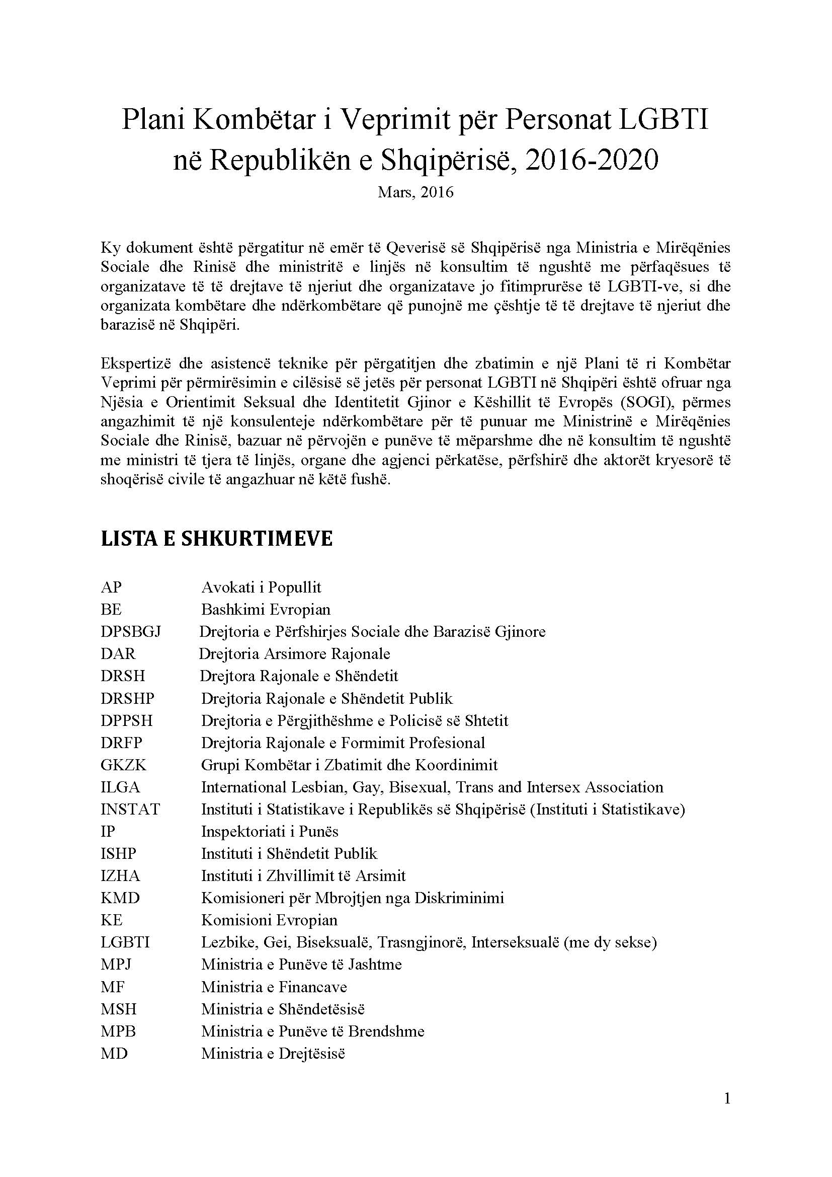
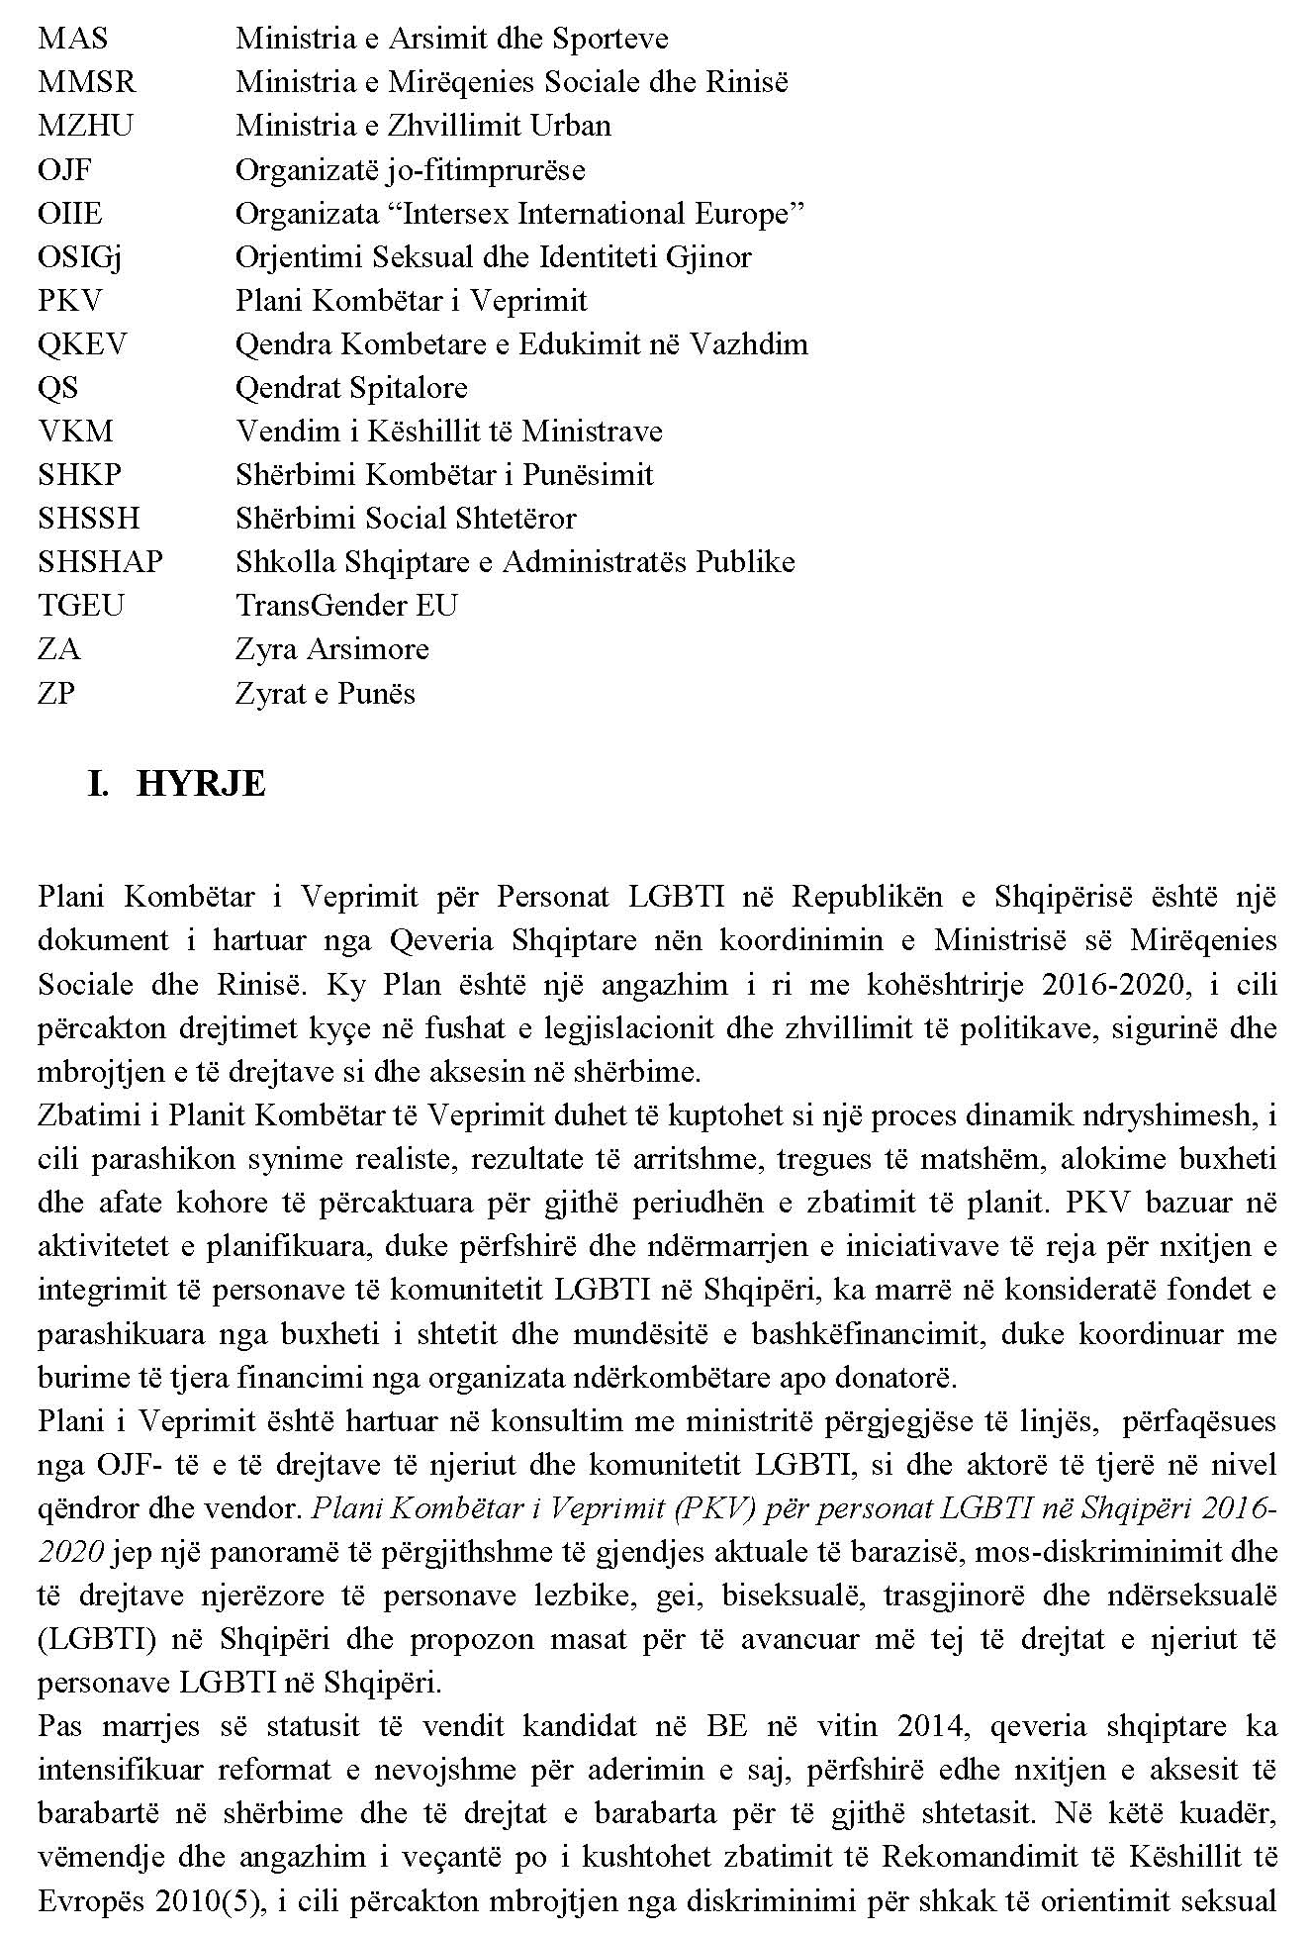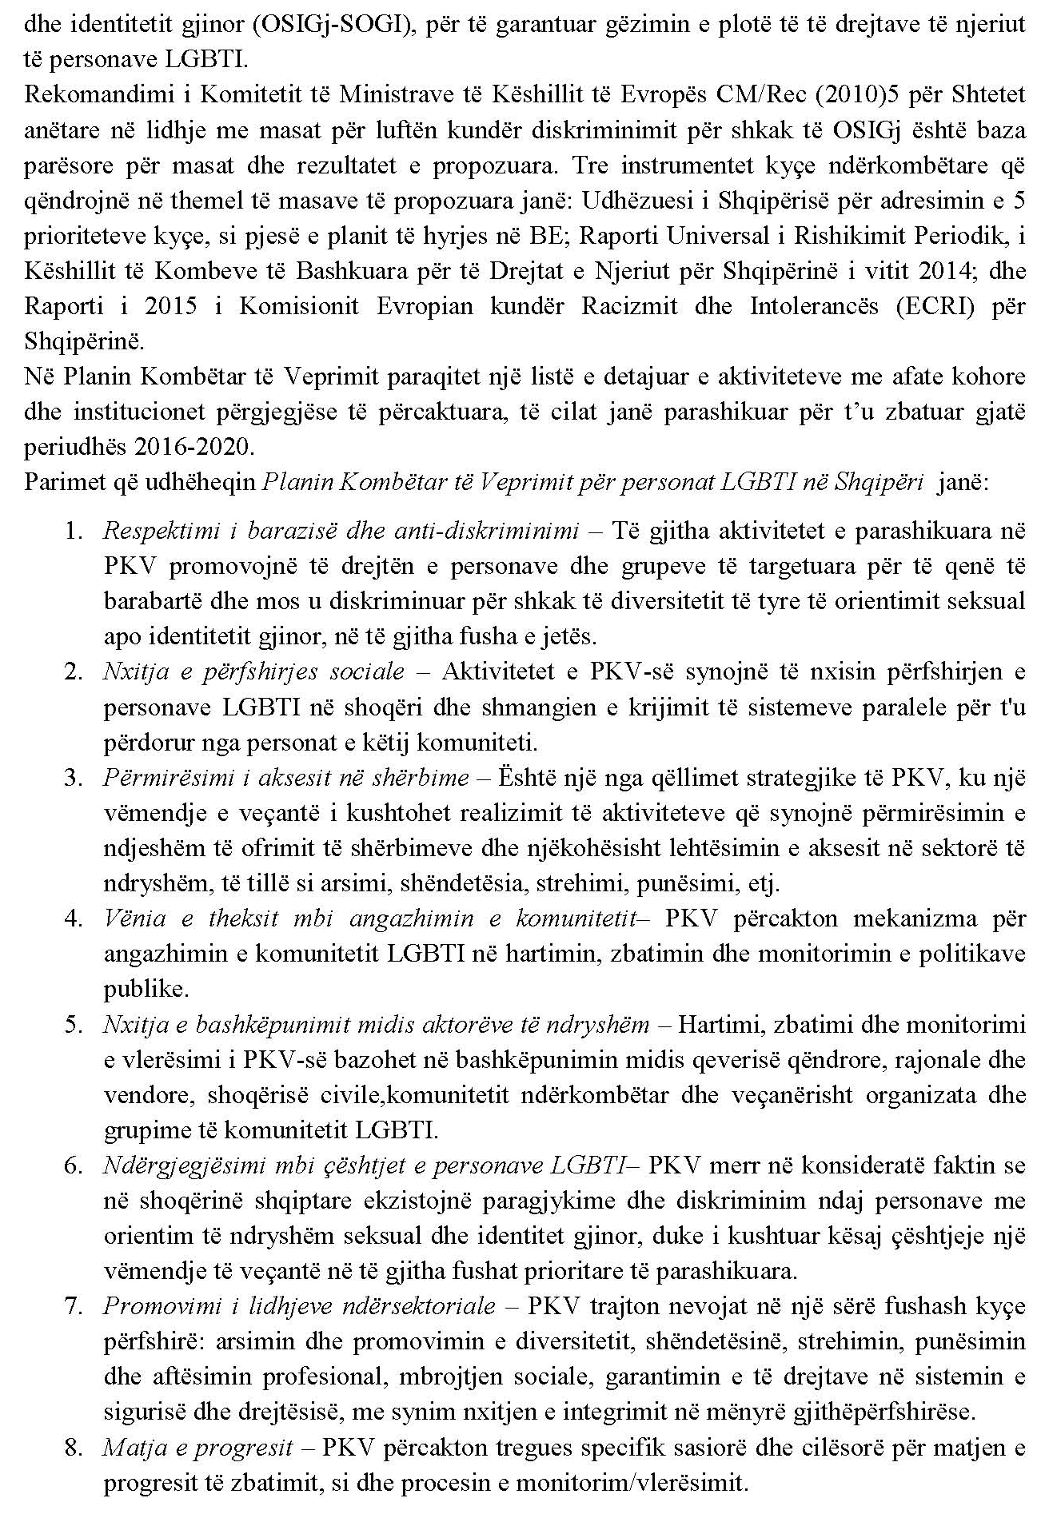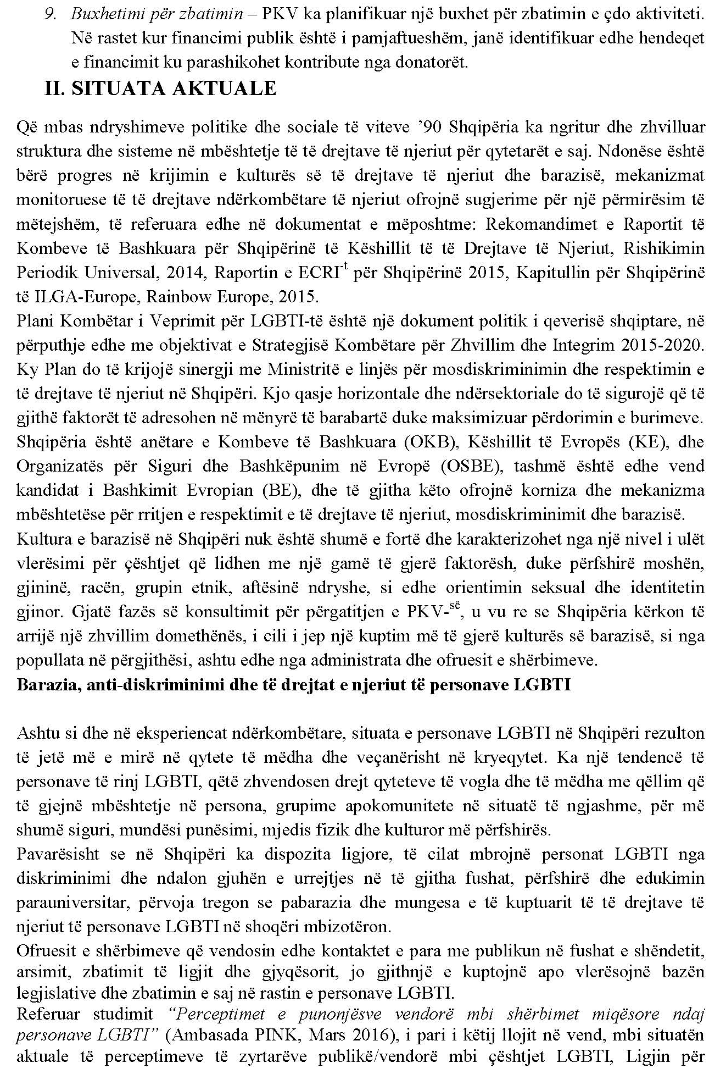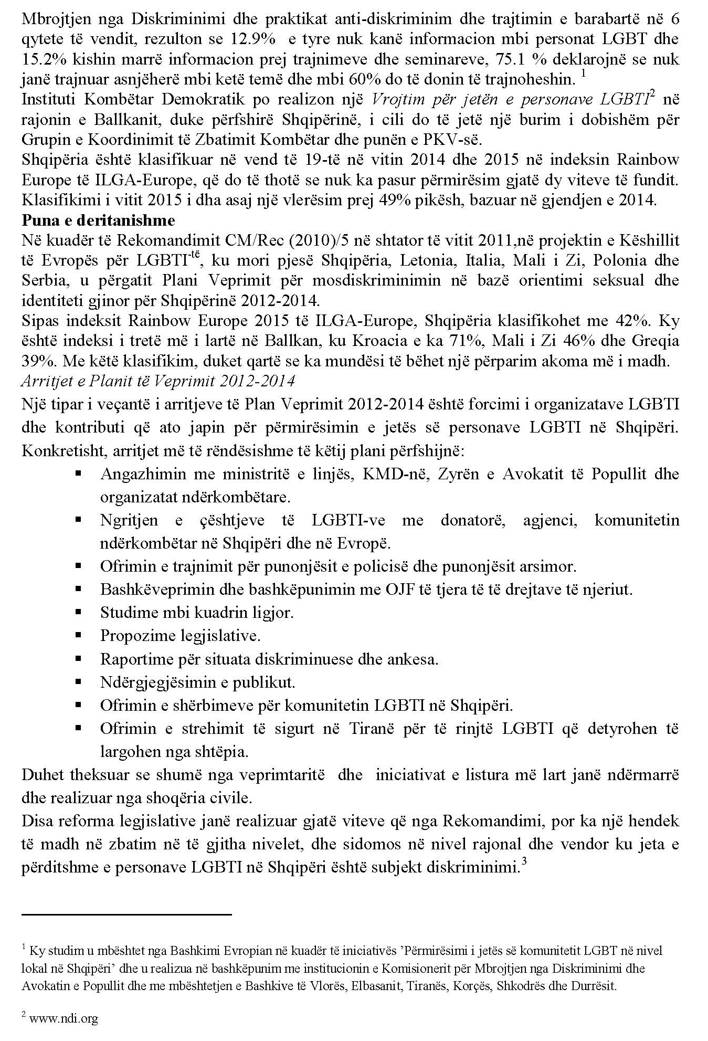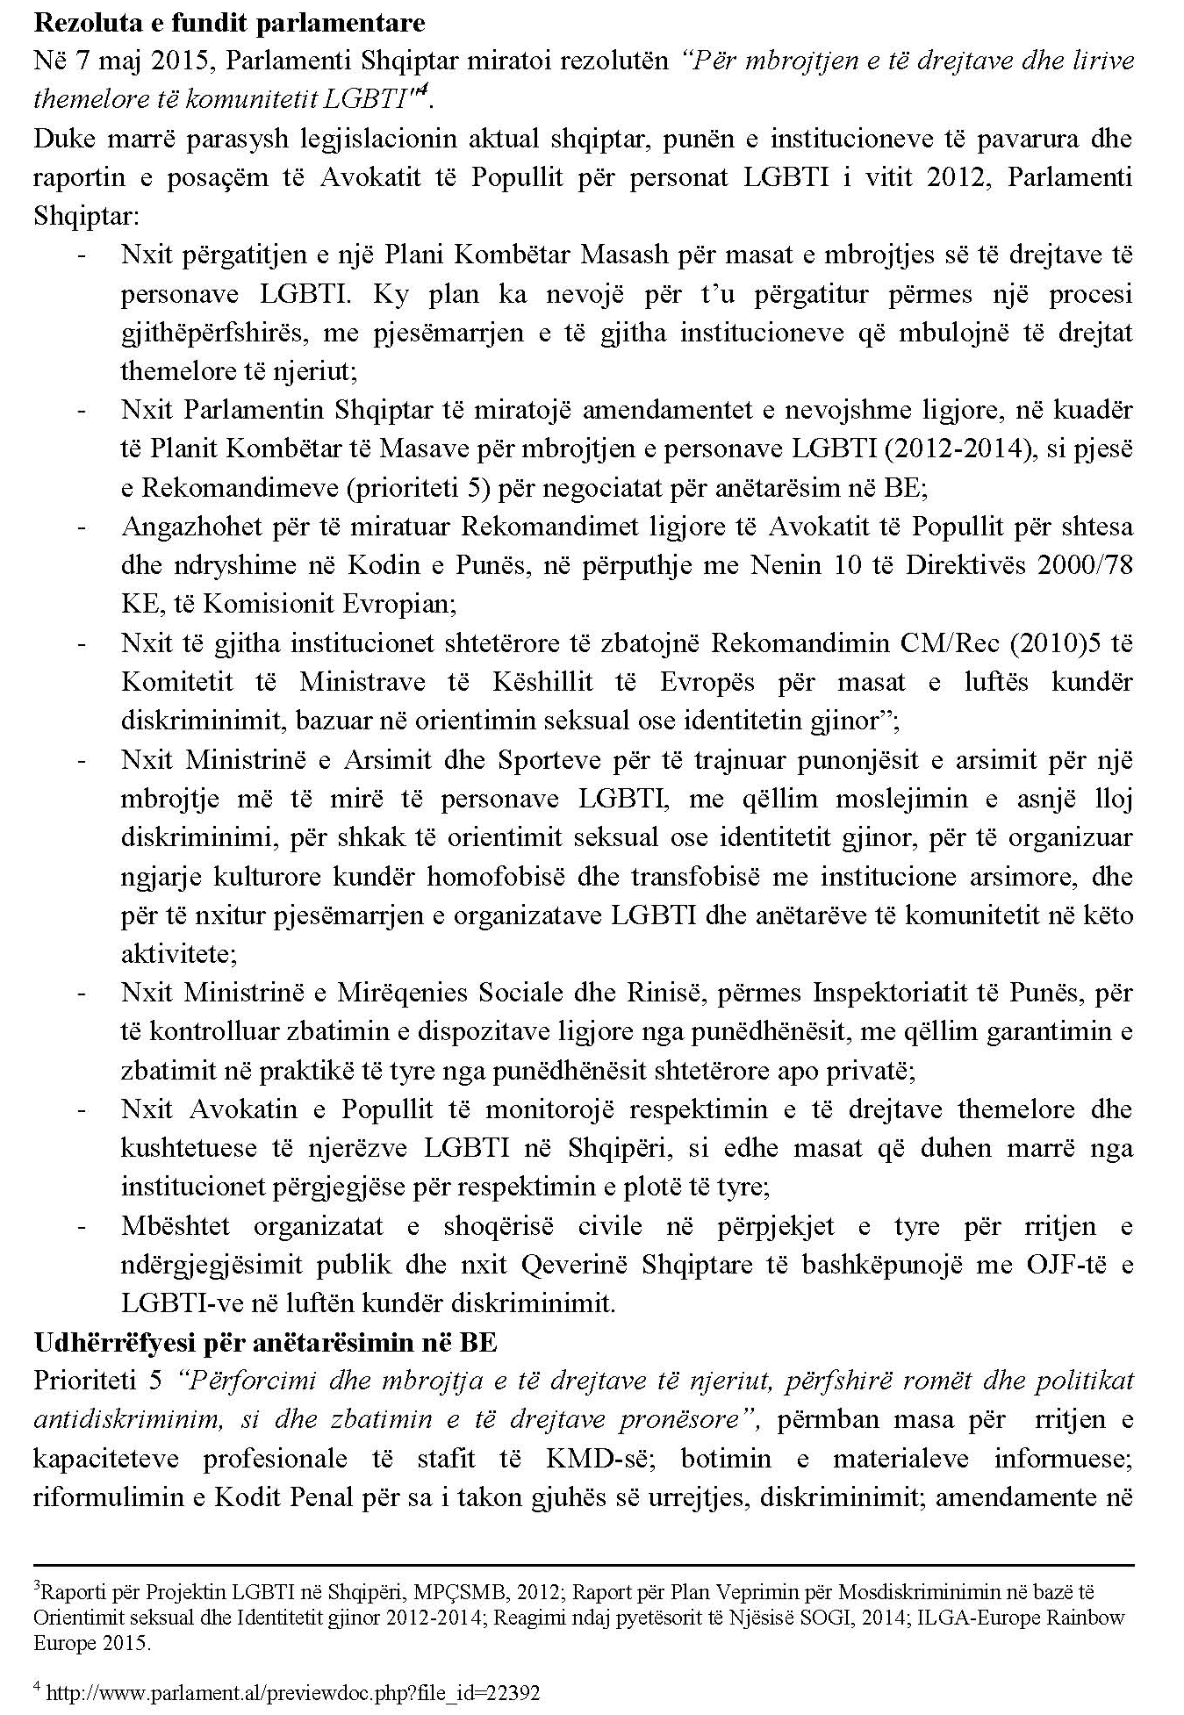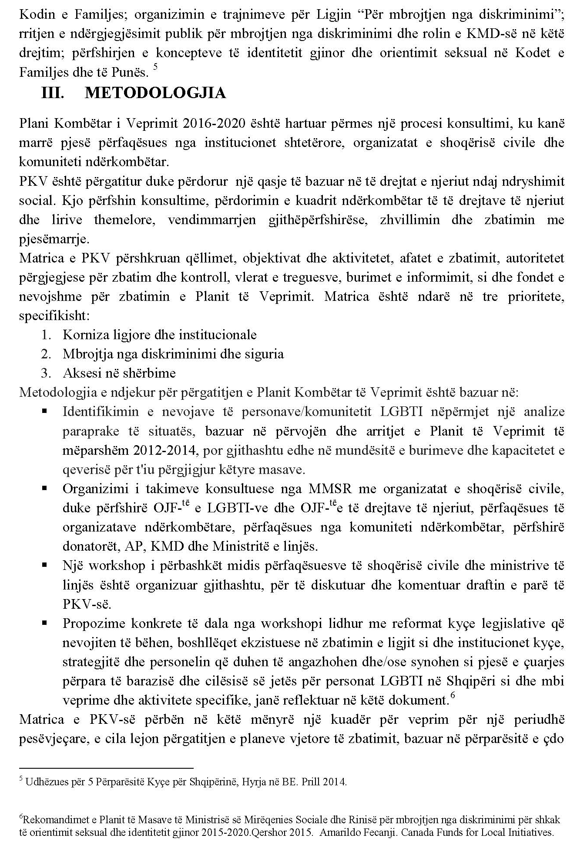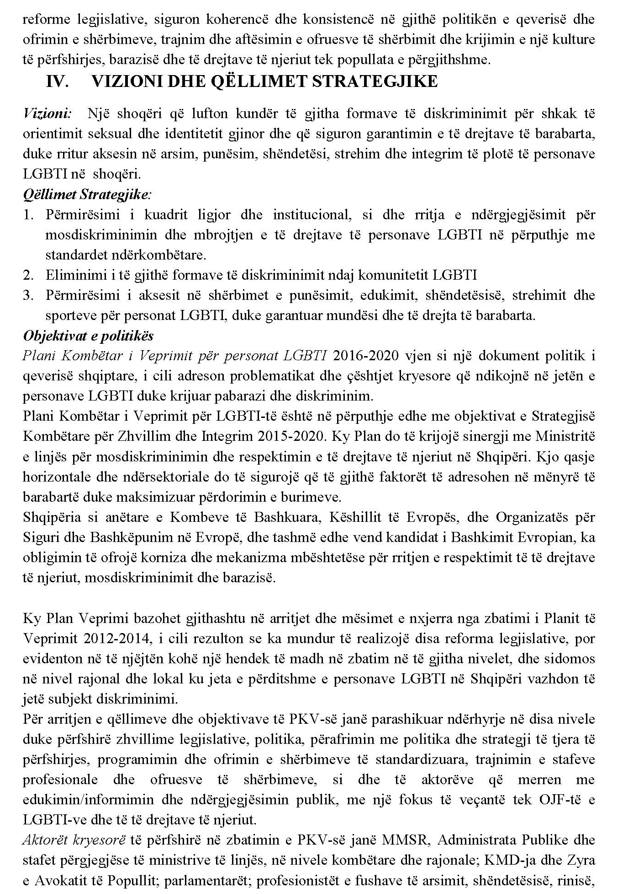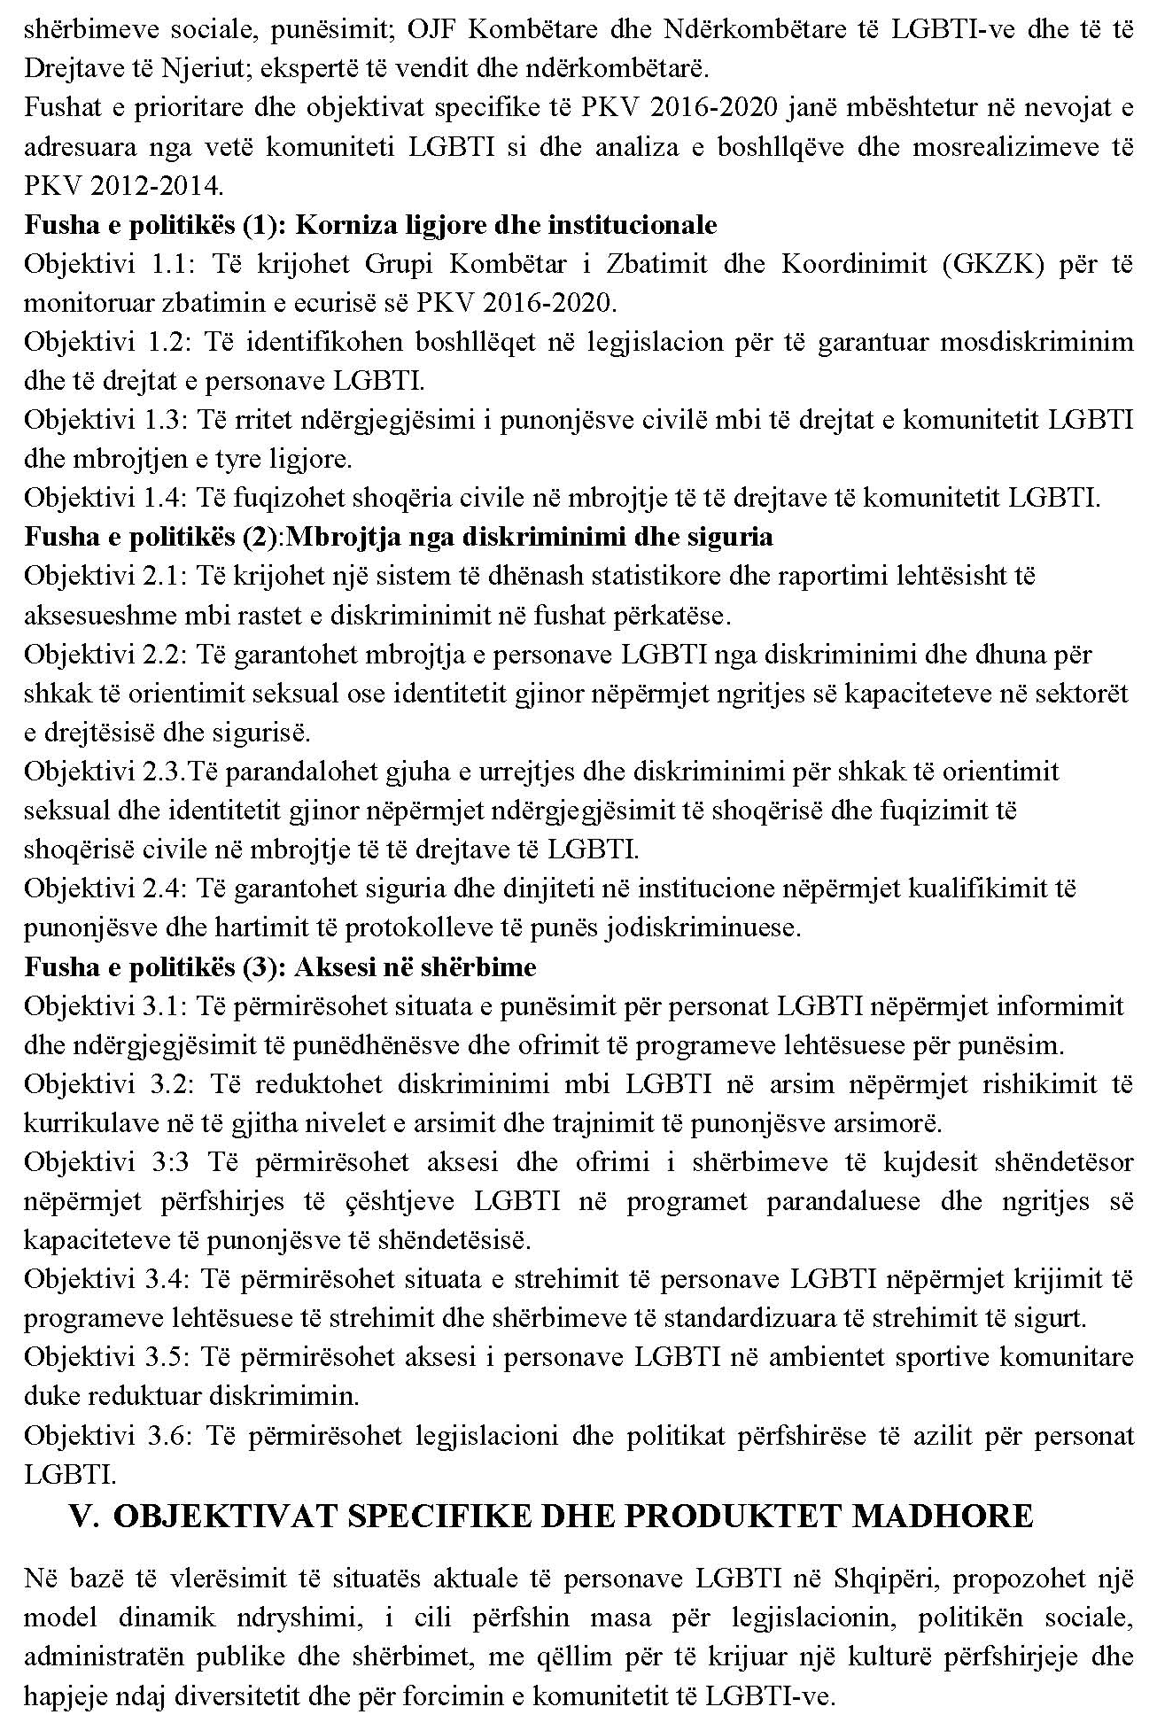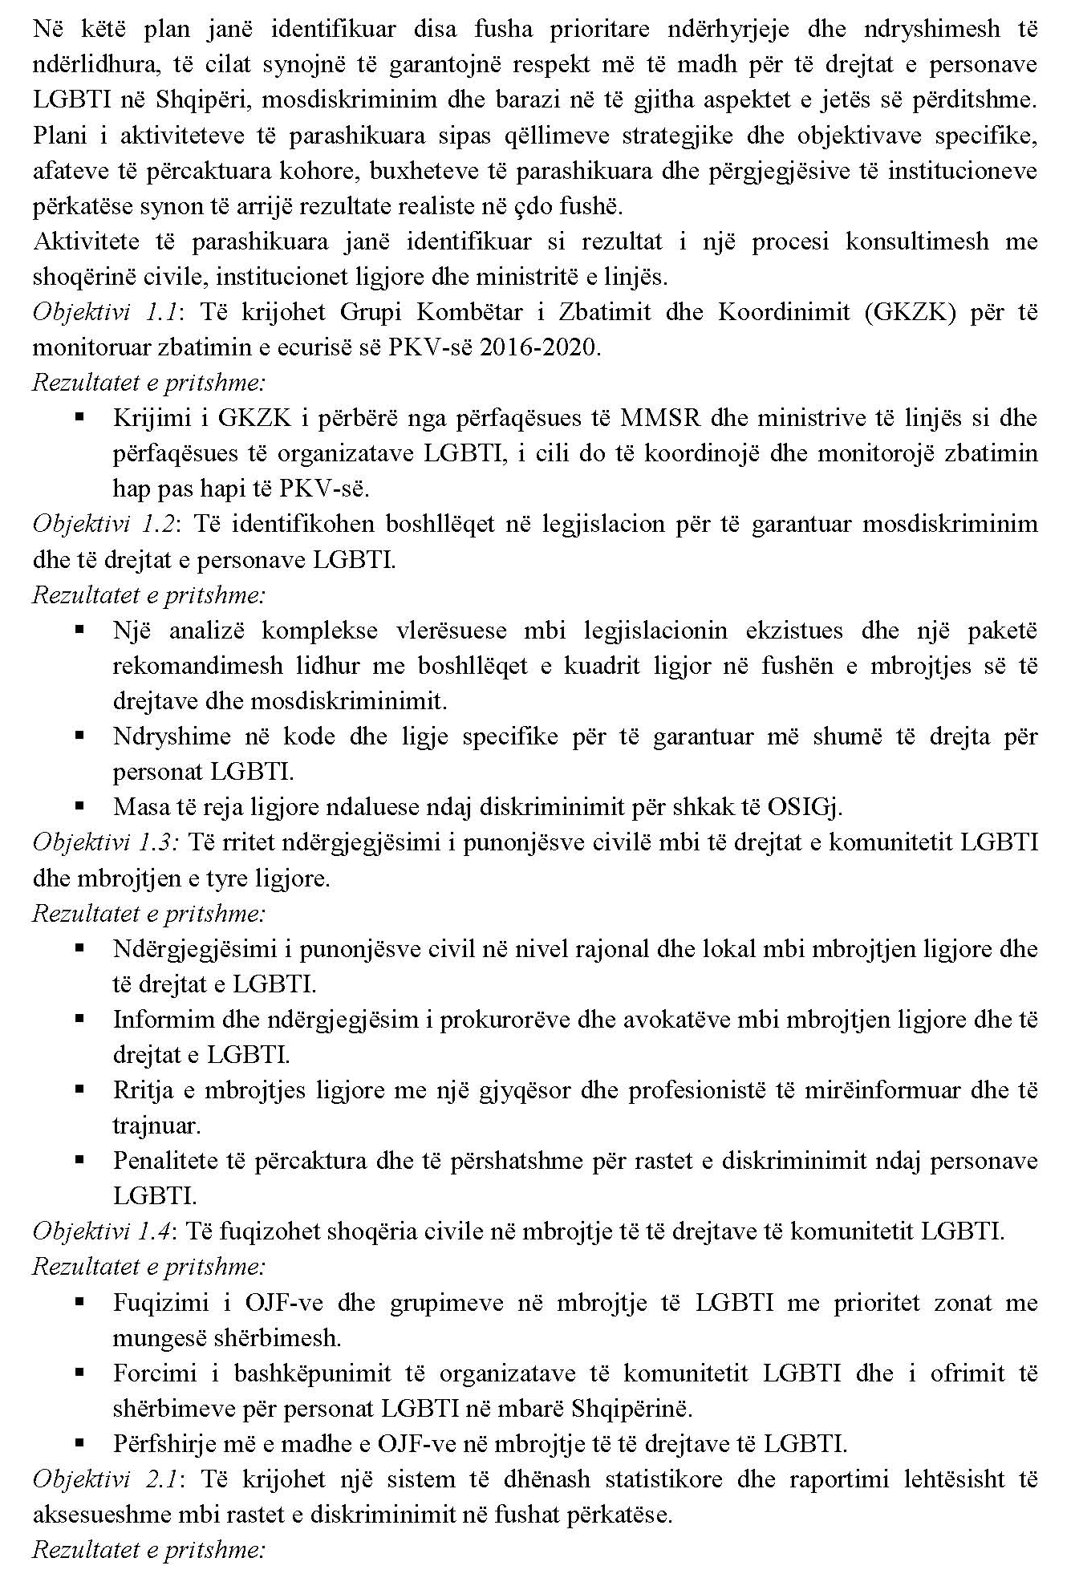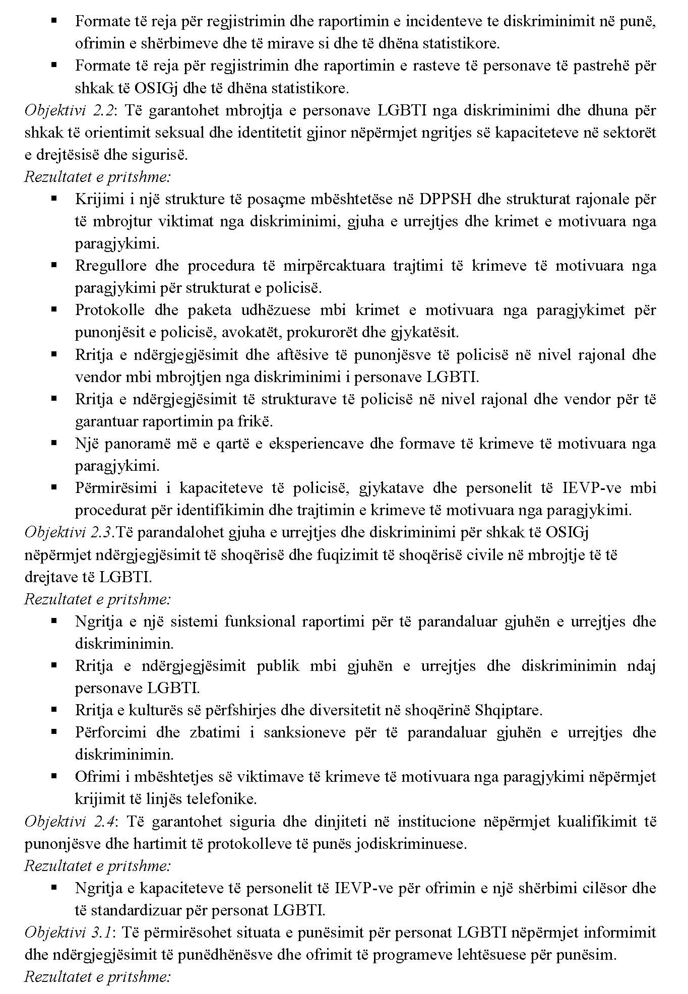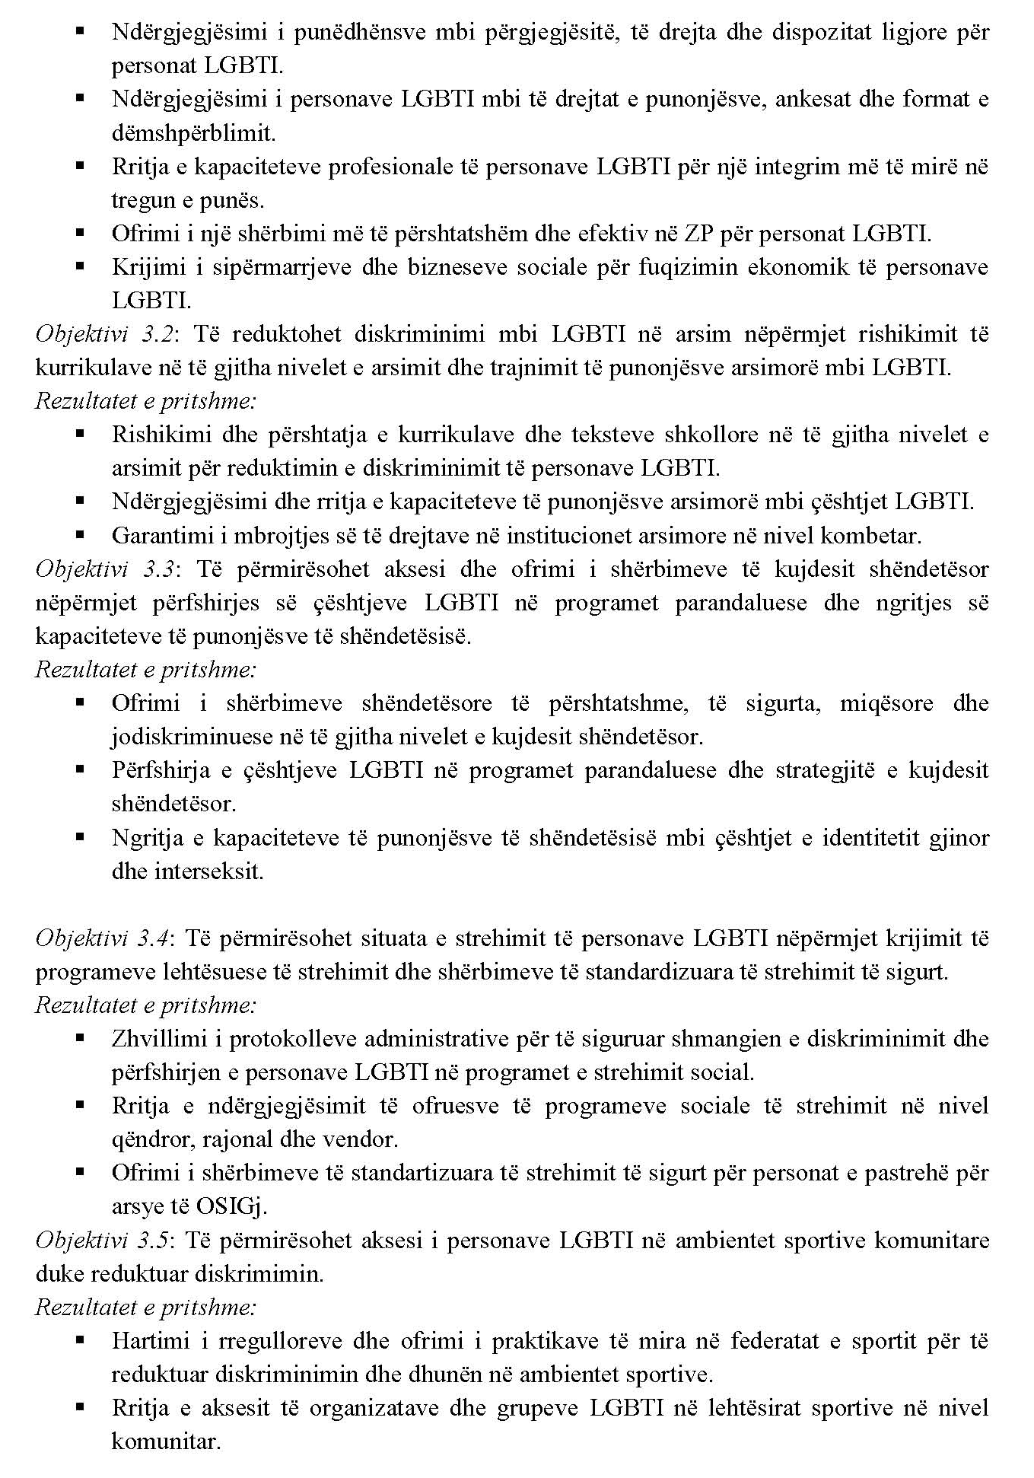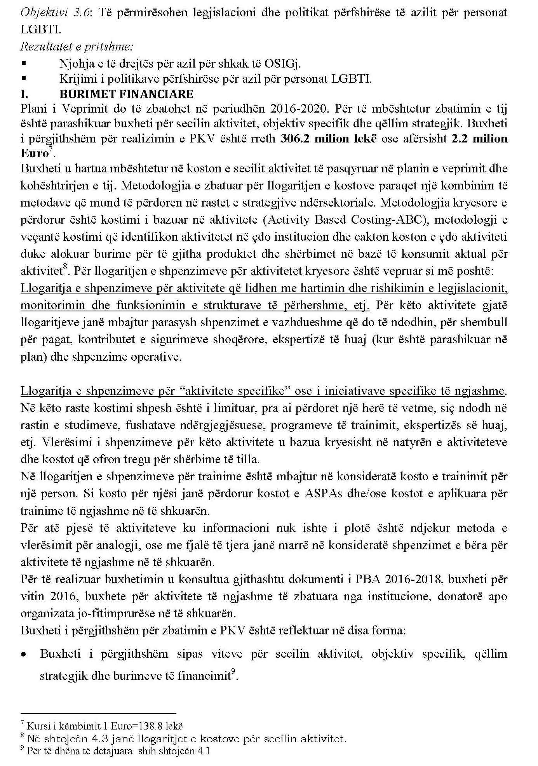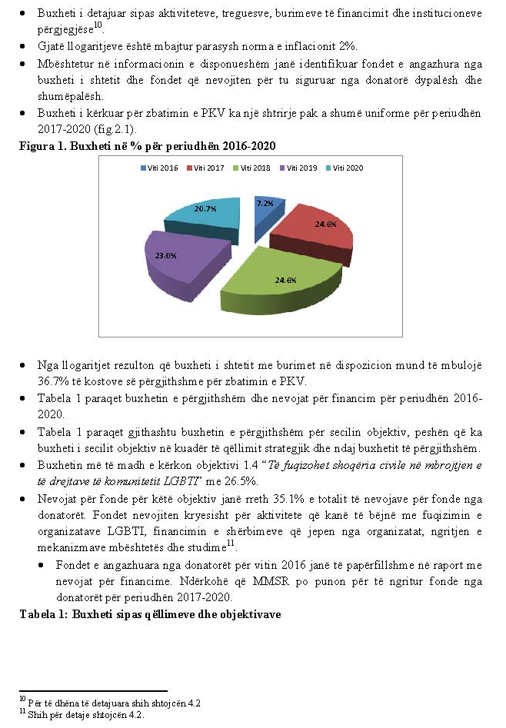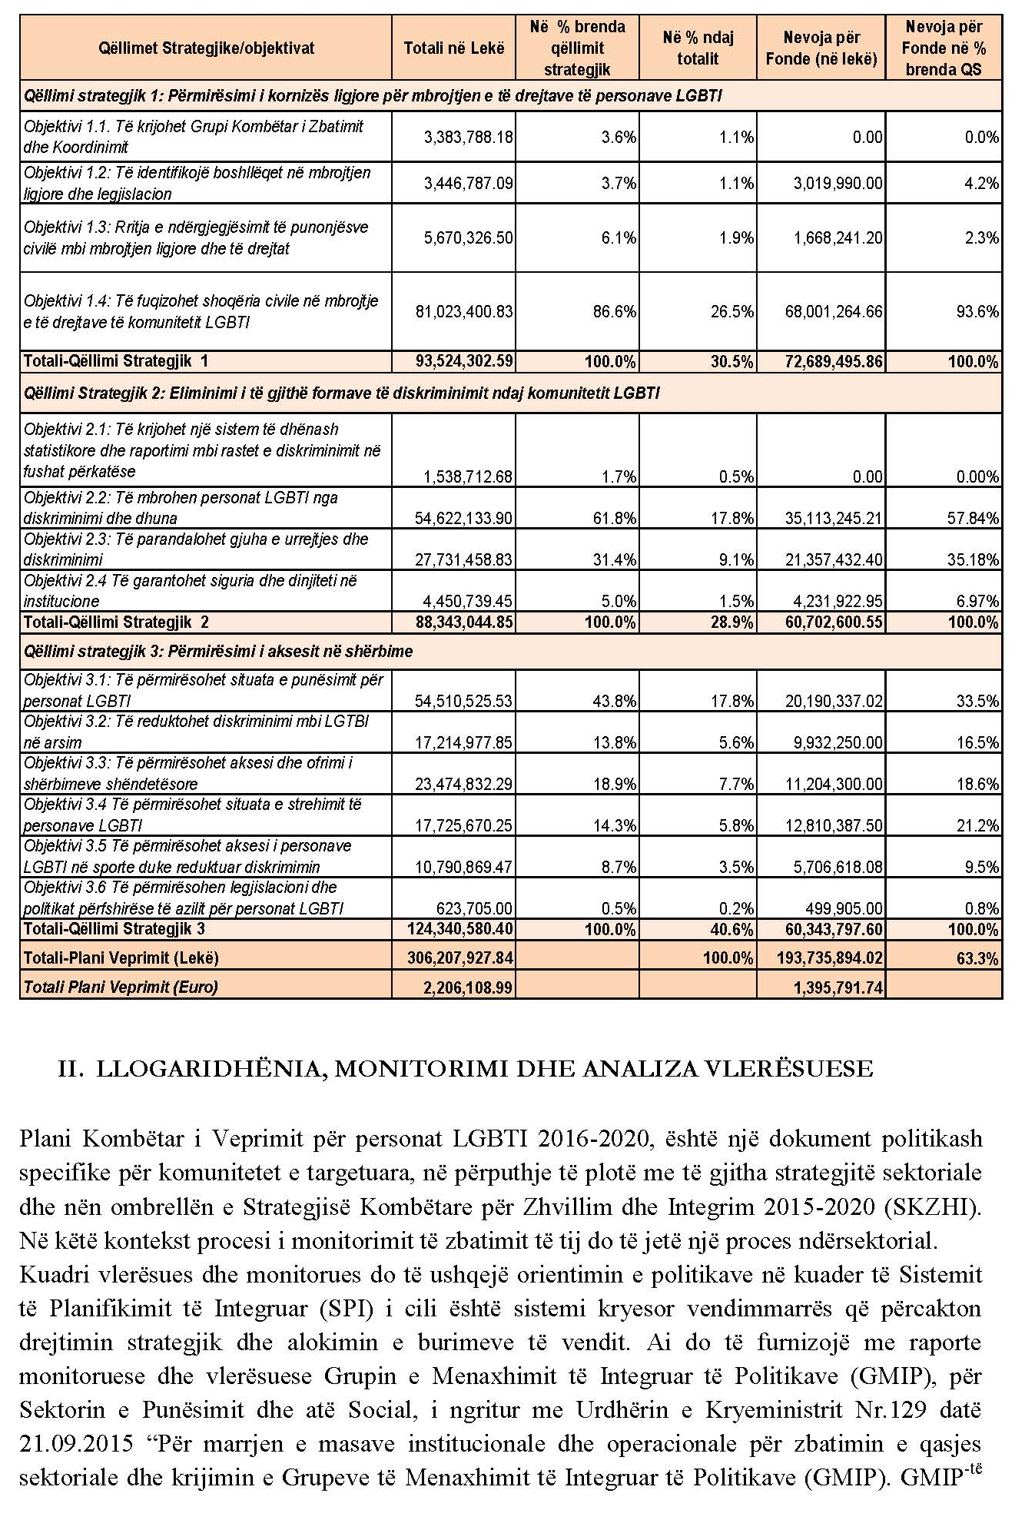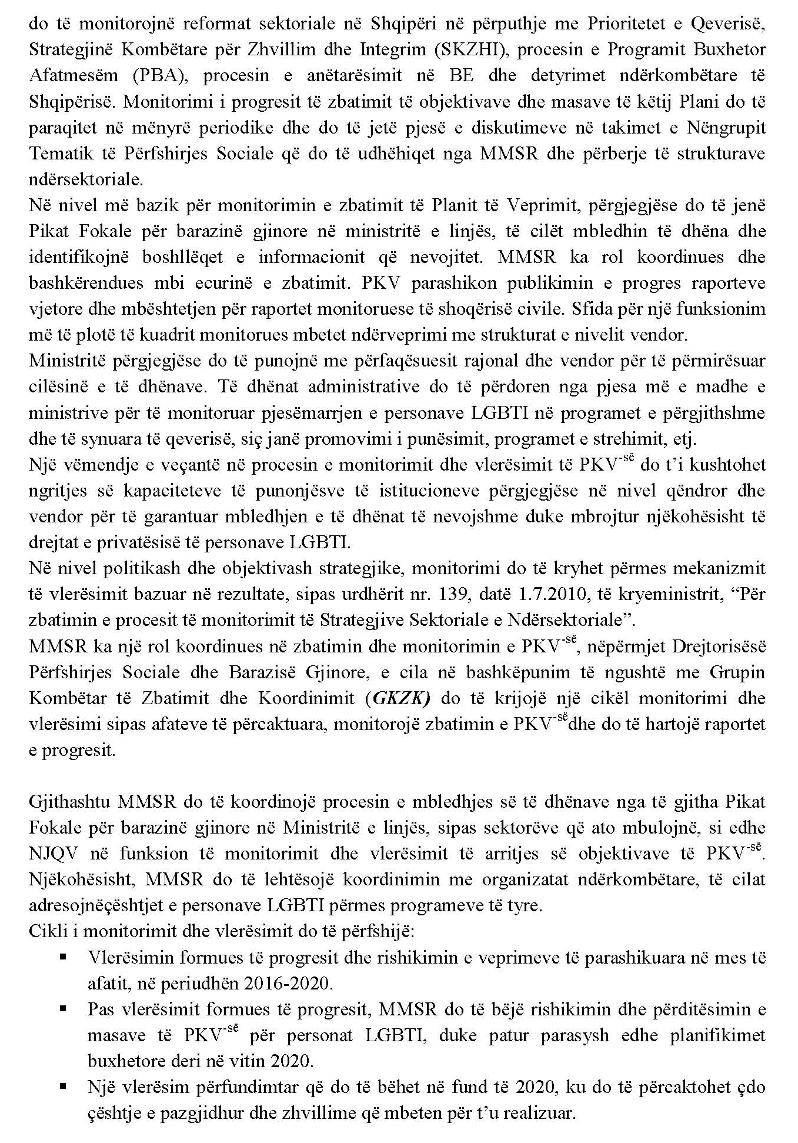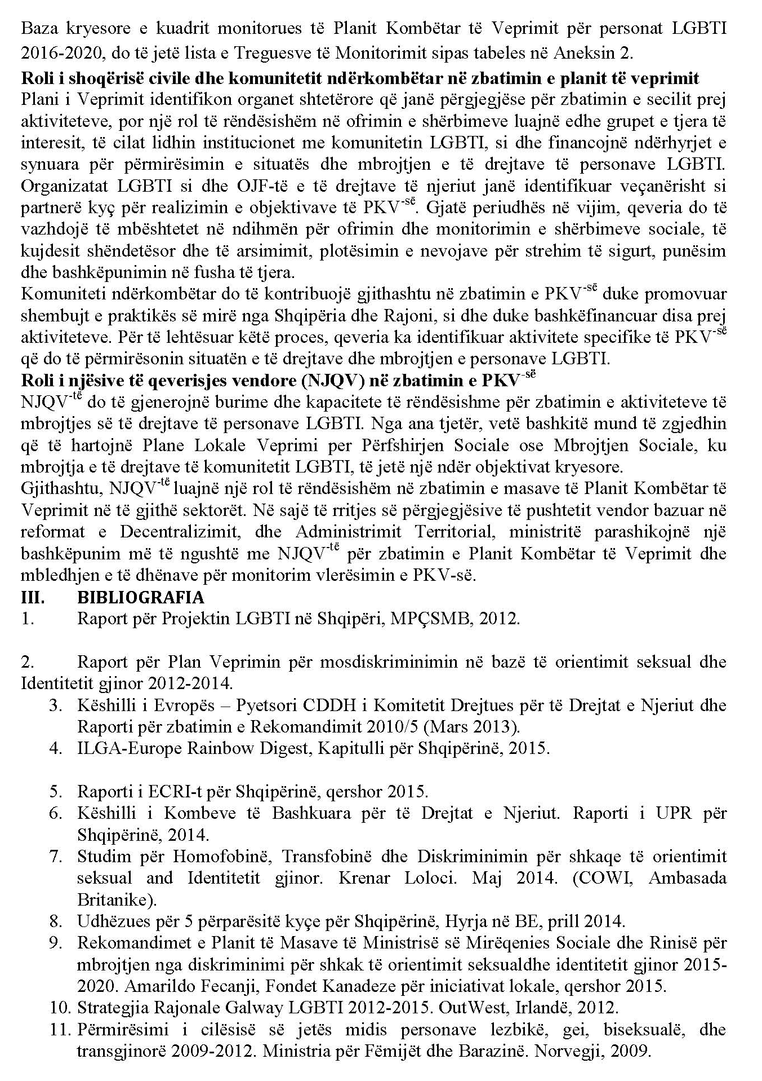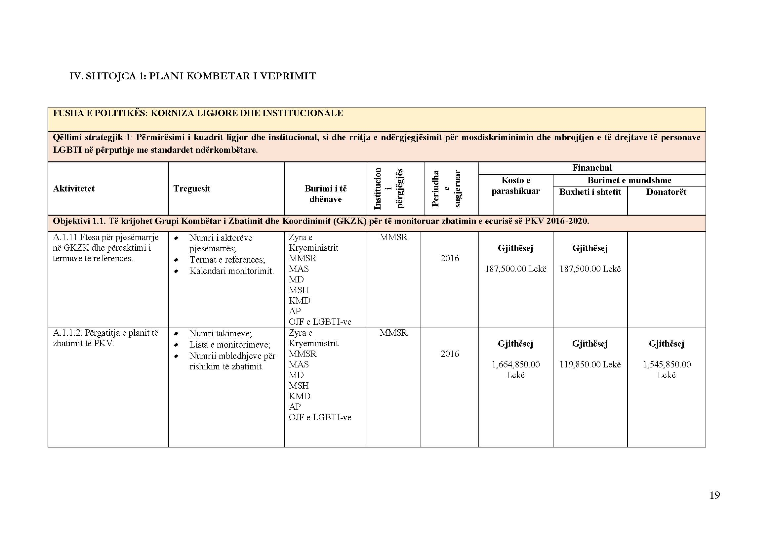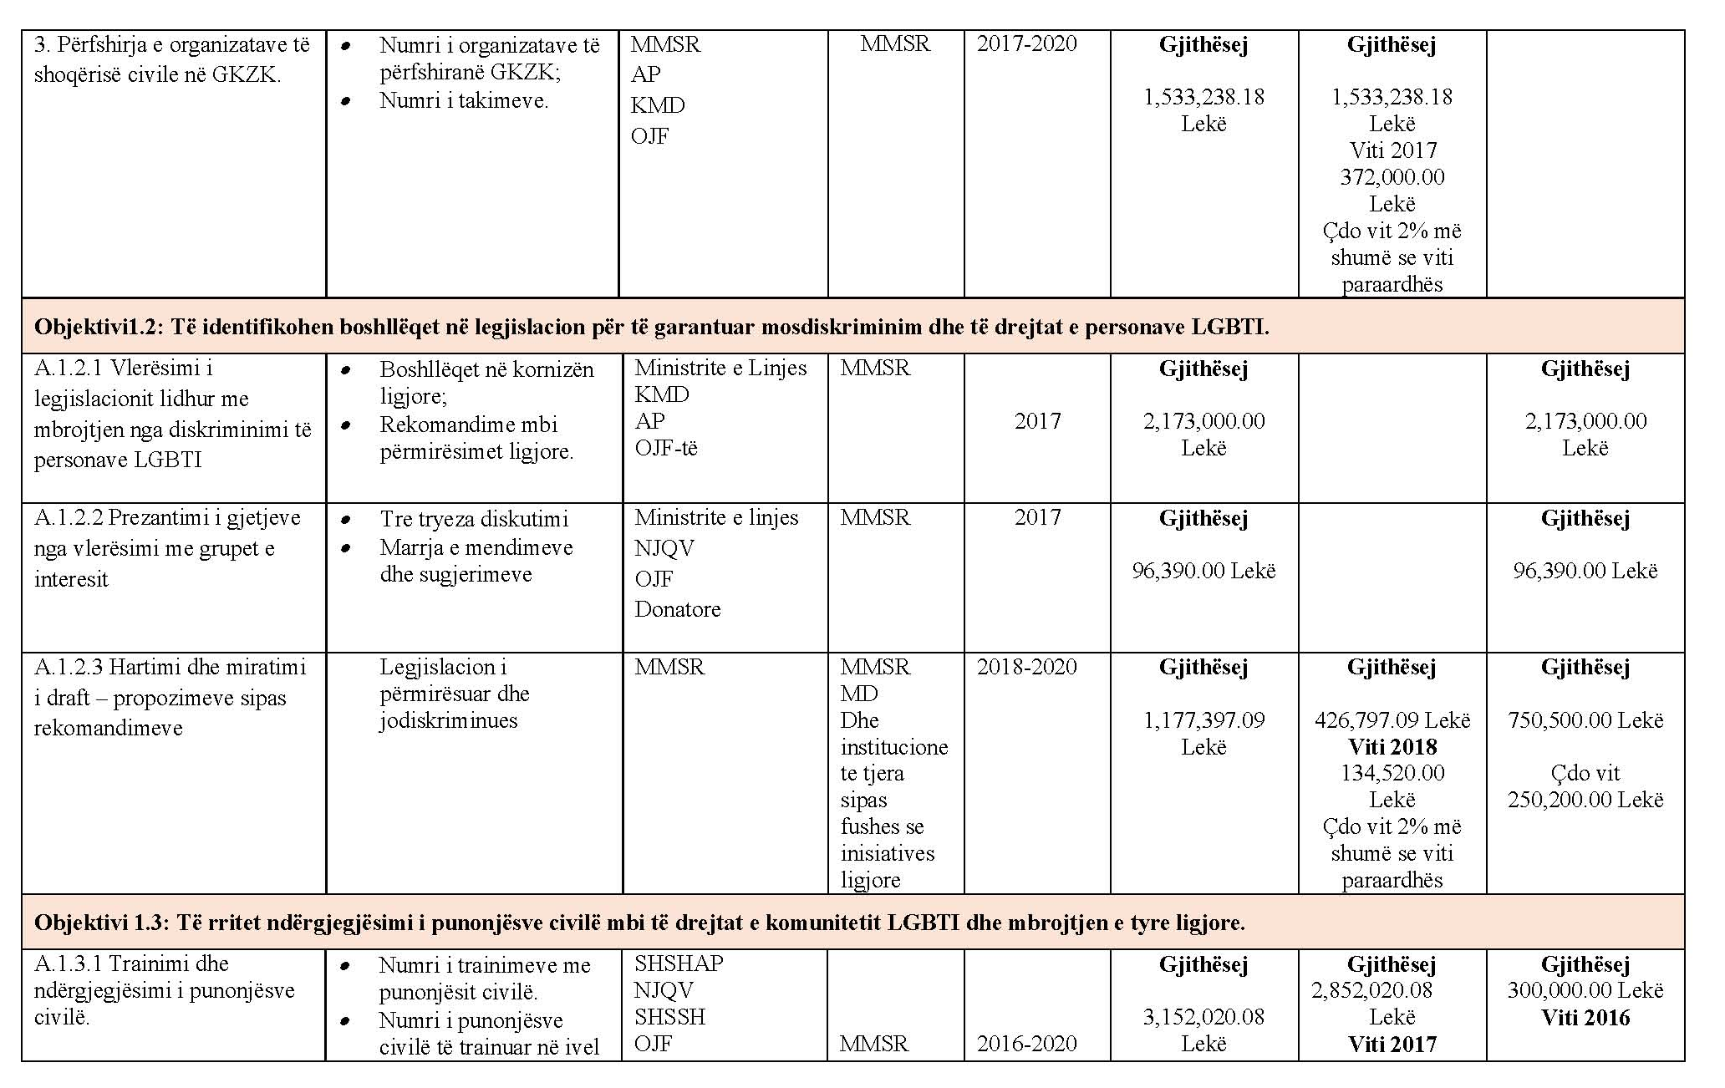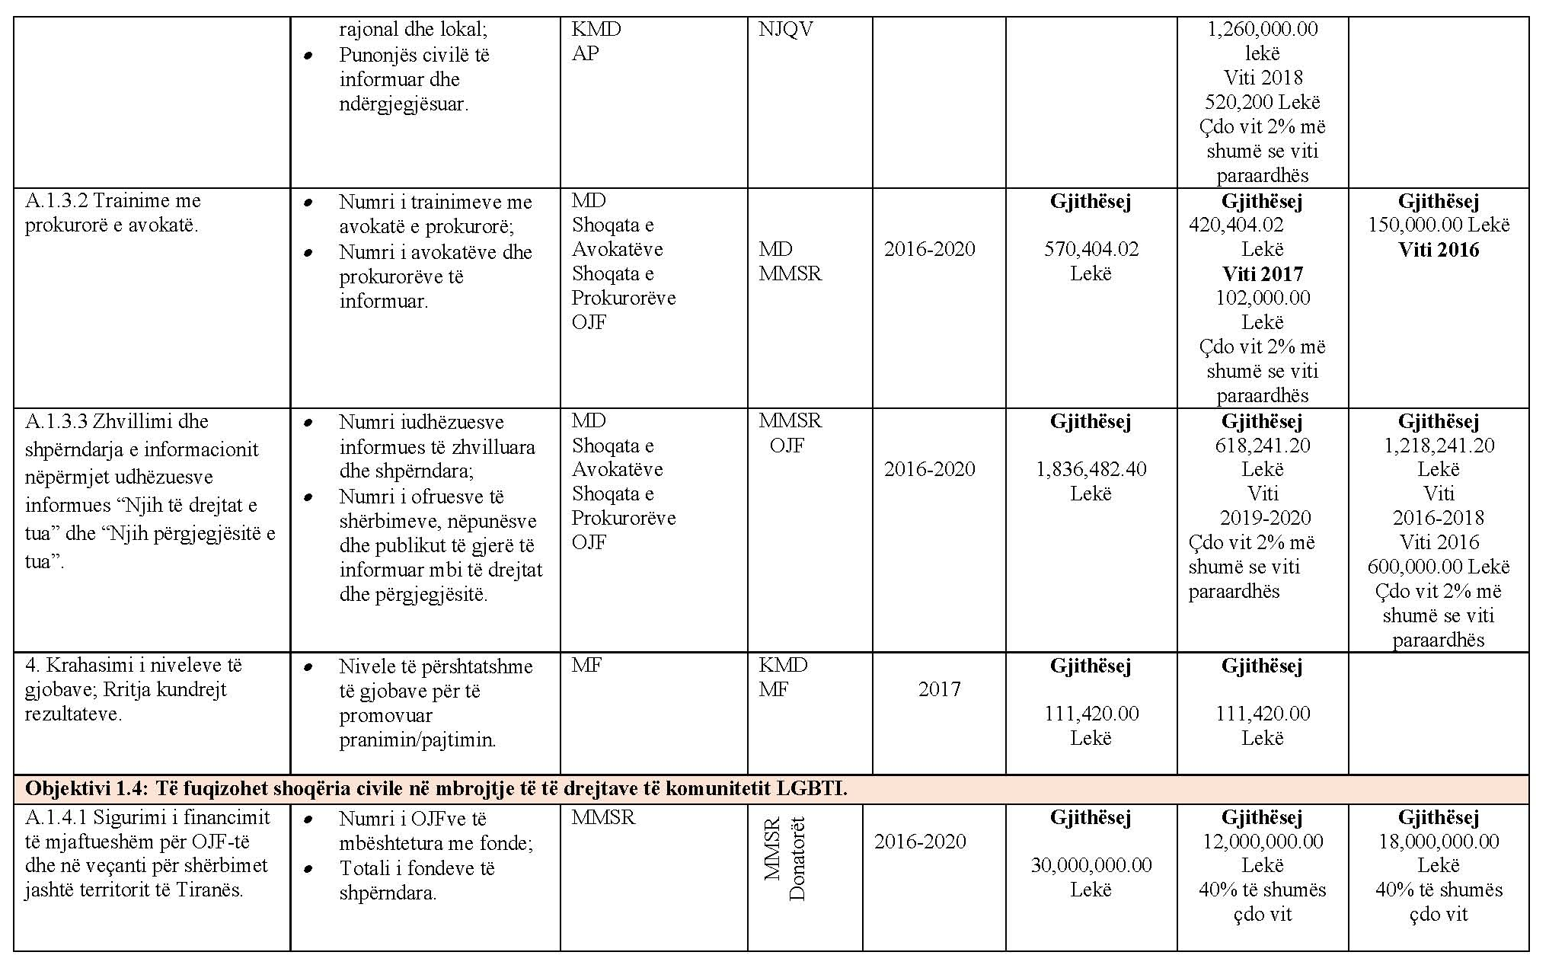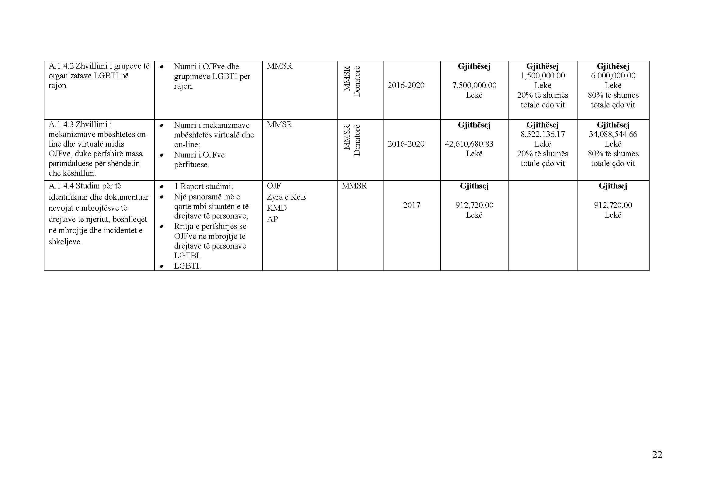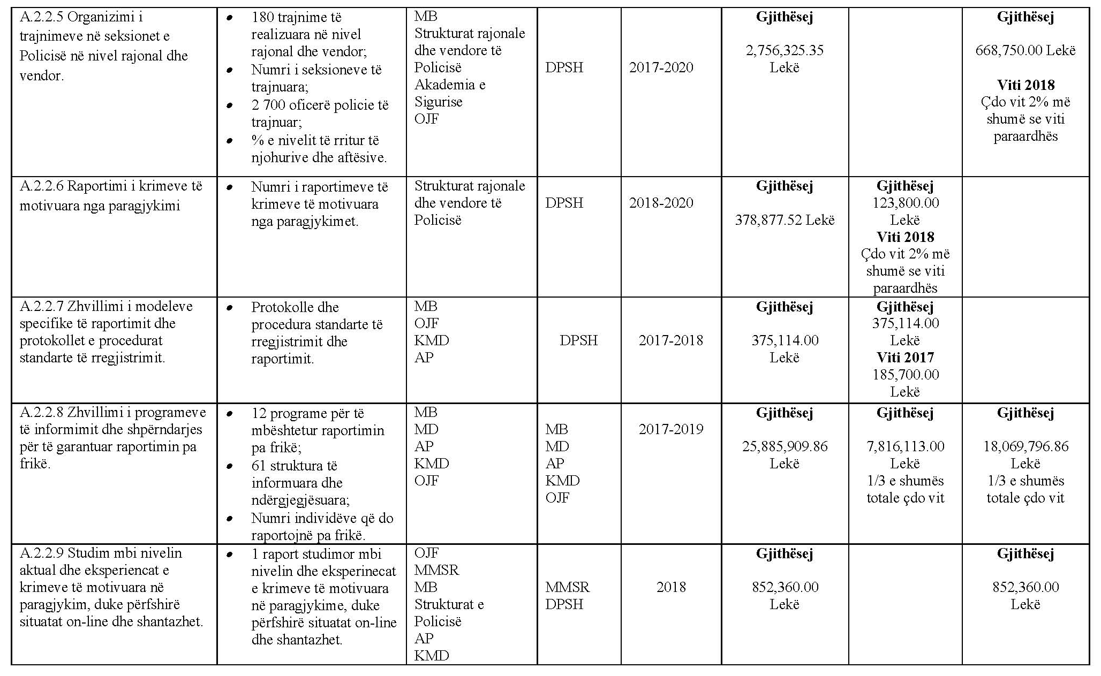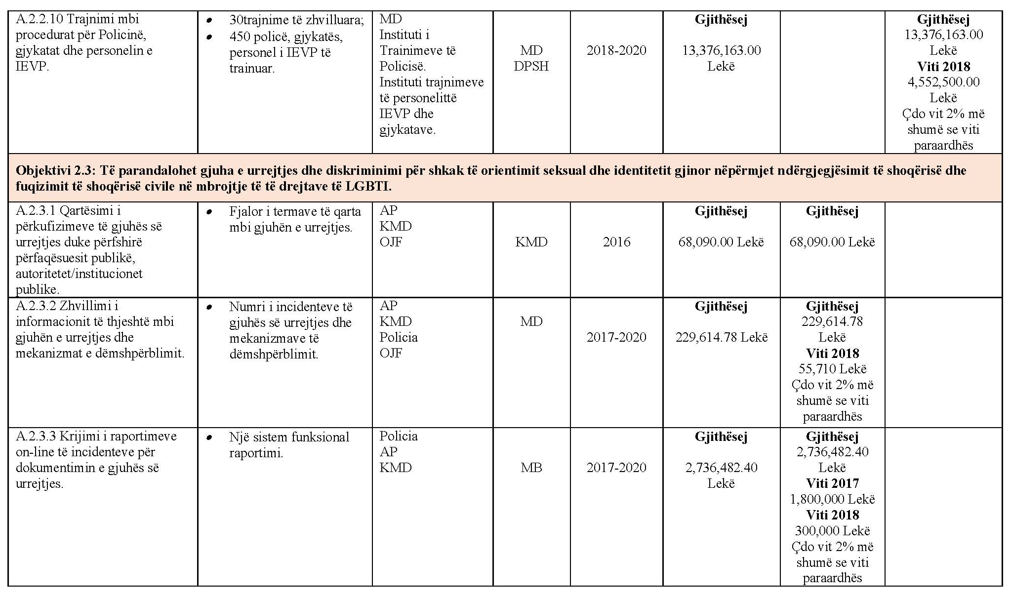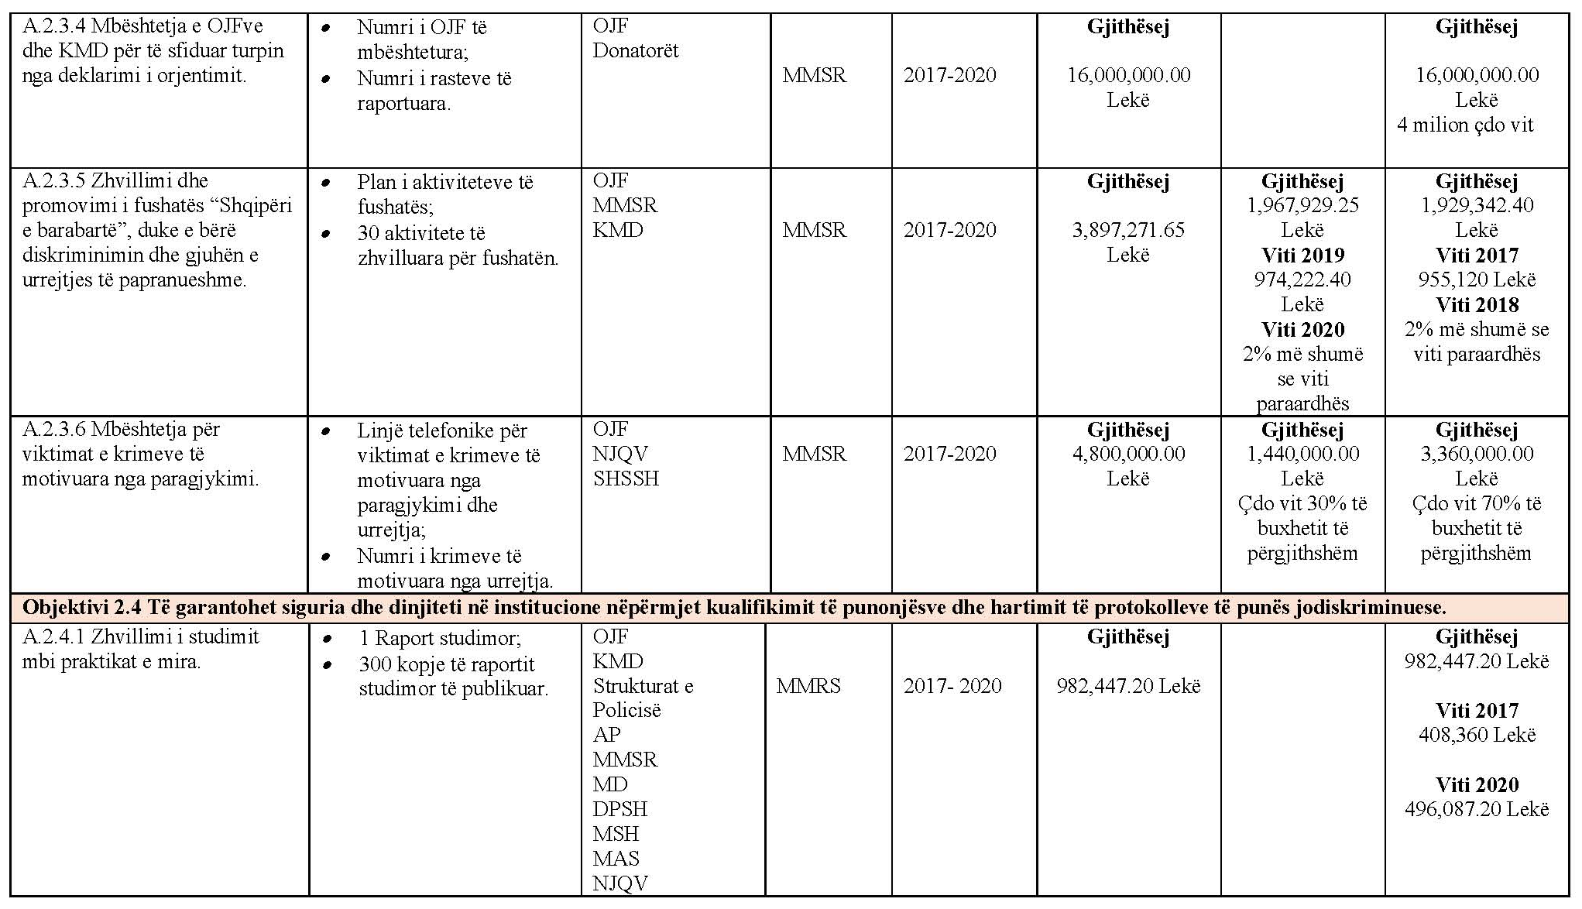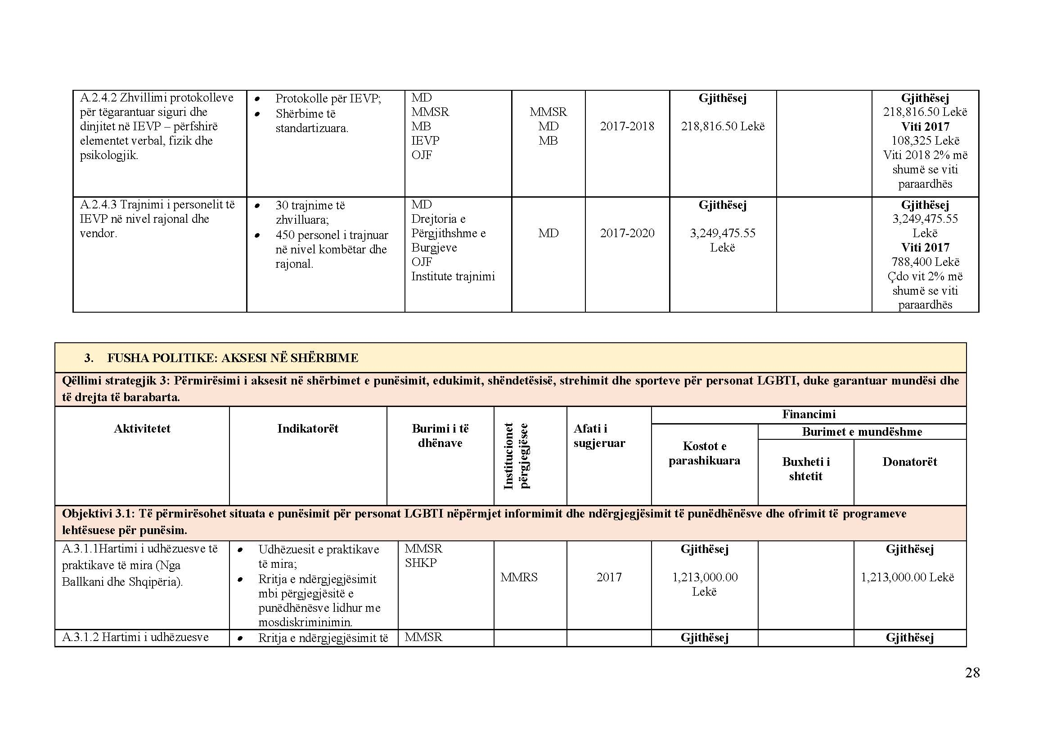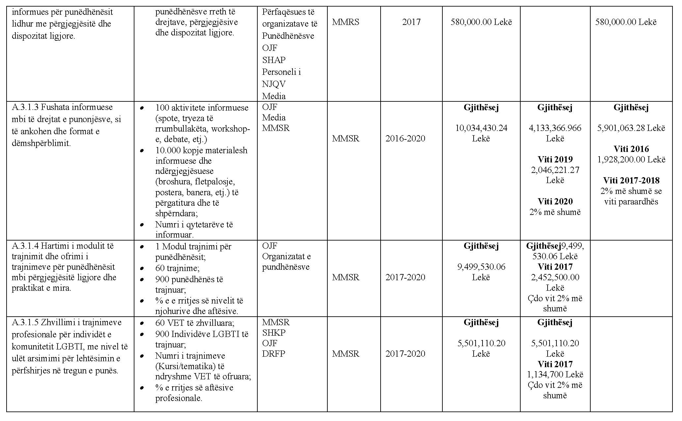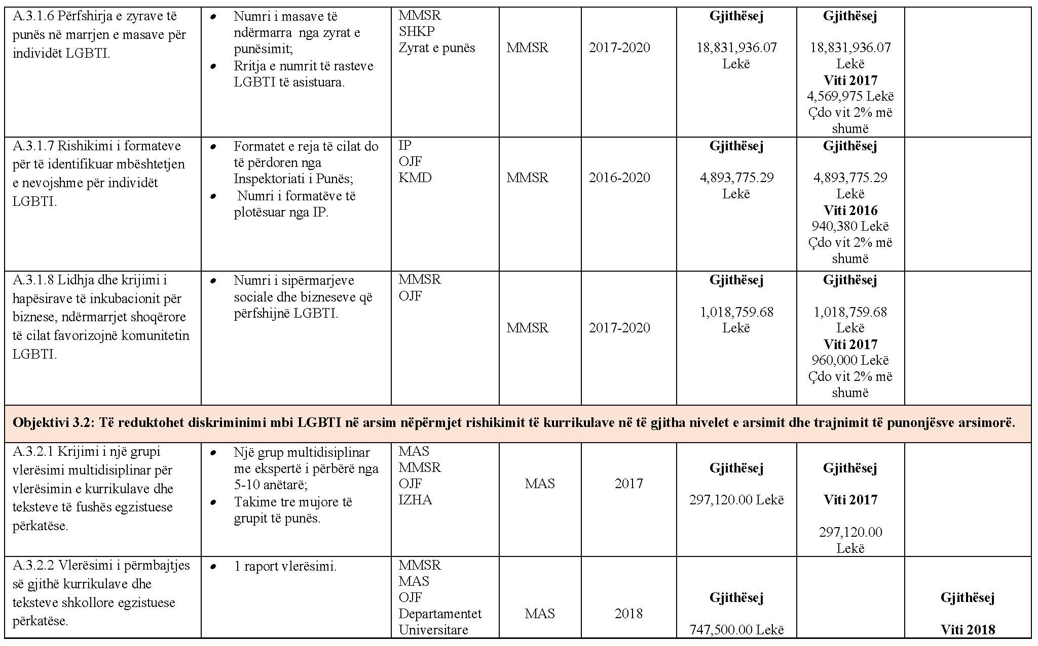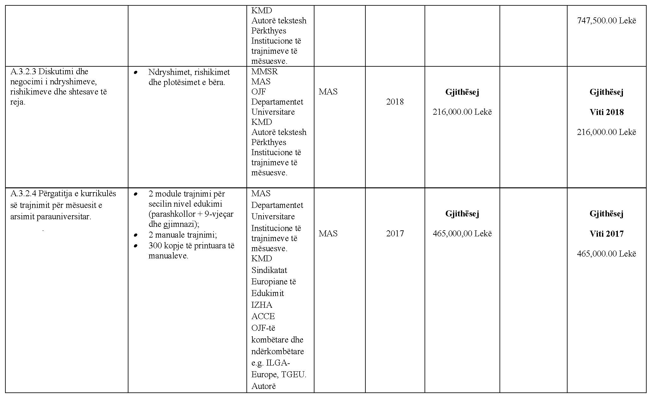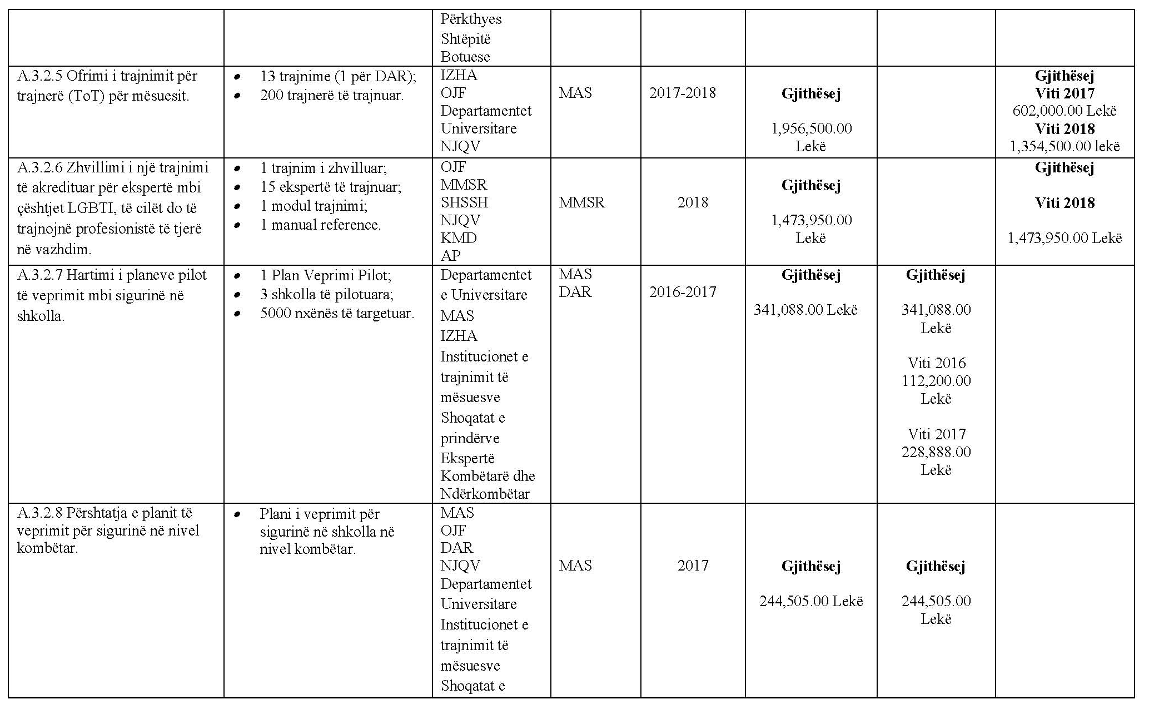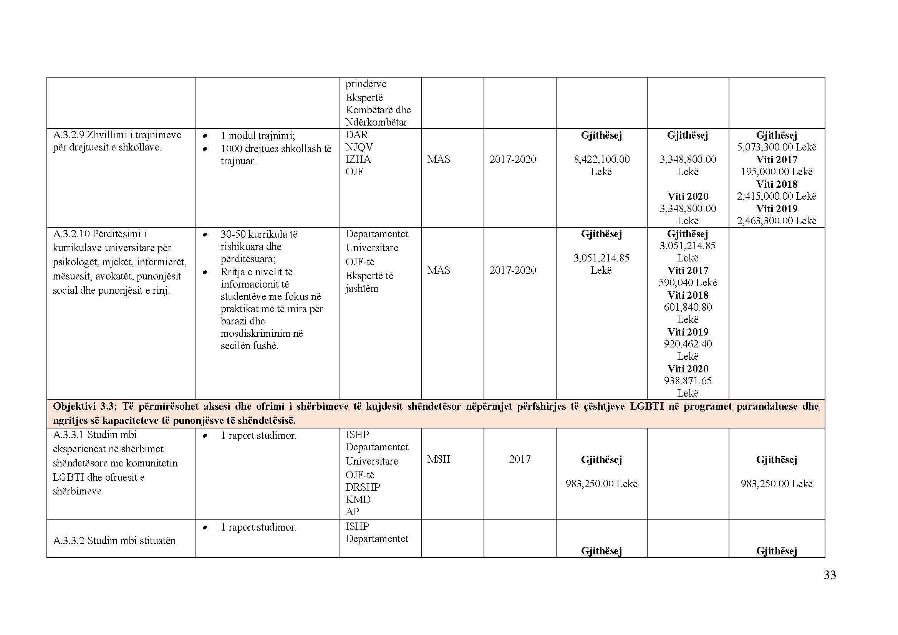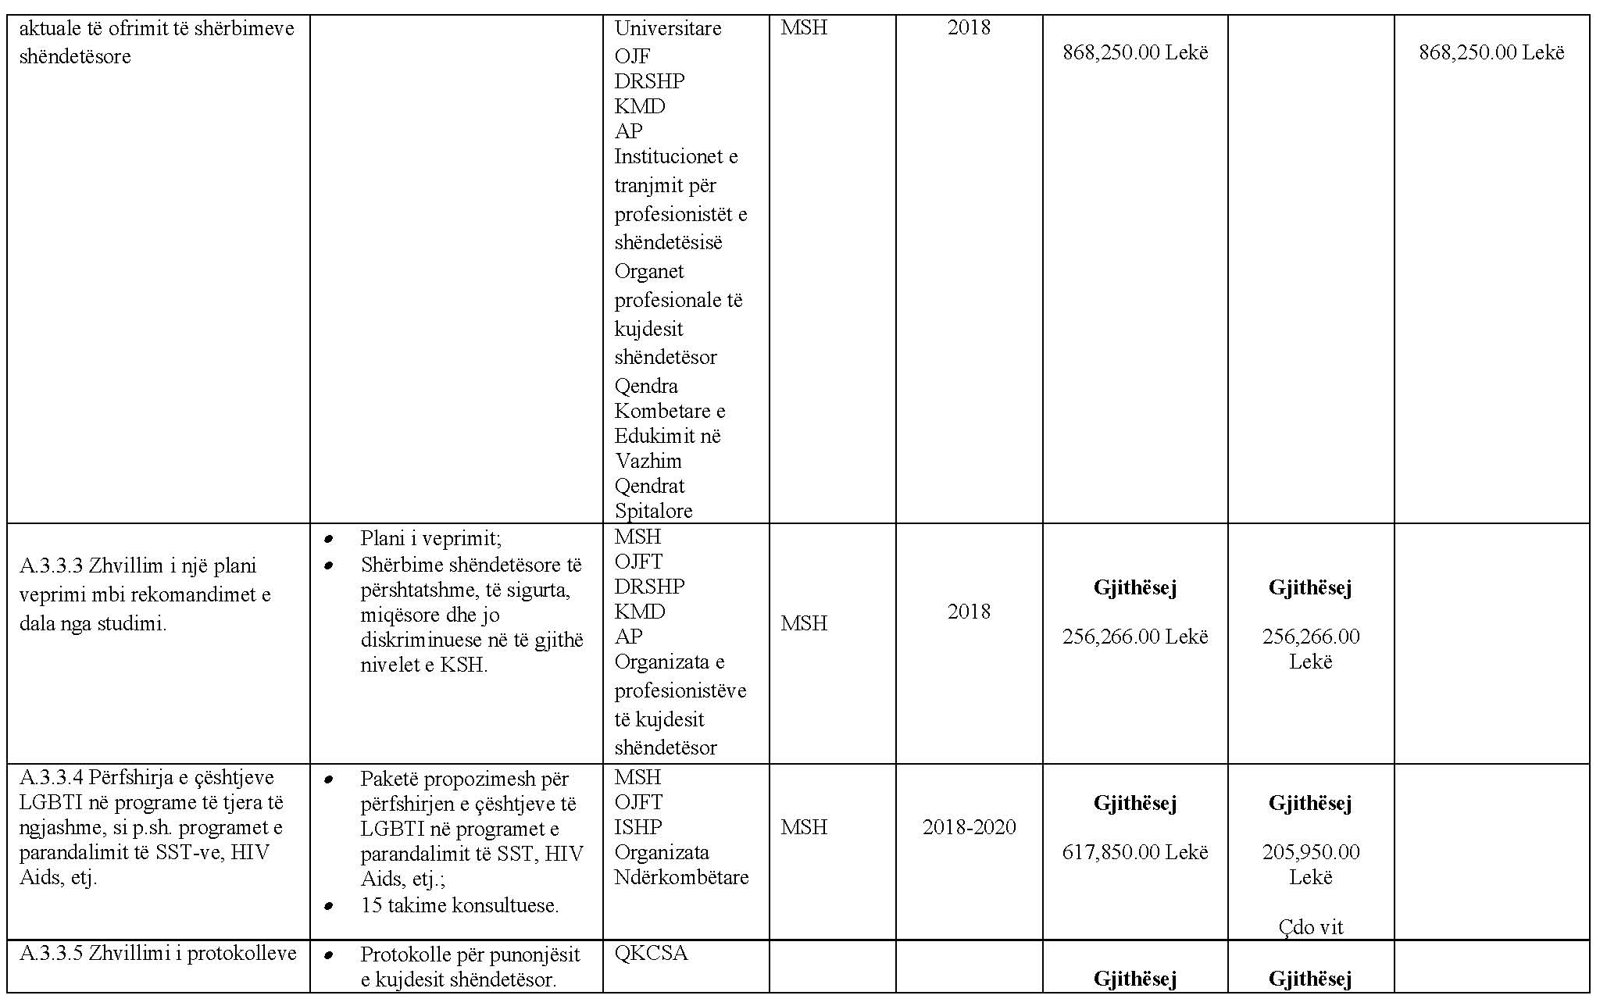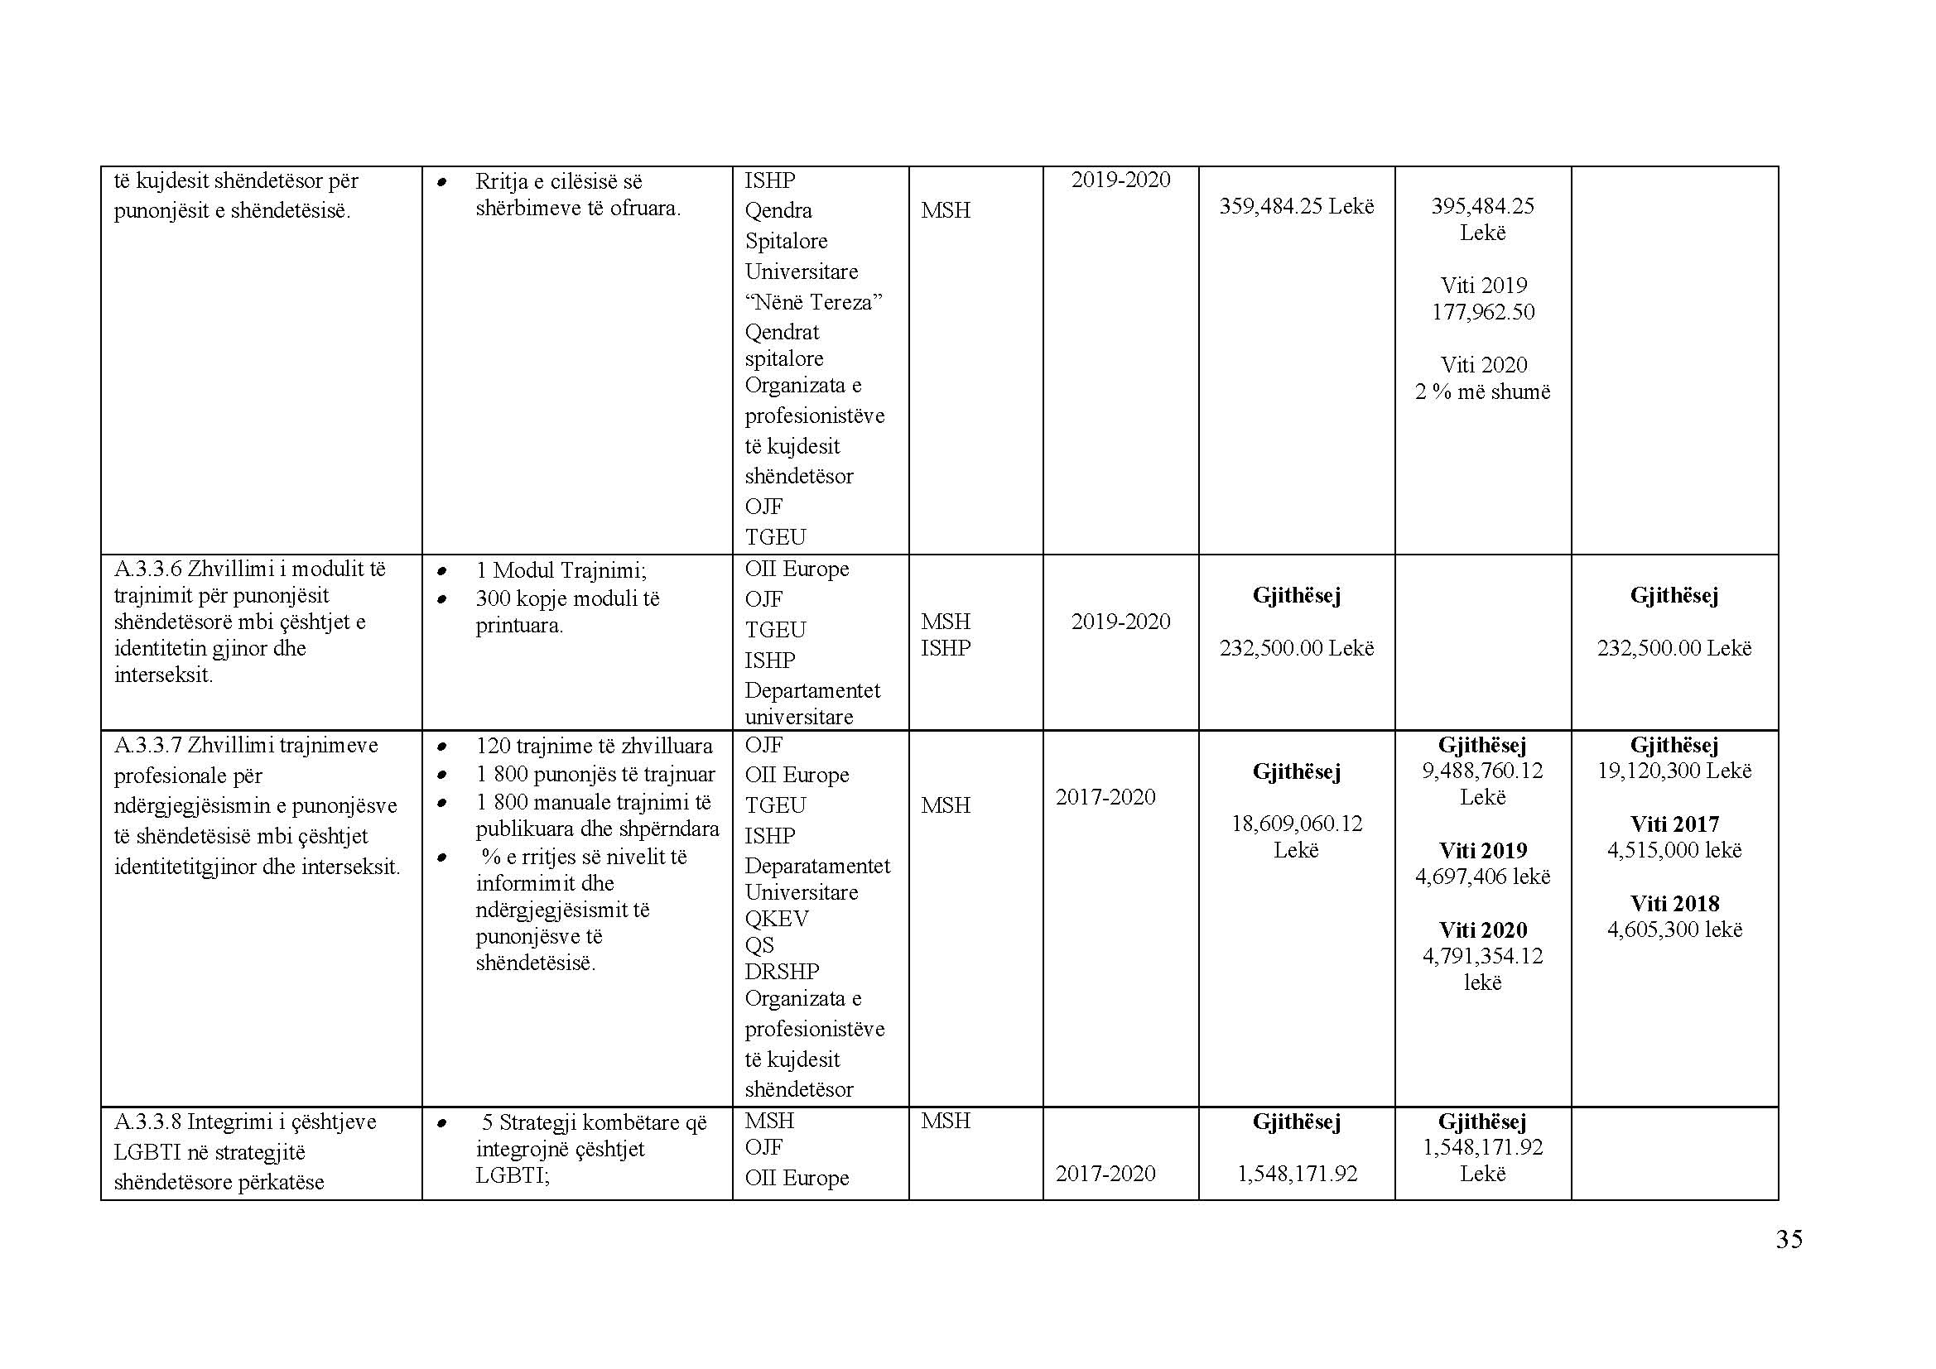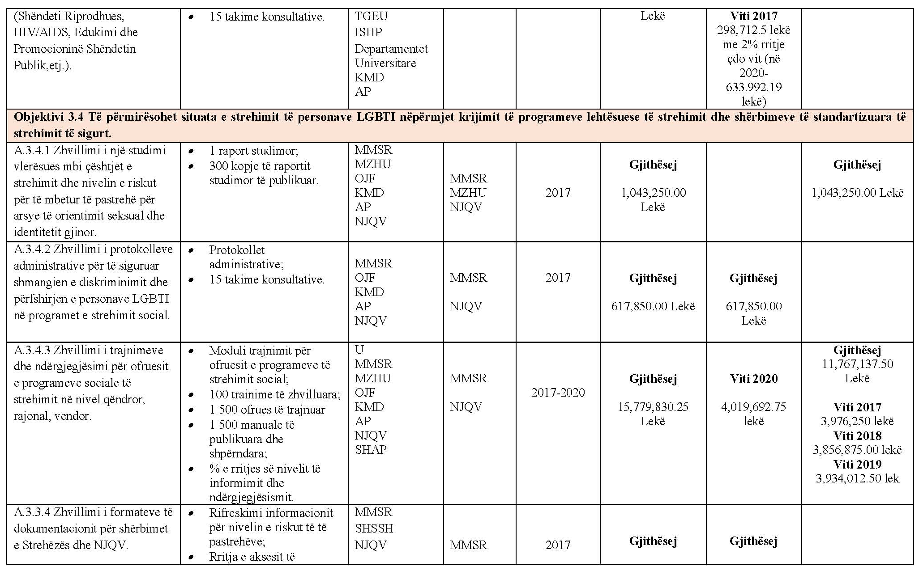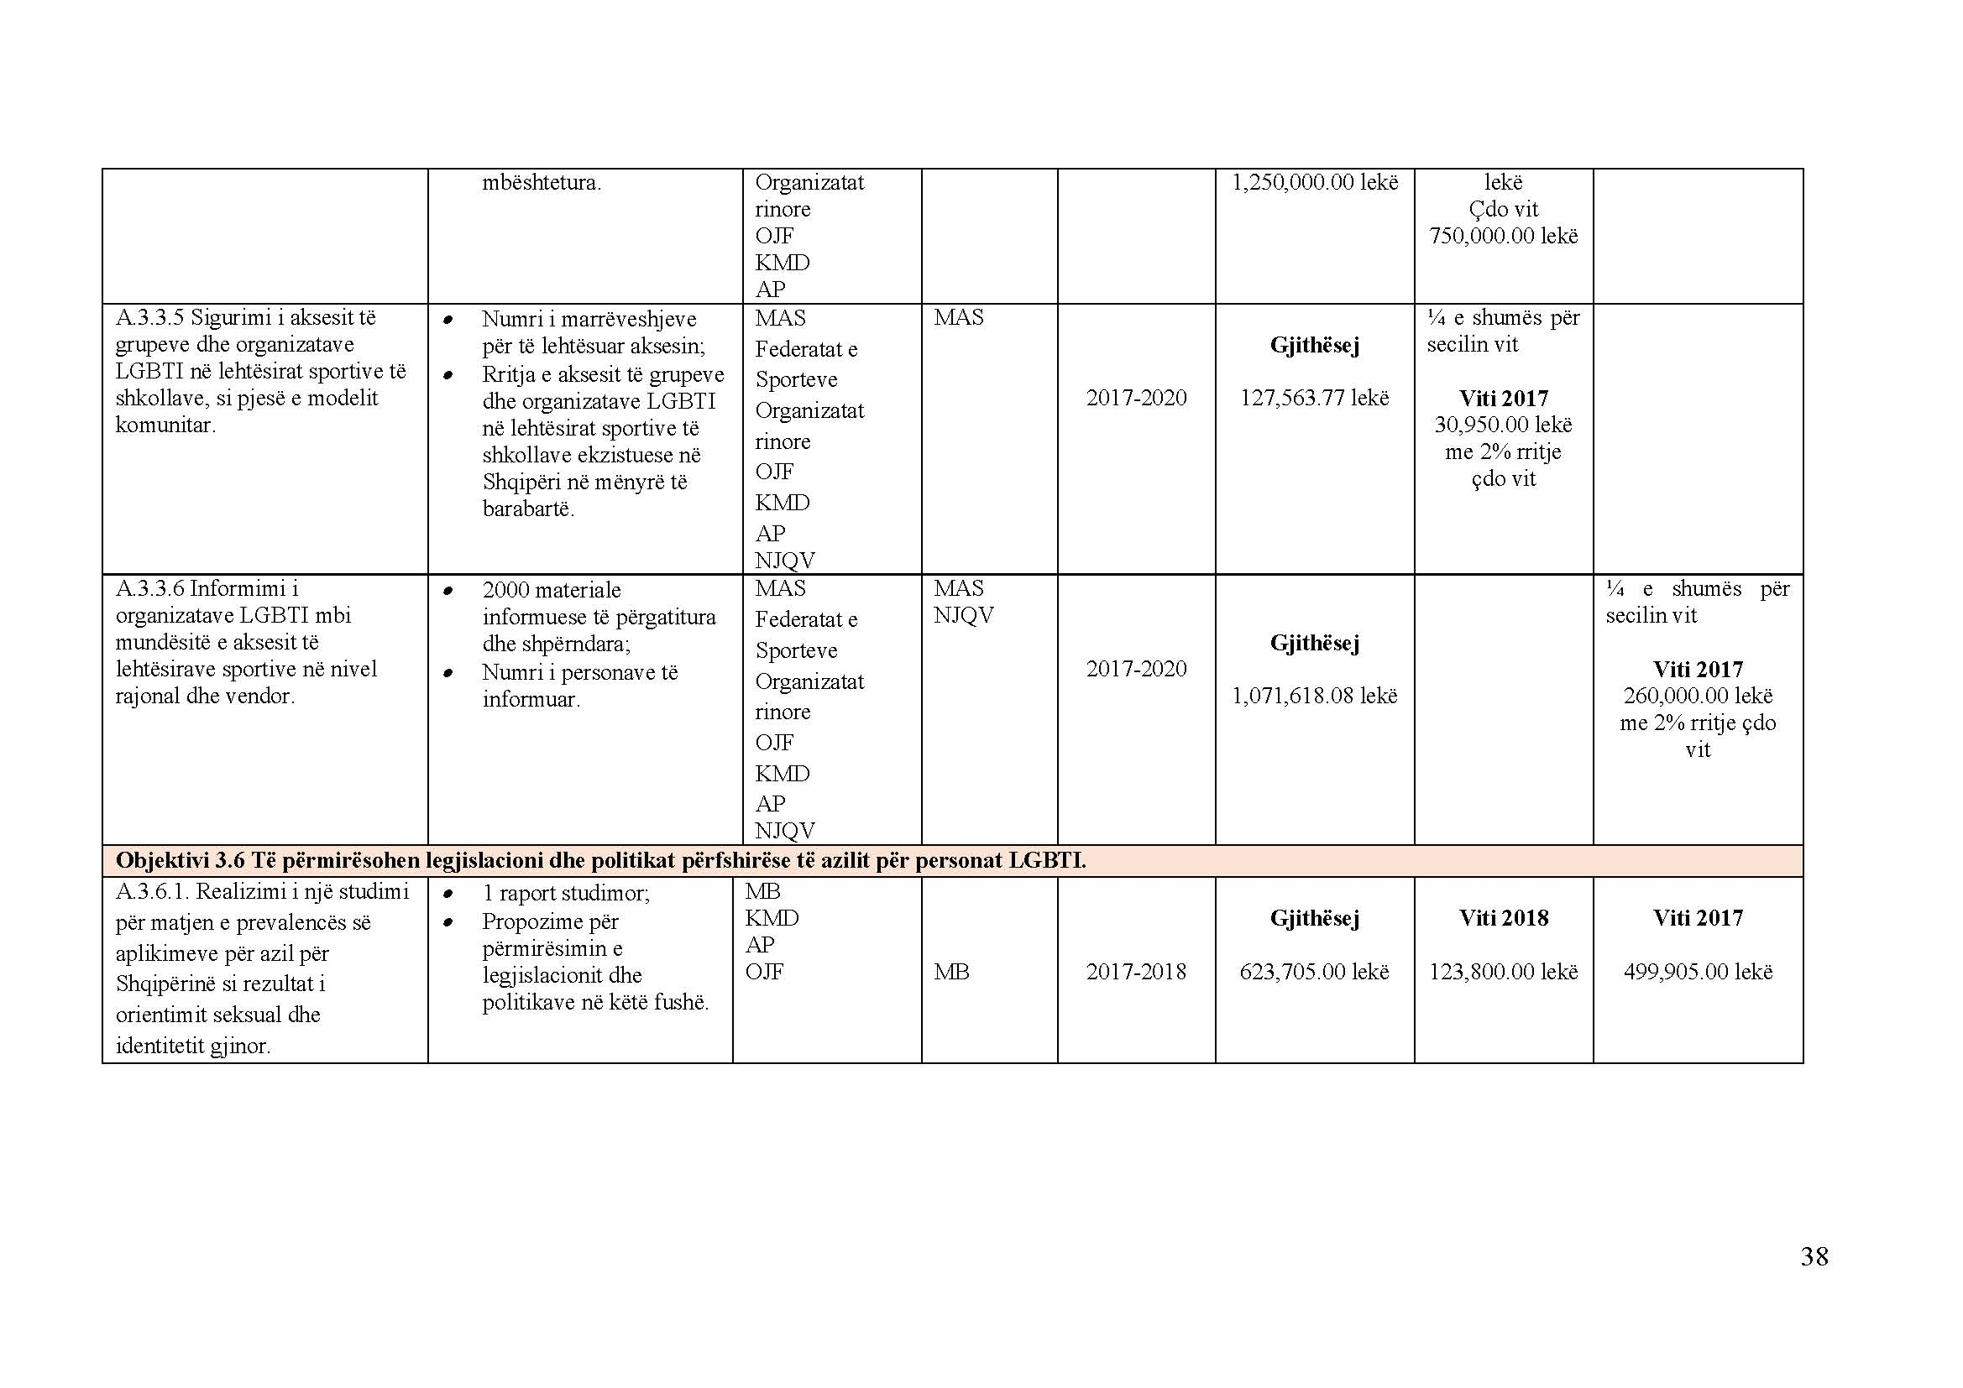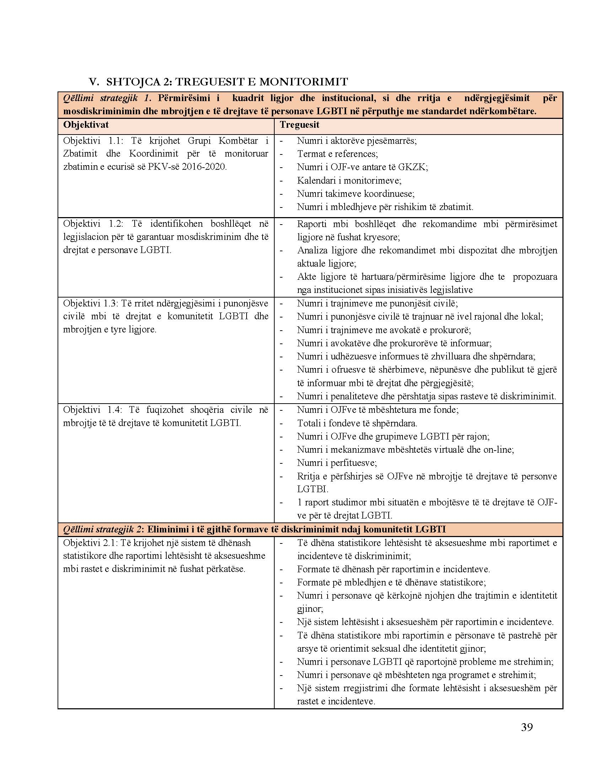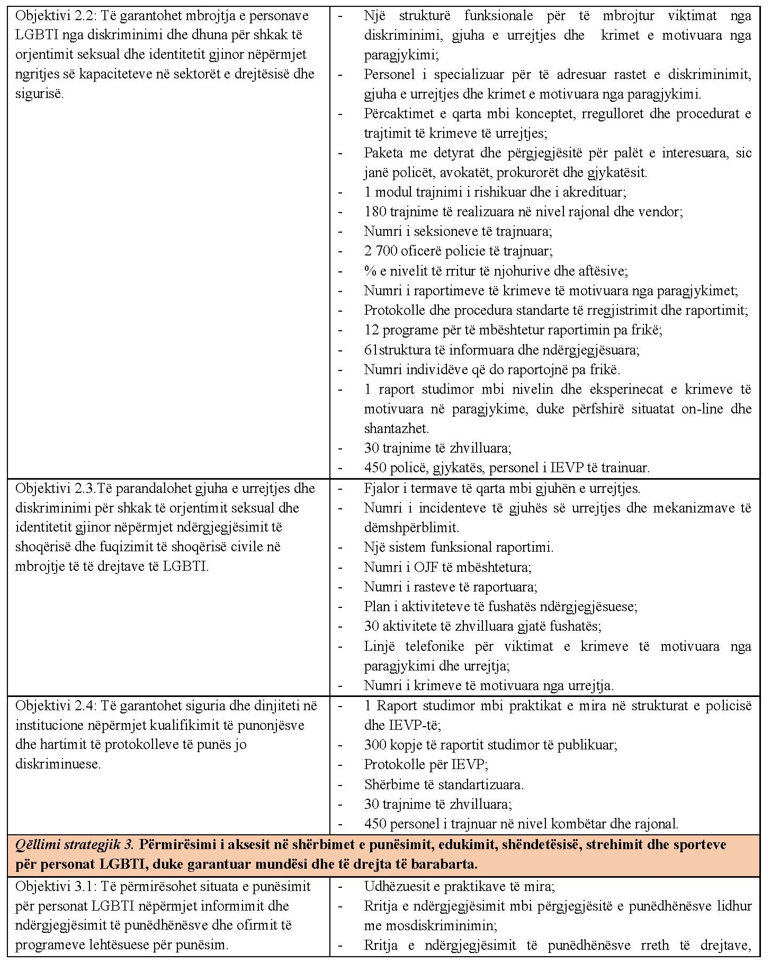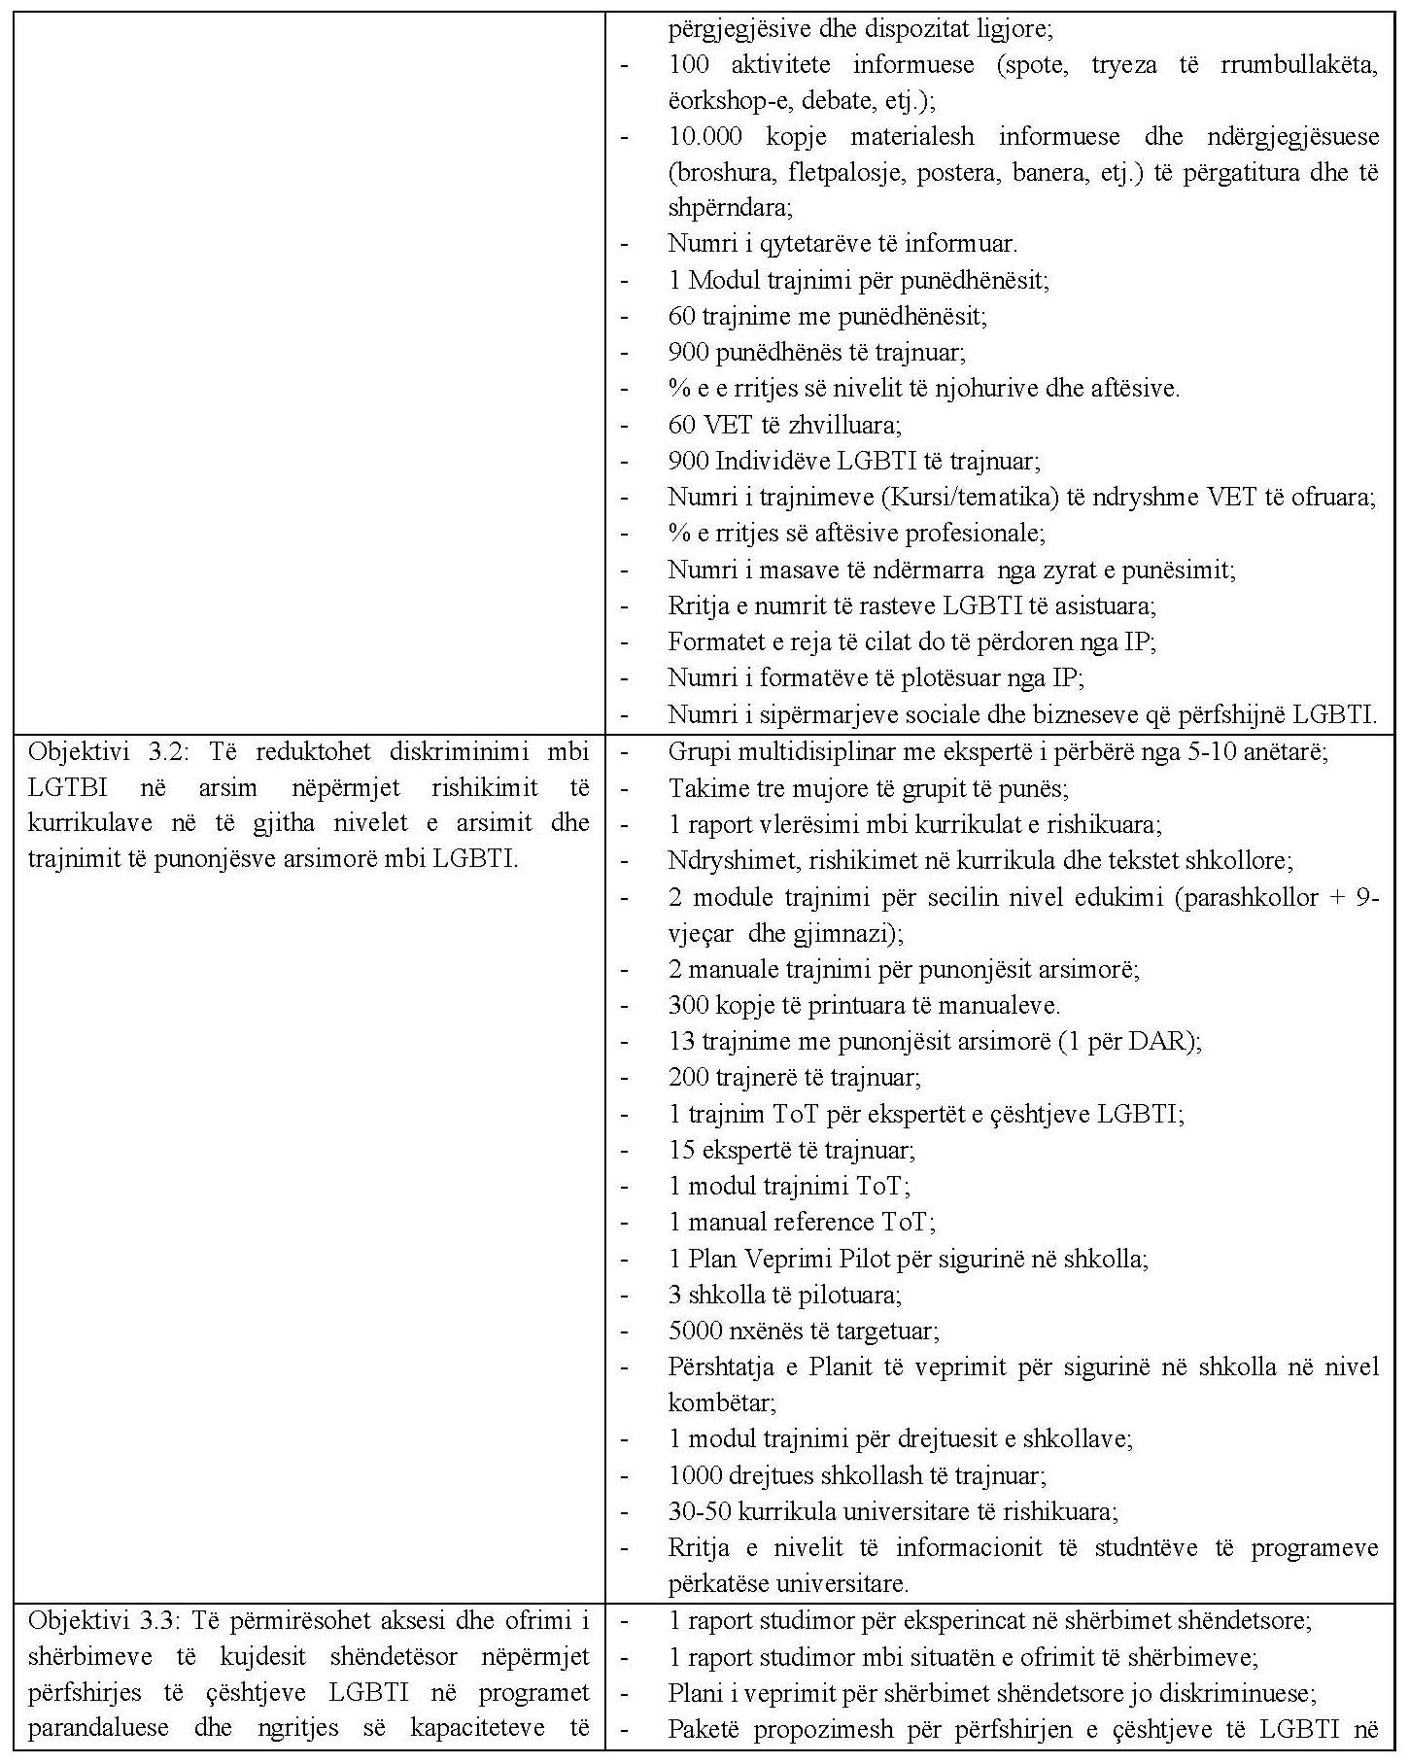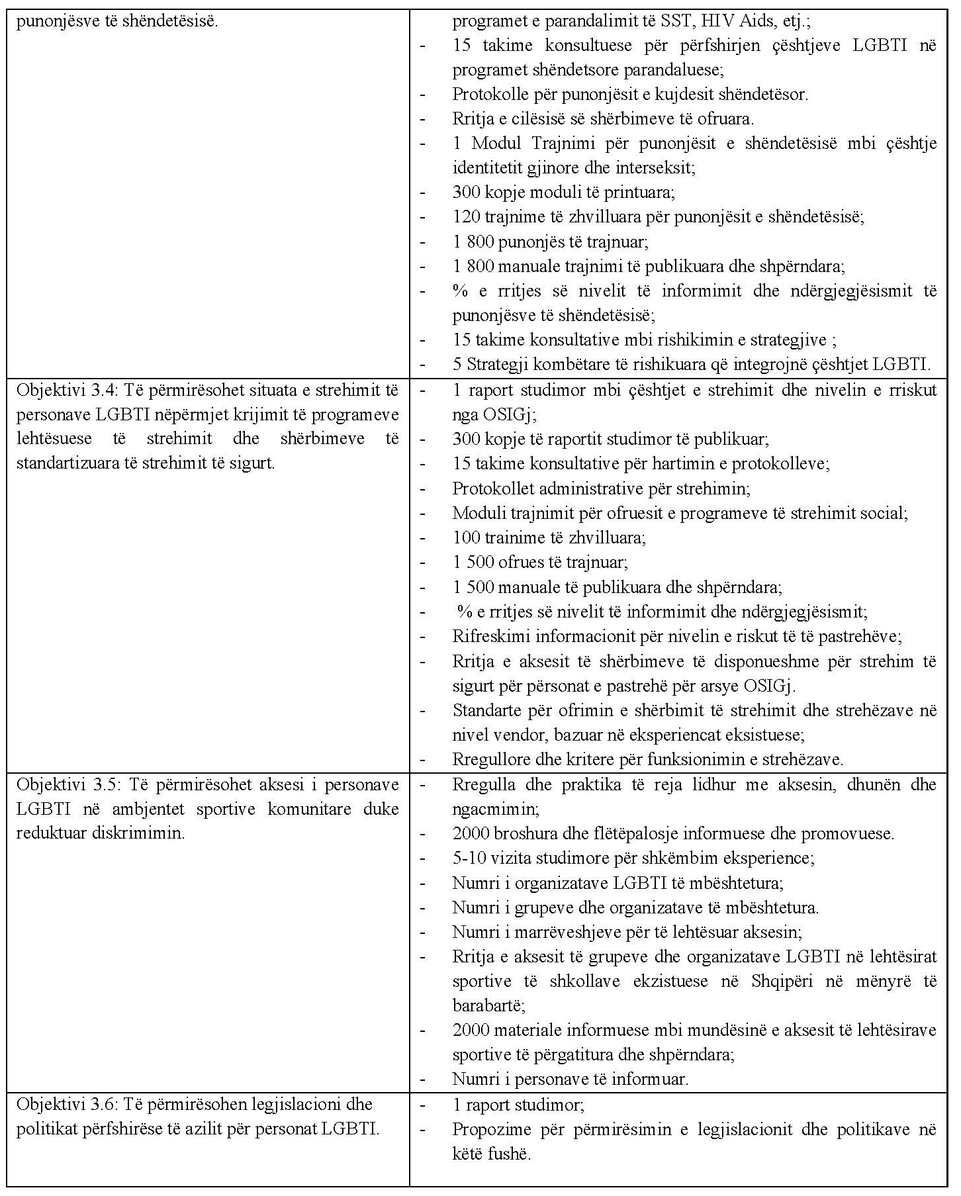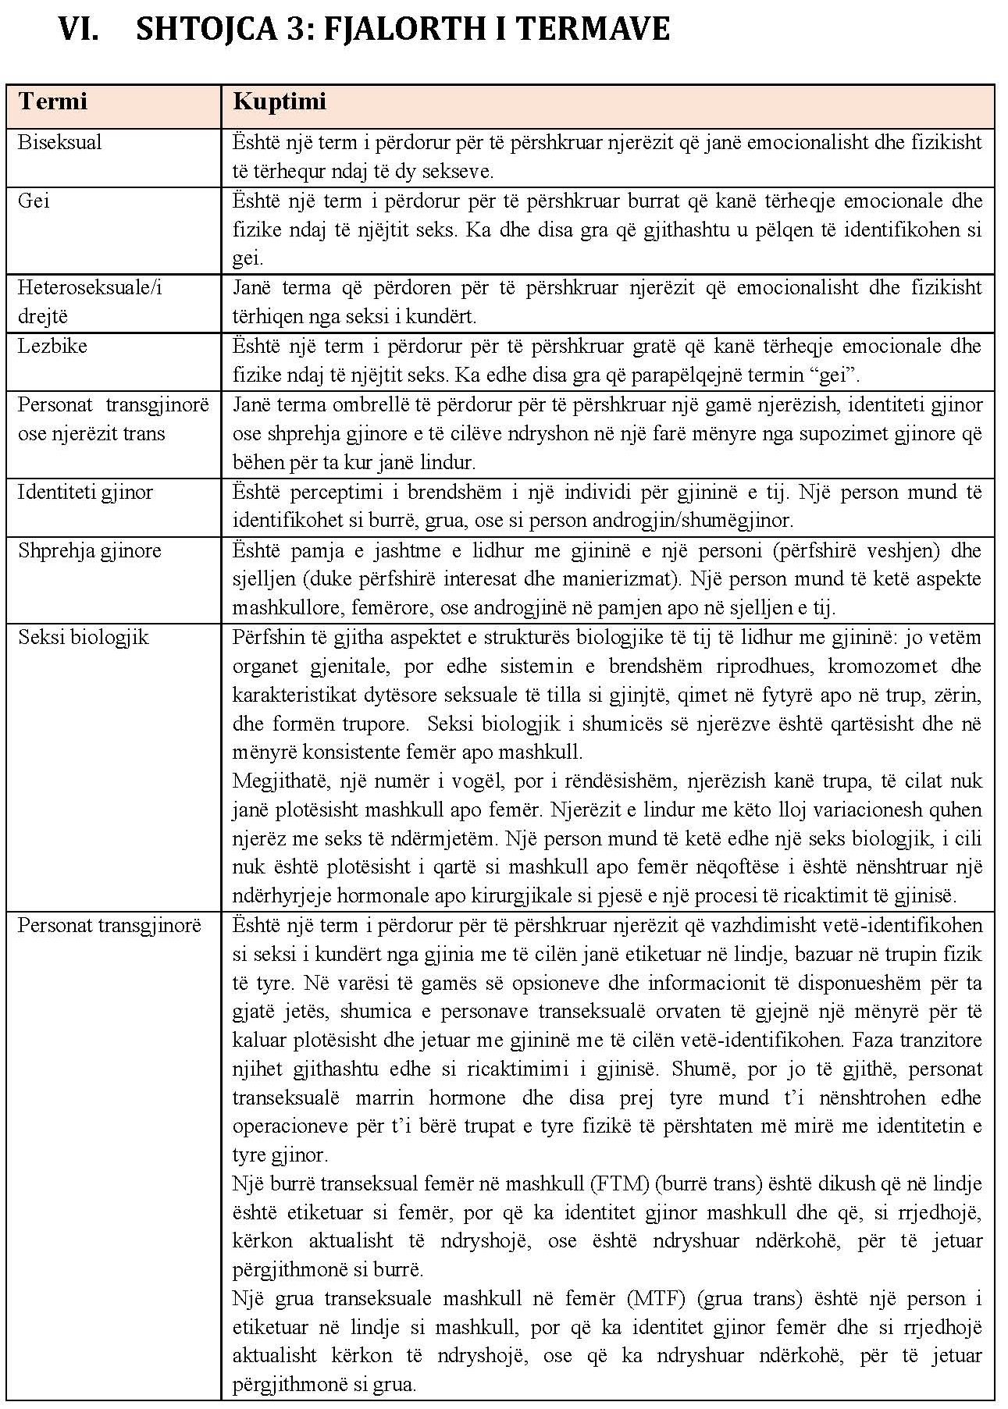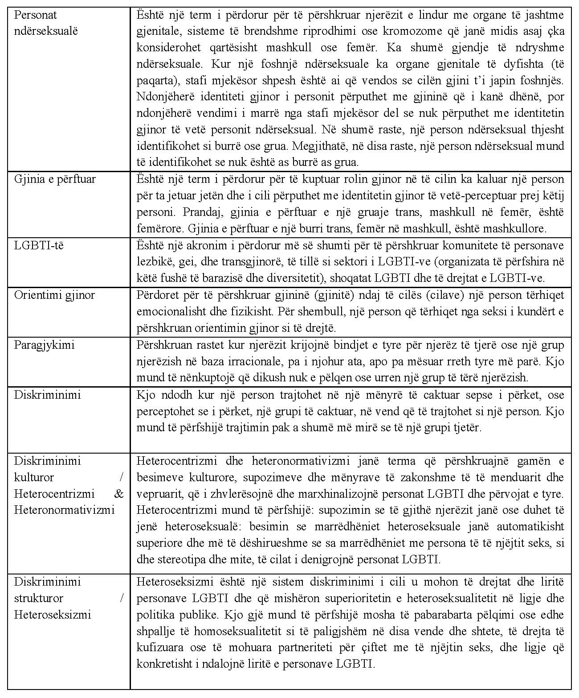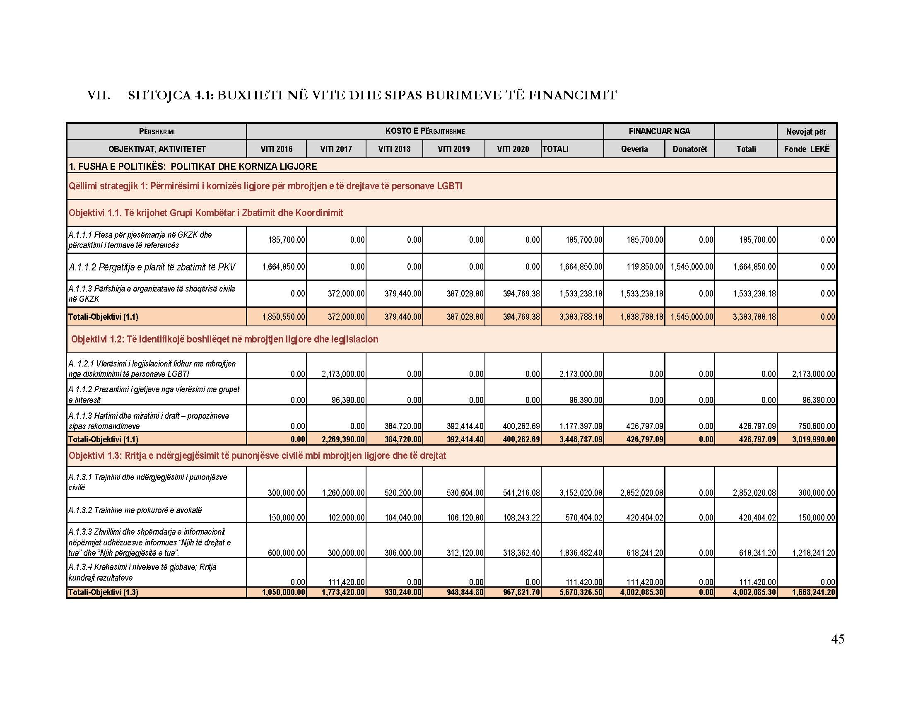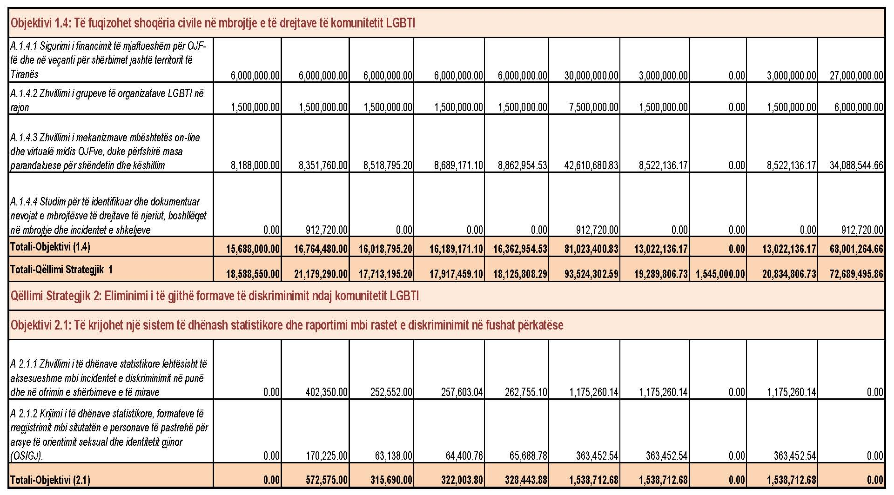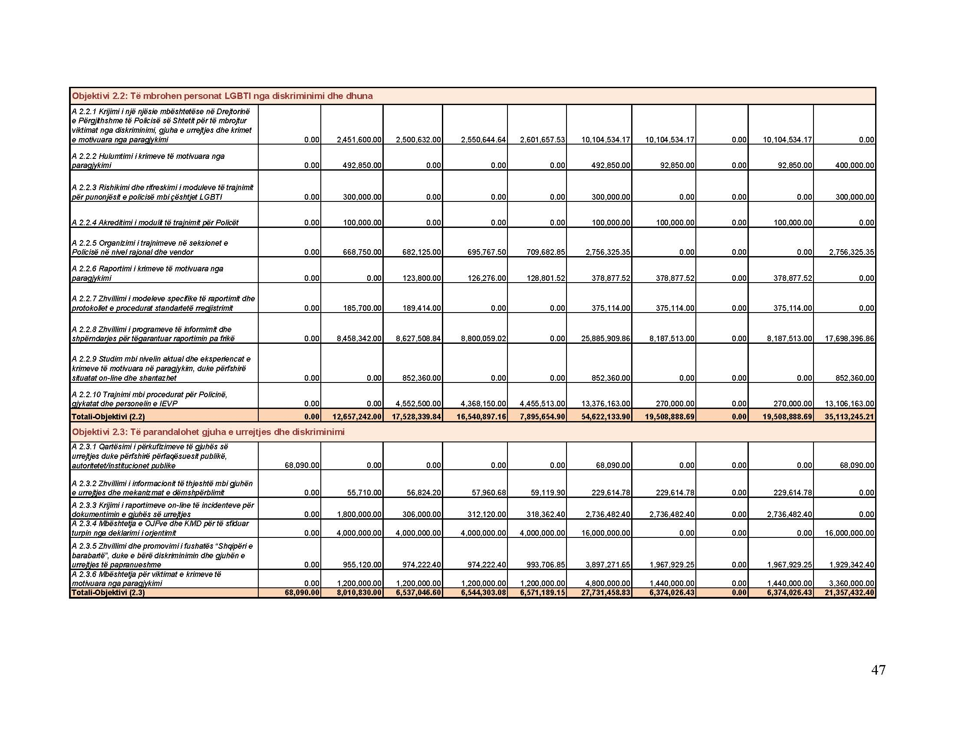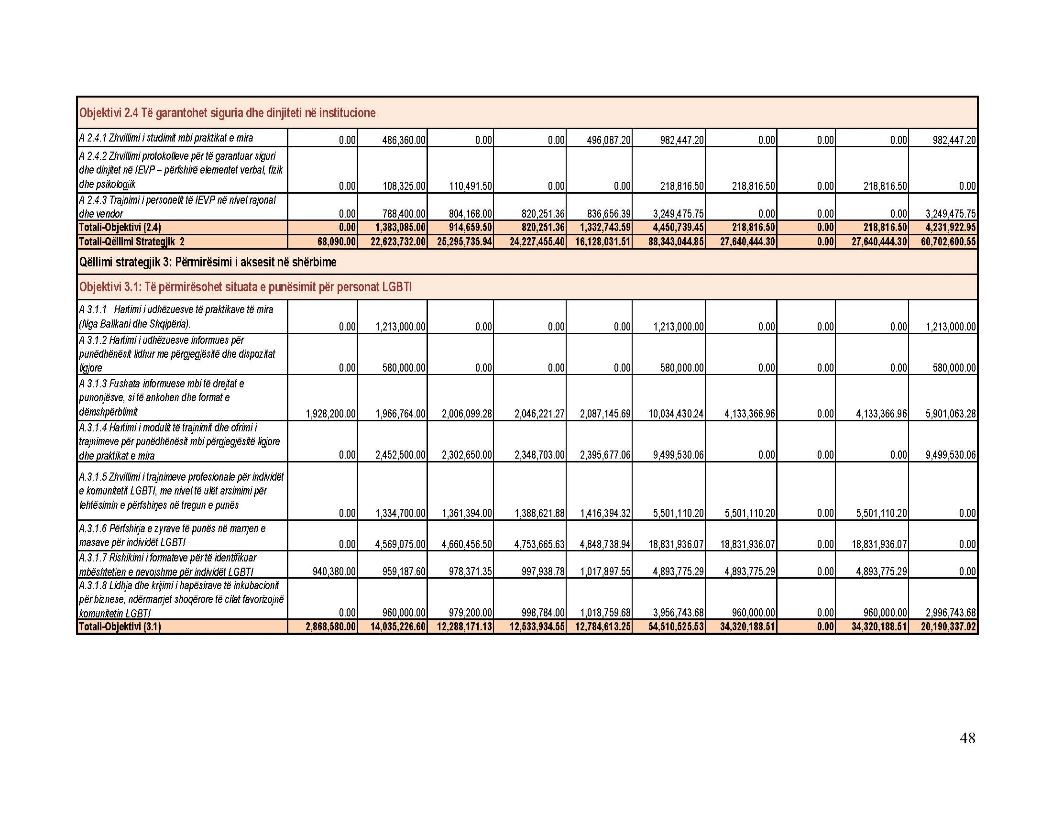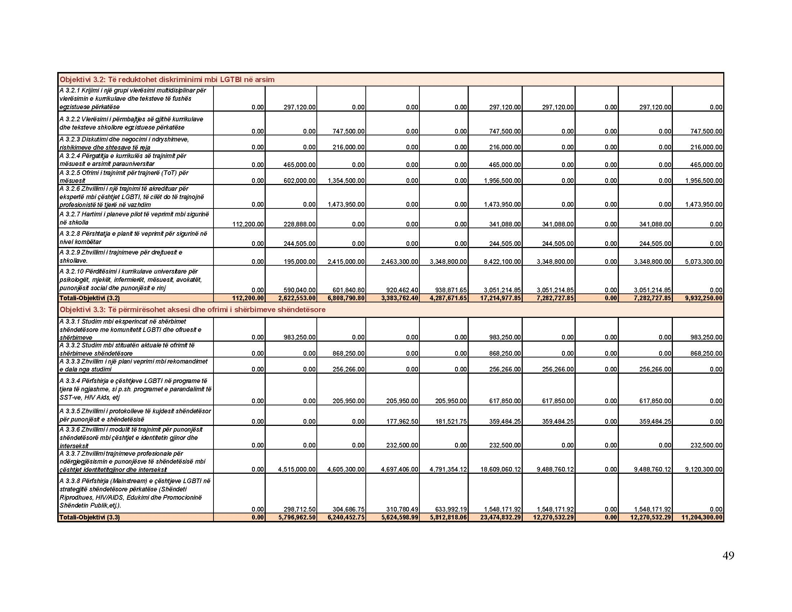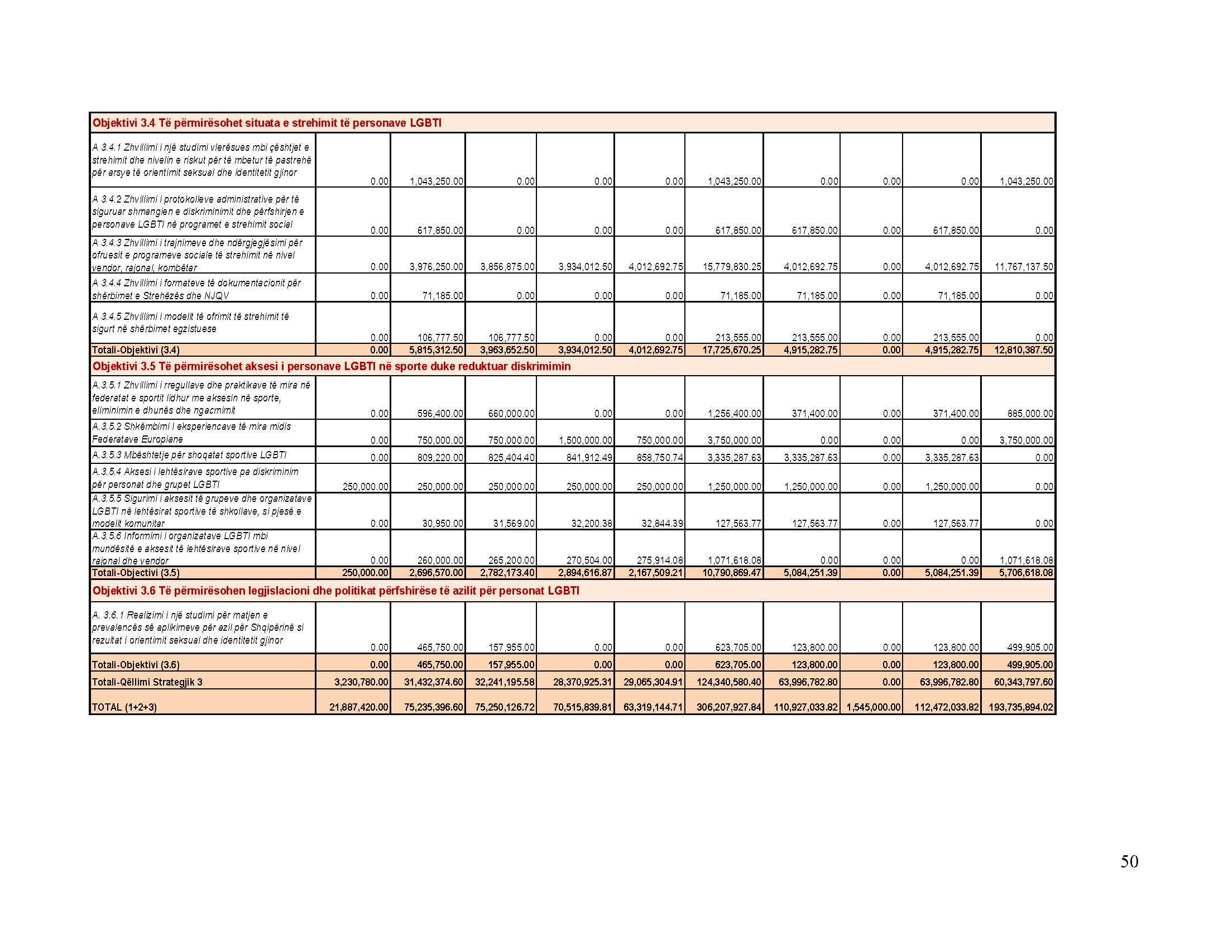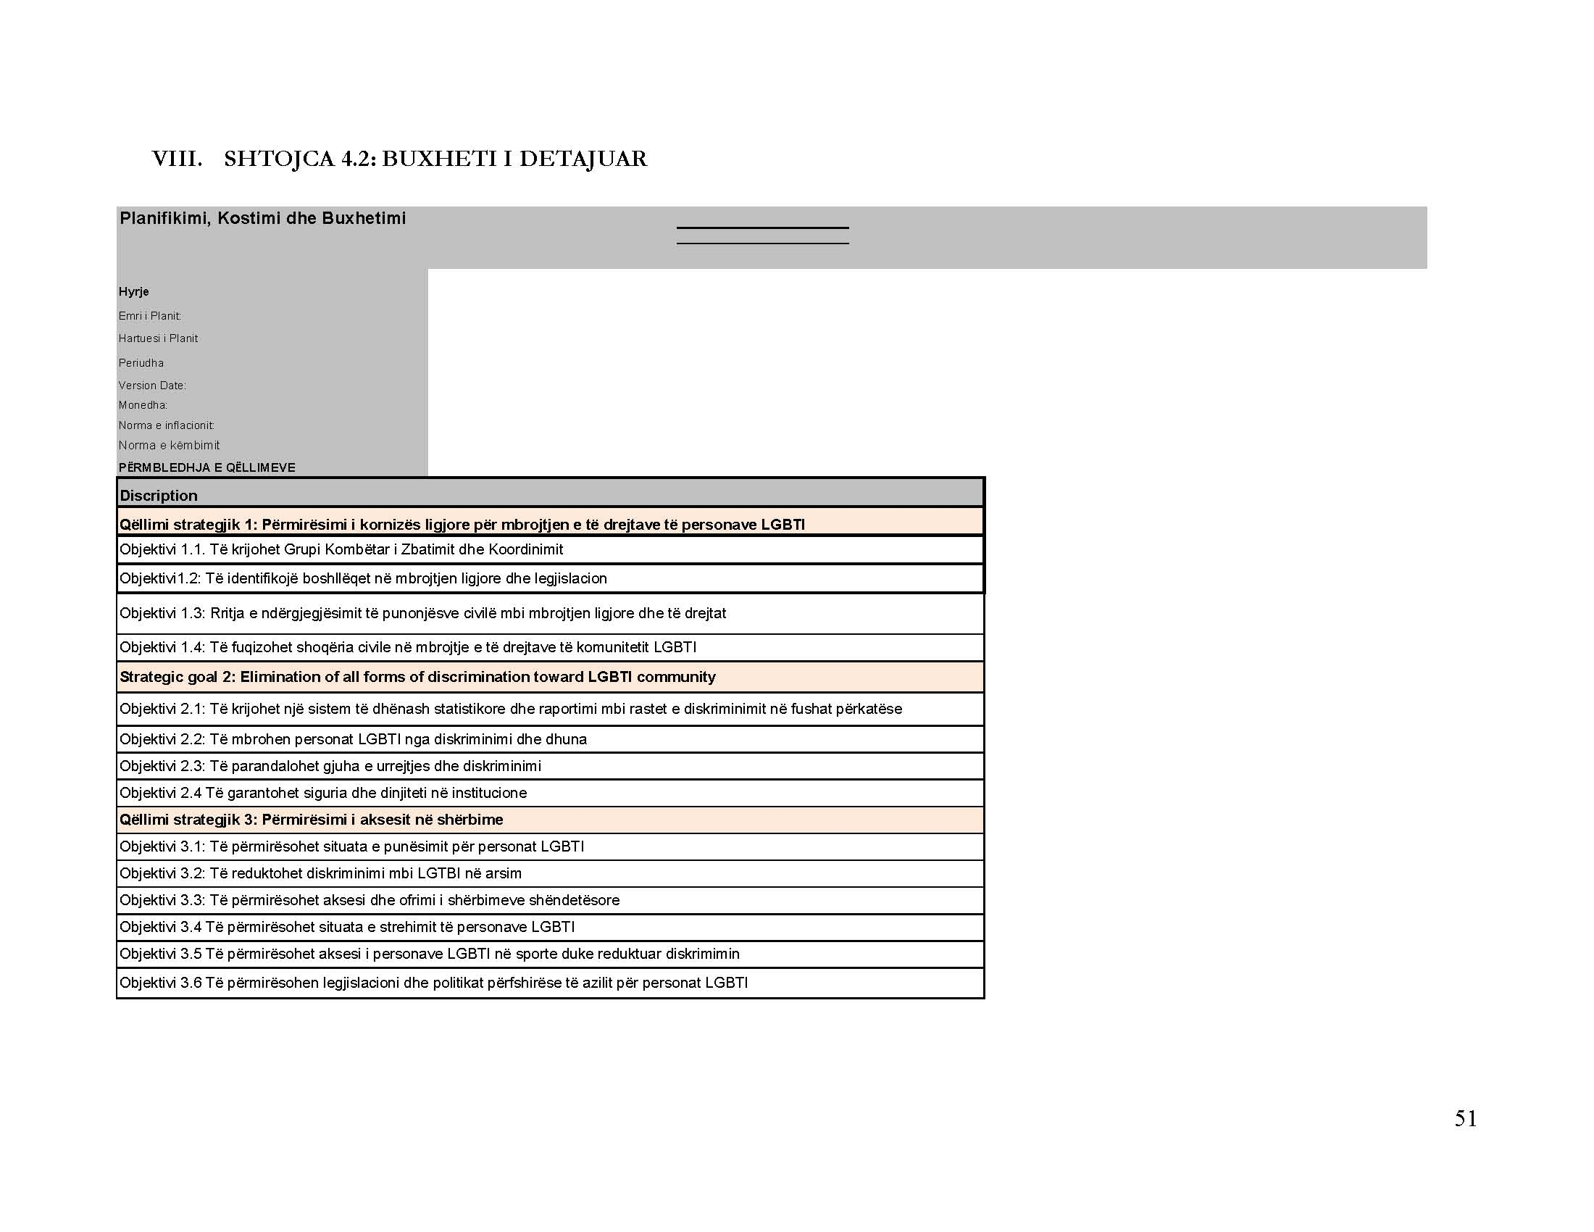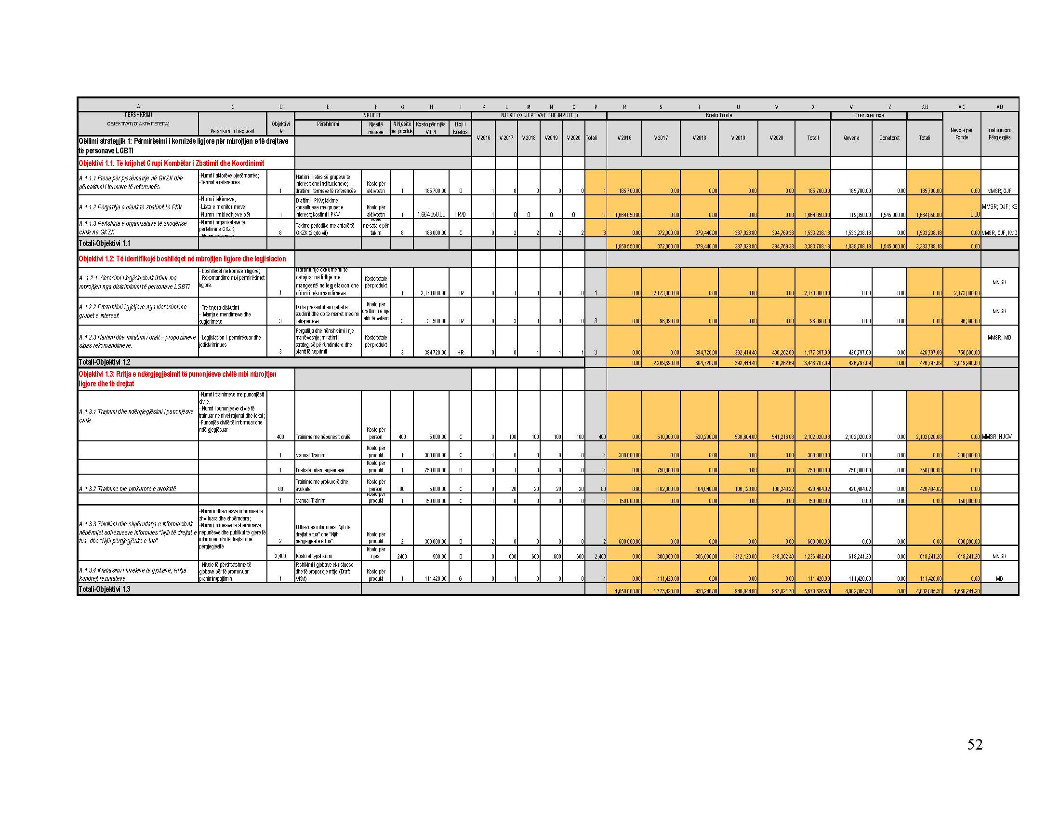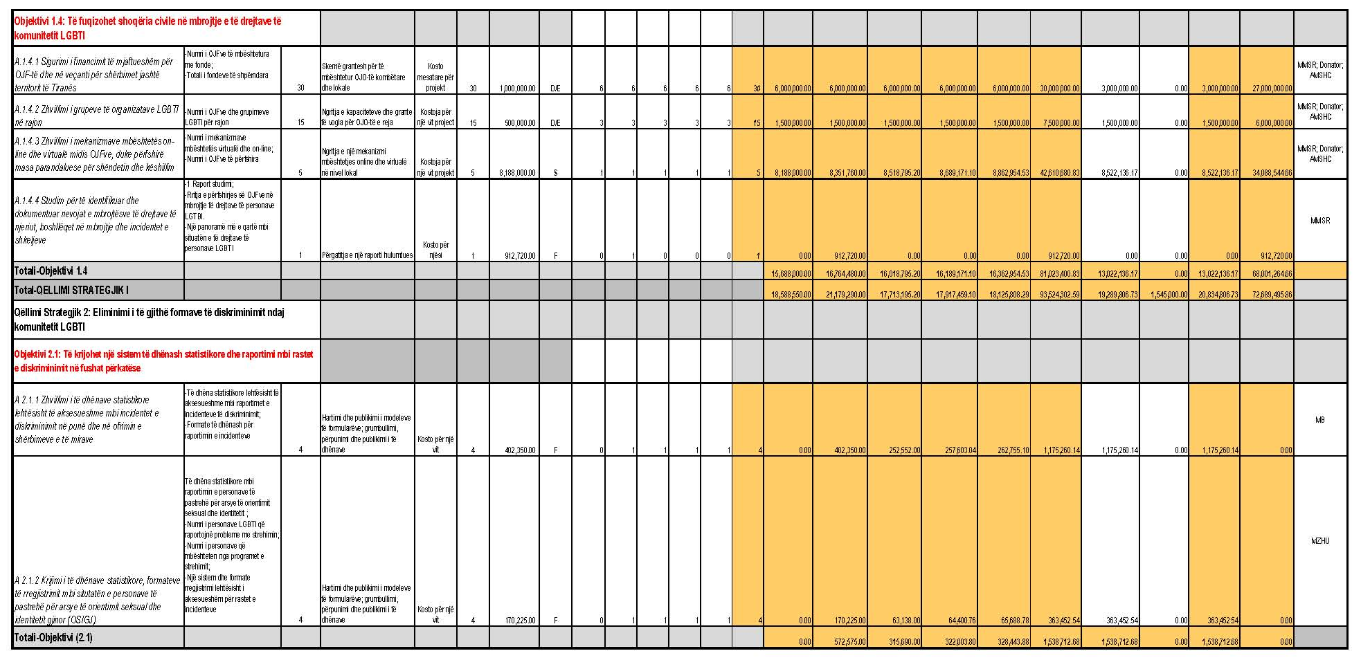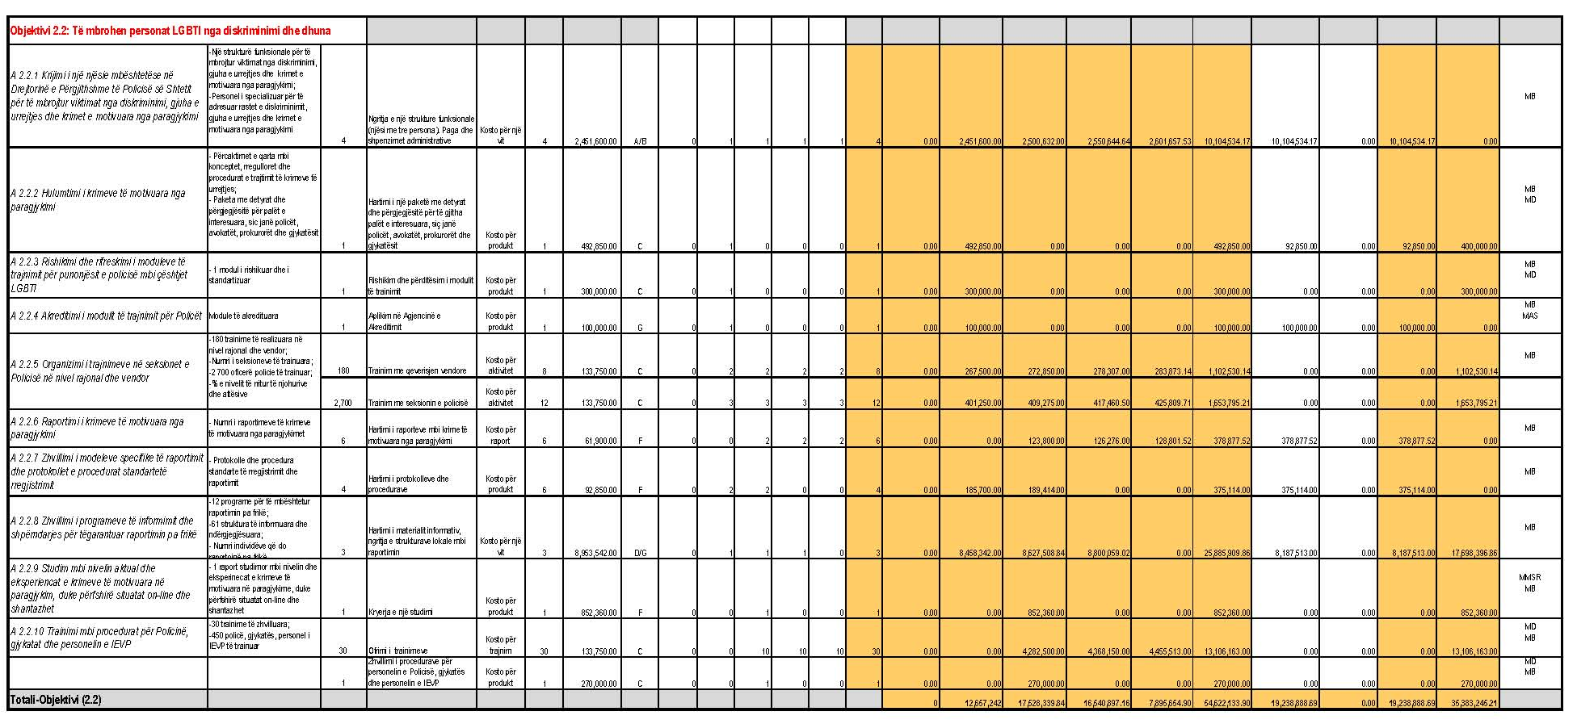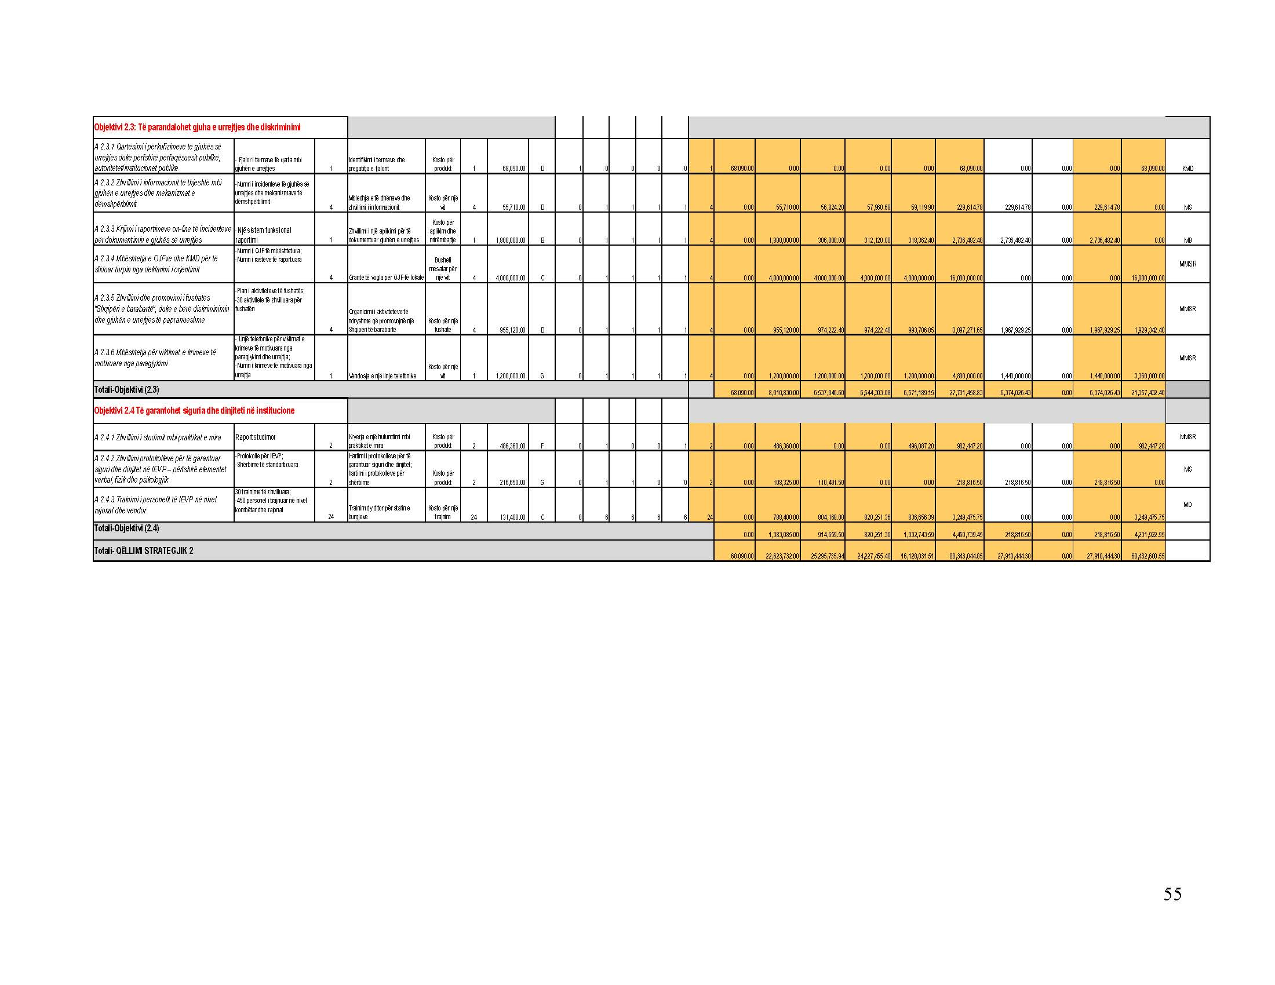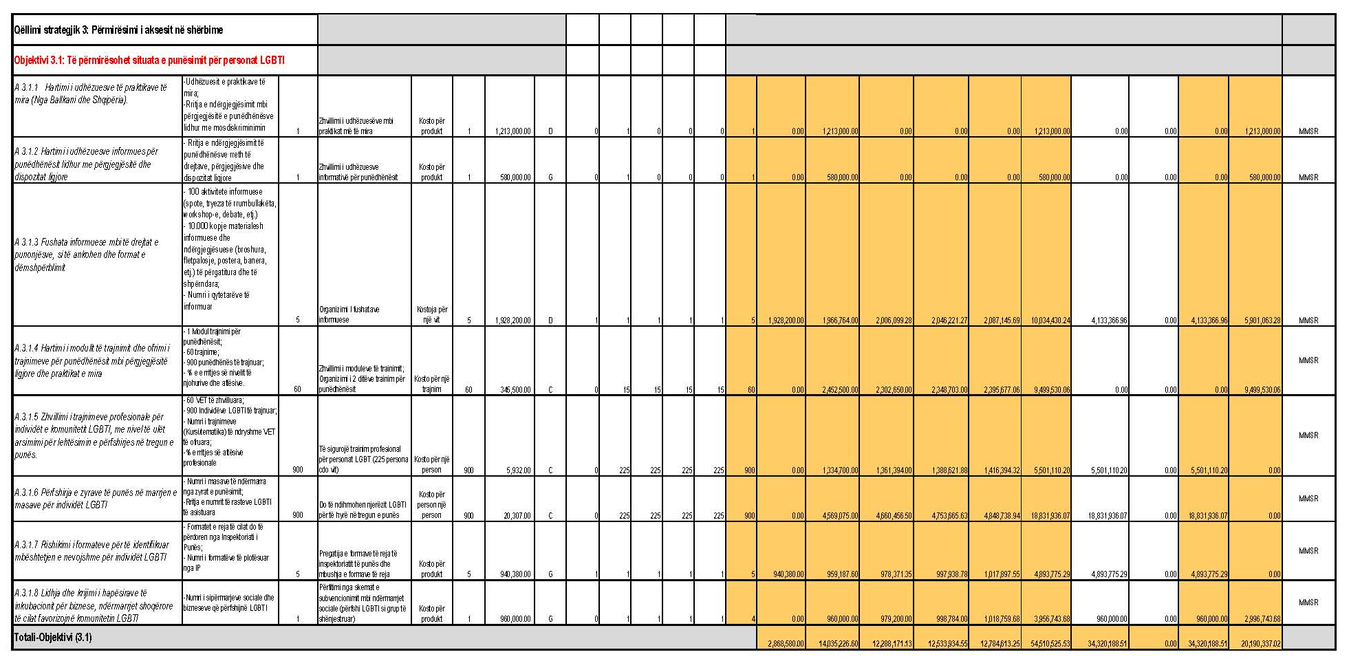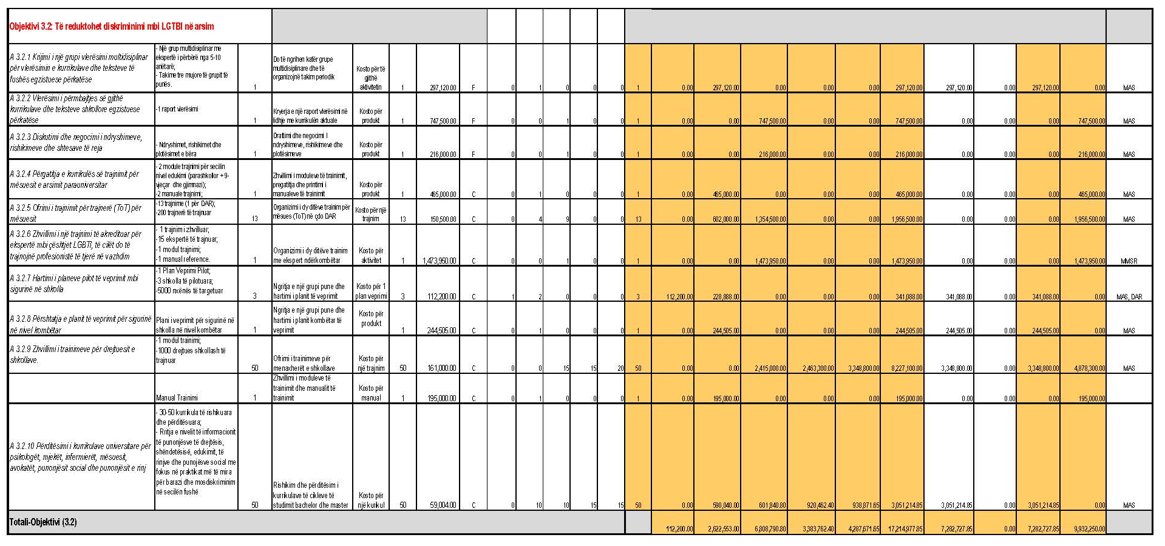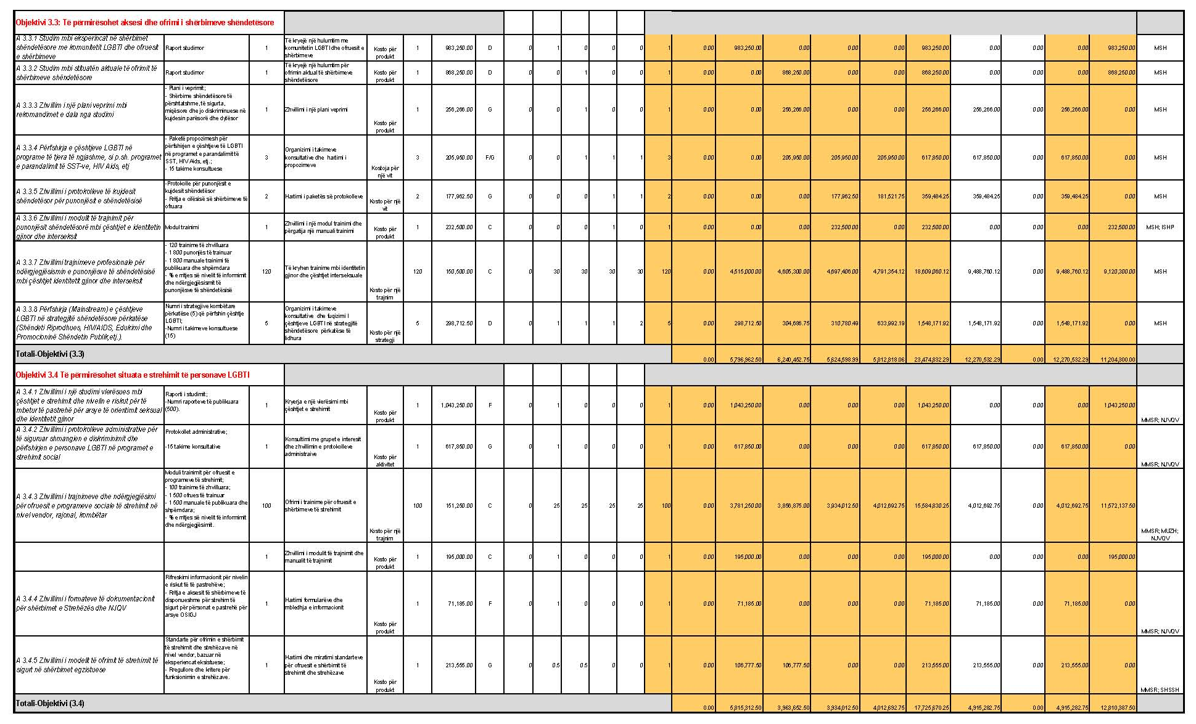

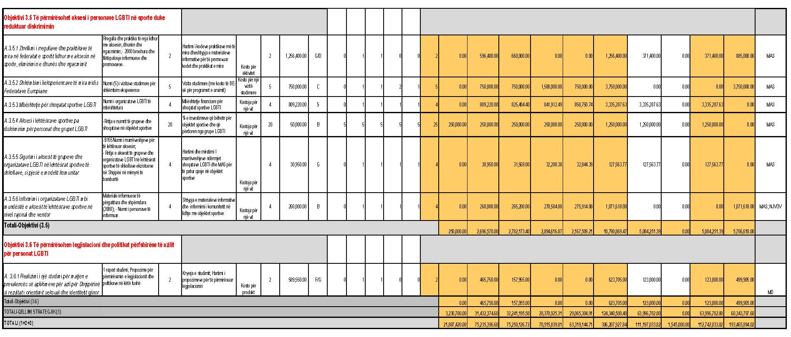

IX. SHTOJCA 4.3: SHPENZIME TË DETAJUARA PËR AKTIVITETET
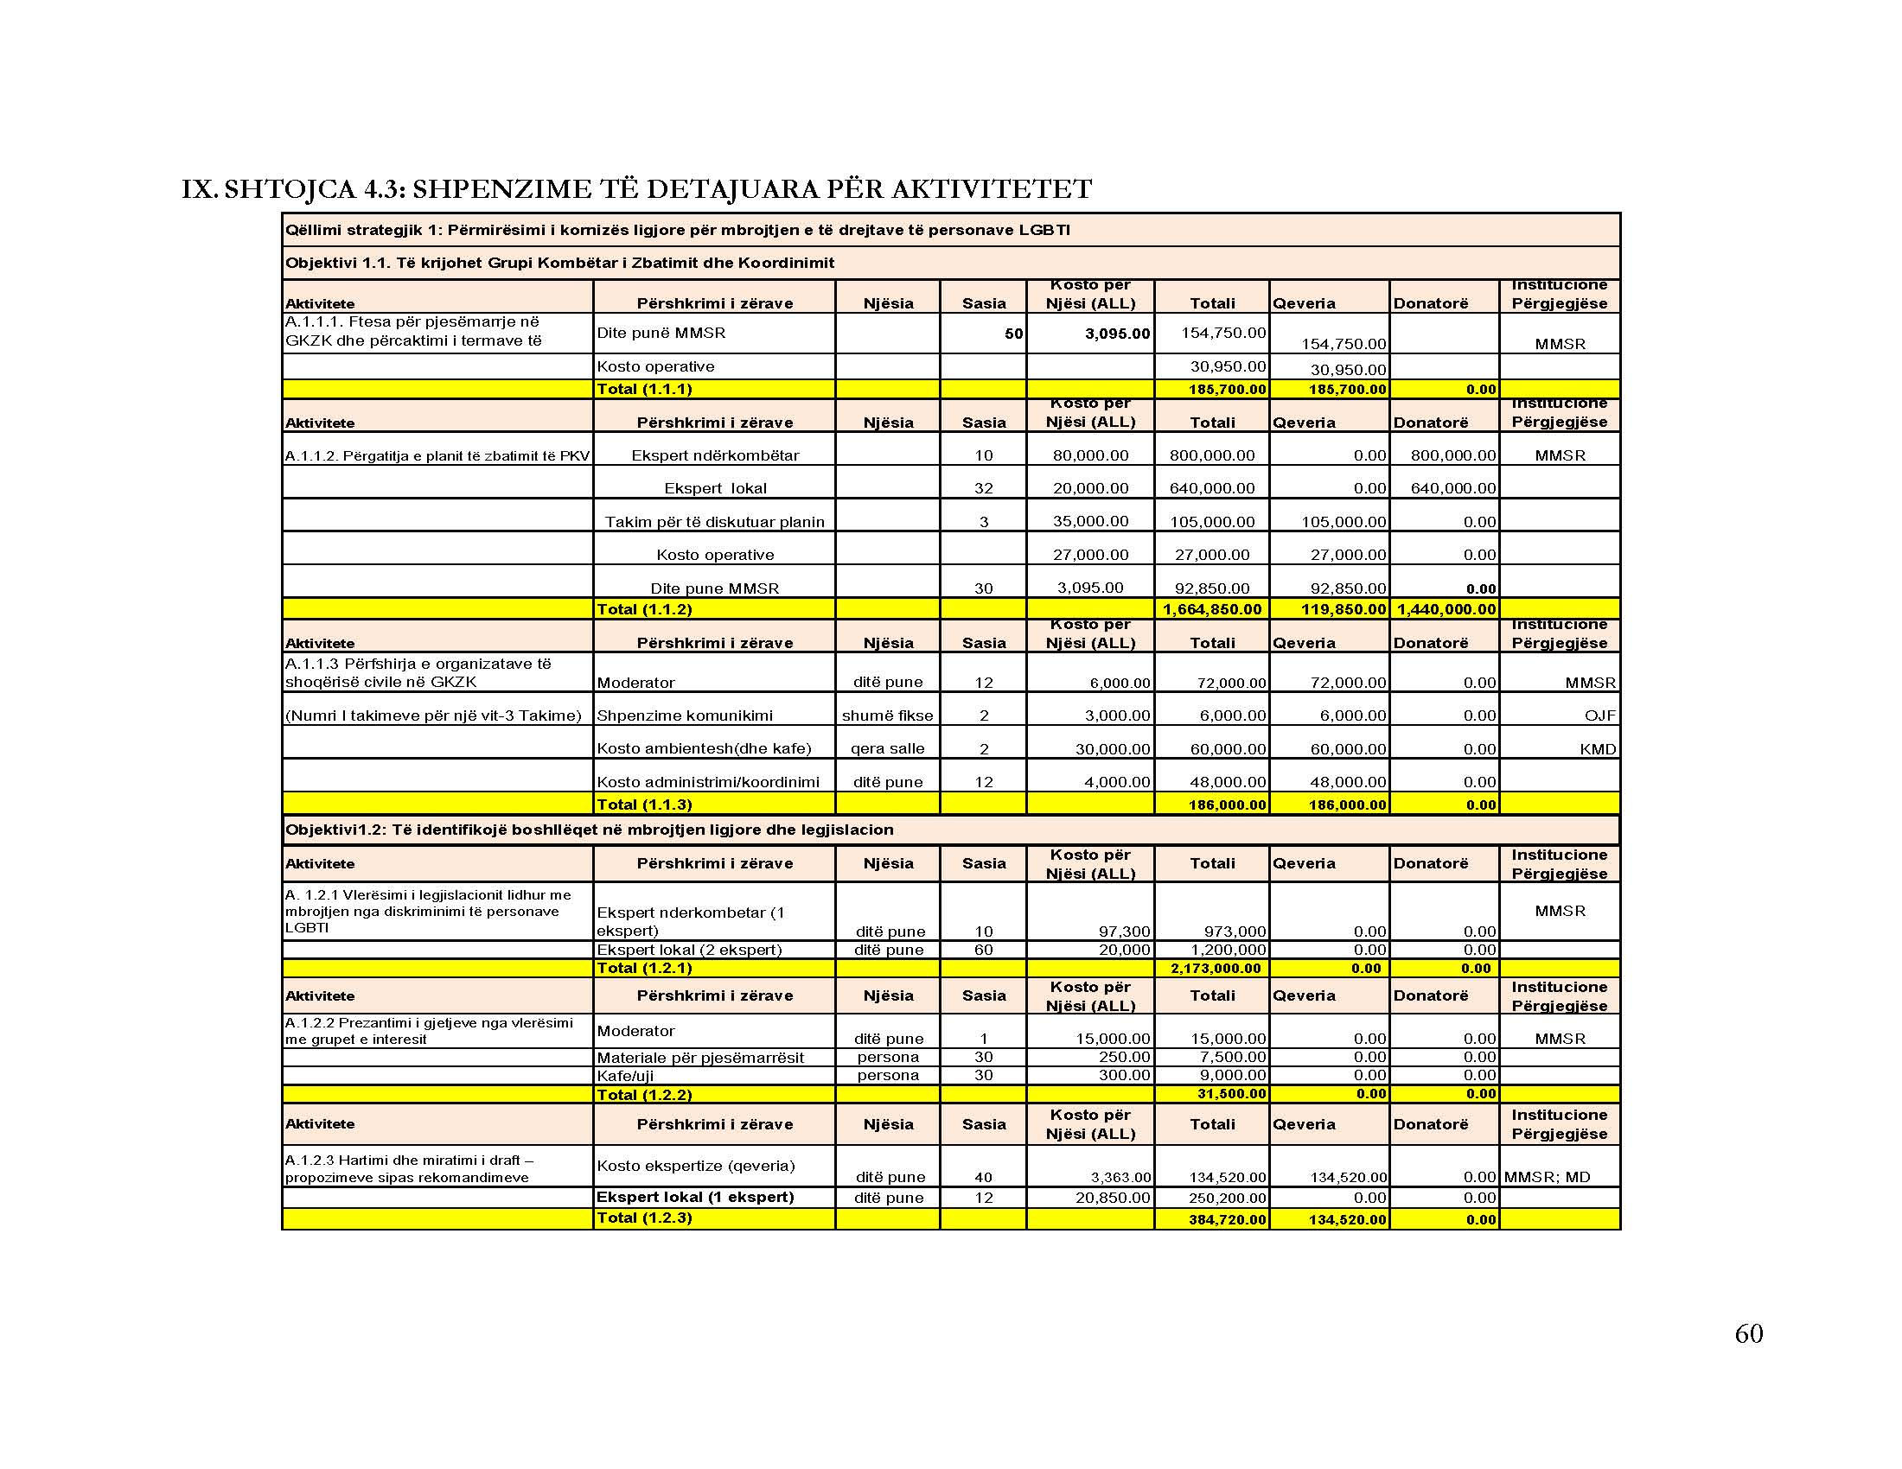

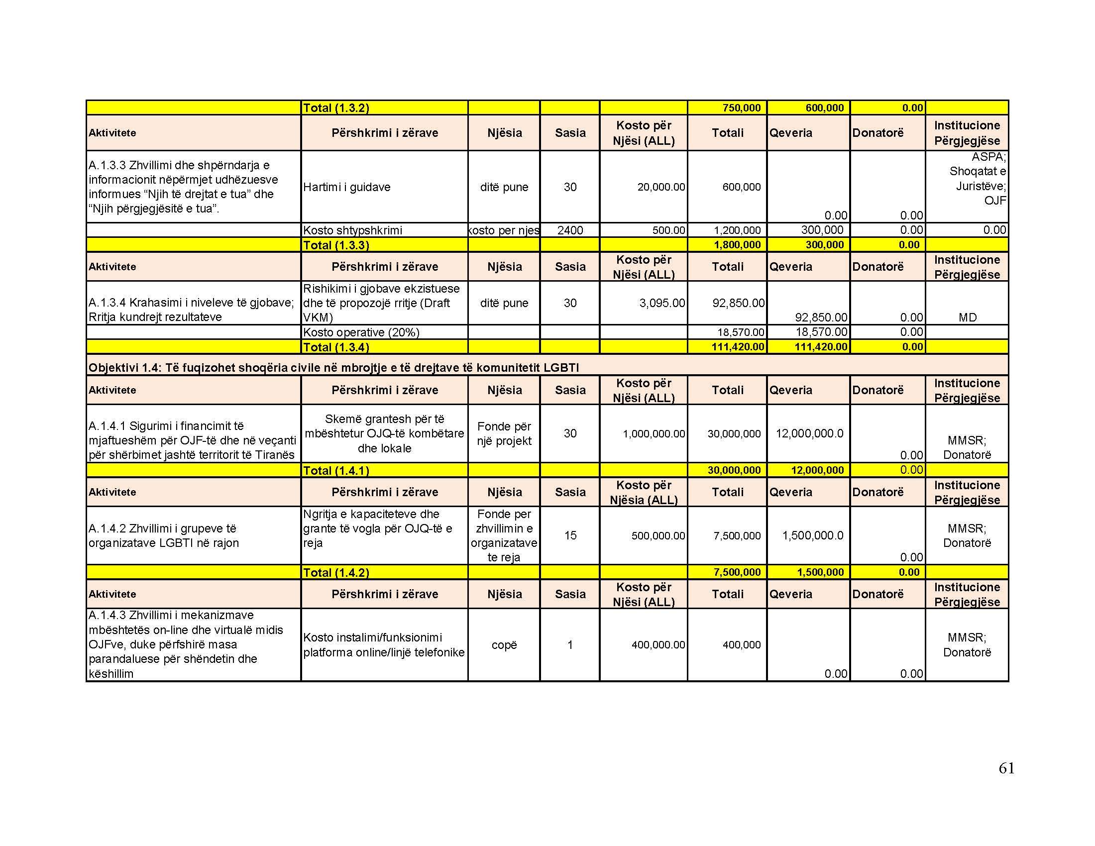

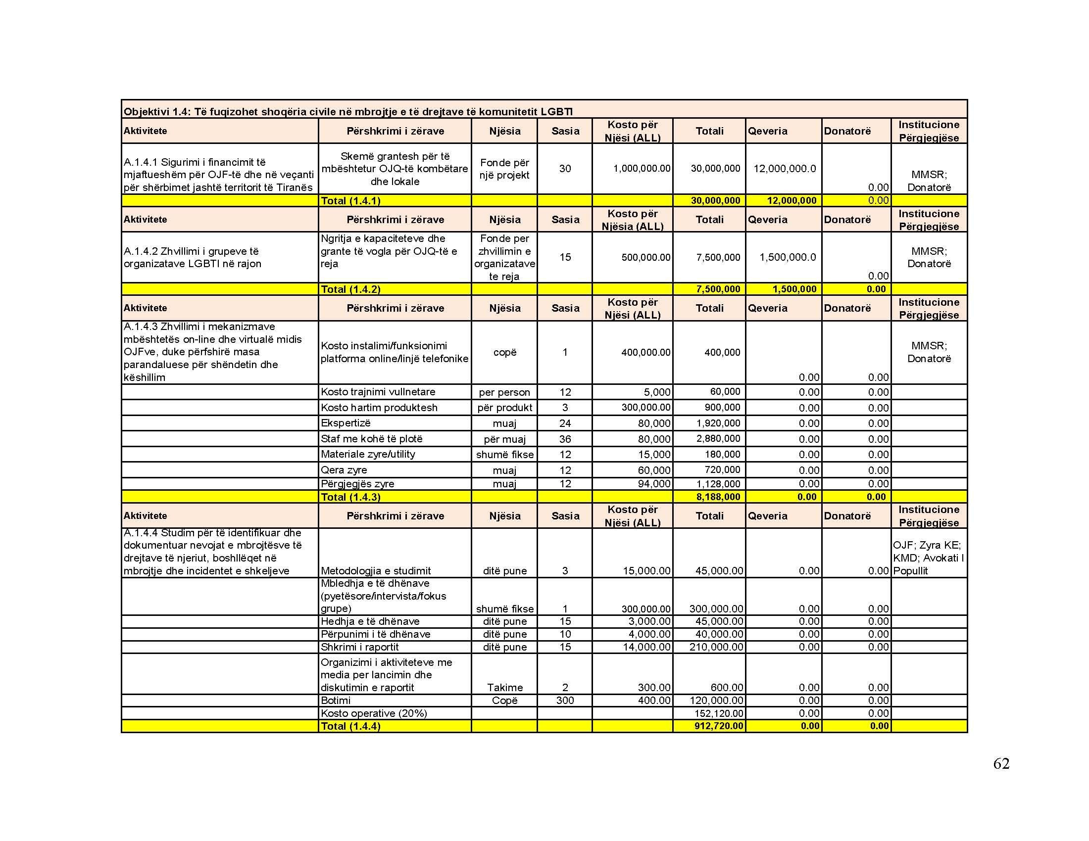

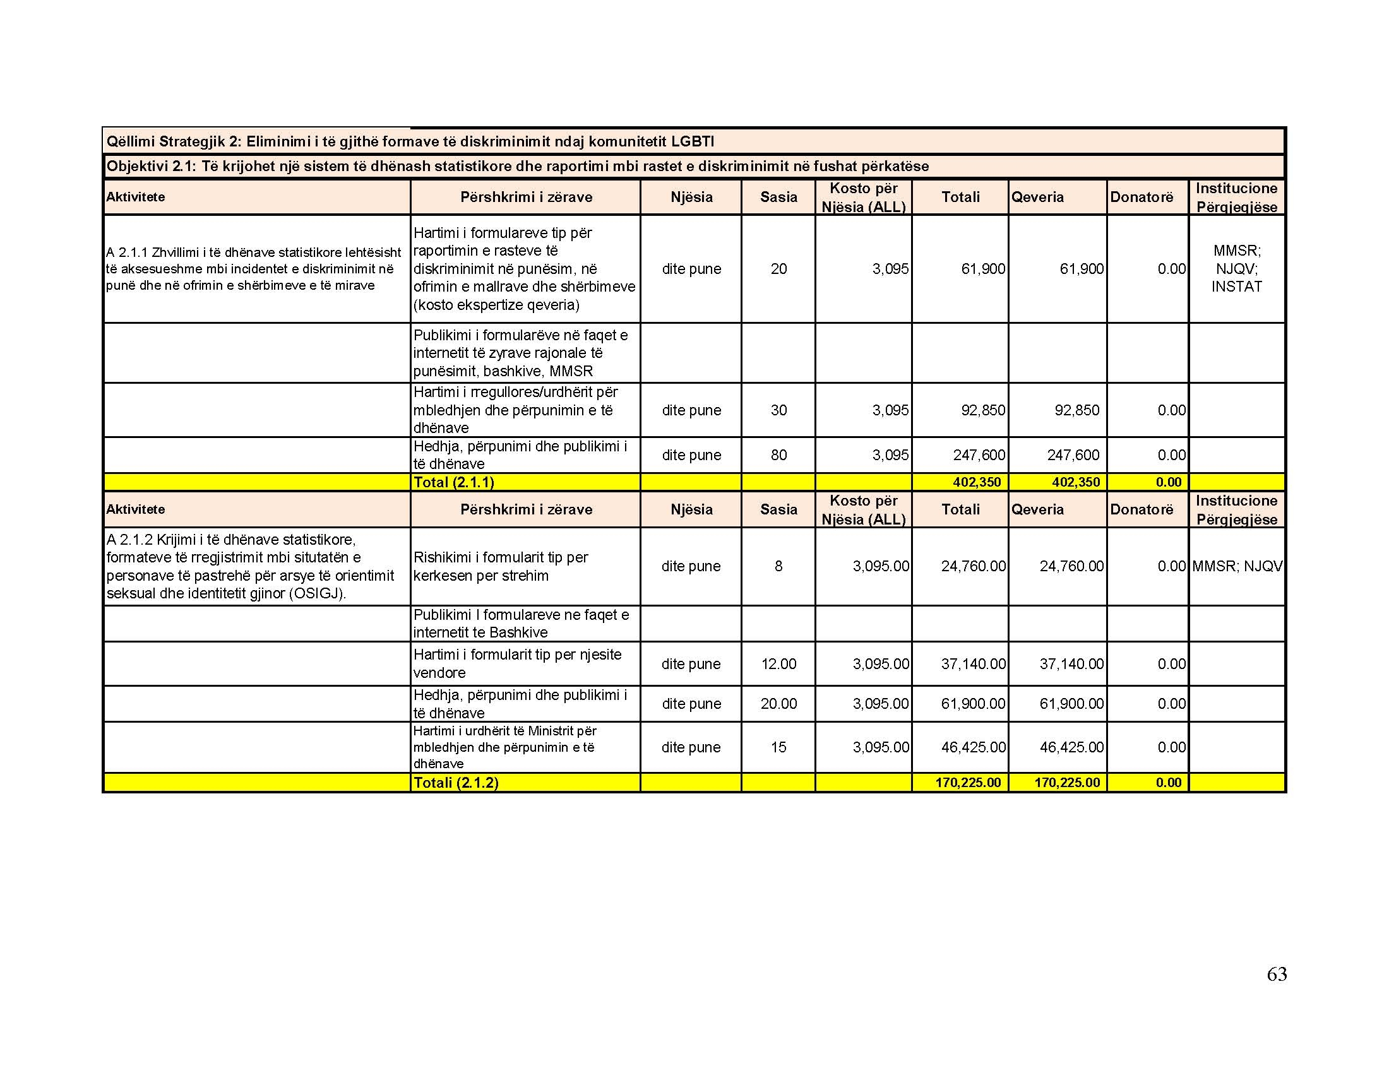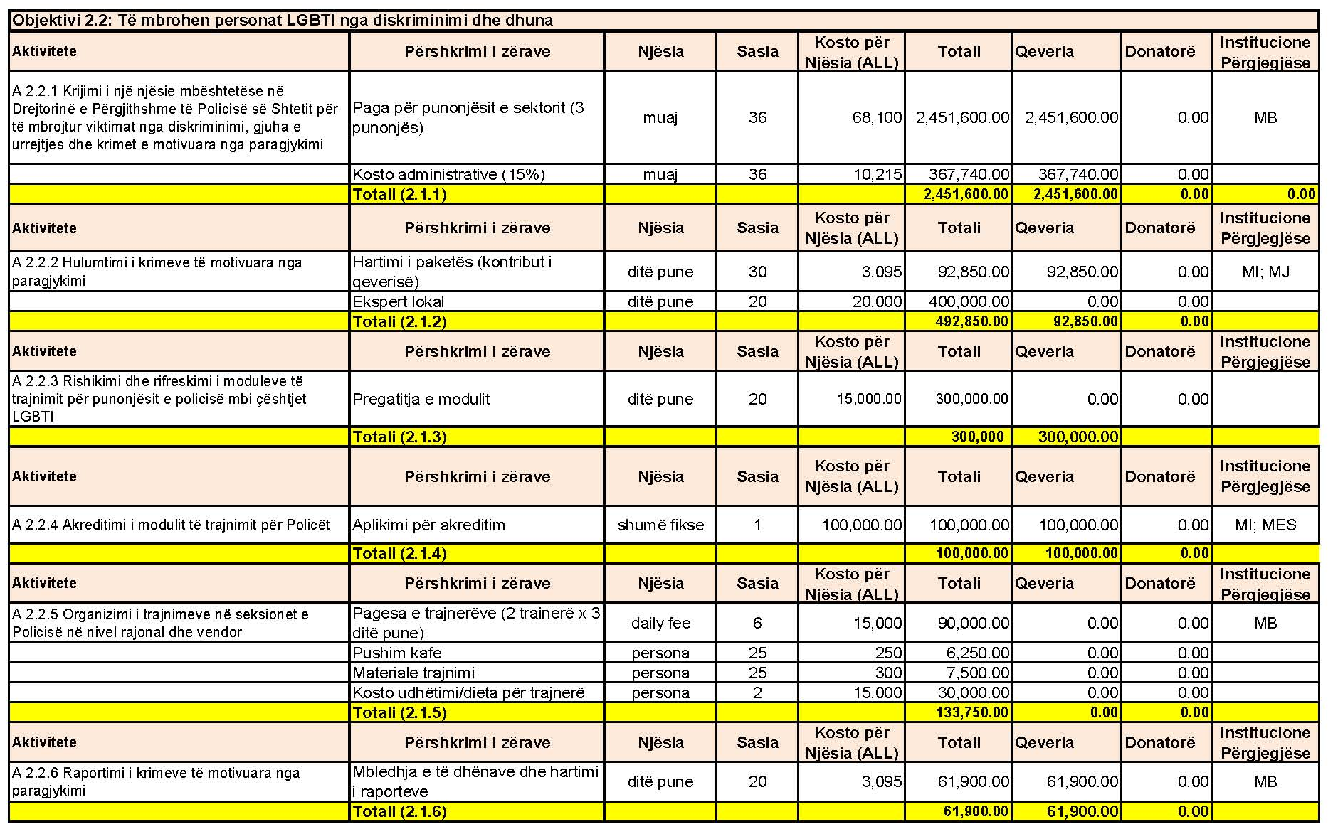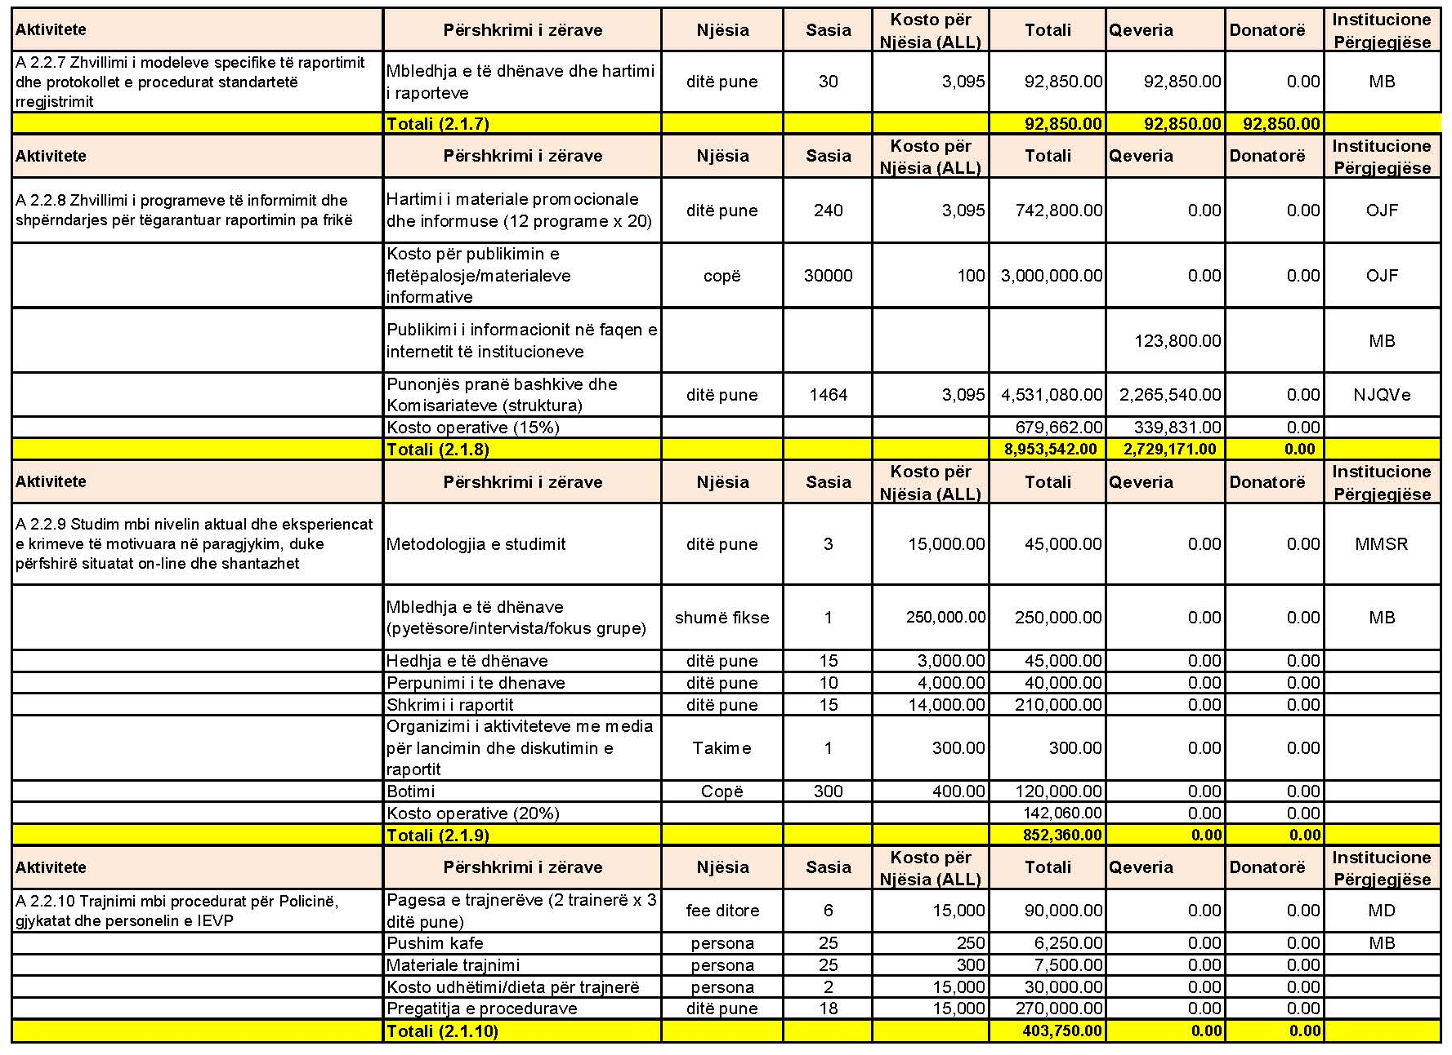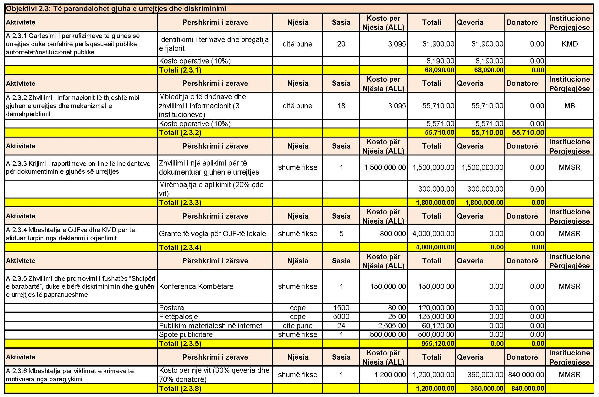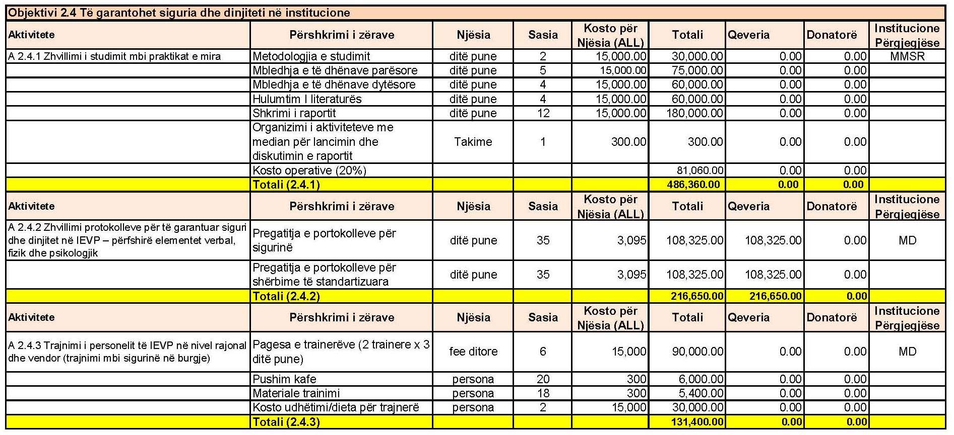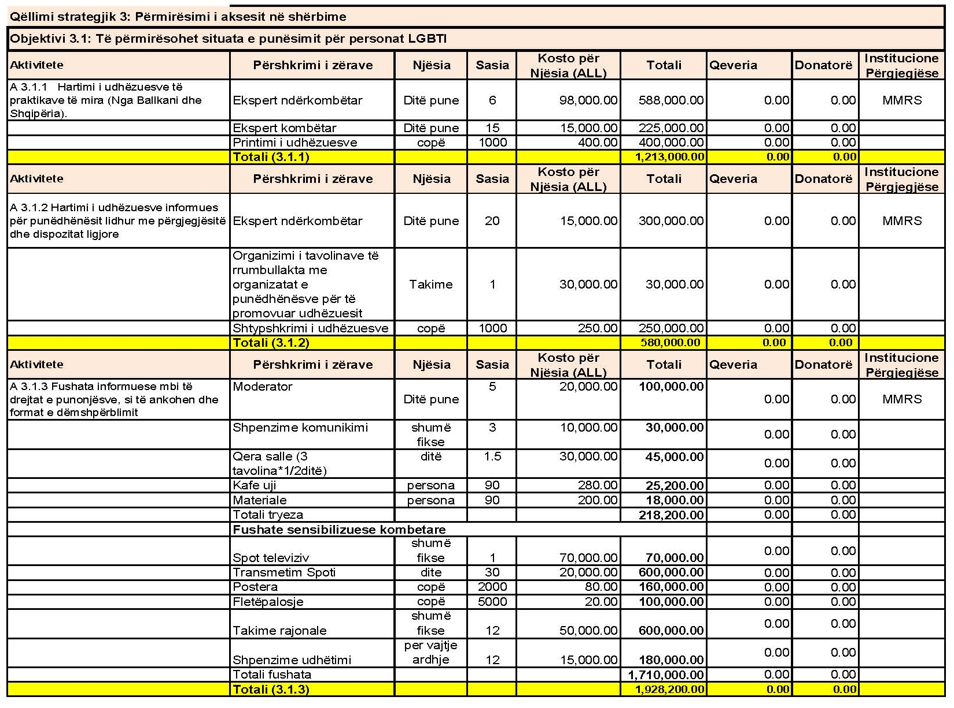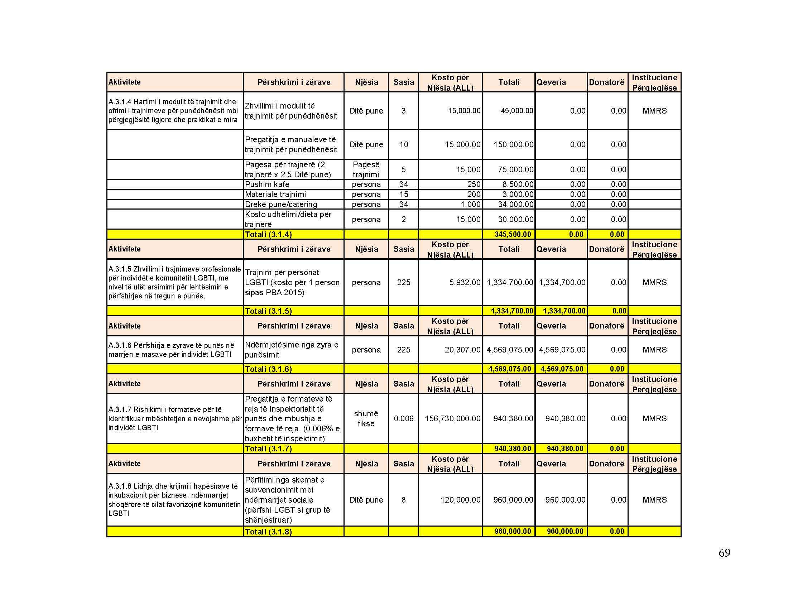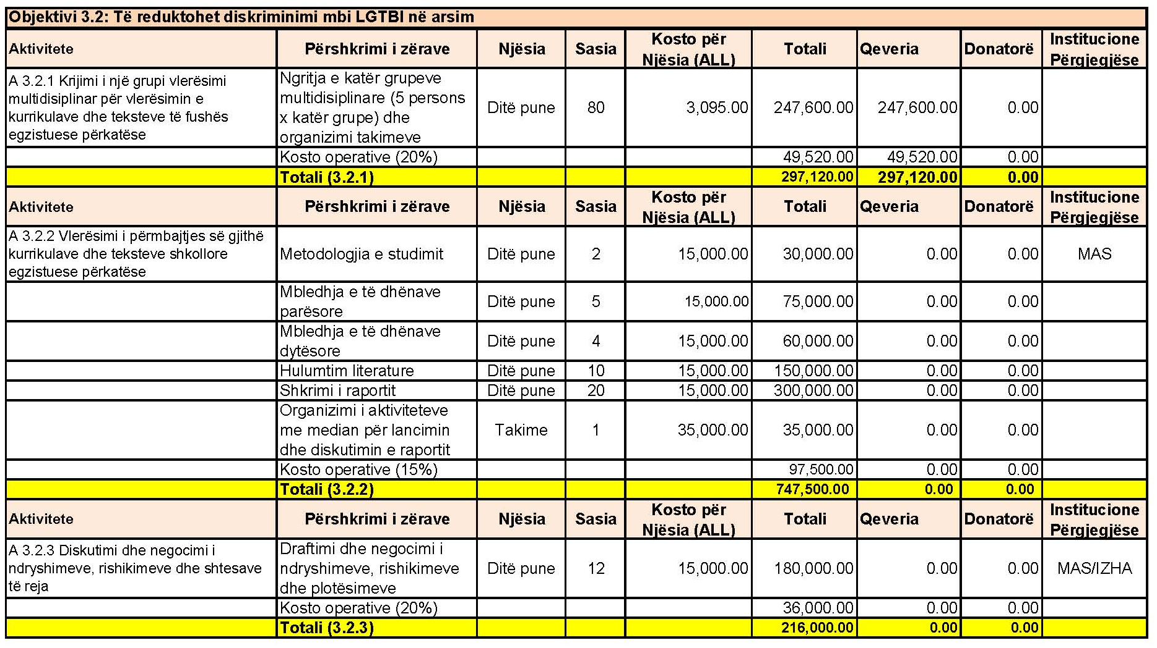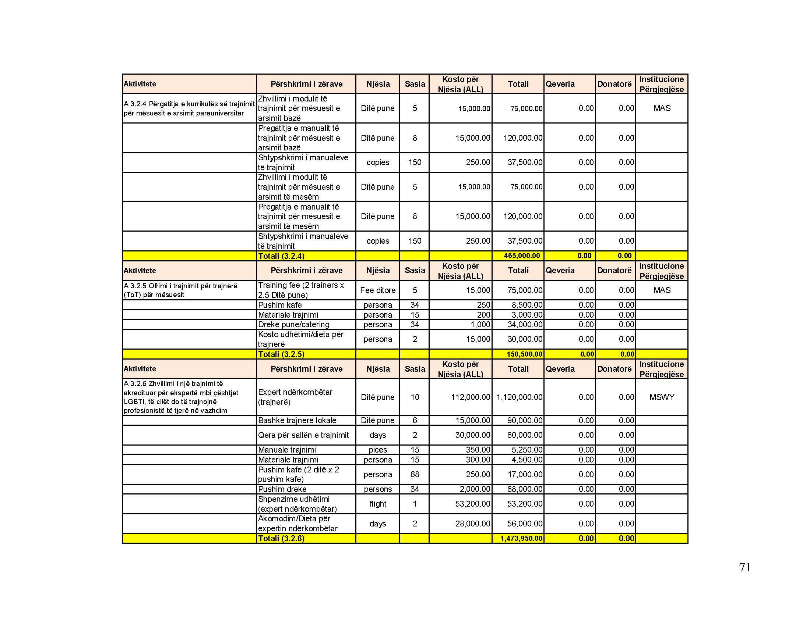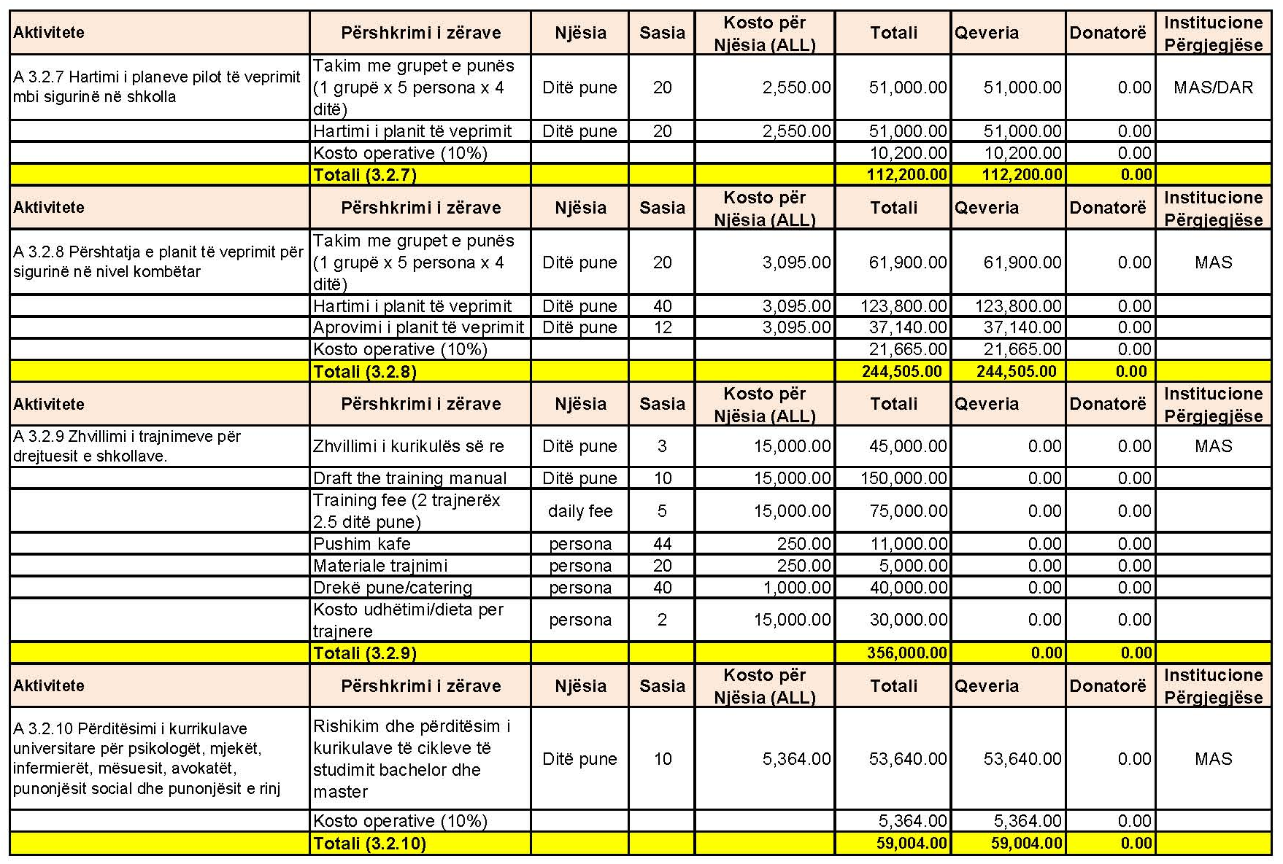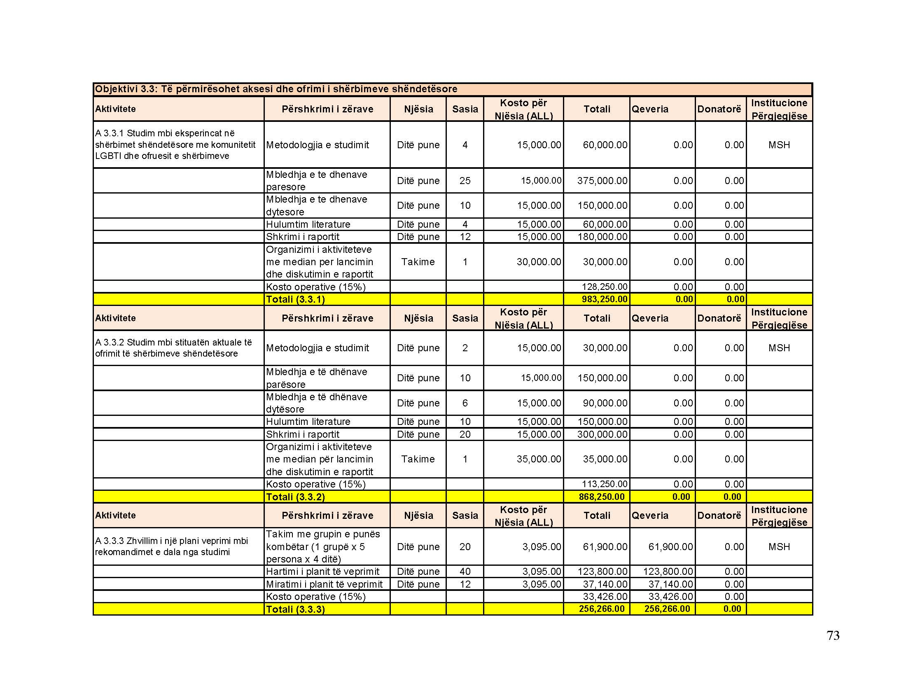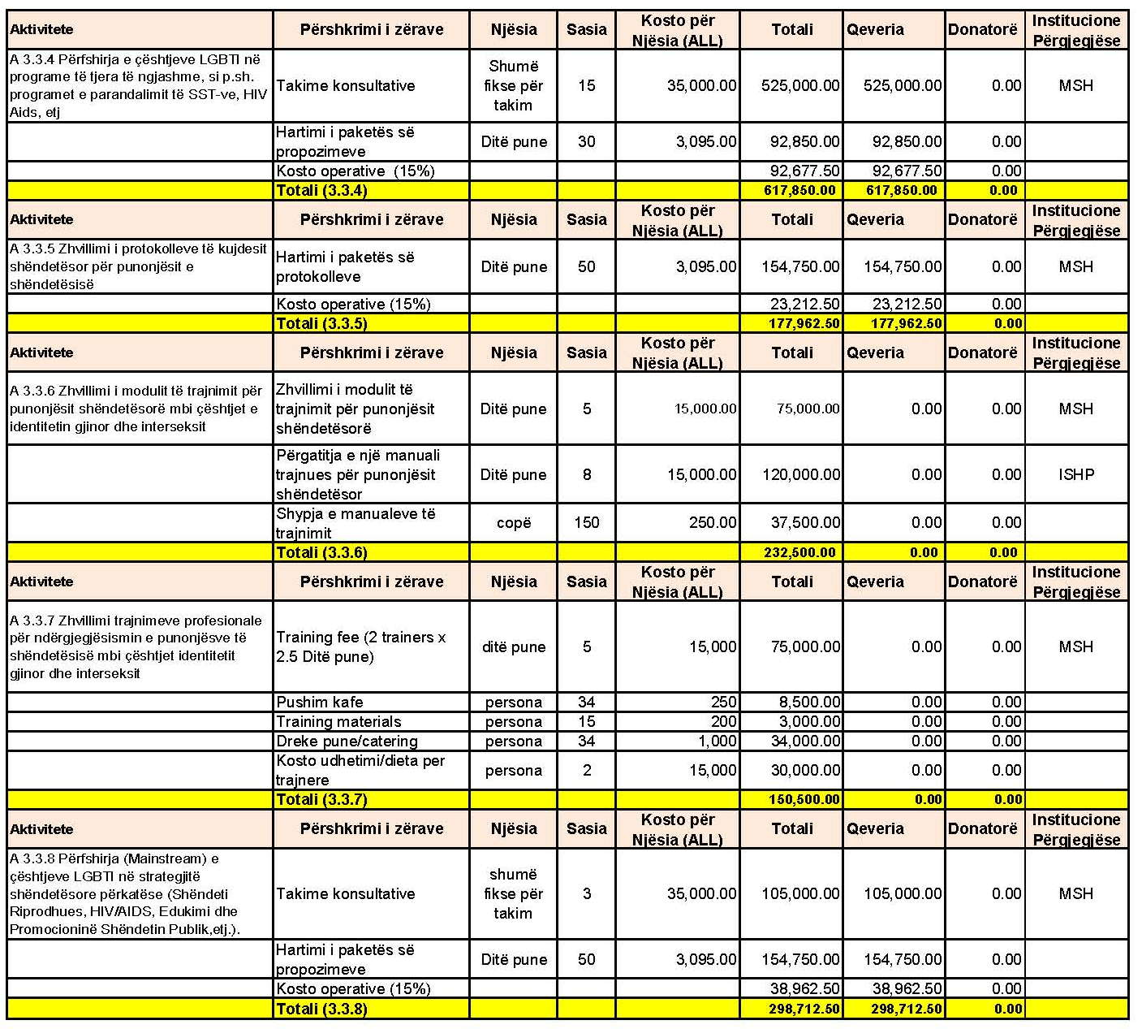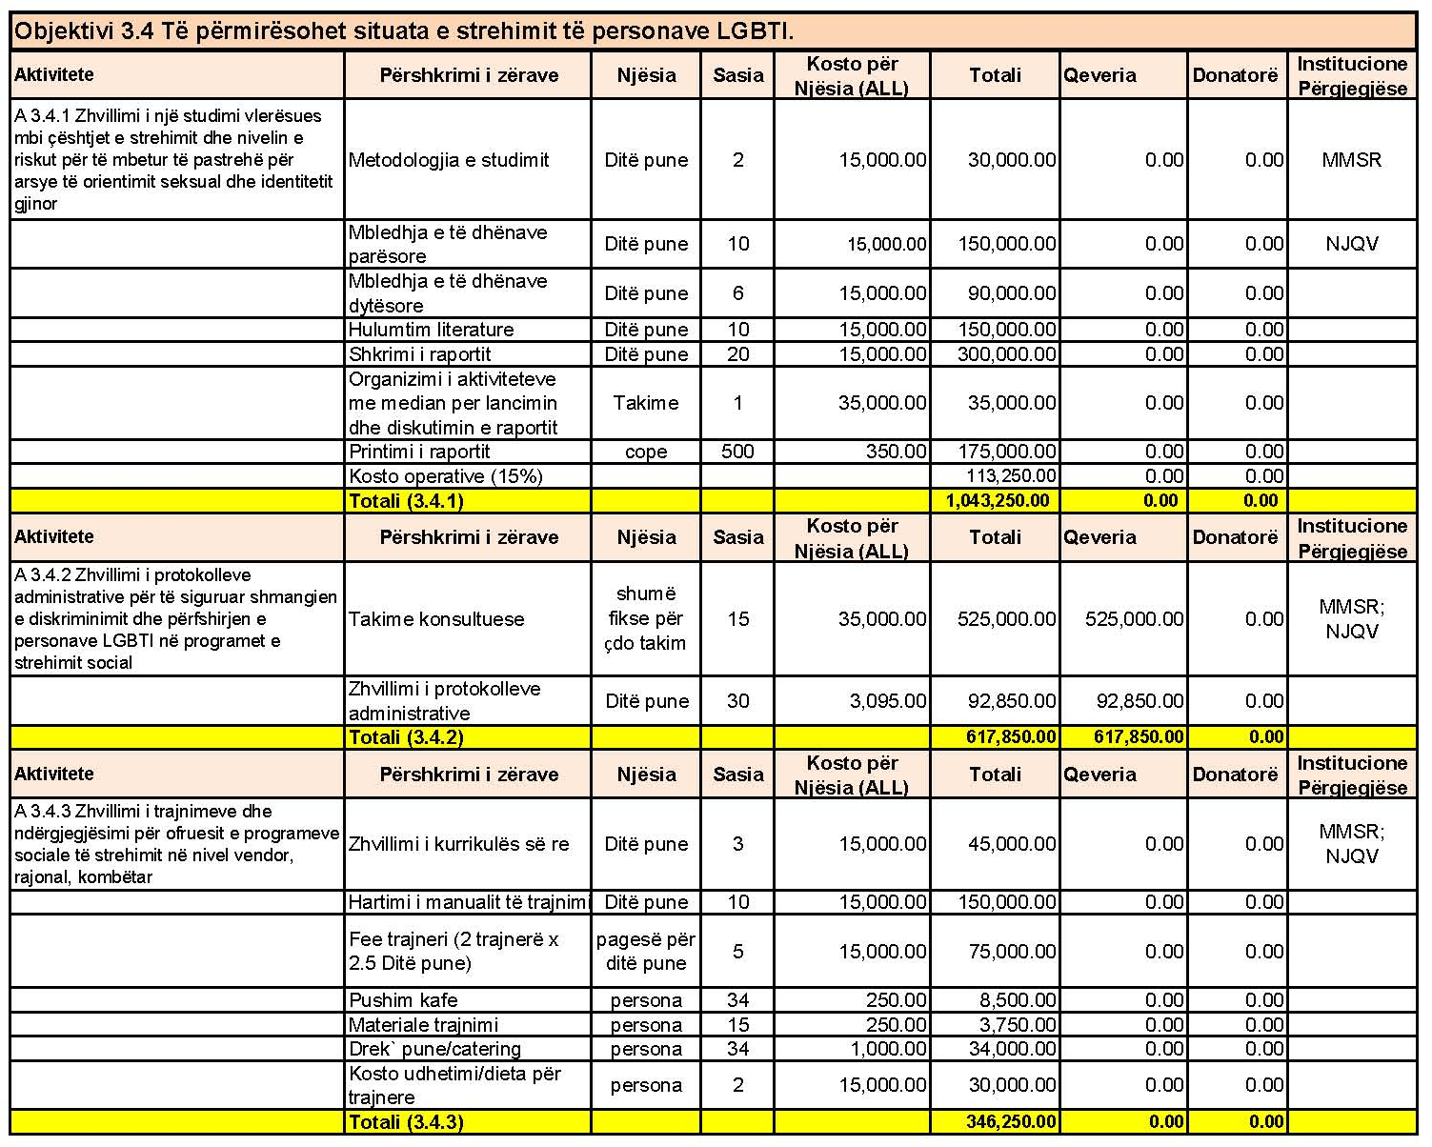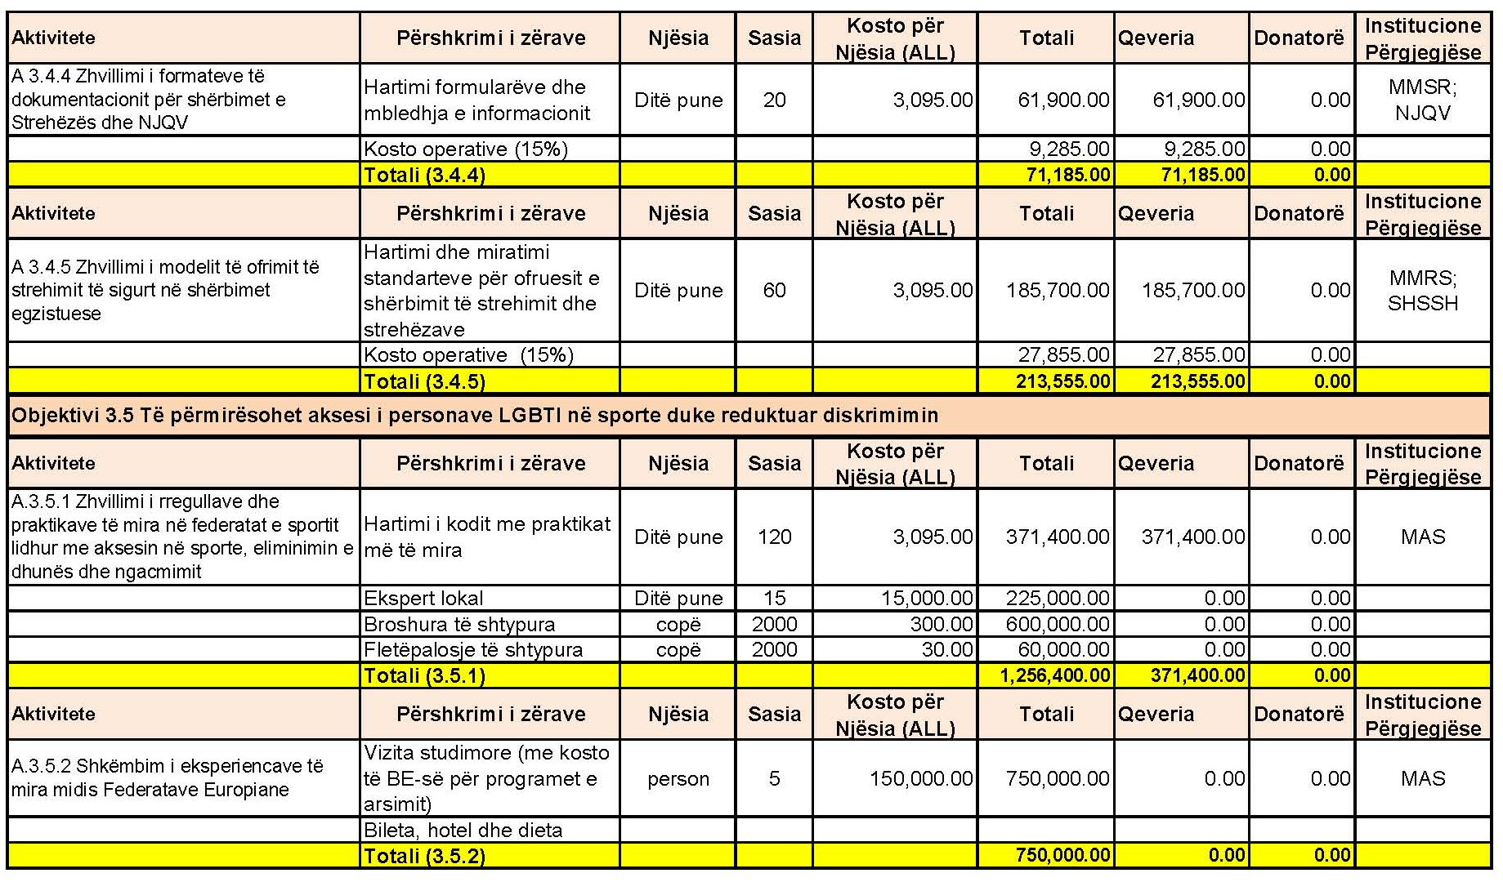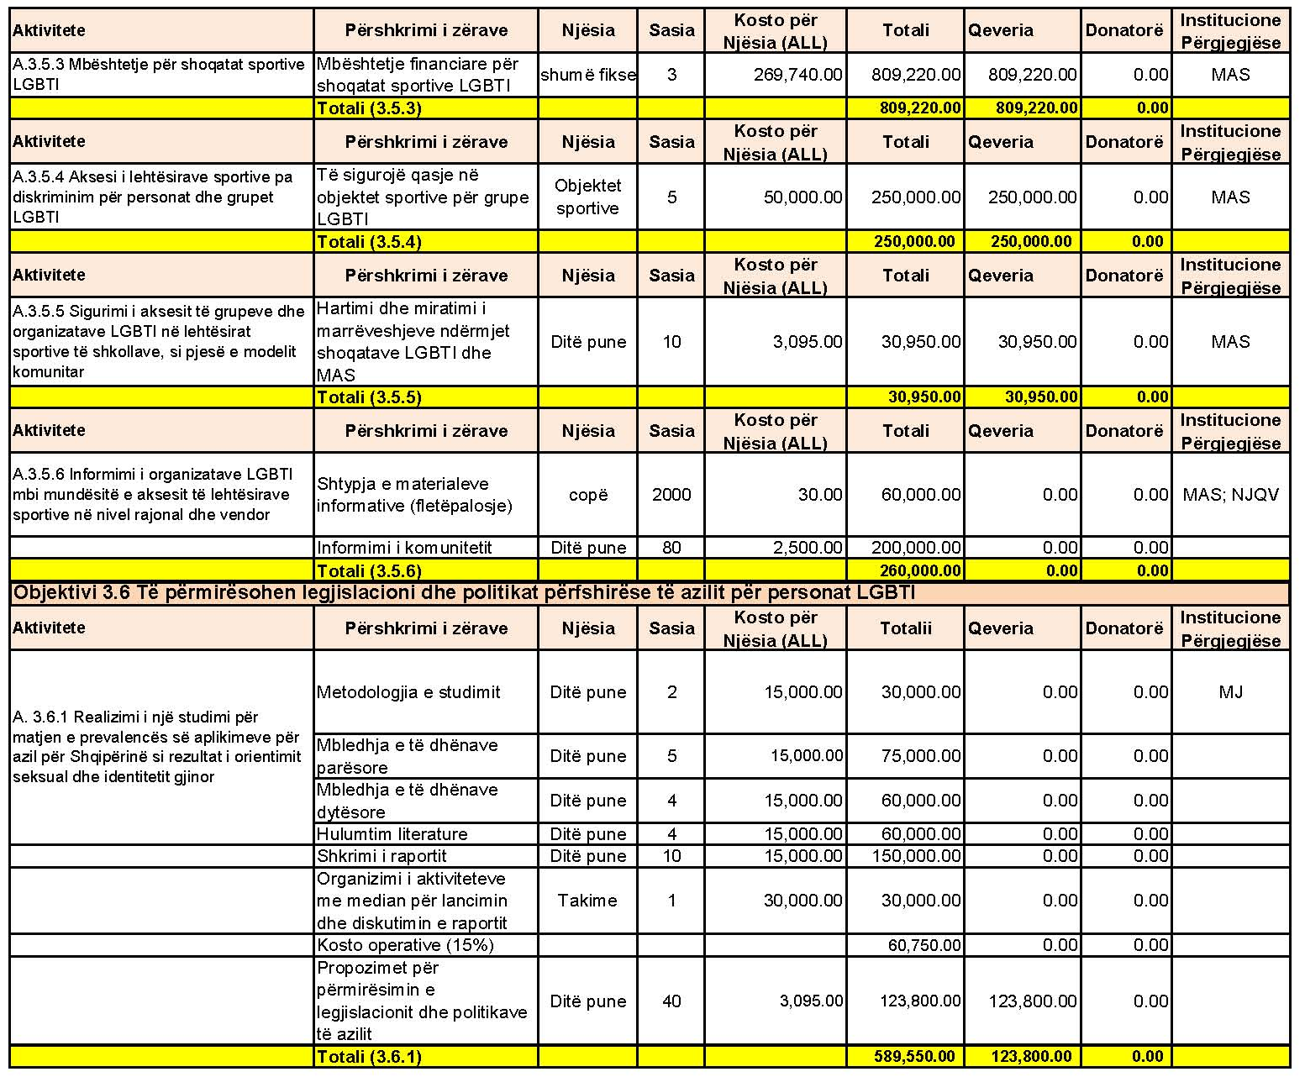

Shikoni shtojcën 1 për një përshkrim të detajuar dhe analizë të kontekstit të vendit, që përfshin trendet makroekonomike, menaxhimin financiar publik, administratën publike dhe qeverisjen , strategjitë e sektorëve të veçantë dhe ato ndërsektoriale.
Shih: http://shtetiweb.org/wp-content/uploads/2014/06/NSDI_2014-2020_version_JUne-2013.pdf.
Ray, D. (1998) Development Economics (Ekonomia e Zhvillimit), Princeton: Princeton University Press.
Sen, A. (1999) Development as Freedom (Zhvillimi si Liri), New York: Alfred A Knopf.
Komisioni Evropian. (2013) Toward Social Investment for Growth and Cohesion (Drejt investimit social për rritje ekonomike dhe kohezion), Bruksel, 20.2.2013, COM(2013) 83 final.
Ministri i Shtetit për Çështje Vendore. (2015) Strategjia Kombëtare Ndërsektoriale për Decentralizimin dhe Qeverisjen Vendore, 2015 – 2020, f. 19
Po aty., f. 20
Ministria e Mirëqenies Sociale dhe Rinisë, “ Strategjia për punësim dhe aftësi 2014-2020” , 2014, f. 6
INSTAT (2013)
Ministria e Mirëqenies Sociale dhe Rinisë, “ Strategjia për Punësim dhe Aftësi 2014-2020” , 2014, f. 6
Banka e Shqipërisë, Raporti i politikës monetare, Tremujori i 2-të i vitit 2014, f. 35. Ky informacion është marrë nga Anketa e Forcave të Punës.
INSTAT, Censusi popullsisë dhe i banesave, 2011: Karakteristikat ekonomike, f. 22
INSTAT, Censusi popullsisë dhe i banesave, 2011: Karakteristikat ekonomike, f. 22
Ministria e Mirëqenies Sociale dhe Rinisë, Strategjia për punësim dhe aftësi 2014-2020, 2014, f. 25
Ministria e Arsimit dhe Shkencës, “ Strategjia kombëtare e arsimit parauniversitar 2009–2013”, 2008, f. 5
Cuko, O., Kulla, F. dhe Kasapi, E. (2012) Arsimi përfshirës në Shqipëri: Studim analitik, Tiranë: Save the Children,
Shih: Programi i qeverisë: Shërbimet publike, gjendet në: http://www.kryeministria.al/en/program/public-service.
Strategjia kombëtare për barazinë gjinore dhe reduktimin e dhunës me bazë gjinore, 2011–2015, 2011, f. 30–31
Po aty, f. 30
INSTAT (2014), Shqipëri: Kushtet e banimit dhe të jetesës, f. 9
Po aty, f. 14
Ligji nr. 9232, datë 13.5.2004
Shiko: Programi i qeverisë: Shërbimet Publike, te http://www.kryeministria.al/en/program/public-service
Programi i qeverisë (gjendet në faqen e internetit të qeverisë, tërhequr në gusht 2014)
Shiko: http://asiafoundation.org/resources/pdfs/LegalEmpowerment.pdf, f. 9
Shiko: http://www.namati.org/publications/what-do-we-know-about-legal-empowerment-mapping-the-evidence/, f. 8
SHNLT (Shoqata për Ndihmë Ligjore në Tiranë) (2012) Tiranë
Ministria e Turizmit, Kulturës, Rinisë dhe Sporteve, Strategjia kombëtare e rinisë 2007–2013, f. 29
Po aty
INSTAT (2014) Gratë dhe burrat në Shqipëri, 2014, Tiranë: INSTAT
IOM (2014)
Po aty, f. 44
Strategjia kombëtare për barazinë gjinore dhe reduktimin e dhunës me bazë gjinore, 2011–2015, 2011, f. 34
Agjencia Shtetërore për Mbrojtjen e të Drejtave të Fëmijës.
SHNLT – Shërbimi i Ndihmës Ligjore Tiranë.
Sesionet e trajnimit do të adresojnë çështje, si: Çfarë është përfshirja sociale? Cilat metoda përdoren për mbledhjen e të dhënave mbi përfshirjen sociale? Si mblidhen të dhënat? Tematikat që do të mbulohen gjatë sesioneve të trajnimeve do të bazohen në rezultatet e vlerësimit.
Në kontekstin e përfshirjes sociale, kur flitet për gjininë, përkatësinë etnike dhe aftësinë e kufizuar, është fjala për realitetet dhe nevojat e ndryshme të njerëzve në të gjithë shoqërinë. Kjo sjell nevojën e masave për të vlerësuar nëse të gjithë njerëzit janë në gjendje të ndërmarrin një rol të plotë dhe produktiv në familje, shoqëri dhe ekonomi, për të pasur nën kontroll jetën e tyre, për të bërë zgjedhjet që dëshirojnë dhe për të pasur qasje të barabartë dhe të drejtë në shërbime, mbështetje dhe mundësi.
Për shembull, planet ndërsektoriale të veprimit mbi Romët dhe Egjiptianët, komunitetin LGBTI, personat me aftësi të kufizuara, dhe barazinë gjinore.
Metodat sasiore të hulumtimit – ku të dhënat mblidhen dhe analizohen në formë më të standardizuar dhe shpesh numerike – lënë më pak vend për pyetje të hapura dhe gjetje të papritura. Shumë nga karakteristikat e njerëzve dhe komuniteteve, si identitetet, perceptimet dhe bindjet, nuk mund ët mblidhen në mënyrë të kuptimshme përmes vrojtimeve formale me pyetësorë. Ato nuk mund të kuptohen ashtu siç duhet pa iu referuar kontekstit vendor ku jetojnë.
Për shembull, AMSJ dhe AFP kanë kampionë të kufizuar romësh të vetë-deklaruar, çka nuk mundëson kryerjen e një analize të shëndoshë për këtë grup popullate. Në AMSJ-në e vitit 2012, numri jo i ponderuar i romëve ishte 228 persona. Po të merren vetëm personat në moshë aktive ekonomike, numri i të anketuarve ishte 74 burra dhe 90 gra rome. E njëjta gjë vlen edhe për AFP: vetëm 218 romë u intervistuan gjithsej në tre vitet 2009, 2010 dhe 2011 të marrë së bashku.
INSTAT (2015) Romët dhe Egjiptianët në Shqipëri: Profil socio-demografik dhe ekonomik mbështetur në regjistrimin e përgjithshëm të popullatës së vitit 2011, 2015.
INSTAT (2014) Gratë dhe burrat në Shqipëri, 2014.
INSTAT (2015) Profil i Personave me Aftësi të Kufizuara në Shqipëri, Janar 2015.
Një konsultim me Komisionerin për të Dhënat Personale do të mbahet për të diskutuar mbi politikat e mbrojtjes së të dhënave.
Të ardhurat e disponueshme të ekuivalentuara llogariten në tri faza: mblidhen të gjitha të ardhurat monetare të përftuara nga çfarëdo lloj burimi nga çdo anëtar i familjes; këtu përfshihen të ardhurat nga puna, investimet dhe pensionet sociale, plus çdo e ardhur tjetër familjare; nga kjo shumë zbriten taksat dhe kontributet shoqërore që janë paguar në mënyrë që të pasqyrohen dallimet në madhësinë dhe përbërjen e familjes; totali (neto) i të ardhurave familjare pjesëtohet me numrin e ‘të rriturve të ekuivalentuar’, duke përdorur një shkallë (ekuivalence) standarde: shkalla e modifikuar e OECD-së. Kjo shkallë i jep peshë të caktuar specifike të gjithë anëtarëve të familjes; këto pastaj mblidhen për të arritur në një madhësi të ekuivalentuar të familjes. Shifra që përftohet quhet e ardhur e disponueshme e ekuivalentuar që i atribuohet në mënyrë të barabartë çdo anëtari të familjes. Për treguesit e varfërisë, të ardhurat e disponueshme të ekuivalentuara llogariten nga të ardhurat e disponueshme totale të secilës familje pjesëtuar me madhësinë e ekuivalentuar të familjes.
Shih http://ec.europa.eu/eurostat/statistics-explained/index.php/Glossary:At-risk-of-poverty_rate.
Rava llion. M. (2010, prill). Poverty Lines across the World. Policy Research Working Papers, (Vijat e varfërisë në të gjithë botën. Dokumente pune për hulumtime politikash) nr. 5284, Washington DC.
Eurostat (2013a) Statistical matching of EU-SAKJ and the Household Budget Survey to compare poverty estimates using income, expenditures and material deprivation (Përputhja statistikore e BE-SAKJ dhe e ABF për krahasimin e vlerësimeve të varfërisë duke përdorur të ardhurat, shpenzimet, dhe mungesat materiale). Eurostat Methodologies and Working papers.
Eurostat. (2013b). The measurement of poverty and social inclusion in the EU: achievements and further improvements, (Matja e varfërisë dhe përfshirjes shoqërore në BE: Arritje dhe përmirësime të mëtejshme) Dokument Pune 25, 25 nëntor 2013 paraqitur në konferencën e UNCEC, Gjenevë 2–4 dhjetor 2013.
Anketa për Matjen e Standardit të Jetesës.
Statistikat e Anketës për të Ardhurat dhe Kushtet e Jetesës.
Anketa e Buxhetit të Familjes.
Instituti i Sigurimeve Shoqërore
Anketa e Forcave të Punës.
Standardet Ndërkombëtare të Klasifikimit Industrial (angl. International Standards for Industrial Classification) – shih http://unstats.un.org/unsd/cr/registry/isic-4.asp.
Shërbimi Kombëtar i Punësimit,
Agjencia Shqiptare e Zhvillimit të Investimeve – (angl. Albanian Investment Development Agency - AIDA)
Ministria e Zhvillimit Ekonomik, Tregtisë dhe Sipërmarrjes
Agjencia Kombëtare e Arsimit, Formimit Profesional dhe Kualifikimit.
Shih: http://www.eurohex.eu/pdf/Reports_2010/2010TR4.6_Health%20Module.pdf.
Shih: http://www.eurohex.eu/pdf/Reports_2010/2010TR4.6_Health%20Module.pdf
Instituti i Statistikave
Organizata Botërore e Shëndetësisë
Ministria e Shëndetësisë
Instituti i Shëndetit Publik.
Shih: http://ec.europa.eu/education/policy/strategic-framework/indicators-benchmarks_en.htm
Standardet Ndërkombëtare për Klasifikimin e Arsimit (angl. ICSED)
Programi për Vlerësimin e Integruar të Nxënësve
Programi për Vlerësimin Ndërkombëtar të Nxënësve
Ministria e Arsimit dhe Sportit
Shih: http://www.oecd-ilibrary.org/docserver/download/8113171ec014.pdf?expires=1433580083&id=id&accname=guest&checksum=03132503EE236DD254726F967CBE33EE
Ministria e Financave
Korporata Energjetike Shqiptare
Enti Rregullator i Energjisë.
Shërbimi Social Shtetëror.
Ministria e Zhvillimit Urban
Enti Kombëtar i Banesave
Studimi Demografik dhe Shëndetësor në Shqipëri.
Pritet që Anketa Demografike dhe e Shëndetit të zbatohet në Shqipëri në vitin 2016.
Ministria e Kulturës
Komisioni Qendror i Zgjedhjeve.
Asistenca teknike për Organizatat e Shoqërisë Civile (angl. Technical Assistance for Civil Society Organisations).
FMN, 28 prill 2015.
E matur si (të ardhura tatimore/PPB) /norma tatimore.
Shih: https://www.pefa.org/
Banka Botërore (2014) Albania Public Finance Review: Toward a Sustainable Fiscal Policy for Growth, Report No 82013 (Shqyrtimi i Financave Publike të Shqipërisë: Drejt një politike fiskale të qëndrueshme për rritje ekonomike). Raport Nr.82183 –AL, janar 2014.
Raporti i FMN-së A Tax Reform Strategy for Consolidation and Growth (Strategji për Reformë Tatimore për Konsolidim dhe Rritje Ekonomike), dhe Raporti i FMN-së për Vendin 14/211, korrik 2014, http://www.imf.org/external/pubs/ft/scr/2014/cr14211.pdf
Ministria e Financave (2014) Strategjia Shqiptare e Menaxhimit Financiar 2014-2020, dhjetor 2014.
Shih: http://www.financa.gov.al/files/userfiles/Strategjia_e_parandalimit_te_borxhit/Informacion_per_auditimin.doc
Shih: http://www.financa.gov.al/
Shih: http://www.legjislacioni.gov.al/
Shih: http://www.klsh.org.al/
Ministri i Shtetit për Çështje Vendore. (2015) Strategjia Kombëtare Ndërsektoriale për Decentralizimin dhe Qeverisjen Vendore, 2015 – 2020, f. 19
Po aty, f. 20
Po aty, f. 23
Ministria e Mirëqenies Sociale dhe Rinisë. (2015). Strategjia Kombëtare e Mbrojtjes Sociale, 2015–2020
Po aty, f. 14-15
Po aty, f. 15
Project Preparation Facility. (2014). Qeverisja dhe Menaxhimi i Financave Publike në Sektorin e Punësimit, Aftësive dhe Politikave Sociale. Vlerësim i Strukturave të Bashkërendimin e Politikave dhe programeve, f. 12
Po aty, f. 13
Po aty f. 16
Pjesë e Strategjisë Kombëtare për Zhvillim dhe Integrim (2015–2020)
Ministria e Mirëqenies Sociale dhe Rinisë. (2015). Plani Kombëtar i Veprimit për Integrimin e Romëve dhe Egjiptianëve, 2015-2020, f. 39-79
Ministria e Mirëqenies Sociale dhe Rinisë, “ Strategjia për punësim dhe aftësi 2014-2020” , 2014, f. 6
INSTAT (2013)
Shih: Programi i qeverisë: Shërbimet publike. Gjendet në: http://www.kryeministria.al/en/program/public-service
UNDP (2013) Studim Kombëtar për Tregun e Punës në Zonat Rurale, Tirana: UNDP
INSTAT (2013), Shqipëri: Trendi i varfërisë 2002-2005-2008-2012
UNDP (2011) Raport mbi Grupet Vulnerabël të Përjashtuara nga Tregu i Punës, Tirana: ILO dhe UNDP
Ministria e Mirëqenies Sociale dhe Rinisë, “ Strategjia për Punësim dhe Aftësi 2014-2020” , 2014, f. 6
Shih: Programi i qeverisë: Shërbimet publike, gjendet në: http://www.kryeministria.al/en/program/public-service
http://www.roma-alliance.org/en/page/70-minister-veliaj-visits-evicted-roma-in-tirana-promising-quick-solutions.html.
UNICEF (2014) Studimi Kombëtar për Fëmijët në Situatë Rruge në Shqipëri, Tirana: UNICEF
Po aty , f. 11
Sipas ILO-s (2009), të varfrit në punë janë pjesë e tregut të punës; sidoqoftë, të ardhurat e tyre janë shumë të ulëta dhe ata nuk janë në gjendje të nxjerrin veten dhe familjen nga varfëria.
Ministria e Mirëqenies Sociale dhe Rinisë, “Strategjia për punësim dhe aftësi 2014-2020” , 2014, f. 6-7
Megjithatë, një vendim i fundit i qeverisë synon të përmirësojë këtë problem duke iu ofruar pension social individëve të cilët janë 70 vjeç e më sipër. Shih vendimin nr. 927, datë 29.12.2014.
Ministria e Mirëqenies Sociale dhe Rinisë, “ Strategjia për punësim dhe aftësi 2014-2020” , 2014, f. 6-7.
Paga mesatare mujore në sektorin shtetëror në vitin 2013 ishte 52,150 lekë, referuar të dhënave zyrtare të INSTAT-it.
Banka e Shqipërisë, Raporti i politikës monetare 2014, Tremujori i 2-të i vitit 2014, f. 36.
Qeveria e Shqipërisë, Strategjia Kombëtare dhe Plani i Veprimit për Punësim dhe Aftësi 2014-2020, Objektivat Strategjikë A-D, f. 44.
Fletorja Zyrtare. (2014). Për Miratimin e Strategjisë së Zhvillimit të Biznesit dhe Investimeve dhe të Planit të Veprimit për Periudhën 2014-2020. Vendimi nr. 635, datë 1.10.2014.
Banka e Shqipërisë, Raporti i politikës monetare, Tremujori i 2-të i vitit 2014, f. 35. Ky informacion është marrë nga Anketa e Forcave të Punës.
INSTAT, Censusi popullsisë dhe i banesave, 2011: Karakteristikat ekonomike, f. 22.
Shih: http://europa.eu/epic/studies-reports/docs/rr-554-dg-employment-childcare-brief-v-0-16-final.pdf
Bartlett, W., Gordon, C., Cino-Pagliarello, M. dhe Milio, S. (2014) Tendencat në Evropën Jug-Lindore, Izrael dhe Turqi, Perspektiva dhe Sfida në Fuqizimin e Formimit Profesional për Përfshirje Sociale dhe Kohezion Social, Torino: European Training Foundation.
INSTAT. (2014). Gratë dhe Burrat në Shqipëri. Tiranë: Instituti i Statistikave.
Shih: Strategjia kombëtare për barazinë gjinore dhe reduktimin e dhunës me bazë gjinore, 2011 – 2015, f. 19-20
Po aty, f. 17
Po aty
Po aty
Ministria e Mirëqenies Sociale dhe Rinisë, “ Strategjia për punësim dhe aftësi 2014-2020”, 2014, f. 21
INSTAT, Census 2011: Karakteristikat ekonomike, f. 18
Strategjia kombëtare e Republikës së Shqipërisë për personat me aftësi të kufizuar.
Shih: Programi i qeverisë: Shërbimet publike. Gjendet në: http://www.kryeministria.al/en/program/public-service
INSTAT, Rezultatet e CENSUS-it të banesave dhe popullsisë 2011: Karakteristikat ekonomike.
Republika e Shqipërisë, Dekada e përfshirjes së romëve: Plani kombëtar i veprimit 2010-2015, 2011, f. 15
Ministria e Mirëqenies Sociale dhe Rinisë, Strategjia për punësim dhe aftësi 2014-2020, 2014, f. 8
Republika e Shqipërisë, Dekada e përfshirjes së romëve: Plani kombëtar i veprimit 2010-2015, 2011, f. 11
Ministria e Mirëqenies Sociale dhe Rinisë, Strategjia për punësim dhe aftësi 2014-2020, 2014, f. 25
INSTAT, Dinamikat e tregut të punës, 2001-2011, f. 45
Anketa tremujore e forcave të punës, tremujori i dytë, 2014, Tiranë: INSTAT.
UNDP (2013) Studim Kombëtar mbi Tregun e Punës në Zonat Rurale, Tiranë: UNDP.
Sipas intervistave me OJQ-të lokale, Lezhë, gusht 2014.
Shihni Programin e qeverisë: Shërbimet publike, marrë më 20 gusht 2014 nga http://www.kryeministria.al/en/program/public-service.
Ministria e Turizmit, Kulturës, Rinisë dhe Sporteve, Strategjia kombëtare e rinisë 2007-2013, f. 22.
Po aty.
Strategjia e Shqipërisë për Punësim dhe Aftësi 2014-2020, f. 46.
Shih: Programi i qeverisë: Shërbimet publike, gjendet në: http://www.kryeministria.al/en/program/public-service.
Xhumari, M. dhe Dibra, S. (2012) Vlerësimi i politikave të AFP-së dhe praktikave të përfshirjes sociale dhe kohezionit social në Shqipëri, Raport i brendshëm drejtuar Fondacionit Evropian të Trajnimit, Torino.
Ligji nr. 9972, datë 29.03.2002 “ Për arsimin dhe formimin profesional në Republikën e Shqipërisë” .
Xhumari, M. dhe Dibra, S. (2012) Vlerësimi i politikave të AFP-së dhe praktikave të përfshirjes sociale dhe kohezionit social në Shqipëri, Raport i brendshëm drejtuar Fondacionit Evropian të Trajnimit, Torino.
Të dhëna në internet nga Instituti i Statistikave i UNESCO-s.
E llogaritur nga baza e të dhënave e INSTAT-it për regjistrimin në arsim.
E llogaritur nga baza e të dhënave e INSTAT-it për regjistrimin në arsimin e mesëm.
Xhumari, M. dhe Dibra, S. (2012) Vlerësimi i politikave të AFP-së dhe përfshirjes sociale dhe kohezionit social në Shqipëri, draft raport i brendshëm i Fondacionit Evropian të Trajnimit, Torino, f. 18.
Po aty.
Vangjeli, E., Stillo, S. dhe Teneqexhi, M. (2012) “ Impakti i programeve të tregut aktiv të punësimit. mbi punësimin: Rasti i Shqipërisë, Revista e menaxhimit të njohurive, ekonomisë, dhe teknologjisë së informacionit, 8: 1-17
Ministria e Arsimit dhe Sportit. (2014). Dokumenti i Strategjisë së Zhvillimit të Arsimit Parauniversitar, 2014-2020, f. 31.
Po aty, f. 41-42.
Qeveria e Shqipërisë, Draft-Strategjia Kombëtare për Zhvillimin e Arsimit Parauniversitar, 2014-2020.
Ministria e Arsimit dhe Shkencës, “ Strategjia kombëtare e arsimit parauniversitar 2009-2013” , 2008, f. 5.
Të dhënat në internet nga UNESCO, shih: . http://data.uis.unesco.org.
Po aty.
Cuko, O., Kulla, F. dhe Kasapi, E. (2012) Arsimi përfshirës në Shqipëri: Studim analitik, Tiranë: Save the Children,
Shiko: http://europa.eu/epic/studies-reports/docs/rr-553-dg-employment-ecec-brief-v-0-49_final.pdf
Republika e Shqipërisë, Dekada e përfshirjes së romëve: Plani kombëtar i veprimit 2010-2015, 2011, f. 10.
INSTAT (2014). Gratë dhe burrat në Shqipëri. Tiranë: Instituti i Statistikave.
Republika e Shqipërisë, Dekada e përfshirjes së romëve: Plani kombëtar i veprimit 2010-2015, 2011, f. 10.
Baza e të dhënave në internet e Institutit të Statistikave të UNESCO-s për statistikat për arsimin.
Baza e të dhënave në internet e Institutit të Statistikave të UNESCO-s për statistikat për arsimin.
Shih: Programi i qeverisë: Shërbimet publike, gjendet në: http://www.kryeministria.al/en/program/public-service.
UNICEF (pa datë) Arsimi në Shqipëri - Profil i shtetit, Tiranë.
UNICEF (2000) Vlerësimi i kushteve sociale dhe ekonomike të rretheve në Shqipëri, f. 27-28.
Po aty.
Musai, B. dhe Boce, E. (pa datë) Raport studimi për braktisjen e shkollës në Shqipëri, Tiranë: Qendra për Arsim Demokratik.
Sekretariati i Fondacionit të Dekadës së Përfshirjes së Romëve, Raport i monitorimit të zbatimit të Strategjisë Kombëtare dhe Planit të Veprimit për Dekadën e Përfshirjes së Romëve nga shoqëria civile në vitin 2012 në Shqipëri, Maj 2013, f. 41.
UNICEF (n.d.) Arsimi në Shqipëri. Profili i shtetit, Tiranë.
Shih: Marjola Rukaj “ Albania: the boom of private schools” (Shqipëria: Shpërthimi i shkollave private) Osservatorio balcani e caucaso, 2 tetor 2012. Gjendet në: http://www.balcanicaucaso.org/eng/Regions-and-countries/Albania/Albania-the-boom-of-private-schools-122645.
Programi i qeverisë: Shërbimet Publike: http://www.kryeministria.al/en/program/public-service. parë më 20 gusht 2014.
Kodi variabël i të dhënave online të Eurostatit [cpc_pseduc]
Shih: http://ec.europa.eu/europe2020/targets/eu-targets/
INSTAT (2014). Gratë dhe burrat në Shqipëri. Tiranë: Instituti i Statistikave.
Llogaritur mbi bazën e të dhënave të INSTAT-it për regjistrimet në arsimin e lartë.
Po aty.
INSTAT, Dinamika e Tregut të Punës, f. 45.
Ministria e Mirëqenies Sociale dhe Rinisë, Strategjia për Punësim dhe Aftësi 2014-2020, 2014, f. 6.
Po aty, f. 12.
Ministria e Arsimit dhe Shkencës, Strategjia Kombëtare e Arsimit Para-universitar 2009–2013, 2008, f. 6.
Po aty, f. 11.
Po aty, f. 15.
Cuko, O., Kulla, F. and Kasapi, E. (2012) Inclusive Education in Albania: Analytical Study, (Arsimi përfshirës në Shqipëri: Studim analitik). Tiranë: Save the Children.
Kodi variabël i të dhënave online të Eurostatit [cpc_pseduc].
Programi i Qeverisë, i botuar më parë në faqen e internetit të qeverisë.
Strategjia e Arsimit Parauniversitar 2009-2013, ka parashikuar që atëherë ofrimin e transportit për fëmijët me aftësi të kufizuara që jetojnë larg shkollës.
Ekziston një skemë rimbursimi për tekstet shkollore, por shumë fëmijë nuk arrijnë t’i sigurojnë librat, sepse prindërit nuk i kanë mjetet financiare për t’i blerë ato paraprakisht. Fëmijët nga komunitetet rome dhe egjiptiane shpesh nuk janë në gjendje të blejnë libra. Këto grupe duhet të subvencionohen më shumë, ose të marrin libra falas.
Programi i Qeverisë, (marrë nga faqja e internetit e qeverisë në gusht 2014, por tashmë i hequr prej aty).
Strategjia e Arsimit Parauniversitar 2009-2013, f. 32.
Programi i Qeverisë (marrë nga faqja e internetit e qeverisë në gusht 2014, por tashmë i hequr prej aty)
Shih: Programi i qeverisë: Shërbimet publike, gjendet në: http://www.kryeministria.al/en/program/public-service.
Strategjia kombëtare për barazinë gjinore dhe reduktimin e dhunës me bazë gjinore, 2011–2015, 2011, f. 30-31
Po aty, f. 30
Po aty , f. 31
United Nations Office on Drugs and Crime. (2011) Corruption in Albania: Bribery as Experienced by the Population (Korrupsioni në Shqipëri: ryshfeti siç përjetohet nga popullata), Vjenë: United Nations Office on Drugs and Crime.
Tomini dhe Groot (2013) Paying informally for public health care in Albania: scare resources or governance failure? (Pagesat informale për kujdesin shëndetësor publik në Shqipëri: burime të pamjaftueshme apo dështim i qeverisë?) Applied Economics, 45(34/36).
Sado, L., A. Spaho, dhe D. R. Hotchkiss (2014) “ The Influence of Women's Empowerment on Maternal Health Care Utilization: Evidence from Albania” (ndikimi i fuqizimit të grave në përdorimin e kujdesit shëndetësor për nënat: Evidenca nga Shqipëria), Social Science & Medicine, 114: 169-77.
Po aty.
Kuhlbrandt, C., Footman, K. Rechel, B. dhe McKee, M. (2014) “ An Examination of Roma Health Insurance Status in Central and Eastern Europe” (Ekzaminim i statusit të sigurimeve shëndetësore të romëve në Evropën Qendrore dhe Lindore), European Journal of Public Health, 24(5): 707-12
Po aty, f. 22.
Për më tepër, shih: http://eeca.unfpa.org/news/tackling-family-planning-every-angle-albania#sthash.uTTpqPuY.dpuf
Programi i qeverisë (gjendet në faqen e internetit të qeverisë, tërhequr në gusht 2014).
Tomini dhe Groot (2013) Paying informally for public health care in Albania: scare resources or governance failure? [Pagesat informale për kujdesin shëndetësor publik në Shqipëri: burime të pamjaftueshme apo dështim i qeverisjes?] Applied Economics, 45(34/36), f. 5119–5139.
Ministria e Zhvillimit Urban. (2015). Strategjia e Strehimit Shoqëror për Republikën e Shqipërisë 2015–2020, f. 28.
Po aty, f. 64–70.
Shutina, D. (2010) Dokument teknik mbi risqet e korrupsionit në shpërndarjen e banesave sociale në Shqipëri, Strasburg: Këshilli i Evropës.
INSTAT (2014), Shqipëri: Kushtet e banimit dhe të jetesës, f. 29.
Të dhënat janë nga Anketa për Matjen e Standardeve të Jetesës 2012, e disponueshme nga baza e të dhënave në internet e INSTAT-it për AMSJ-në. Megjithatë duhet theksuar se ka një përmirësim të madh krahasuar me gjendjen në vitin 2008 kur 17,0% e jo të varfërve dhe 42,3% e të varfërve jetonin në banesa të mbipopulluara.
INSTAT (2014), Shqipëri: Kushtet e banimit dhe të jetesës, f. 9.
Po aty, f. 14.
INSTAT (2014), Shqipëri: Kushtet e banimit dhe të jetesës, f. 17.
Nga viti 2001 deri në vitin 2011 popullsia rurale ka rënë me më shumë se një e katërta (26,7%), ndërsa popullsia urbane është rritur me 15,8%.
INSTAT (2014), Shqipëri: Kushtet e banimit dhe të jetesës, f. 31.
Po aty, f. 33.
UNDP (2013) Politikat dhe praktikat e strehimit për romët në Shqipëri: studim, Tiranë: UNDP.
INSTAT (2014), Shqipëri: Kushtet e banimit dhe të jetesës, f. 25.
Po aty, f. 25.
Ligji nr. 9232, datë 13.05.2004.
E cila ndryshon për çdo njësi vendore.
Shutina, D. (2010) Dokument teknik mbi risqet e korrupsionit në shpërndarjen e banesave sociale në Shqipëri, Strasburg: Këshilli i Evropës.
Këshilli i Evropës (2013) Raport tematik për strehimin social për romët dhe legjislacionin për romët, Strasburg.
Shiko: http://www.al.undf.org/content/albania/en/home/library/poverty/needs-assessment-of-social-housing-in-albania/; http://www.al.undf.org/content/albania/en/home/library/analysis-of-situation-of-social-housing-in-albania/.
Po aty.
Po aty.
Shih: Programi i qeverisë: Shërbimet publike, i disponueshëm në: http://www.kryeministria.al/en/program/public-service.
Programi i qeverisë (gjendet në faqen e internetit të qeverisë, tërhequr në gusht 2014).
Draft-Strategjia Kombëtare për Zhvillim dhe Integrim, 2015-2020.
SHNLT (Shoqata për Ndihmë Ligjore në Tiranë) (2012) Tiranë.
Po aty.
Po aty.
Shiko: http://asiafoundation.org/resources/pdfs/LegalEmpowerment.pdf, f. 9.
Shiko: http://www.namati.org/publications/what-do-we-know-about-legal-empowerment-mapping-the-evidence/, f. 8.
Shiko: http://asiafoundation.org/resources/pdfs/LegalEmpowerment.pdf.
Po aty, f. 4
Ministria e Turizmit, Kulturës, Rinisë dhe Sporteve, Strategjia kombëtare e rinisë 2007-2013, f. 29
Po aty.
Programi i qeverisë (gjendet në faqen e internetit të qeverisë, tërhequr në gusht 2014)
INSTAT (2014) Gratë dhe burrat në Shqipëri, 2014, Tiranë: INSTAT
Strategjia kombëtare për barazinë gjinore dhe reduktimin e dhunës me bazë gjinore, 2011-2015, 2011, f. 33-34
Po aty.
IOM (2014).
Po aty, f. 44.
Po aty, f. 47.
Strategjia kombëtare për barazinë gjinore dhe reduktimin e dhunës me bazë gjinore, 2011 – 2015, 2011, f. 34.
Agjencia Shtetërore për Mbrojtjen e të Drejtave të Fëmijës.
SHNLT – Shërbimi i Ndihmës Ligjore Tiranë.
Programi i qeverisë (gjendet në faqen e internetit të qeverisë, tërhequr në gusht 2014).
Sistemi me bazë internetin www.ROMALB.org për monitorimin dhe raportimin mbi Planin Kombëtar për Integrimin e Romëve dhe Egjiptianëve në Republikën e Shqipërisë, 2015-2020.
PNUD. (2015a). Profile of the Disabled Population in Albania (Profili i popullatës me aftësi të kufizuara në Shqipëri) Tirana, Albania: UNDP and INSTAT; PNUD. (2015b). Roma and Egyptians in Albania: A Socio-Demographic and Economic Profile Based on the 2011 Census (Romët dhe egjiptianët në Shqipëri: Një studim socio-demografik dhe profil ekonomik i bazuar në Censusin e vitit 2011), Tiranë, Shqipëri: PNUD dhe INSTAT.
Dokument konceptual për mbështetje nga BE-ja për një Strukturë të Barazisë Gjinore në qeverinë shqiptare, f. 1.
PNUD. (2010). Human Development Report (Raport i Zhvillimit Njerëzor).New York, NY: Palgrave Macmillan.
Neni 2 i Traktatit për Krijimin e Komunitetit Evropian.
Dokumenti Programatik për Politikën Sociale (COM (94) 333). Shihni: http://aei.pitt.edu/1118/1/social_policy_white_paper_COM_94_333_A.pdf
Komunikatë nga Komisioni për Parlamentin Evropian, Këshillin, Komitetin Ekonomik dhe Social Evropian dhe Komitetin e Rajoneve nga 2 korriku 2008 – ‘A renewed commitment to social Europe: Reinforcing the Open Method of Coordination for Social Protection and Social Inclusion’ (Përsëritje e përkushtimit për një Evropë sociale: Përforcimi i Metodës së Hapur të Bashkërendimit për Mbrojtjen Sociale dhe Përfshirjen Sociale) (COM(2008) 418 final).
Fillimisht, Metoda e Hapur e Bashkërendimit nënkuptonte tri procese të veçanta që u bashkuan në vitin 2005 në një mekanizëm të vetëm, e ashtu-quajtura MHB Sociale.
Që nga viti 2008, Shtetet Anëtare kanë miratuar raporte strategjike kombëtare që lavdërohen nga Komisioni Evropian dhe Këshilli nëpërmjet raporteve të përbashkëta.
Shih: http://ec.europa.eu/esf/home.jsp?langId=en.
Shih: http://ec.europa.eu/social/main.jsp?catId=326&.
Shih: http://ec.europa.eu/social/main.jsp?catId=1089&langId=en.
Shih: http://ec.europa.eu/regional_policy/thefunds/solidarity/index_en.cfm.
Programi bashkon Programin e Punësimit dhe Solidaritetit Social (Programme for Employment and Social Solidarity – PROGRESS), Portalin Evropian të Lëvizshmërisë së Punës (the European Job Mobility Portal – EURES) dhe Strukturën e Mikrofinancës Evropiane të Progresit (European Progress Microfinance Facility). Shih: http://ec.europa.eu/social/main.jsp?catId=1081.
Për më shumë informacion vizitoni faqen e internetit të Komisionit Evropian: http://ec.europa.eu/regional_policy/thefunds/index_en.cfm.
Neni 9 i Traktatit të Lisbonës, gjendet në faqen e internetit: http://eur-lex.europa.eu/legal- content/EN/TXT/HTML/?uri=OJ:C:2007:306:FULL&from=EN
Shih: http://ec.europa.eu/social/main.jsp?catId=758.
Shih: http://www.eesc.europa.eu/?i=portal.en.home.
Shih: http://cor.europa.eu/en/Pages/home.aspx.
Shih: http://www.etf.europa.eu/
Shih: http://www.cedefop.europa.eu/EN/Index.aspx
Shih: http://www.eurofound.europa.eu/
Shih: http://fra.europa.eu/en
Shih: https://osha.europa.eu/en
Shih: http://eige.europa.eu/
Shih: http://eacea.ec.europa.eu/index_en.php
Miratuar në Samitin e BE-së më17 qershor, 2010, http://ec.europa.eu/europe2020/index_en.htm
Shih http://ec.europa.eu/eu2020/pdf/Brochure%20Integrated%20Guidelines.pdf Direktivat për politikat ekonomike u aprovuan në korrik 2010 dhe direktivat për politikat e punësimit (që përfshijnë politikën sociale) u miratuan në tetor 2010
Gjatë negociatave të anëtarësimit për në BE, kapitujt e mëposhtëm të negociatave do të jenë veçanërisht të rëndësishëm për funksionimin e shtetit të sunduar nga ligji: 23 (Sistemi Gjyqësor dhe të Drejtat Themelore), 24 (Drejtësia, Liria dhe Siguria), 32 (Kontrolli Financiar), 33 (Nenet Financiare dhe Buxhetore) dhe 34 (Institucionet).
Neni 80-87.
Ligji për Ratifikimin e Marrëveshjes së Stabilizim Asociimit midis Komuniteteve Evropiane
Rifokusimi i Politikës së Kohezionit të BE-së për Ndikim Maksimal mbi Rritjen dhe Punët: Reforma në dhjetë pika, gjendet në: http://europa.eu/rapid/press-release_MEMO-13-1011_en.htm,
http://ec.europa.eu/agriculture/cap-funding/funding-opportunities/index_en.htm.
Rritje në pjesëmarrjen në tregun e punës dhe ulje e papunësisë strukturore; zhvillimi i një fuqie punëtore kompetente që i përshtatet nevojave të tregut të punës; promovimi i vendeve të punës të cilësisë së lartë dhe mësimi gjatë gjithë jetës; performanca më e mirë e sistemit të arsimit dhe formimit në të gjitha nivelet si dhe rritje e përqindjes së personave me arsim të lartë.
Komisioni Evropian propozon udhëzime për politika kombëtare punësimi që aprovohen nga Qeveritë kombëtare dhe miratohen nga Këshilli Evropian.
Shih: http://ec.europa.eu/social/main.jsp?catId=958.
Përveç Agjendës, veprimtaritë mbështeten gjithashtu nga Observatori Evropian i Punësimit dhe Programi i Ndërsjellë i Mësimit.
Shih: http://ec.europa.eu/social/main.jsp?catId=101.
Shih: http://ec.europa.eu/social/main.jsp?catId=1039&langId=en.
Shih: http://ec.europa.eu/social/main.jsp?catId=961.
Iniciativa Sociale e Biznesit (Social Business Initiative), COM(2011) 682.
Deklarata e Strasburgut, http://ec.europa.eu/internal_market/conferences/2014/0116-social- entrepreneurs/declaration/index_en.htm.
Evropa 2020, Një strategji evropiane për rritje ekonomike inteligjente, të qëndrueshme dhe përfshirëse, Nisma Kryesore: “ Një Agjendë për aftësi dhe vende pune të reja: Një kontribut evropian drejt punësimit të plotë, EC 2010, gjendet në: http://ec.europa.eu/social/main.jsp?catId=958.
Përfundimet e Këshillit të 12 majit 2009 për një kuadër strategjik për bashkëpunim evropian në arsim dhe trajnim (‘ET 2020’); Komunikata e Komisionit, e 20 nëntorit 2012, për Rikonceptualizimin e Arsimit: Investimi në Aftësi për rezultate më të mira Socio-ekonomike (COM/2012/0669); Rekomandimi i Këshillit, i 20 dhjetorit 2012, për njohjen e të mësuarit jo-formal dhe informal (2012/C 398/01); Komunikata e Komisionit, e 29 shtatorit 2013, për Hapjen e Arsimit: Mësimdhënie novatore dhe të mësuarit për të gjithë nëpërmjet teknologjive të reja dhe Burimeve të Hapura Arsimore (COM/2013/0654); Plani i veprimit Sipërmarrja 2020: Rindezja e shpirtit sipërmarrës në Evropë.
AROPE – nën rrezikun e varfërisë dhe përjashtimit social.
Evropa 2020, Një Strategji evropiane për rritje ekonomike inteligjente, të qëndrueshme dhe përfshirëse, gjendet në: http://ec.europa.eu/europe2020/pdf/targets_en.pdf
Nëngrupi i Treguesve, Komiteti i Mbrojtjes Sociale, http://ec.europa.eu/social/main.jsp?catId=830&langId=en.
Nëngrupi i Treguesve, Komiteti i Mbrojtjes Sociale, 2014 ISG Program pune, gjendet në: http://ec.europa.eu/social/main.jsp?catId=830&langId=en
Platforma evropiane kundër varfërisë dhe përjashtimit social, gjendet në: http://eur- lex.europa.eu/LexUriServ/LexUriServ.do?uri=COM:2010:0758:FIN:EN:PDF
Mirëqenia sociale nënkupton të gjitha përfitimet dhe shërbimet që synojnë të garantojnë siguri sociale dhe mbrojtje nga rreziqet.
Paketa e Investimeve Sociale, gjendet në: http://ec.europa.eu/social/main.jsp?langId=en&catId=1044&newsId=1807&furtherNews=yes
Strategjia Evropiane për Aftësinë e Kufizuar 2010-2020, http://ec.europa.eu/justice/discrimination/disabilities/disability-strategy/index_en.htm
Agjenda e BE-së për të Drejtat e Fëmijës, http://ec.europa.eu/justice/fundamental-rights/rights-child/eu-agenda/index_en.htm
Rekomandim i Këshillit për masat efikase të integrimit të romëve në shtetet anëtare, http://www.consilium.europa.eu/uedocs/cms_data/docs/pressdata/en/lsa/139979.pdf
Shih: http://ec.europa.eu/justice/fundamental-rights/rights-child/eu-agenda/index_en.htm
Shih http://ec.europa.eu/social/main.jsp?catId=1060&langId=en dhe gjithashtu http://ec.europa.eu/justice/fundamental-rights/files/c_2013_778_en.pdf
Shih: http://www.consilium.europa.eu/uedocs/cms_data/docs/pressdata/en/lsa/139979.pdf
Programi i Tretë i Shëndetësisë 2014-2020, http://ec.europa.eu/health/programme/policy/index_en.htm.
Rregullorja (e BE-së) Nr. 282/2014, e Parlamentit Evropian dhe Këshillit, më 11 mars 2014, për krijimin e një Programi të tretë për veprimin e Bashkimit në fushën e shëndetësisë (2014.2020) dhe tërheqja e Vendimit nr. 1350/2007?, tekst i KE me rëndësi për ZEE, gjendet në: http://ec.europa.eu/health.index_en.htm.
Strategjia e Shëndetësisë e BE-së, gjendet në: http://ec.europa.eu/health/strtagey/policy/index_en.htm/
Investimi në Shëndet, Dokument Pune i Personelit të Komisionit, Paketa e Investimeve Social, Bruksel, 20.02.2013, http://ec.europa.eu/health/strategy/docs/swd_investing_in_health.pdf.
Raport i Komitetit të Mbrojtjes Sociale për Këshillin, Këshilli i BE-së, 6500/10 SOC 115 ECOFIN 101, FSTR 8 EDUC 31 SAN 31, 15 shkurt 2010.
Rezolutë e Parlamentit Evropian, më 11 qershori 2013, për strehimin social në Bashkimin Evropian (2012/2293(INI)), gjendet në: http://www.europarl.europa.eu/sides/getDoc.do?type=TA&language=EN&reference=P7-TA-2013-246
Karta e BE-së për të Drejtat Themelore, http://ec.europa.eu/justice/fundamental-rights/charter/index_en.htm
Traktati i Lisbonës, që ndryshon Traktatin e Bashkimit Evropian dhe Traktatin për krijimin Komunitetit Evropian. Nënshkruar në Lisbonë, 13 dhjetor 2007. 2007/C 306/01, art. 2, 6, 7, 49, 53.
Komisioni Evropian, Strategjia për zbatimin efikas të Kartës të të Drejtave Themelore nga Bashkimi Evropian, COM (2010) 573/4, http://ec.europa.eu/justice/news/intro/doc/com_2010_573_4_en.pdf
Direktivë e Këshillit 2000/43/EC, e 29 qershorit 2000, për zbatimin e parimit të trajtimit të barabartë të personave pavarësisht origjinës racore dhe etnike, http://eur-lex.europa.eu/LexUriServ/LexUriServ.do?uri=CELEX:32000L0043:en:HTML
Direktivë e Këshillit 2000/78/EC e 27 nëntorit 2000 që krijon një kuadër të përgjithshëm për trajtimin e barabartë në punësim dhe profesion, http://eur-lex.europa.eu/LexUriServ/LexUriServ.do?uri=CELEX:32000L0078:en:HTML
Direktiva e Këshillit 2004/113/EC, e 13 dhjetorit 2004, për zbatimin e parimit të trajtimit të barabartë të burrave dhe grave në qasje dhe furnizimin me mallra dhe shërbime, http://eur- lex.europa.eu/LexUriServ/LexUriServ.do?uri=OJ:L:2004:373:0037:0043:en:PDF
Direktiva 2006/54/EC e Parlamentit Evropian dhe e Këshillit më 5 korrik 2006 për zbatimin e parimit të mundësive të barabarta dhe trajtimit të barabartë të burrave dhe grave në çështjet e punësimit dhe profesionit. (e ripunuar), http://eur-lex.europa.eu/LexUriServ/LexUriServ.do?uri=OJ:L:2006:204:0023:0036:en:PDF
Komunikatë e Komisionit për Parlamentin Evropian, Këshillin, Komitetin Evropian Ekonomik dhe Social dhe Komiteti i Rajoneve: Korniza e BE-së për Strategjitë Kombëtare të Integrimit të Romëve deri më 2020, http://ec.europa.eu/justice/policies/discrimination/docs/com_2011_173
Sipas një marrëveshjeje gojore ndërmjet Eurostat dhe disa vendeve BE-15, gjashtë vende anëtare dhe Norvegjia filluan me një version të ndërmjetëm të BE-SAKJ në vitin 2003. 15 shtete anëtare e filluan anketimin në vitin 2004, ndërsa Gjermania, Holanda dhe Mbretëria e Bashkuar e filluan në vitin 2006.
Shih: http://ec.europa.eu/employment_social/soc-prot/soc-incl/final_joint_inclusion_report_2003_en.pdf.
Komisioni Evropian, DP e Punësimit, Çështjeve Sociale dhe Mundësive të Barabarta, Portfolio of overarching indicators and streamlined social inclusion, pension, and health portfolios (grupi i treguesve gjithëpërfshirës dhe grupet e përditësuara të përfshirjes sociale, pensioneve dhe të shëndetësisë), Bruksel, qershor 2006.
Treguesit gjithëpërfshirës duhet të pasqyrojnë objektiva gjithëpërfshirës. Janë përfshirë edhe tregues strukturorë, për të forcuar lidhjen midis Strategjisë së Lisbonës dhe Strategjisë së Zhvillimit të Qëndrueshëm.
Treguesit e përdorur për monitorimin e përmasës së përfshirjes sociale bazohen te treguesit Laeken në formën e tyre ekzistuese. Në thelb, korniza metodologjike e përdorur në hartimin e treguesve nuk ndryshoi. Në grupin e treguesve të miratuar janë 11 tregues parësorë, 3 dytësorë, dhe 11 kontekstualë. Grupi i treguesve parësorë u njësua dhe harmonizua për të përfshirë vetëm treguesit më relevantë që përshkruajnë përmasat e ndryshme të varfërisë dhe përfshirjes sociale. Disa tregues që më parë bënin pjesë në grupin e treguesve parësorë, u kaluan në grupin e treguesve dytësorë. Po kështu, grupi i treguesve gjithëpërfshirës u zgjerua për të përfshirë edhe tregues të tjerë Laeken, ose sepse mendoheshin më të përshtatshëm për monitorimin e kohezionit të përgjithshëm social (në këtë rast ata mbahen vetëm si informacion kontekstual) ose sepse konsiderohen si tregues kyçë për monitorimin e kohezionit social (dhe/ose ndërveprimin e tij me punësimin dhe rritjen ekonomike), si dhe me përjashtimin social dhe varfërinë (në këtë rast këta tregues përfshihen në të dy grupet).
Në vitin 2006, raporti i miratuar nga KMS-ja përmbante vetëm një listë paraprake treguesish në fushën e kujdesit shëndetësor dhe kujdesit afatgjatë, ku theksoheshin edhe fushat për zhvillim të mëtejshëm.
Për secilin grup treguesish përcaktohen objektivat në dokumentin e Komisionit Evropian Portfolio of Overarching Indicators and Streamlined Social Inclusion, Pension and Health Portfolios (Grupe treguesish gjithëpërfshirës dhe grupet e harmonizuara të përfshirjes sociale, pensioneve dhe të shëndetësisë), qershor 2006, dhe versionet vijuese të rishikuara. Në lidhje me treguesit gjithëpërfshirës, këta nuk është nevoja të lidhen patjetër me objektiva të caktuar, sepse ka tregues që ilustrojnë si objektivat gjithëpërfshirëse (1. Përmirësimi i kohezionit social, barazisë gjinore, mundësi të barabarta për të gjithë… 2. Krijimi i një ndërveprimi më efektiv midis objektivave të Lisbonës lidhur me rritjen ekonomike, duke krijuar vende të reja pune, duke rritur kohezionin social, me objektivat e Strategjisë së BE-së për Zhvillim të Qëndrueshëm).
Komisioni Evropian, DP e Punësimit, Çështjeve Sociale dhe Mundësive të Barabarta, Portfolio of indicators for the monitoring of the European Strategy for the monitoring of the European Strategy for Social Protection and Social Inclusion (Grupi i treguesve për monitorimin e Strategjisë Evropiane për monitorimin e Strategjisë Evropiane për Mbrojtje Sociale dhe Përfshirje Sociale) – përditësim i vitit 2009, Bruksel, shtator 2009, gjendet në: http://ec.europa.eu/social/main.jsp?cat Id=756&langId=en.
Të ardhurat e disponueshme të ekuivalentuara të një familjeje përkufizohen si shuma e të gjitha të ardhurave të të gjithë anëtarëve të saj, pjesëtuar me numrin e ekuivalentuar të anëtarëve sipas shkallës së mëposhtme: I rrituri i parë në familje - 1; çdo i rritur tjetër - 0,5; dhe çdo fëmijë nën moshën 14 vjeç - 0,3. Caktimi i pragut të varfërisë në nivelin 60% të medianës kombëtare është konvencional dhe përfaqëson nivelin e të ardhurave që konsiderohen të nevojshme për të pasur një jetesë të përshtatshme.
http://ec.europa.eu/justice/fundamental-rights/files/c_2013_778_en.pdf.
Strategjia Ndërsektoriale e Përfshirjes Sociale 2007–2013, Ministria e Punës, Çështjeve Sociale dhe Shanseve të Barabarta, dhjetor 2007.
Strategjia Kombëtare Ndërsektoriale e Përfshirjes Sociale 2007–2013: Raport Vlerësimi. Qendra Shqiptare për Studime Ekonomike, Tiranë: (2012).

